

SPINEWAY
Société anonyme au capital de 633.161,27 €,
Siège social : 7 Allée du Moulin Berger, Bâtiment 7, 69130 Ecully
484 163 985 RCS Lyon

Document d’Enregistrement Universel 2020



Le document d’enregistrement universel a été approuvé le (__) 2021 par l’Autorité des marchés Financiers (l’ « AMF ») , en sa qualité d’autorité compétente au titre du règlement (UE) 2017/1129.
L’AMF approuve ce document après avoir vérifié que les informations qu’il contient sont complètes cohérentes et compréhensibles. Le document d’enregistrement universel porte le numéro d’approbation suivant : (__).
Cette approbation ne doit pas être considérée comme un avis favorable sur l’émetteur faisant l’objet du document d’enregistrement universel.
Le document d’enregistrement universel peut être utilisé aux fins d'une offre au public de titres financiers ou de l’admission de titres financiers à la négociation sur un marché réglementé s'il est complété par une note d’opération et, le cas échéant, un résumé et son (ses) supplément(s). L’ensemble alors formé est approuvé par l’AMF conformément au règlement (UE) 2017/1129.
Il est valide jusqu’au (__) et, pendant cette période et au plus tard en même temps que la note d’opération et dans les conditions des articles 10 et 23 du règlement (UE) 2017/1129, devra être complété par un supplément au document d’enregistrement universel en cas de faits nouveaux significatifs ou d’erreurs ou inexactitudes substantielles.

Ce document est disponible sans frais au siège social de la Société (7 allée du Moulin Berger – Bâtiment 7 – 69130 Ecully), ainsi qu’en version électronique sur le site internet de la Société (http://www.spineway.com) et sur celui de l’Autorité des marchés financiers. (www.amf-france.org).

Table des matières

1. PERSONNES RESPONSABLES, INFORMATIONS PROVENANT D'UN TIERS, RAPPORT D'EXPERTS ET APPROBATION DE L'AUTORITE COMPETENTE 7
1.1. Responsable du Document d’enregistrement universel 7
1.2. Attestation de la personne responsable 7
1.3 Responsable de l’information financière 7
1.4 Attestation relative aux informations provenant d’un tiers 7
1.5 Déclaration relative à l’approbation préalable de l’autorité compétente 8
2. CONTROLEURS LEGAUX DES COMPTES 9
2.1 Commissaires aux comptes titulaires 9
2.2 Commissaires aux comptes suppléants 9
3. FACTEURS DE RISQUES 10
3.1. Risques financiers 11
3.1.1. Risques de dilution pour les actionnaires 11
3.1.2. Risques liés à la maitrise du besoin en fonds de roulement 13
3.1.3. Risques de liquidité 14
3.1.4. Risques de taux d’intérêts 15
3.1.5 Risques de change 16
3.2. Risques relatifs à l’activité et au marché sur lequel intervient la Société 17
3.2.1. Risques liés au Covid-19 17
3.2.2. Risques liés à l’environnement concurrentiel 18
3.2.3. Risques liés aux innovations technologiques et au développement de nouveaux produits 18
3.3. Risques liés aux tiers 19
3.3.1. Risques de dépendance clients de Spineway 19
3.4. Risques juridiques 21
3.4.1. Risques liés aux contraintes règlementaires 21
3.4.2 Risques liés à la propriété intellectuelle 22
3.4.3. Risques liés à une évolution défavorable des politiques de remboursement des dispositifs médicaux 24
3.4.4. Risques liés à la responsabilité en cas de produits défectueux 25
3.5. Risques liés à l’organisation de la Société 26
3.5.1. Risques liés à la politique de développement international 26
3.6. Assurances et couverture des risques 26
3.7. Procédures judiciaires et d’arbitrage 28
4. INFORMATIONS CONCERNANT LA SOCIETE 29
4.1 Dénomination sociale de la Société 29
4.2 Lieu, numéro d’enregistrement et LEI de la Société 29
4.3. Date de constitution et durée de vie de la Société 29
4.4. Siège social de la Société, numéro de téléphone, forme juridique et législation régissant ses activités 29
5. APERCU DES ACTIVITES 30
5.1. principales activités de Spineway 32
5.1.1. Le cœur de métier de Spineway : la chirurgie de la colonne vertébrale 32
5.1.2. Les produits conçus, développés et commercialisés par Spineway : les implants du rachis 36
5.1.3. Les activités de Spineway : R&D, conception, fabrication et commercialisation des implants du rachis 40
5.2. Principaux marchés et environnement concurrentiel 52
5.2.1. Le marché des implants du rachis 52
5.2.2. L’environnement concurrentiel 54
5.3. Evènements importants dans le developpement des activites de Spineway 57
5.4. La stratégie de développement de Spineway 59
5.5. Dépendance de Spineway à l’égard des droits de propriété intellectuelle, de contrats commerciaux ou financiers ou de nouveaux procédés de fabrication 61
5.5.1. Dépendance de Spineway à l’égard de droits de propriété intellectuelle 61
5.5.2. Dépendance de Spineway aux contraintes règlementaires 70
5.5.3. Dépendance de Spineway liée à des contrats commerciaux 70
5.5.4. Dépendance de Spineway liée à des contrats financiers 70
5.6. Position concurrentielle de Spineway 70
5.7. Investissements 71
5.7.1. Principaux investissements réalisés au cours des derniers exercices 71
5.7.2. Principaux investissements envisagés 71
5.7.3 Informations relatives aux coentreprises et aux entreprises dans lesquelles la Société détient une part du capital 71
5.7.4 Questions environnementales 72
6. STRUCTURE ORGANISATIONNELLE 73
6.1. Organigramme juridique 73
6.2. Présentation des sociétés du Groupe 73
6.3. Principaux flux intra-groupe 73
7. EXAMEN DU RESULTAT ET DE LA SITUATION FINANCIERE ET DU RESULTAT 75
7.1 Evènements récents 75
7.2 Commentaires sur les exercices clos les 31 décembre 2020 et 31 décembre 2019 76
7.2.1 Commentaires sur le compte de résultat clos au 31 décembre 2020 76
7.2.2 Commentaires sur le bilan au 31 décembre 2020 81
8. Trésorerie et capitaux 85
8.1 Informations sur les capitaux, liquidités et sources de financement du Groupe 85
8.1.1 Financement par obligations convertibles Negma Group Ltd (OCABSA Negma) 85
8.1.2 Financements par emprunts 87
8.2 Flux de trésorerie 89
8.2.1 Commentaires sur les flux de trésorerie liés à l’activité sur l’année 2020 90
8.2.2 Commentaires sur les flux de trésorerie liés aux opérations d’investissement 90
8.2.3 Commentaires sur les flux de trésorerie liés aux opérations de financement 90
8.3 Informations sur les conditions d’emprunt et structure de financement 91
8.4 Restriction à l’utilisation des capitaux 92
8.5 Sources de financement nécessaires à l’avenir 92
9. Environnement règlementaire 93
9.1 Les contraintes réglementaires encadrant la commercialisation des dispositifs médicaux 93
9.2. L’influence des politiques de remboursement des frais / dispositifs médicaux 98
10. INFORMATIONS SUR LES TENDANCES 100
10.1 Principales tendances depuis la fin du dernier exercice clos le 31 décembre 2020 100
10.2 Tendance connue, incertitude, demande d’engagement, ou événement raisonnablement susceptible d’influer sur les perspectives de la Société 101
11. PREVISIONS OU ESTIMATIONS DU BENEFICE 102
12. ORGANES D’ADMINISTRATION, DE DIRECTION DE SURVEILLANCE ET DE DIRECTION GENERALE 103
12.1 Dirigeants et administrateurs 103
12.1.1 Conseil d’administration 103
12.1.2 Biographie des administrateurs 105
12.1.3 Censeur 105
12.2 Conflits d’intérêt au niveau des organes d’administration et de direction 106
13. REMUNERATIONS ET AVANTAGES 107
13.1 Rémunération des membres du Conseil d’administration et dirigeants 107
13.2 Sommes provisionnées par la Société aux fins de versement de pensions, retraites et autres avantages au profit des administrateurs et dirigeants 111
13.3 Titres donnant accès au capital attribués aux membres du Conseil d’administration et dirigeants 112
14. FONCTIONNEMENT DES ORGANES D’ADMINISTRATION ET DE DIRECTION 113
14.1 Direction de la Société 113
14.2 Informations sur les contrats liant les dirigeants et la Société 113
14.3 Comités spécialisés – Règlement intérieur 113
14.4 Déclaration relative au gouvernement d’entreprise 114
14.5 Contrôle interne 115
15. Salariés 117
15.1 Ressources humaines 117
15.1.1 Organigramme opérationnel 117
15.1.2 Nombre et répartition des effectifs 118
15.2 Participation des salariés dans le capital de la Société 118
15.3 Contrats d’intéressement et de participation 118
16. PRINCIPAUX ACTIONNAIRES 119
16.1 Répartition du capital et des droits de vote au 31 décembre 2020 119
16.2 Actionnaires significatifs non représentés au Conseil d’administration 120
16.3 Droits de vote des principaux actionnaires 120
16.4 Contrôle de la Société 120
16.5 Accord pouvant entrainer un changement de contrôle 120
16.6 Etat des nantissements d’actions composant le capital de la Société 120
17. TRANSACTIONS AVEC DES PARTIES LIEES 121
17.1 Rapport spécial établi pour l’exercice clos le 31 décembre 2020 122
17.2 Rapport spécial établi pour l’exercice clos le 31 décembre 2019 126
18. INFORMATIONS FINANCIERES CONCERNANT LE PATRIMOINE, LA SITUATION FINANCIERE ET LES RESULTATS DE LA SOCIETE 130
18.1 Comptes établis pour les exercices clos les 31 décembre 2020 et 31 décembre 2019 130
18.1.1 Comptes consolidés établis pour l’exercice clos le 31 décembre 2020 130
18.1.2 Comptes consolidés établis pour l’exercice clos le 31 décembre 2019 164
18.1.3 Comptes sociaux établis pour l’exercice clos le 31 décembre 2020 197
18.2 Comptes semestriels 232
18.3 Vérification des informations financières historiques annuelles 232
18.3.1 Rapport des commissaires aux comptes sur les comptes consolidés de l’exercice clos le 31 décembre 2020 232
18.3.2 Rapport des commissaires aux comptes sur les comptes consolidés de l’exercice clos le 31 décembre 2019 238
18.2.4 Rapport des commissaires aux comptes sur les comptes sociaux de l’exercice clos le 31 décembre 2020 243
18.4 Informations financières proforma 248
18.5 Politique de distribution de dividendes 248
18.5.1 Dividendes versés au cours des 3 derniers exercices 248
18.5.2 Politique de distribution de dividendes 248
18.6 Procédures judiciaires et d’arbitrage 248
18.7 Changements significatifs de la situation financière ou commerciale 248
19. INFORMATIONS COMPLEMENTAIRES 249
19.1 Capital social 249
19.1.1 Montant du capital social 249
19.1.2 Titres non représentatifs du capital 249
19.1.3 Acquisition par la Société de ses propres actions 249
19.1.4 Valeurs mobilières ouvrant droit à une quote-part de capital 250
19.1.5 Capital autorisé 258
19.1.6 Informations sur le capital de tout membre du Groupe faisant l’objet d’une option ou d’un accord conditionnel ou inconditionnel prévoyant de le placer sous option 260
19.1.7 Historique du capital social 260
19.2 Acte constitutif et statuts 263
19.2.1 Objet social 263
19.2.2 Dispositions statutaires ou autres relatives aux membres des organes d’administration et de direction 263
19.2.3 Droits, privilèges et restrictions attachés aux actions de la Société 267
19.2.4 Assemblées générales d’actionnaires 268
19.2.5 Franchissements de seuils statutaires 272
19.2.6 Stipulations particulières régissant les modifications du capital 272
19.2.7. Conditions spécifiques de modification des droits des actionnaires 272
19.2.8. Disposition de l'acte constitutif, des statuts, d'une charte ou d'un règlement de la Société qui pourrait avoir pour effet de retarder, de différer ou d'empêcher un changement de son contrôle. 272
20. Contrats importants 273
20.1 Contrat de financement signé le 18 octobre 2019 avec Negma Group Ltd (« OCABSA Negma ») 273
20.2 Contrat d’investissement signé le 22 septembre 2016 avec Tinavi Medical Technologies (« Tinavi ») 275
20.3 Contrat d’émission d’OCEANE European High Growth Opportunities Securitization Fund (« OCEANE ABO ») 276
20.4 Contrat d’émission d’ORNANE signé le 28 juillet 2017 avec Yorkville Advisors (« Yorkville ») 277
21. Documents disponibles 278

REMARQUES GENERALES

Le Document d’enregistrement universel a été établi conformément à l’annexe I du Règlement Délégué n°2019/980.

Définitions
- La « Société » désigne la société Spineway, société anonyme au capital social de 633.161,27 euros, ayant son siège social 7 Allée du Moulin Berger, Bâtiment 7, 69130 Ecully, immatriculée au registre du commerce et des sociétés de Lyon sur le numéro 484 163 985 ;
- Le « Groupe » désigne la Société et sa filiale telles qu’elles figurent dans l’organigramme au paragraphe « 6.1. Organigramme juridique » du Document d’enregistrement universel ;
- « Document d’enregistrement universel » désigne le présent Document d’enregistrement universel enregistré par l’Autorité des Marchés Financiers ;
- « Date du Document d’enregistrement universel » désigne la date à laquelle l’Autorité des Marchés Financiers a approuvé le Document d’enregistrement universel.

Informations sur le marché
Le Document d’enregistrement universel contient des informations relatives à l’activité de la Société ainsi qu’au marché et à l’industrie dans lesquels elle opère. Ces informations proviennent notamment d’études réalisées par des sources internes et externes (rapports d’analystes, études spécialisées, publications du secteur, toutes autres informations publiées par des sociétés d’études de marché, de sociétés et d’organismes publics). La Société estime que ces informations donnent une image fidèle du marché et de l’industrie dans lesquels elle opère et reflètent fidèlement sa position concurrentielle ; cependant, et bien que ces informations soient considérées comme fiables, ces dernières n’ont pas été vérifiées de manière indépendante par la Société.

Facteurs de risques
Les investisseurs sont invités à prendre attentivement en considération les facteurs de risques décrits au chapitre 3 « Facteurs de risques » du Document d’enregistrement universel avant de prendre leur décision d’investissement. La réalisation de tout ou partie de ces risques est susceptible d’avoir un effet négatif sur les activités, la situation, les résultats financiers de la Société ou ses objectifs. Par ailleurs, d’autres risques, non encore identifiés ou considérés comme non significatifs par la Société à la date du Document d’enregistrement universel, pourraient voir le jour et avoir le même effet négatif et les investisseurs pourraient perdre tout ou partie de leur investissement.

Informations prospectives
Le Document d’enregistrement universel contient des indications sur les objectifs ainsi que les axes de développement de la Société. Ces indications sont parfois identifiées par l’utilisation du futur, du conditionnel et de termes à caractère prospectif tels que « considérer », « envisager », « penser », « avoir pour objectif », « s’attendre à », « entendre », « devoir », « ambitionner », « estimer », « croire », « souhaiter », « pouvoir », ou, le cas échéant, la forme négative de ces mêmes termes, ou toute autre variante ou terminologie similaire. L’attention du lecteur est attirée sur le fait que ces objectifs et ces axes de développement dépendent de circonstances ou de faits dont la survenance ou la réalisation est incertaine. Ces objectifs et axes de développement ne sont pas des données historiques et ne doivent pas être interprétés comme des garanties que les faits et données énoncés se produiront, que les hypothèses seront vérifiées ou que les objectifs seront atteints. Par nature, ces objectifs pourraient ne pas être réalisés et les déclarations ou informations figurant dans le présent Document d’enregistrement universel pourraient se révéler erronées, sans que la Société se trouve soumise de quelque manière que ce soit à une obligation de mise à jour, sous réserve de la réglementation applicable et notamment du règlement général de l’AMF

1. PERSONNES RESPONSABLES, INFORMATIONS PROVENANT D'UN TIERS, RAPPORT D'EXPERTS ET APPROBATION DE L'AUTORITE COMPETENTE

1.1. Responsable du Document d’enregistrement universel

M. Stéphane Le Roux, Président Directeur Général.
7 Allée du Moulin Berger, Bâtiment 7 – 69130 Ecully.
Téléphone : +33 4 72 77 01 52

1.2. Attestation de la personne responsable

J’atteste, après avoir pris toute mesure raisonnable à cet effet, que les informations contenues dans le présent Document d’enregistrement universel sont, à ma connaissance, conformes à la réalité et ne comportent pas d’omission de nature à en altérer la portée.
J’atteste, à ma connaissance, que les comptes sont établis conformément aux normes comptables applicables et donnent une image fidèle du patrimoine, de la situation financière et du résultat de la Société et de l’ensemble des entreprises comprises dans la consolidation, et que le rapport de gestion présente un tableau fidèle de l’évolution des affaires, des résultats et de la situation financière de la Société et de l’ensemble des entreprises comprises dans la consolidation ainsi que la description des principaux risques et incertitudes auxquelles elles sont confrontées.
J’ai obtenu des contrôleurs légaux des comptes une lettre de fin de travaux, dans laquelle ils indiquent avoir procédé à la vérification des informations portant sur la situation financière et les comptes donnés dans le présent Document d’enregistrement universel ainsi qu’à la lecture d’ensemble de ce Document d’enregistrement universel.
Les informations financières historiques présentées dans ce Document d’enregistrement universel ont fait l’objet de rapports des contrôleurs légaux.

Fait à Ecully, le (__) 2021

M. Stéphane Le Roux
Président Directeur Général

1.3 Responsable de l’information financière

Mme Myriam Denis, Directrice Administrative et Financière
7 Allée du Moulin Berger, Bâtiment 7 – 69130 Ecully.
Téléphone : +33 4 72 77 83 37

1.4 Attestation relative aux informations provenant d’un tiers

Néant.

1.5 Déclaration relative à l’approbation préalable de l’autorité compétente

Le présent Document d’enregistrement universel a été approuvé par l’AMF, en tant qu’autorité compétente au titre du règlement (UE) 2017/1129 et les règlements délégués (UE) n°2019/980 ainsi que le règlement général de l’AMF.
L’AMF n’approuve ce Document d’enregistrement universel qu’en tant que respectant les normes en matière d’exhaustivité, de compréhensibilité et de cohérence imposées par le règlement (UE) 2017/1129.
Cette approbation ne doit pas être considérée comme un avis favorable sur l’émetteur qui fait l’objet du document d’enregistrement.
Le présent Document d’enregistrement universel peut être utilisé aux fins d’une offre au public de valeurs mobilières ou de l’admission de valeurs mobilières à la négociation sur un marché réglementé s’il est complété par des amendements, le cas échéant, et une note relative aux valeurs mobilières et le résumé approuvés conformément au règlement (UE) 2017/1129.

2. CONTROLEURS LEGAUX DES COMPTES

2.1 Commissaires aux comptes titulaires

Mazars Gourgue
2B, avenue Pierre de Coubertin - 38 170 Seyssinet- Pariset
Date de début du premier mandat : nomination lors de l'assemblée générale des actionnaires du 25 juin 2018.
Durée du mandat : 6 exercices à compter du jour de sa nomination, soit jusqu'à l’issue de la réunion de l’assemblée générale des actionnaires qui se tiendra en 2025 pour statuer sur les comptes de l’exercice clos le 31 décembre 2024.

2.2 Commissaires aux comptes suppléants

M. Sylvain Dosse
42 bis rue de la tuilerie - 38 170 Seyssinet- Pariset
Date de début du premier mandat : nomination lors de l'assemblée générale des actionnaires du 25 juin 2018.
Durée du mandat : 6 exercices à compter du jour de sa nomination, soit jusqu'à l’issue de la réunion de l’assemblée générale des actionnaires qui se tiendra en 2025 pour statuer sur les comptes de l’exercice clos le 31 décembre 2024.

3. FACTEURS DE RISQUES

Les investisseurs sont invités à prendre en considération l’ensemble des informations contenues dans le Document d'enregistrement universel, y compris les facteurs de risques décrits dans la présente section.

Sont présentés ci-après les principaux facteurs de risques susceptibles, à la date de publication du Document d’enregistrement universel, d’avoir une incidence négative sur la Société, son activité, sa situation financière, ses résultats ou sa capacité à réaliser ses objectifs. Les facteurs de risques sont spécifiques à la Société. Ils sont regroupés en cinq catégories et sont classés dans chacune d’entre elles en fonction de leur criticité nette, par ordre décroissant. La criticité nette des facteurs de risque est calculée par combinaison de la probabilité d’occurrence du risque et de son niveau de gravité, après prise en compte des mesures de gestion des risques mises en œuvre, par la Société. La probabilité d'occurrence du risque et son impact négatif sont évalués sur trois niveaux (« faible », « moyen » et « élevé »). L’appréciation par Spineway de cet ordre d’importance peut être modifiée à tout moment notamment en raison de la survenance de faits nouveaux exogènes ou propres à elle.

Les risques présentés ne sont pas les seuls auxquels la Société doit faire face étant entendu que d’autres risques, dont elle n’a pas actuellement connaissance ou qu’elle ne considère pas comme étant significatifs, au jour de la publication du Document d’enregistrement universel, pourraient également avoir une incidence défavorable sur son activité, sa situation financière, ses résultats ou sa capacité à réaliser ses objectifs. Les investisseurs sont invités à examiner attentivement chacun des risques présentés ci-dessous ainsi que l’ensemble des informations contenues dans le Document d’enregistrement universel.

Numéro | Intitulé du risque | Probabilité d'occurrence | Impact du risque
1- Risques financiers
1 | Risque de dilution | Elevé | Faible
2 | Risque lié à la maitrise du besoin en fonds de roulement | Elevé | Moyen
3 | Risque de liquidités | Faible | Moyen
4 | Risque de taux | Faible | Faible
5 | Risques de change | Faible | Faible
2- Risques liés à l'activité et au marché sur lequel intervient la Société
6 | Risques liés au Covid-19 | Elevé | Moyen
7 | Risques liés à l'environnement concurrentiel | Elevé | Moyen
8 | Risques liés aux innovations technologiques | Moyen | Moyen
2- Risques liés aux tiers
9 | Risque lié à la dépendance clients | Moyen | Moyen
4- Risques juridiques
10 | Risque règlementaire | Moyen | Moyen
11 | Risque lié à la propriété intellectuelle | Moyen | Faible
12 | Risque lié à l'évolution défavorable des politiques de remboursement des dispositifs médicaux | Moyen | Faible
13 | Risque lié aux produits défectueux | Faible | Elevé
5- Risques liés à l'organisation de la Société
14 | Risque lié à la politique de développement international | Elevé | Faible

3.1. Risques financiers

3.1.1. Risques de dilution pour les actionnaires

Le statut de société cotée ainsi que le recours à des outils de financement dilutifs via les contrats de financement (notamment en OCABSA) présente un risque de dilution du capital et complexifie la gouvernance faute de bloc majoritaire.

Au cours des exercices 2017, 2018, 2019 et 2020, Spineway a ainsi consolidé ses fonds propres et quasi-fonds propres par le biais de :
- l’augmentation de capital réservée à la société Tinavi Medical Technologies,
- l’augmentation de capital souscrite par le fonds YA II PN Ltd (Yorkville SPV Ltd),
- l’augmentation de capital au profit de Negma Group Ltd (Park Capital).

Spineway a également émis des instruments financiers dilutifs par le biais de :
- l’émission et l’exercice des ORNANE (Obligations Remboursables en Numéraire et en Actions Nouvelles et Existantes) réservées au profit du fonds d’investissement YA II PN Ltd, géré par Yorkville SPV Ltd (ORNANE Yorkville) :
A la date du Document d’enregistrement universel, les 100 obligations ainsi émises ont toutes été converties.
129.574 BSA (Bons de Souscription d’Actions) ont été exercés. Subsistent 137.805 BSA en circulation, lesquels peuvent être exercés jusqu’au 20 décembre 2022.
- l’émission et l’exercice des OCEANE (Obligations Convertibles Echangeables en Actions Nouvelles ou Existantes réservées au profit du fonds European High Growth Opportunities Securization Fund (OCEANE ABO) :
A la date du Document d’enregistrement universel, et sur les 1.040 obligations émises, 1.039 obligations ont été converties et 1 obligation est arrivée à échéance sans être convertie (cette obligation a été annulée au cours de l’exercice 2020).
333.333 BSA ont été exercés sur les 81.249.999 BSA attachés aux OCEANE ABO. 80.916.666 BSA restent en circulation et peuvent être exercés 5 années à compter de leur détachement des OCEANE.
- l’émission et de l’exercice d’OCABSA (Obligations Convertibles en Actions assorties de Bons de Souscription d’Actions) au profit de Negma Group Ltd (OCABSA Negma) :
A la date du Document d’enregistrement universel, 5.940 OC (Obligations Convertibles) ont été émises et converties. 10.060 OC peuvent encore être émises.
Negma Group Ltd dispose également de 865.113.821 BSA non exercés sur les 1.205.227.636 BSA émis. La différence (soit 340.113.815 BSA) correspond à des BSA cédés à Spineway par accord en date du 6 janvier 2021.
Les BSA émis récemment (janvier 2021) peuvent être exercés jusqu’au 18 septembre 2023.
- l’acquisition par Spineway de 340.113.815 BSA Negma Group Ltd par accord en date du 6 janvier 2021 :
Ces BSA émis récemment peuvent être exercés jusqu’au 18 septembre 2023.

Le capital social mentionné dans le tableau ci-dessous et pris en compte pour les calculs de dilution correspond au capital comptable de Spineway (et non au capital social juridique) soit, à la date du Document d’enregistrement universel, 803.161 € composé de 8.031.612.656 actions : Cf. paragraphe « 19.1.1 Montant du capital social » du Document d’enregistrement universel. Par ailleurs, les informations fully diluted fournies dans le tableau ci-dessous impliquent que l’ensemble des instruments dilutifs soit exerçable (ce qui dépend des futurs cours de bourse de Spineway).
⁽¹⁾ Selon contrat de cession de BSA à Spineway de la part de Negma Group Ltd en date du 6 janvier 2021.
⁽²⁾ Cf. paragraphe « 20.1 Contrat de financement signé le 18 octobre 2019 avec Negma Group Ltd (« OCABSA Negma ») » du Document d’enregistrement universel.

Les caractéristiques et l’impact dilutif de ces instruments financiers existants ou susceptibles d’être émis, convertis ou exercés sont détaillés dans le paragraphe « 19.1.4 Valeurs mobilières ouvrant droit à une quote-part de » du Document d’enregistrement universel.

Plus généralement, toute attribution ou émission complémentaire d'instruments financiers donnant accès au capital entraînerait une dilution supplémentaire, potentiellement significative, pour les actionnaires de la Société.

Consciente de ce risque de dilution et de son impact sur la gouvernance de la Société, Spineway a mis en place une gouvernance adaptée permettant de sécuriser le process décisionnaire et la mise en œuvre des plans stratégiques et opérationnels, notamment au travers de l’usage de délégations de compétences au Conseil d’administration.
Spineway cherche également à davantage développer des relations de proximité avec ses actionnaires afin de leur permettre d’accompagner les besoins juridiques et opérationnels du groupe.

Enfin la Société, en accord avec le financeur, est en recherche d’opportunités de diversification de financement moins dilutifs avec une volonté affichée de cesser de recourir à ce mode de financement dès que possible.

La Société attribue à ce risque un niveau élevé.

3.1.2. Risques liés à la maitrise du besoin en fonds de roulement

Des niveaux de stock élevés en lien avec une profondeur de gammes importante, des délais de règlement clients élevés en lien avec les pays clients et des fournisseurs concentrés en France maximisent les besoins en fonds de roulement. Ces besoins deviennent bien plus prégnants en période de croissance ou lors de la nécessaire anticipation d’une reprise d’activité à son niveau normal pour être réactifs face aux besoins clients.

- Gestion des stocks :

Les exigences fortes des clients en matière de délai d’approvisionnement (plus marqués et contraignants en zone grand export) obligent Spineway à disposer d’un large stock de produits dans ses locaux et ce dans toutes les références. Or, une partie du stock est constituée de produits stériles donc affectés d’une date de péremption ce qui accroit les risques de dépréciation. Ce risque est amplifié par une autre pratique inhérente au secteur d’activité qui rend difficile la rotation des stocks et la gestion des dates de péremption : les stocks en dépôt et consignation dans les hôpitaux. Ce risque est amplifié par une gestion de plus en plus en flux tendus de la part des distributeurs qui en cette période de crise sont de moins en moins enclin à porter les besoins en fonds de roulement. Ainsi à l’issue de la crise sanitaire actuelle, les besoins en reconstitution de stocks pourraient être importants.

Le Groupe a néanmoins mis en place des procédures de manière à diminuer au maximum ce risque et à optimiser au mieux ses stocks. Un travail important de revue des stocks a été effectué depuis 2019 et devrait porter pleinement ses fruits à compter de 2021. La revue des process avec les hôpitaux vise à diminuer les stocks en dépôts et consignation, notamment grâce à la mise en place d’un reporting et d’inventaires plus fréquents afin de réduire l’immobilisation des kits d’instruments et les problèmes de péremption par davantage de pédagogie et de suivi. De même, la nouvelle politique commerciale repose sur davantage de ventes DDI et devrait donc permettre de réduire les kits d’instruments en dépôt.

De plus, dans un contexte d’évolutions règlementaires, les échéances de prolongation de certificats MDD vont nécessiter de renforcer une gestion fine des stocks dans la mesure où les stocks concernés vont devoir être écoulés nécessitant des prévisions précises des besoins clients afin d’éviter toute rupture.

- Délais de paiement :

Le mode de commercialisation en France ainsi que les délais de paiement des distributeurs à l’export se matérialisent par un poste clients significatif au regard du chiffre d’affaires de la Société. Les délais de paiement de Spineway par ses distributeurs sont effectivement assez longs puisque ceux-ci doivent préalablement être payés par les établissements de soins.
Il convient de noter que la Société a réduit son délai de paiement moyen depuis 2017 en renforçant ses procédures et son contrôle interne, a mis en place des lignes de trésorerie court terme et pourrait avoir recours à d’autres modes de financement de type affacturage non encore déployés à ce jour pour limiter ce risque.
Egalement, une meilleure proximité et le renforcement du suivi des clients conjugués au déploiement d’une nouvelle politique commerciale en cours ont permis d’imposer, pour certains clients et pour des commandes importantes, des paiements comptants et la vente d’instruments en lieu et place d’une mise à disposition. L’ensemble des nouveaux clients sont dorénavant assujettis à des conditions de paiement plus contraignantes validées contractuellement. Ces mesures ont ainsi déjà permis d’améliorer le délai de règlement malgré la crise Covid-19 et le délai moyen de paiement constaté est de 3,1 mois à la fin de l’exercice 2020.

Enfin, Spineway travaille notamment avec la BPI pour une mise en place courant 2021 de garanties relatives aux défaillances clients.

Compte tenu de ces contraintes et malgré l’ensemble des mesures prises, la Société pourrait être sujette à une augmentation de son besoin en fonds de roulement ce qui pourrait avoir une incidence significative sur sa situation financière. En particulier, une forte hausse des délais de règlement des clients en lien avec la situation sanitaire et/ou des stocks pourraient dégrader la situation de trésorerie de la Société.

La Société attribue à ce risque un niveau élevé.

3.1.3. Risques de liquidité

La Société a des besoins de financement importants compte-tenu, d’une part, de frais de fonctionnement élevés notamment en lien avec des enjeux réglementaires coûteux et des difficultés conjoncturelles, et, d’autre part, de la crise sanitaire actuelle liée à l’épidémie de Covid-19.

Le financement de la Société s’est ainsi effectué principalement par un renforcement de ses fonds propres par voie d’augmentations de capital mais aussi par dettes bancaires en lien avec les mesures gouvernementales de soutien.

Pour cela, la Société a :
- souscrit 4 PGE (Prêt garanti par l’Etat) pour un montant total de 1.270 K€ sur 12 mois au taux de 0% auprès de 3 établissements partenaires historiques et d’un nouveau partenaire bancaire ;
recours à des instruments dilutifs émis dans le cadre de financements apportés par des fonds de type equity line n’ayant pas pour finalité de rester durablement actionnaires. A ce titre, la société a poursuivi le contrat de financement (emprunt obligataire d’un montant nominal maximum potentiel de 40 M€) signé en octobre 2019 avec Negma Group Ltd (contrat d’émission d’OCABSA). A ce titre, Spineway a lancé 3 tranches de souscription d’OC entre fin 2019 et fin 2020 (pour un montant global de 5.388 K€ par apport en numéraire dont 3.388 K€ versés en 2020 et 2.000 K€ en 2019) et a réussi à maintenir ce financement en place malgré la crise sanitaire et les difficultés des marchés financiers.
Spineway fait un point précis et régulier sur sa situation de trésorerie (au moins une fois par mois) et a mis en place des outils de prévisionnels de trésorerie tant court terme que moyens terme ainsi qu’un suivi budgétaire mensuel afin de gagner en agilité et réactivité face à cet enjeu
Au 31 décembre 2020, la trésorerie du Groupe grâce à l’ensemble de ces mesures atteint 4.857 K€.

Les échéances de remboursement à moins d’un an correspondent essentiellement à des prêts court terme et plus précisément à des billets financiers et aux mobilisations de créances nées à l’étranger qui, en pratique, sont renouvelés au fur et à mesure des besoins de l’entreprise.

Certains emprunts souscrits comportent des covenants bancaires non financiers qui sont respectés au 31 décembre 2020. La société n’anticipe, à 12 mois, aucun non respect de covenants.

La continuité d'exploitation 2021 est basée sur :
- des hypothèses d'encaissements liées au budget de chiffre d'affaires et de dépenses de fonctionnement, les lignes de financement de BFR octroyées par le pool bancaire. Au 31 décembre 2020, seules 46 % des lignes ont été renouvelées (non reconduction de billets financiers pour un total de 380 K€, la Société ayant privilégié l’obtention de PGE). Ces lignes de financement seront renégociées selon un process annuel en cohérence avec les axes de développement stratégiques et l’avancement des projets en cours ;
- les financements garantis dans le cadre du contrat Negma Group Ltd dédiés aux besoins de trésorerie liés à l'activité et à la croissance organique qui sécurisent les besoins de trésorerie a minima de l'année à venir ;
- Spineway anticipe le maintien de la confiance de ses partenaires bancaires, lesquels l’accompagnent depuis une dizaine d’années et lui permettent de disposer d’outils de financement court terme. Dans ce contexte, Spineway n’anticipe pas de rupture dans ces relations. Par ailleurs, des négociations ont eu lieu avec d’autres banques de manière à sécuriser les besoins de trésorerie, ce qui a permis de faire entrer un nouveau partenaire bancaire de qualité prêt à monter en puissance pour participer au financement du BFR et ayant contribué à l’obtention de 100 % du montant possible de PGE.

Enfin, Spineway a sécurisé ses besoins de trésorerie courante et le financement d’éventuels projet de croissance externe pour les prochains mois grâce à l’enveloppe de financements Negma Group Ltd dont le solde est de 23,7 M€ à la date du Document d’enregistrement universel, étant précisé que les levées de tranche sont à l’initiative de la Société.

Le contrat liant Spineway à Negma Group Ltd prévoit une indemnisation en cas de cours de bourse inférieur au nominal de l’action. L’évolution boursière sur 2020 ayant été très défavorable au cours de l’action Spineway, les levées de tranches se sont accompagnées de fortes compensations qui ont engendré, au titre de 2020, une charge financière de 12 M€. Cette charge n’a toutefois fait l’objet d’aucune sortie de trésorerie pour le Groupe et a été intégralement financée en titres Spineway. Afin de se protéger de l’incidence de ces compensations, Spineway a :
- procédé à deux réductions du nominal de l’action au cours de l’exercice 2020 (26 mai et 19 septembre 2020) ; et,
- signé, le 19 mai 2020 et avec Negma Group Ltd, un avenant afin d’amender la règle de calcul des compensations.

La Société attribue au risque de liquidité un niveau faible.

La trésorerie, les capitaux propres et l’endettement sont présentés plus en détail au chapitre « 8. Trésorerie et capitaux » du Document d’enregistrement universel.

3.1.4. Risques de taux d’intérêts

Les dettes court termes sont utilisées par Spineway pour financer son BFR notamment via des billets financiers et des mobilisations de créances étrangères.

Or, la dette financière de la Société, notamment pour sa partie court terme, est à taux variable et principalement indexée sur l’Euribor. Une brusque remontée des taux influencerait négativement le résultat financier de la Société. Ce risque est néanmoins limité par le niveau des taux actuels d’Euribor 3 mois.
La société n’a pas jugé opportun pour l’instant de se couvrir sur une remontée de l’Euribor 3 mois, mais reste vigilante quant à son évolution et ne s’interdit pas cette possibilité dans le futur.

L’impact d’une éventuelle augmentation du taux de l’Euribor 3 mois a été quantifié comme suit :

Dans ce contexte, le recours, par Spineway, à des dettes financières court terme à taux variable pour financer son BFR présente un risque qui pourrait avoir un effet défavorable sur les résultats et la situation financière du Groupe.
Néanmoins, compte-tenu de la diminution de ces financements cet impact resterait très limité.

Les dettes long terme sont quant à elles à taux fixe.

Le Groupe a payé 50 K€ d’intérêts et charges en 2020 et 52 K€ en 2019 (données consolidées).

La Société attribue à ce risque un niveau faible.

3.1.5 Risques de change

Le Groupe réalise, au 31 décembre 2020, 88 % de son chiffre d’affaires consolidé à l’international. Ces ventes sont en majorité réalisées dans des zones exposées, pour les monnaies locales, à des fluctuations de change qui peuvent-être importantes. Néanmoins, la quasi-totalité des ventes est réalisée en euros. Par ailleurs, la baisse d’activité de la filiale américaine très conséquente en lien avec la crise sanitaire et la restructuration en cours limite au minimum le risque d’exposition au dollar américain en ce qui concerne les flux. En effet, titre de l’exercice 2020, Spineway a réalisé seulement 1 % de son chiffre d’affaires en dollars américains dans le cadre de ses ventes aux Etats-Unis (47 K€ au 31 décembre 2020). La baisse d’activité de la filiale américaine diminue de fait le risque de change.
Les autres ventes réalisées par le Groupe à l’international sont facturées en euros.

S’agissant des achats de marchandises et de matières premières, ceux-ci sont quasi-exclusivement réalisés en euros.

Les dépenses opérationnelles (autres achats, charges externes et charges de personnel) de la filiale américaine sont quant à elles réglées en dollars par la filiale. Au 31 décembre 2020, les dépenses opérationnelles de la filiale américaine représentaient de l’ordre de 8 % des dépenses totales du Groupe.

Le risque de change lié à la conversion du bilan de la filiale américaine porte essentiellement sur les créances rattachées à participation qui sont entièrement amorties et éliminées en consolidation.

Au 31 décembre 2020, le risque de change du Groupe est donc quasi-exclusivement un risque de change opérationnel (chiffre d’affaires et dépenses opérationnelles) avec une situation excédentaire en dollar.

Compte tenu de sa stratégie de développement à l’international, Spineway estime, à la date du Document d’enregistrement universel, que le risque de change opérationnel va perdurer à moyen - long terme.

Spineway adaptera sa stratégie de couverture future en fonction de l’évolution de la part du chiffre d’affaires réalisée en dollars, de la parité dollar/euro et de l‘évolution du coût des instruments de couverture. Ainsi il est possible que la Société doive faire des arbitrages dans le futur si jamais ce coût de couverture devenait trop prohibitif compte tenu des évolutions macro-économiques.

La Société attribue à ce risque un niveau faible.

3.2. Risques relatifs à l’activité et au marché sur lequel intervient la Société

3.2.1. Risques liés au Covid-19

Dans un contexte de crise sanitaire mondiale liée au Covid-19, le Groupe s’est immédiatement mobilisé afin d’assurer une continuité de ses activités tout en préservant la santé de ses collaborateurs, en mettant en place les conditions adéquates pour travailler avec le maximum de sécurité ou bien par la mise en place du télétravail lorsque les activités le permettent.

Cette pandémie devenue mondiale début 2020 a entrainé l’arrêt de bon nombre de chirurgies non vitales à travers le monde et a par conséquent impacté le chiffre d’affaires du Groupe.
Cet impact sur le chiffre d’affaires consolidé de Spineway est amplifié par la présence du Groupe à l’export dans des pays fortement touchés.

Malgré un contexte international très compliqué, les efforts du Groupe lui ont permis de maintenir le chiffre d’affaires du 2ème trimestre 2020 à près de 30 % du niveau de l’année précédente et de porter le chiffre d’affaires semestriel à 1.432 K€ au 30 juin 2020 (- 45 % par rapport au 1er semestre 2019). Au mois de décembre 2020, Spineway affiche même un net redressement de ses ventes (+ 30 % par rapport à décembre 2019) qui lui permet d'enregistrer au 4ème trimestre un chiffre d'affaires de 1.068 K€, en progression de 21 % par rapport au 3ème trimestre 2020. Le chiffre d’affaires du second semestre est ainsi porté à 1.954 K€, soit en retrait de 18 % par rapport à l’année précédente. Cette dynamique positive porte le chiffre d'affaires consolidé du Groupe au 31 décembre 2020 à 3.379 K€ et réduit l'écart par rapport à 2019 (- 33 %) dans une année pourtant très perturbée par la crise du Covid-19.
Compte tenu de la baisse du chiffre d’affaires, la Société a poursuivi par ailleurs ses actions de rationalisation des stocks et de recherche d’amélioration du BFR.

L’impact de la pandémie est légèrement atténué au niveau du résultat et de la trésorerie par :
  - des économies de coûts notamment en lien avec :
. la suppression des salons et congrès ainsi que des déplacements des commerciaux et chirurgiens ;
. la mise en place, dès mars 2020, d’une activité partielle et de reports de charges ;
- d’indispensables dépenses spécifiques liées à la mise en place des protocoles sanitaires au niveau du Groupe et à la sécurisation des sites et du travail des salariés et notamment : signalétiques révisées, achat de gel, achat de masques et achat de désinfectant.

Financièrement, le Groupe a d'ores et déjà activé l’ensemble des dispositifs envisageables proposés par le gouvernement afin d’assurer sa continuité d’exploitation et faire face à cette crise sanitaire mondiale. Ainsi, Spineway a obtenu l’accord de ses banques pour l’octroi d’un PGE d’un montant de 1.270 K€. Ce prêt vient renforcer la trésorerie du Groupe et lui permet de maintenir ses activités jusqu’à la reprise des chirurgies sur l’ensemble de ses zones d’implantation.

Différents impacts additionnels potentiels pourraient affecter le Groupe à moyen terme dont :
- des problèmes de solvabilité de certains de clients ou a minima une augmentation des délais de règlement quand bien même à fin 2020 la Société a, au contraire, réussi à les améliorer ;
- une baisse ou retard du chiffre d’affaires attendu ;
- des retards et difficultés dans la collecte de données cliniques pouvant induire un ralentissement du volet règlementaire nécessaire au passage au nouveau Règlement européen 2017/745 relatif aux Dispositifs Médicaux (« RMD »).

A ce stade de la pandémie et à la date du Document d’enregistrement universel, il est néanmoins impossible d’évaluer la duréede la crise, ainsi que ses impacts exacts sur le chiffre d’affaires et les coûts du Groupe, des répercussions sont également à prévoir sur 2021.

Les équipes Spineway sont pleinement mobilisées pour assurer la continuité de l’activité et ajustent en temps réel des plans d’actions de manière à pouvoir d’une part se préparer au mieux à la reprise et à ses inévitables à-coups et d’autre part limiter au maximum les incidences de cette crise sanitaire.

La Société attribue à ce risque un niveau élevé.

3.2.2. Risques liés à l’environnement concurrentiel

Le marché des produits liés à la chirurgie du rachis est concurrentiel et dominé par de grands acteurs américains (notamment : Medtronic, Johnson&Johnson, Stryker ou Zimmer) qui couvrent entre 60 et 80% du marché mondial de l’implant rachidien (source : Spineway).
Ces sociétés leader sont solidement établies et disposent de ressources considérables, bien supérieures à celles de Spineway.

A coté de ces leaders, sont historiquement présents des acteurs de taille moyenne lesquels peuvent directement concurrencer les produits Spineway. Un certain nombre de concurrents se concentre sur un produit ou une partie de marché spécifique, rendant potentiellement plus difficile pour la Société l’amélioration de sa position concurrentielle globale sur le marché.

Compte-tenu des barrières importantes à l’entrée (notamment en raison de l’intensification des exigences réglementaires), de nombreux acteurs se développent par croissance externe en ciblant des sociétés disposant de technologies innovantes ou des parts de marché dignes d’intérêt.

Dans ces conditions, Spineway estime :
- que la concurrence va encore s’intensifier ;
- que le phénomène de concentration sur un produit ou une partie de marché spécifique qui caractérise le marché va également se renforcer ;
- que la concurrence pourrait entraîner une baisse du prix de ses produits, une réduction de ses marges bénéficiaires, et pourrait donc affecter sa capacité à investir et à développer son activité.

Acteur à taille humaine, Spineway a, face à cette concurrence, déployé un nouveau plan marketing ainsi qu’une une nouvelle politique commerciale et :
- met désormais l’accent sur un double positionnement de ses gammes de produits : Premium pour les marchés matures et les clients à haut potentiel, et Gold standard sur les marchés pour lesquels le Premium peut rester inaccessible. Ainsi, Spineway se démarque et répond à une volonté de disposer de produits haut de gamme exprimée par nombreux pays/régions du globe (notamment : Japon, Etats Unis et Europe), tout en maintenant son ancrage sur des territoires à situation économique très variée ;
- s‘appuie sur la création d’un partenariat renforcé avec les clients grâce à une meilleure écoute et la consolidation de sa présence sur le terrain. Un reporting à destination des clients a d’ores et déjà été mis en place ainsi que nombreux projets digitaux (webinars, formations, présentation produits, etc.) afin de fortifier ce lien et apporter un véritable accompagnement qui profite à toutes les parties ;
- a initié un plan d’actions visant à renforcer ses liens avec les chirurgiens référents prescripteurs sur ses marchés ;
- mène des projets visant à créer de la valeur et garantir ses parts de marchés via, notamment, des partenariats produits / innovation.

Néanmoins, un renforcement de la concurrence pourrait affecter sensiblement la commercialisation par le Groupe de ses produits et, plus généralement, nuire aux activités, aux résultats, à la situation financière, au développement et aux perspectives du Groupe.

La Société attribue à ce risque un niveau élevé.

3.2.3. Risques liés aux innovations technologiques et au développement de nouveaux produits

Spineway cherche en permanence à développer de nouveaux produits, à améliorer ses produits existants et à compléter ses gammes. Plusieurs développements sont d’ailleurs en cours, selon un planning défini par la Société pour au moins les trois années à venir. Par ailleurs, afin de favoriser le succès du lancement des nouveaux produits développés, Spineway s’appuie sur son réseau de chirurgiens partenaires (conception et évaluation de ces nouveaux produits).

Néanmoins, la Société ne peut garantir :
- le succès du processus de développement, de fabrication et de commercialisation de nouveaux produits. Ce processus est long et présente un risque commercial élevé. Par ailleurs, les nouveaux produits ou les améliorations apportées aux produits existants, une fois testés et leur développement finalisé, pourraient ne pas avoir l’efficacité attendue ;
- que les futurs produits ou que les améliorations apportées aux produits existants seront acceptés par les chirurgiens et agréés par les autorités de régulation et les organismes payeurs, lesquels supportent la charge financière d’un grand nombre d’interventions chirurgicales réalisées avec les produits de la Société.

Par ailleurs, l’innovation dont font preuve les sociétés concurrentes (développement de technologies ou produits moins coûteux et/ou plus efficaces et/ou plus qualitatifs, ou encore mise sur le marché plus rapide que les produits Spineway) pourrait affecter la croissance future de Spineway.

Enfin, le développement de nouvelles technologies chirurgicales et non-chirurgicales pourrait également conduire à une baisse de la demande sur les produits existants de la Société ou pourrait les rendre obsolètes.
Cependant, la durée nécessaire à l’approbation règlementaire et à la validation scientifique de la preuve du bénéfice apporté par ces nouvelles technologies pourrait permettre à Spineway de prendre des dispositions afin de réduire leur impact sur l’activité du Groupe. Les nouvelles exigences réglementaires restreignent d’ailleurs notablement, et au moins à court terme, les possibilités d’innovation majeures notamment en matière d’implants.

Conscient des risques inhérents aux innovations technologiques, Spineway développe ses propres projets d’innovation et poursuit ses efforts en recherche et développement (ci-après « R&D »).

Ainsi, le Groupe a inclus ce volet dans son plan stratégique et mène de nombreux projets pour développer des solutions technologiquement innovantes. Innover est en effet indispensable pour préserver la commercialisation par le Groupe de ses produits et, plus généralement, pour diminuer les risques qu’un retard technologique ferait porter aux activités, aux résultats, à la situation financière, au développement et aux perspectives du Groupe.

La Société attribue à ce risque un niveau moyen.

3.3. Risques liés aux tiers

3.3.1. Risques de dépendance clients de Spineway

A l’étranger (88 % du chiffre d’affaires consolidé au 31 décembre 2020), Spineway distribue ses produits exclusivement via des distributeurs indépendants (vente indirecte).
En France (12 % du chiffre d’affaires consolidé au 31 décembre 2020), la vente de produits est en revanche principalement réalisée en direct auprès des établissements de soins (vente directe) mais peut également être réalisée par l’intermédiaire de distributeurs dans le cadre de partenariats privilégiés.

Au 31 décembre 2020, le poids des principaux clients dans le chiffre d’affaires consolidé du Groupe était quantifié comme suit :
. le principal client de Spineway : 18% du chiffre d’affaires consolidé ;
. les 5 premiers clients : 48% du chiffre d’affaires consolidé ;
. les 10 premiers clients (soit 14% des clients du Groupe) : 67% du chiffre d’affaires consolidé.

- Vente indirecte

Spineway a mis en place un réseau de vente indirecte par le biais d’accords de distribution conclus avec des distributeurs locaux principalement implantés à l’étranger. L’important recours par Spineway à un réseau de distribution sur lequel le Groupe n’a pas de réel pouvoir de contrôle, présente un risque majeur pour la Société mais lui garantit de pouvoir être implantée dans le monde entier.

Le succès de la commercialisation internationale des produits de Spineway dépend de sa capacité à tisser des liens avec ses distributeurs et à les fidéliser mais aussi de leur santé financière, expertise et capacité à sécuriser et développer leur propre clientèle. Les difficultés financières, le défaut de paiement et les désaccords qui pourraient survenir avec ces distributeurs ou l’un d’entre eux, auraient un effet défavorable sur le Groupe.
Également, Spineway ne peut garantir qu’elle pourra conserver ces distributeurs ni que ceux-ci continueront à consacrer les ressources nécessaires au succès commercial de ses produits, succès qui dépend notamment des efforts marketing et du service client déployés par les distributeurs.
D’une manière générale, ce système de vente indirecte place Spineway dans une situation de dépendance commerciale à l’égard des partenaires sur lesquels elle s’appuie.

Afin de limiter ce risque, la Société :
- travaille sur des plans d’actions visant à sécuriser ses clients historiques principaux, notamment au travers d’une nouvelle politique commerciale et un meilleur accompagnement marketing ;
- porte des efforts particuliers au développement du portefeuille clients de manière à diluer le risque de dépendance. L’année 2020 a ainsi vu la concrétisation de nouveaux comptes clients ;
- est en recherche permanente de nouveaux distributeurs tant dans ses zones historiques que sur de nouveaux territoires à situation géopolitique et économique plus favorables ;
- travaille sur une autonomie réglementaire des territoires export privilégiés de manière à ne pas dépendre des distributeurs en matière d’homologation.

Ce risque de dépendance amplifie le risque de défaut de paiement.
La survenance de défauts de paiement fait généralement suite à une rupture des relations contractuelles avec un distributeur mais peut également résulter de facteurs endogènes spécifiques au distributeur (situation financière) ou encore du contexte économique, géopolitique ou règlementaire du pays.
D’autre part, des allongements de délais de paiement peuvent affecter le besoin de trésorerie.
Si ces risques ne peuvent être chiffrés avec certitude et restent théoriques compte-tenu, d’une part, du faible nombre de défaillances ces dernières années et, d’autre part, de l’amélioration du délai de règlement sur 2020 (malgré la pandémie), Spineway estime néanmoins, au vu de son importante activité réalisée en Amérique latine et des aléas géopolitiques et économiques récurrents dans cette zone, être exposée à un risque plus important de défaillance d’un ou de plusieurs distributeurs locaux sur cette zone.

Afin de limiter le risque lié aux éventuels défauts de paiement ou allongement des délais de paiement, Spineway favorise l’échange et la qualité des relations nouées avec les distributeurs et met en place des solutions d’accompagnement financier individualisées en collaboration avec des organismes qui sécuriseront les en-cours.
Le Groupe porte une attention toute particulière à ces enjeux financiers lors de la signature de nouveaux contrats.

Malgré ces mesures, cette situation de dépendance du Groupe vis-à-vis de distributeurs et/ou la dégradation potentielle des délais de paiement, voire la défaillance de distributeurs, pourraient avoir des conséquences qui affecteraient significativement l’activité selon le ou les clients concernés, les résultats, la situation financière, le développement et les perspectives à court terme du Groupe.

- Vente directe

La vente de produits en direct est réalisée uniquement en France.
Elle nécessite de mettre les produits Spineway en consignation au sein des établissements de soin ainsi que de leur mettre à disposition des kits d’instruments permettant de fluidifier la logistique et aux opérations de se tenir au pied levé.
La relation client est également sécurisée via le recours à des agents commerciaux qui garantissent un lien continu et une proximité avec les hôpitaux.
De ce fait, les principaux clients en vente directe demeurent les mêmes depuis de nombreuses années, preuve de la solidité de ces partenariats.

La Société attribue à ce risque un niveau moyen.

3.4. Risques juridiques

3.4.1. Risques liés aux contraintes règlementaires

Le processus d’obtention et de maintien des approbations, autorisations légales et réglementaires ainsi que des certifications nécessaires à la commercialisation des dispositifs médicaux peut se révéler long suivant les pays considérés. En outre, il n’est pas garanti que ces autorisations, si elles sont accordées, le soient en cohérence avec les plans de développement commerciaux. Si Spineway n’obtenait pas d’autorisations ou de certifications (notamment marquage CE, FDA - Food & Drug Administration - ou équivalent) pour ses futurs produits ou améliorations apportées à ses produits existants, elle pourrait se voir interdire, le temps de leur obtention, la commercialisation de ses produits dans ses différents marchés. Il en serait de même si la Société venait à perdre les autorisations ou certifications qu’elle détient. Ces obligations et process réglementaires sont valables dans la plupart des pays dans lesquels Spineway commercialise ou bien envisage la commercialisation de ses produits, avec des contraintes parfois différentes. Selon la nature des accords, ces obligations sont soit directement du ressort de Spineway soit à la charge de son distributeur local qui peut le cas échéant détenir les homologations sur son territoire.

Des rejets ou lenteurs de process de certifications impliqueraient nécessairement de contraindre la Société à réaliser des essais supplémentaires coûteux et de devoir collecter des données cliniques additionnelles dont l’obtention est souvent longue et fastidieuse. Cela pourrait avoir un impact négatif sur les résultats financiers de la Société, sur sa position concurrentielle et sur sa capacité à commercialiser ses produits dans les pays concernés.

Les changements de réglementation ou de normes applicables dans l’un des pays où Spineway exerce ses activités peuvent de même, le cas échéant, affecter le développement de ses produits ou provoquer un retrait ou une suspension des autorisations de commercialisation étant à noter que la Société n’a jamais été confrontée à une problématique de non-conformité de ses produits.

Compte-tenu des enjeux liés aux certificats de commercialisation, Spineway assure une veille permanente de l’évolution des contraintes règlementaires et législatives des zones dans lesquelles elle commercialise ses produits. De la même façon, Spineway étudie attentivement les contraintes règlementaires et législatives existantes dans les pays qu’elle envisage de commercialiser ses produits et ce, avant d’initier toute démarche commerciale.

A la date du Document d’enregistrement universel, la Société a mis en place une organisation et un accompagnement lui permettant d’adresser le risque spécifique découlant de l’évolution de l’environnement règlementaire européen : le Règlement européen 2017/745 relatif aux Dispositifs Médicaux (ci-après « RMD») en vigueur depuis le 25 mai 2017 qui précise les dispositions de base de la législation applicable aux pays de la communauté européenne et notamment les exigences essentielles en matière de sécurité ainsi que les modes d’évaluation de la conformité. Son application se traduit par l’apposition du Marquage CE, un étiquetage plus complet (l’étiquetage devra inclure notamment : numéro de lot ou de série du produit, avertissements, nom d’un représentant européen pour les fabricants hors UE…). Par ailleurs, une revue par un organisme tiers, appelé organisme notifié, est impératif et donne lieu à la délivrance d’un certificat CE. Ce RMD n’entrera pleinement en vigueur qu’a compter du 26 mai 2021 afin de permettre aux fabricants, autorités et organismes notifiés de s’adapter, ce nouveau référentiel CE nécessitant un process d’homologation lourd et coûteux.
L’ensemble des dispositifs médicaux commercialisés dans la Communauté Européenne devra recevoir la certification CE RMD avant le 26 mai 2024.
Consciente de cet enjeu, Spineway a anticipé ce sujet et a mobilisé des budgets importants depuis 2 ans, efforts qui vont se poursuivre encore sur la période à venir et ce a minima jusqu’en 2022-2023, afin de garantir le passage sous le nouveau référentiel CE RMD de l’ensemble de ses gammes.

La Société a d’ailleurs désigné un nouvel organisme notificateur (TÜV Rheinland, un des premiers organismes accrédités RMD) en lui transférant le certificat CE de son portefeuille produits sous marquage MDD et a ainsi pu solliciter l’extension du délai de validité pour l’ensemble de ses gammes sous marquage. Ce processus d’extension est en cours et sécurisera les homologations jusqu’en mai 2024.

En ce sens, des efforts ont été maintenus via notamment le recours à des intervenants extérieurs (CDD, free-lance, prestataires) notamment sur la partie collecte des données cliniques. Ces renforts permettent de sécuriser l’ensemble du process RMD avec un 1er dossier (instruments) qui devrait voir la 1ère homologation en RMD avant l’été 2021. La Société peut effectivement s’appuyer sur une équipe structurée et compétente pour limiter le risque de perte d’autorisations, certifications ou non renouvellement.

Par ailleurs, le système qualité de Spineway lui a permis d’obtenir la certification ISO 13485 dès 2006. Depuis 2006, la certification ISO a été constamment renouvelée avec le même organisme notifié, la société norvégienne DNV puis auprès du TÜV Rheinland en mai 2020.

La Société attribue à ce risque un niveau moyen.

3.4.2 Risques liés à la propriété intellectuelle

Le Groupe privilégie une politique active visant à protéger le caractère exclusif de sa propriété intellectuelle. Cependant, le Groupe pourrait ne pas être en mesure de maintenir ou d’obtenir une protection adéquate et, par là même, de conserver tous les avantages technologiques et concurrentiels qui en découlent.

Le succès du Groupe dépend en partie de sa capacité à protéger ses propres procédés et produits contre les utilisations illicites qui pourraient en être faites par des tiers. Pour protéger ses droits, Spineway s’appuie sur la protection offerte par les brevets, les marques, les secrets commerciaux, le savoir-faire, les accords de confidentialité et d’autres restrictions contractuelles. Cependant, ces moyens n’offrent qu’une protection limitée et pourraient ne pas empêcher une utilisation illicite des droits, produits et technologies appartenant à la Société. Une exploitation non autorisée des procédés ou produits de la Société par des tiers pourrait notamment conduire à la perte par la Société d’un avantage concurrentiel ou de parts de marché, ainsi qu’à une incapacité à conquérir de nouvelles parts de marché. De tels événements pourraient avoir un effet défavorable sur l’activité, le patrimoine ou la situation financière du Groupe.

A l’inverse, la Société ne peut garantir qu’elle n’enfreindra pas la propriété intellectuelle d’autrui, et ce pour deux raisons principales :
- le nombre et la complexité des brevets internationaux existants rendent difficile la compréhension de la réelle liberté d’exploitation des nombreux dispositifs déjà présents sur le marché.
- l’impossibilité de connaître par avance les brevets en cours de demande et non encore rendus publics, qui pourraient interférer, lors de leur publication, avec toute ou partie des produits ou des droits de la Société.

En maîtrisant sa R&D, en effectuant ses propres recherches, en missionnant un cabinet de Propriété Intellectuelle pour assurer une veille, et en faisant réaliser sa R&D principalement en interne ou en collaboration avec des chirurgiens référents supportés par des contrats incluant des clauses précises relatives à la propriété intellectuelle, la Société s’assure la maîtrise de ses droits de propriété intellectuelle.

Sur la titularité des droits

S’agissant des découvertes qui pourraient être faites par des salariés, les contrats de travail signés par Spineway avec ses collaborateurs prévoient le versement aux salariés concernés d’une prime d’inventivité.
En cas de dépôt, par Spineway, de brevet(s) co-développé(s) avec des chirurgiens (dans le cadre de coopérations scientifiques et/ou technologiques), un contrat est signé et prévoit le versement de royalties calculés en fonction d’un chiffre d’affaires.
Toutefois, et en cas de désaccord persistant entre les partenaires sur la titularité de droits, il existe un risque que le partenaire concerné revendique les droits de propriété intellectuelle sur les résultats auxquels il a contribué et risque d’empêcher ou de gêner la Société dans l’exploitation de la technologie développée dans le cadre de ces accords. C’est pourquoi, Spineway a également mis en place une nouvelle procédure visant à formaliser, en parallèle du versement de royalties, la cession au profit de Spineway, de l’ensemble des droits de propriété intellectuelle des co-développeurs attachés aux brevets déposés par Spineway .

Sur les brevets

Spineway est titulaire de plusieurs brevets d’invention.
L’opportunité d‘un dépôt de brevets à l’étranger est mesurée en fonction du degré d’inventivité dudit brevet et de la faculté de la Société à agir contre les éventuels contrefaisants. Les disparités législatives entre les pays pourraient empêcher la Société de protéger de manière satisfaisante ses produits, dans un ou plusieurs pays, ou d’assurer un niveau de protection équivalent dans les différents pays.
Par ailleurs, même lorsque des brevets sont déposés à l’étranger, les moyens et les connaissances dont la Société dispose ne lui permettent pas, en tout état de cause, d’agir systématiquement contre les contrevenants en cas de contrefaçon. Spineway estime d’ailleurs que le risque de contrefaçons est réel, et que ce risque est renforcé avec son développement sur les marchés asiatiques et dans des pays plutôt axés Gold Standard.

En outre, les moyens et les connaissances dont la Société dispose ne lui permettent pas, de manière exhaustive, de vérifier qu’une technique commercialisée n’est pas elle-même contrefaisante au regard d’un brevet déposé ou de droits détenus par un tiers sur un territoire donné et pourrait voir sa responsabilité recherchée et/ou engagée à ce titre. Tout litige pourrait aboutir à ce qu’un jugement ou une décision défavorable à la Société soit rendu, ce qui pourrait affecter sa capacité à protéger ses produits. Cependant, même si un tel litige connaissait une issue favorable à la Société, il n’en reste pas moins que l’implication dans une procédure administrative, judiciaire ou arbitrale de ce type pourrait être consommatrice de temps et induire des coûts substantiels pour la Société.

Sur le savoir-faire

Les produits développés par la Société mettent également en œuvre un savoir-faire.

La Société ne peut pas garantir que Spineway et ses produits, qui sont étroitement liés à son savoir-faire et ses secrets commerciaux, sont adéquatement protégés contre les concurrents et ne pourront être usurpés, ou contournés, par ces derniers.
Le Groupe cherche à limiter la communication d’éléments clés de son savoir-faire (notamment en matière de R&D), envers des tiers, aux seules informations strictement nécessaires à la collaboration qu’il entretient avec ceux-ci et il s’assure contractuellement que ces tiers s’engagent à ne pas détourner, utiliser ou communiquer ces informations, au moyen notamment de clauses de confidentialité. Le Groupe ne peut cependant garantir que ces tiers ou que d’anciens salariés respectent ces accords, que le Groupe sera informé d’une violation de ces clauses, ou encore que la réparation qu’il pourrait éventuellement obtenir serait suffisante au regard du préjudice subi.

Sur les marques

La Société est titulaire de plusieurs marques à la fois européennes et déposées dans différents pays du monde tous continents confondus. Là encore, les moyens matériels dont la Société dispose limitent son champ d’action en cas d’éventuelle contrefaçon.
En effet, des tiers pourraient malgré tout utiliser ou tenter d’utiliser cette marque ou d’autres marques du Groupe.
De la même manière, si un tiers venait à utiliser une marque identique ou similaire dans les classes visées dans les certificats d’enregistrement, toute qualification de contrefaçon pourrait être tenue en échec si la marque était considérée comme nulle en ce qu’elle est insuffisamment distinctive et/ou trop descriptive par rapport aux produits qu’elle identifie.

Si ce risque venait à se réaliser, cela pourrait compromettre la protection des noms permettant l’identification des produits de la Société par les clients, les prospects et, d’une manière générale, le public.

Les actions en contrefaçon

Il est important, pour la réussite de son activité, que le Groupe soit en mesure d’exploiter librement ses produits et sa technologie.

Malgré ses efforts, la Société ne peut totalement garantir qu’il n’existe pas de brevets ou d’autres droits de propriété intellectuelle de tiers susceptibles de couvrir certaines activités, produits ou technologies du Groupe permettant à ces tiers d’agir en contrefaçon, ou sur un fondement similaire, à l’encontre du Groupe en vue d’obtenir des dommages et intérêts ou la cessation de l’utilisation du produit incriminé.

Si ces actions étaient menées à leur terme et reconnues, en tout ou en partie, fondées, le Groupe pourrait être contraint d’arrêter ou de retarder la recherche, le développement, la fabrication ou la commercialisation des produits visés par ces actions, ce qui affecterait de façon significative ses activités dans le secteur d’activité concerné.
En particulier, le Groupe pourrait être tenu, outre le paiement d’indemnités financières, de :
- cesser de fabriquer, vendre ou utiliser les produits mis en cause, dans une zone géographique donnée ;
- obtenir, dans des conditions défavorables au Groupe, une licence sur les droits de propriété intellectuelle de tiers ;
- trouver des solutions alternatives afin de ne pas empiéter sur les droits de propriété intellectuelle de tiers, ce qui pourrait, dans certains cas, se révéler impossible ou être couteux en terme de temps et de ressources financières, et pourrait donc faire obstacle à ses efforts de commercialisation.

Une procédure intentée contre le Groupe, quelle qu’en soit l’issue, pourrait entraîner des coûts substantiels, désorganiser son fonctionnement, compromettre tout ou partie de son activité, son image et sa réputation.

Le Groupe ne peut donc garantir qu’une utilisation illicite de ses droits de propriété intellectuelle n’ait pour conséquence d’affecter la commercialisation de ses produits et, plus généralement, de nuire aux activités, aux résultats, à la situation financière, au développement et aux perspectives du Groupe. De la même façon, le Groupe ne peut garantir qu’il ne portera pas atteinte, directement ou indirectement, aux droits de propriété intellectuelle de tiers et que cette utilisation illicite n’ait pour conséquence d’affecter gravement la commercialisation de ses produits et, plus généralement, de nuire aux activités, aux résultats, à la situation financière, au développement et aux perspectives du Groupe.

La Société attribue à ce risque un niveau moyen.

3.4.3. Risques liés à une évolution défavorable des politiques de remboursement des dispositifs médicaux

Le succès des ventes des produits de la Société dépend pour partie de la possibilité d’obtenir des remboursements suffisants par les tiers-payeurs. Or, les gouvernements et les autres tiers payeurs s’efforcent activement de contenir les coûts de santé en limitant à la fois la couverture et le taux de remboursement applicables aux nouveaux développements thérapeutiques.

Spineway anticipe une évolution croissante des propositions législatives ou réglementaires destinées à formaliser ces politiques gouvernementales. L’adoption de ces propositions ou de ces réformes pourrait avoir un impact Le succès des ventes des produits de la Société, principalement en Europe et aux Etats-Unis mais également sur la plupart des autres marchés sur lesquels intervient Spineway, dépend pour partie de la possibilité d’obtenir des remboursements suffisants par les tiers-payeurs. Or, les gouvernements et les autres tiers payeurs s’efforcent activement de contenir les coûts de santé en limitant à la fois la couverture et le taux de remboursement applicables aux nouveaux développements thérapeutiques.

Le risque d’évolution défavorable des politiques de remboursement des dispositifs médicaux correspond à une tendance mondiale et se présente sur tous les marchés adressés par Spineway et concerne tous les acteurs du marché.
Or, Spineway ne peut anticiper tous les éventuels changements de prise en charge et taux de remboursement de ses produits qui seraient décidés par les gouvernements et autres tiers-payeurs. Spineway doit néanmoins être capable de s’adapter à de tels changements. A défaut, ces changements pourraient avoir des effets défavorables significatifs sur les activités, les perspectives, la situation financière, les résultats et le développement du Groupe.

Anticipant une évolution défavorable des politiques de remboursement, les plans d’actions de Spineway sont de:
- reporter ses efforts commerciaux des zones à forte rentabilité, lesquelles sont peu exploitées à ce jour ;
- réorienter ses gammes vers du Premium mieux valorisé. Les nouveaux clients orientés davantage Premium permettent ainsi d’améliorer les marges.

La Société attribue à ce risque un niveau moyen.

3.4.4. Risques liés à la responsabilité en cas de produits défectueux

Outre les garanties légales, le Groupe pourrait être exposé à des risques de mise en jeu de sa responsabilité lors de l’utilisation de ses produits, en particulier sur le fondement de la responsabilité du fait de produits défectueux. En effet, la chirurgie du rachis comporte des risques non négligeables de complications sérieuses pouvant notamment conduire à des paralysies ou avoir des conséquences mortelles. Les tests et la commercialisation de dispositifs médicaux à destination du rachis comportent de ce fait un risque de mise en cause de la responsabilité du fabricant. Des plaintes pénales ou des poursuites judiciaires pourraient être déposées ou engagées contre le Groupe par des utilisateurs (chirurgiens et/ou établissements hospitaliers), des patients ou bien des autorités réglementaires.

Au-delà de tout défaut avéré, les acteurs des dispositifs médicaux du rachis peuvent aussi être mis en cause, de manière justifiée ou injustifiée dans des contentieux concernant la suspicion de défauts de produits. La responsabilité de Spineway pourrait à ce titre également être lourdement engagée s'il était prouvé que l’implant ou l’instrumentation était la cause directe d’un dommage et que ce dernier ne provenait ni de l’acte chirurgical, ni de l’établissement de soin, ni de la chaine de distribution, ni du patient lui-même, ou, plus globalement, si Spineway ne parvenait pas à assurer avec succès sa défense.

Une réclamation déposée au titre de la responsabilité du fait de produits défectueux pourrait contraindre Spineway, quelles que soient les suites données à cette réclamation, à limiter la commercialisation de ses produits. Sa réputation pourrait s’en trouver affectée, étant tout de même entendu que dans un tel cas, Spineway pourrait se retourner contre ses sous-traitants et/ou fournisseurs de matières premières s’il s’avérait qu’ils sont responsables dudit défaut. Enfin, une réclamation sans fondement ou infructueuse pourrait :
- se révéler longue et coûteuse pour la Société ;
- affecter durablement la réputation de Spineway sur le marché ;
- détourner les efforts de la direction de la Société de son activité principale.

A ce jour, la responsabilité de Spineway du fait de produits défectueux n’a jamais été recherchée.
La Société a toujours prêté une attention particulière aux risques liés à la maitrise et au contrôle de produits défectueux ainsi qu’aux audits nécessaires au maintien de cette qualité. En 2017, Spineway a d’ailleurs spontanément choisi de rappeler, pour échange, un instrument après avoir identifié un risque potentiel lié à cet instrument (lequel n’est pas un implant mais un instrument de verrouillage de la vis d’un implant). La Société privilégie donc l’application d’un principe de prudence et est particulièrement attentive à la qualité de ses produits, en accord avec la réglementation et le respect des standards de qualité qu’elle s’est imposée de respecter.

Spineway a, par ailleurs, souscrit une assurance relative à la responsabilité du fait des produits défectueux prévoyant une couverture du risque à hauteur de 6 M€. En cas de défaillance majeure sur une gamme phare, cette assurance pourrait se révéler insuffisantes pour couvrir l’intégralité des condamnations pécuniaires susceptibles d’être prononcées à l’encontre de Spineway. Celle-ci pourrait donc être amenée à payer elle-même le complément en puisant dans ses ressources et de ce fait, fragiliser sa situation financière.

La Société ne peut donc garantir que sa couverture d’assurance actuelle soit suffisante pour répondre aux actions en responsabilité qui pourraient être engagées contre elle. Si sa responsabilité était ainsi mise en cause, et si elle n’était pas en mesure d’obtenir et de maintenir une couverture d’assurance appropriée à un coût acceptable, ou de se prémunir d’une manière quelconque contre des actions en responsabilité du fait des produits, ceci aurait pour conséquence d’affecter gravement la commercialisation de ses produits et, plus généralement, de nuire aux activités, aux résultats, à la situation financière, au développement et aux perspectives du Groupe.

La Société attribue à ce risque un niveau faible.

3.5. Risques liés à l’organisation de la Société

3.5.1. Risques liés à la politique de développement international

Spineway est un groupe fortement implanté à l’export en étant présent sur tous les continents. Ainsi, 88% de son chiffre d’affaires consolidé dégagé au 31 décembre 2020 est réalisé à l’international. Cette présence internationale demeure une des valeurs et axes stratégiques de futurs développements pour Spineway.
De ce fait, sur un marché mondial avec de multiples acteurs de petite taille et des réalités de marchés très différentes, le choix d’une orientation export présente un risque et est susceptible de générer des difficultés du fait notamment :
- de législations et réglementations plus contraignantes et démultipliées applicables aux produits et services proposés par le Groupe ;
- d’un changement non anticipé de ces législations ou des conditions de marchés de ces pays (changement dans la prise en charge par le secteur de la santé des coûts des dispositifs médicaux, etc) ;
- d’une protection limitée en termes de propriété intellectuelle dans certains pays ;
- de l’instabilité politique et/ou économique dans certains pays dans lesquels le Groupe exerce son activité (notamment de l’Amérique latine) ;
- d'une exposition plus grande sur certains territoires à des risques financiers.

Afin de limiter ce risque et pallier à une équipe commerciale limitée en taille, Spineway a mis en place des procédures de décisions permettant de prioriser ses actions selon 3 critères principaux :
- marché et/ou clients Premium en lien avec la politique d’innovation soutenue (gamme MIS / MISTI) afin d’avoir des arguments concurrentiels techniques différenciants ;
- marché avec de hauts potentiels de chiffre d’affaires mais présentant souvent des barrières à l’entrée réglementaires importantes (Chine) en se faisant accompagner par des experts pays (Business France, BPI) sur ces territoires ;
- marché à fortes marges via la recherche de partenariats avec des sociétés locales afin de mieux appréhender les modèles économiques (marché américain par exemple).

Il n’en reste pas moins que la concrétisation de ces facteurs de risques ou même de l’un d’entre eux aurait un effet défavorable sur l’activité, le développement, les résultats et la situation financière du Groupe.

La Société attribue à ce risque un niveau élevé.

3.6. Assurances et couverture des risques

Le Groupe a mis en place une politique de couverture des principaux risques assurables avec des montants de garantie qu’il estime compatibles avec la nature de son activité.

Les principales polices dont bénéficie le Groupe à ce jour sont les suivantes :

N°Contrat | Compagnie | Catégorie | Description | Date effet | Prime annuelle TTC (montant versé en 2017)
IN1404523 | ALBINGIA | Dommages aux biens et  Pertes d'exploitation | Incendies, explosions, foudre, risques spéciaux, dommages électriques, vol, bris de glaces, bris de machines, tous risques informatiques, effondrement  Résultat de : incendies, explosions, foudre, risques spéciaux, dommages électriques  - Marge brute (y compris salaires) garanties à hauteur de 4 126 280 €  - Honoraires d’expert à hauteur de 12 617 €  - Impossibilité matérielle d’accès à hauteur de 150 000 €  - Incendie, explosion, foudre  - Risques spéciaux pour une période d’indemnisation de 12 mois sans limitation contractuelle d’indemnisation et avec une franchise de 3 jours ouvrés  - Dommages électriques pour une période d’indemnisation de 3 mois avec limitation contractuelle d’indemnisation à 150 000 € et une franchise de 3 jours ouvrés | 27 mai 2014 | 5 K€
FRBBBA43460 | CHUBB | Assistance : déplacements professionnels des collaborateurs | Garanties selon les différents événements couverts : accident, prise en charge frais médicaux, décès.  Territorialité : monde entier | 24 septembre 2019 | 0,1 K€
FRLSCA28711 | CHUBB | Responsabilité civile (RC) | RC Exploitation :  Périmètre : tous dommages corporels, matériels et immatériels confondus : 6M€/sinistre (franchise : néant sur dommages corporels)  Dont :  - Faute inexcusable : 3M€/an (franchise : 3.000 € par victime)  - Dommages immatériels non consécutifs : 1M€/sinistre (franchise : 3 000 € par sinistre)  - biens confiés : 500K€/sinistre (franchise : 3 000 € par sinistre)  - Pollution accidentelle : 1M€/an (franchise : 3 000 € par sinistre) | 1er janvier 2011 (date dernier avenant 1er janvier 2020) | 38 K€
FRLSCA28711 | CHUBB | Responsabilité civile (RC) | RC Produits :  Territorialité : monde entier sauf exception  Périmètre : tous dommages corporels, matériels et immatériels confondus : 5M€/an (franchise : 40 000 € par sinistre)  Dont  - Dommages corporels, matériels et immatériels consécutifs causés par la société Orbbo : 4M€/an (franchise : 40.000 € par sinistre)  - Dommages immatériels non consécutifs y compris frais de retrait y compris aux Etats-Unis - Canada : 1M€/an (franchise : 40.000 € par sinistre)  - frais de retrait engagés par l’assuré : 500K€/an (franchise : 40 000 € par sinistre)  - frais de communication de crise : 100K€/an (pas de franchise)  Défense pénale : 50.000 € – Seuil d’intervention par litige 1500 € | 1er janvier 2011 (date dernier avenant 1er janvier 2020) | 38 K€
7.902.592 | AIG | Responsabilité des dirigeants et des mandataires sociaux de sociétés cotées | Territorialité : mondiale | 1er juillet 2020 | 10 K€
7.902.592 | AIG |  | Montant garanti : 1.000.000€ par année d’assurance | 1er juillet 2020 | 10 K€
 | VERLINGUE | Honoraires de gestion du contrat RCG CHUBB | Honoraires de gestion du contrat RCG CHUBB | 1er janvier 2020 | 1 K€
Total primes versées |  |  |  |  | 54 K€

Spineway n’a pas souscrit d’assurance homme clé. Toutefois, et dans le cadre de la souscription d’un emprunt export en 2014 auprès de la BPI, un contrat d'assurance Groupe Décès-Invalidité a été souscrits concernant M. Le Roux (montant assuré : 300K€).

3.7. Procédures judiciaires et d’arbitrage

Cf. paragraphe « 18.6 Procédures judiciaires et d’arbitrage » du Document d’enregistrement universel.

4. INFORMATIONS CONCERNANT LA SOCIETE

4.1 Dénomination sociale de la Société

La Société a pour dénomination sociale : Spineway.

4.2 Lieu, numéro d’enregistrement et LEI de la Société

La Société est immatriculée au Registre du commerce et des sociétés de Lyon depuis le 28 septembre 2005, date de sa création, sous le numéro 484 163 985.

Son identifiant d'entité juridique (LEI) est le 969500CMAIZOJBR35333.

4.3. Date de constitution et durée de vie de la Société

La Société a été constituée pour une durée de 99 ans s’achevant le 28 septembre 2104, sauf dissolution anticipée ou prorogation.

4.4. Siège social de la Société, numéro de téléphone, forme juridique et législation régissant ses activités

Le siège social de la Société est situé 7 Allée du Moulin Berger, Bâtiment 7, 69130 Ecully.
Téléphone : +33 4 72 77 01 52

La Société est une société anonyme de droit français à Conseil d’administration, régie notamment par les dispositions du livre II de la partie législative du Code de Commerce et du livre II de la partie réglementaire dudit Code, et par ses statuts.

5. APERCU DES ACTIVITES

Spineway est une société indépendante spécialisée dans les implants du rachis.

Elle conçoit, développe et commercialise une gamme d’implants chirurgicaux de pointe utilisés à tous les niveaux de la colonne vertébrale (lombaire, thoracique et cervicale).

L’utilisation de ces implants chirurgicaux est indiquée par des chirurgiens spécialisés en orthopédie ou neurochirurgie, après diagnostic de pathologie sévère nécessitant une intervention chirurgicale de correction et de stabilisation de la colonne vertébrale de leurs patients.

L’activité de la Société regroupe les prestations suivantes :
- la conception, la fabrication et la commercialisation en France et à l’international de dispositifs médicaux implantables pour la chirurgie de la colonne vertébrale (vis, tiges, connecteurs, cales intervertébrales, plaques, etc) ainsi que leurs instrumentations spécifiques et nécessaires à leur mise en place opératoire ;
- la fourniture de containers destinés aux blocs opératoires des établissements de soins, contenant les implants et les instruments ;
- la R&D de nouveaux dispositifs pour le traitement des pathologies du rachis ;
- une offre de services complémentaires, proposée aux chirurgiens internationaux en liaison avec les distributeurs, permettant information et relations scientifiques entre des chirurgiens de même spécialité mais de niveau technique différent (cette activité ne fait pas l’objet de facturations spécifiques par Spineway), l’offre de services associés s’adresse aux distributeurs, aux chirurgiens et au personnel hospitalier et inclut des informations, des supports marketing, organisation de tables rondes, etc. ;
- l’animation d’un groupe de réflexion de chirurgiens sur les techniques d’avenir pour l’amélioration du traitement des pathologies du rachis.

La R&D, la conception, le prototypage, les essais mécaniques, les essais cadavériques, les essais précliniques, la fabrication et la mise sur le marché des produits de la Société requièrent des autorisations strictes accordées par divers organismes de contrôle en Europe et dans le reste du monde.

Le développement de Spineway se distingue fortement de ses concurrents par la mise sur le marché de deux catégories de gammes de produits :
- les produits gold Standard c’est à dire utilisés avec des techniques opératoires classiques à destination des marchés possédant des politiques de remboursement de soins moyennes ;
- les produits Prémium lesquels sont utilisés avec des techniques opératoires sophistiquées, innovantes, expertes, complexes, mettant en jeu des instrumentations high-tech conséquentes et coûteuses à destination des marchés matures disposant de politique de remboursement des soins élevées (Japon, Etats-Unis, Europe, Australie notamment). Le développement de ce segment a pour objectif non seulement de développer l’activité mais également d’équilibrer les risques pays.

Les grandes étapes du développement de la Société peuvent être schématisées comme suit :
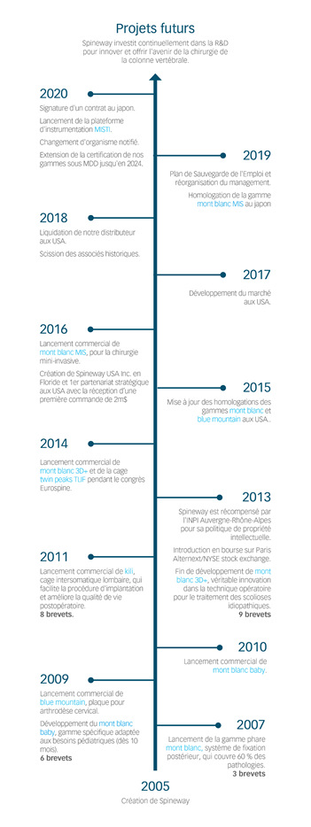

Au 31 décembre 2020, la Société réalise plus de 88% de ses ventes à l’export (contre 87% au 31 décembre 2019), via des distributeurs.
Ses produits sont aujourd’hui distribués dans 30 pays sur 5 continents, grâce à un réseau d’environ 60 distributeurs locaux.
Les produits vendus en France (12% de son chiffre d’affaires au 31 décembre 2020 et 13% au 31 décembre 2019) le sont principalement en vente directe.

A la date du Document d’enregistrement universel, le Groupe compte une trentaine de collaborateurs, basés au siège social à Ecully (région lyonnaise).

5.1. principales activités de Spineway

5.1.1. Le cœur de métier de Spineway : la chirurgie de la colonne vertébrale

- Introduction sur la chirurgie orthopédique :

La chirurgie orthopédique a recourt à des produits nécessaires au traitement chirurgical des maladies osseuses. Ces produits sont :
- le matériel d’équipement des blocs opératoires et le matériel spécifique pour pratiquer la chirurgie orthopédique ;
- le matériel consommable spécifique pour la fixation et la réparation des os présentant des pathologies :
  - aigues : les accidents/fractures ;
  - chroniques : dégénératifs (arthrose), congénitaux (scolioses), tumoraux (cancers) ou infectieux (infections à germes comme la tuberculose).

Il existe schématiquement trois grands secteurs d’activités au sein de l’orthopédie chirurgicale, chacun étant suffisamment complexe pour requérir une sur-spécialisation de la part des intervenants :
    - la traumatologie : fractures des os ;
    - la chirurgie orthopédique de pathologies chroniques des articulations : marché des prothèses nécessaires au remplacement des articulations (hanche, genou, épaule…) ;
    - la chirurgie de la colonne vertébrale : le secteur « cible » de Spineway, qui inclut à son tour de nombreuses pathologies de nature orthopédique, neurochirurgicale, ayant pour origine des malformations (pédiatrie), des traumatismes, des maladies dégénératives (lesquelles sont à l’origine de plus de 60 % de l’utilisation des implants), et, dans une moindre mesure, tumorale ou infectieuse.

Si les chirurgies traumatologiques et articulaire (notamment hanche et genou) sont réglées et stabilisées depuis 10 à 20 ans et offrent de très bons résultats (taux supérieurs à 95% de satisfaction et survie supérieure à 10 ans pour la hanche), ce n’est pas le cas pour la chirurgie du rachis. Cette chirurgie est encore, aujourd’hui, en cours d’évolution, avec des attentes fortes de la communauté chirurgicale.
Ces attentes sont une source de motivation pour les acteurs du marché mais constituent également une contrainte dans la mesure où elles nécessitent écoute et adaptation permanente à leurs besoins.
L’important potentiel qui réside dans les nouvelles solutions thérapeutiques (implants et instruments) pouvant encore être développées à l’avenir est une opportunité pour Spineway. L’enjeu est de traduire en des produits l’expression des besoins opératoires. Dans ce contexte, les atouts de Spineway sont son expertise interne en R&D, son relationnel auprès de leaders d’opinion au plan international, et sa capacité à répondre à des besoins très variés, comme en témoigne sa large gamme de produits.

La chirurgie du rachis poursuit son évolution et n’est pas encore stabilisée dans tous ses aspects. Si quelques pathologies du rachis sont plutôt bien traitées depuis 10-15 ans, d’autres pathologies sont encore traitées de façon jugée insuffisamment satisfaisante. Il s’agit notamment des problèmes dégénératifs lombaires des sujets âgés de plus de 60 ans et des pathologies touchant les jeunes enfants, notamment pour les affections de type scoliotique.

- Histoire de la chirurgie rachidienne

C’est en 1960 que se produit le premier grand événement de la chirurgie rachidienne, avec la publication, par Harrington, de ses dix-neuf premiers cas de scolioses opérés par une instrumentation qui effectue une traction dans la concavité de la déformation. Il s’agit d’une fixation par crochets aux extrémités d’une barre crantée, qui réduit la déformation et augmente les taux de fusion tout en limitant la durée du plâtre et de l’alitement post-opératoire.
En 1961, le français R. Roy-Camille décrit le premier le vissage pédiculaire, c’est-à-dire la fixation par l’arrière de la vertèbre au moyen d’un implant métallique vissé d’arrière en avant dans toute la vertèbre. Cela apporte enfin une possibilité de prise segmentaire vertébrale stable, sans ouverture du canal médullaire et sans crochet instable.
De 1973 au début des années 1980, les dispositifs et techniques évoluent de manière constante mais sans innovation majeure.
En 1983 se produit alors une innovation majeure : la présentation de la technique dite de « Cotrel et Dubousset ». Ces deux chirurgiens français, en collaboration avec la société française Sofamor, mettent au point une nouvelle instrumentation vertébrale postérieure dite segmentaire et universelle. Tous les systèmes actuels s’inspirent d’une manière ou d’une autre de ces principes. C’est en prenant en compte de l’aspect tridimensionnel de la déformation, de l’existence de zones stratégiques à instrumenter et en utilisant le principe de la dérotation (permise par les deux tiges liées au rachis par des implants vissés pédiculaires ou des crochets spécifiques) que cette technique se distingue.
Depuis lors, les principales innovations de la chirurgie rachidienne tiennent essentiellement aux progrès réalisés pour faciliter la connexion entre la vis pédiculaire et la tige de liaison entre les ancrages.

- Anatomie de la colonne vertébrale

La colonne vertébrale se compose de 24 vertèbres qui forment une colonne protégeant la moelle épinière. Elle se décompose en :  - sept vertèbres au niveau du cou (cervicales)  - douze au niveau du haut du dos (thoraciques)  - cinq au niveau du bas du dos (lombaires)  Cinq vertèbres (sacrées) fusionnées à la base de la colonne vertébrale font suite au rachis lombal et précèdent le rachis coccygien (pièces fusionnées et atrophiées).  La colonne vertébrale est courbée dans le plan sagittal médian, selon un axe antéro-postérieur.  Elle présente deux courbures primaires (concaves en avant), aussi appelées cyphoses, au niveau des rachis thoracique et sacré, ainsi que deux courbes secondaires (concaves en arrière) appelées lordoses au niveau des rachis cervical et lombaire. | 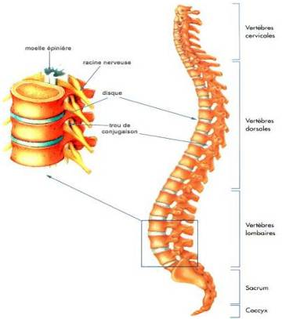

Entre chaque vertèbre des segments thoraciques, cervical, lombaire se situe un disque intervertébral.
Les disques intervertébraux peuvent être comparés à des coussins mous, dont la consistance ressemble à du gel, et qui agissent comme des amortisseurs aidant à absorber la pression. Ils créent également un espace entre les vertèbres et permettant la mobilité de la colonne vertébrale.

- Pathologies

Il existe différents types de pathologies du rachis :

- les pathologies dégénératives : du fait d’un vieillissement prématuré, la colonne vertébrale subit plusieurs remodelages, les ligaments de distendent et n’assument plus leur rôle de contention, le disque intervertébral se déshydrate et perd sa forme et sa stabilité, les articulations sont le siège d’arthrose générant des excroissances pouvant venir au contact de la moelle et des racines nerveuses. Ce sont les segments cervicaux et lombaires bas qui sont les plus souvent affectés :
  - Au niveau cervical, les principales pathologies sont de deux types :
    - le canal cervical étroit : il résulte d’une diminution du diamètre canalaire par développement de l’arthrose sur les différentes articulations intervertébrales venant réduire le diamètre du canal médullaire ;
    - la hernie discale cervicale : de la matière provenant du disque intervertébral rompu peut être exclue dans le canal médullaire en arrière (hernie discale molle) ou au niveau des racines nerveuses.
Pour ces deux pathologies, sur le plan clinique, le retentissement est mixte. La compression de la moelle épinière se traduit par une paralysie progressive tandis que la compression des troncs nerveux s’exprime par des douleurs irradiant les membres.
  - Au niveau lombaire, on observe principalement trois entités pathologiques qui ont la particularité de s’associer pour avoir certaines interactions chronologiques :
    - La hernie discale lombaire : une altération dégénérative du disque constitue habituellement la lésion initiale, avec perte de son épaisseur, fissuration de son anneau fibreux et réalisation progressive ou brutale d’une hernie discale par saillie du nucleus sur une racine ou dans le canal médullaire lombaire. Les hernies discales lombaires peuvent être traumatiques (après un violent effort pour soulever une charge) ou progressives (par dégénérescence des constituants du disque). Leur apparition entraîne des lombalgies et des épisodes de sciatique par conflit direct sur une ou plusieurs racines avec radiculalgies ;
    - L’instabilité vertébrale : l’instabilité vertébrale est la résultante d’une faillite des articulations vertébrales (disque et facette articulaire). Il en découle une dislocation intervertébrale le plus souvent d’arrière en avant mais parfois rotatoire, à l’origine des déformations pouvant prendre plusieurs aspects. Symptomatologie douloureuse, invalidante et d’évolution progressive ;
    - La sténose canalaire, ou rétrécissement du canal médulaire : l’arthrose est un processus généralisé à toutes les articulations chez l’homme et indissociable du vieillissement. Au niveau des vertèbres lombaires, ce processus est très fréquent et se caractérise par l’apparition d’excroissances osseuses (ostéophytes) développées sur les articulations vertébrales postérieures et sur le pourtour du disque intervertébral. Le canal vertébral voit son diamètre diminué avec pour conséquence un ralentissement des flux nerveux et des douleurs articulaires ;
    - Le spondylolisthesis : constitutif ou secondaire à une des 3 précédentes pathologies, il vient aggraver les causes citées plus haut et évolue pour son propre compte vers une compression neurologique radiculaire dans le bas rachis. Le canal lombaire étroit constitutionnel est fréquent et vient aggraver la pathologie

- les troubles déformatifs : Une déformation consiste en un déséquilibre de la colonne vertébrale dans les 3 trois plans de l’espace. Lorsqu’elle touche strictement le profil (ou lorsque l’équilibre sagittal est perturbé), elle est appelée hyper cyphose ou hyper lordose. C’est une scoliose lorsqu’elle atteint la colonne vue de face, en rotation et bascule, ainsi que sur le plan sagittal. La conjonction des deux est fréquente et se nomme cyphoscoliose. Les déformations peuvent apparaître :
- très précocement, dans des atteintes neurologiques (souffrance fœtale, maladie de Friedriech) et des maladies poly malformatives neurologiques ou neuro-musculaires (myopathies, neurofibromatose). Ces pathologies peuvent être traitées par le système Mont Blanc baby Spineway,
- soit pendant la croissance de l’enfant (scolioses infantile et idiopathique), la plus fréquente. Ces pathologies sont traitées par le système Mont Blanc, Mont Blanc baby et Mont Blanc 3D+ Spineway,
- soit chez le sujet âgé par phénomène arthrosique et ostéoporotique, les scolioses dégénératives. Ces pathologies sont adressées par le système Kili cage lombaire par voie antérieure, (innovation brevetée Spineway) ainsi que par le système Mont Blanc postérieur Spineway.
Les déformations peuvent aussi être secondaires à des pathologies préexistantes : maladies de système, syndromes malformatifs (pédiatrie), maladies inflammatoires (spondylarthrite ankylosante), ou, plus rarement désormais, maladies infectieuses (ex tuberculose vertébrale ou mal de Pott, observé dans certaines zones d’endémie tuberculeuse africaines ou asiatiques).
- les traumatismes : la pathologie traumatique du rachis est très variée et répartie sur l’ensemble du rachis. Elle touche indifféremment le sujet jeune (sport, travail non protégé et accidents sur la voie publique) et le sujet âgé (chute et ostéoporose). L’ensemble de ces fractures est actuellement bien codifié et répond à de nombreuses classifications selon leur caractère et leur retentissement neurologique. Les conséquences des fractures sont souvent graves, elles modifient substantiellement l’équilibre du rachis, ou entraînent une souffrance des structures neurologiques (paraplégie, tétraplégie, atteinte génito-sphinctérienne). Le coût sociétal est important pour les pays émergents.

- les tumeurs : le rachis étant constitué de tissus osseux et conjonctifs, il n’échappe donc pas au développement de pathologies tumorales primitives (ostéosarcome, myélome, etc.). Par ailleurs, les localisations tumorales secondaires (métastases) sont les plus fréquentes. Leurs conséquences sont multiples allant de la destruction des vertèbres à la compression des structures neurologiques environnantes.

- les infections : pour mémoire, moins fréquentes et moins instrumentées. On peut citer des exérèses corporelles larges en cas de tuberculose osseuse (cf. ci-dessus « mal de Pott »)

Le graphe ci-dessous détaille la répartition des types de pathologies pour 100 opérations telle qu’elle est communément admise dans la profession :

Source : estimations Spineway

- Traitements

Il existe différents types de traitements des pathologies du rachis, chirurgicaux ou non-chirurgicaux. De manière générale, les médecins encouragent les patients à suivre des traitements non-chirurgicaux avant d’envisager sérieusement la possibilité d’une intervention chirurgicale.
Les traitements non-chirurgicaux vont du simple repos à la thérapie physique, perte de poids, médicaments anti-inflammatoires et infiltrations locales. Il existe plusieurs gestes opératoires de décompression locale ou d’exérèse (hernie) ne faisant pas intervenir d’implants. Environ 25% des patients traités médicalement vont nécessiter un recours à la chirurgie (source PMSI France, 2012) dont environ 30% (en France) vont requérir l’emploi d’implants. Certains facteurs contribuent par ailleurs à la banalisation du traitement des pathologies du rachis par le recours à des techniques chirurgicales. En effet, ces techniques se sont nettement améliorées, tout comme les propriétés des implants rachidiens.

Il existe par la suite plusieurs types de chirurgie instrumentée du rachis, fusion rachidienne, stabilisation lombaire dynamique et remplacement du disque cervical. Chacune suppose l’utilisation d’un implant, placé de manière pertinente dans le corps à l’aide d’un kit d’instrument dédié (ancillaire) :

- Fusion rachidienne : 98 % des interventions pratiquées au plan mondial
La fusion rachidienne consiste à corriger la partie instable de la colonne vertébrale, par jonction de deux vertèbres ou plus, permettant ainsi de traiter les états dégénératifs, en empêchant le mouvement. La partie dégénérative du disque causant l’instabilité est retirée et des plaques ou tiges sont utilisées afin de joindre les vertèbres situées de part et d’autre du disque endommagé. Les implants de fusion les plus utilisés au niveau lombaire sont des implants connus sous le nom de vis tiges en arrière et en avant de cages, implants utilisés pour remplacer les disques endommagés et stabiliser la structure. Les cages sont remplies soit de petits fragments d’os placés dans les cages au moyen d’une greffe osseuse, et/ou d’autres substituts osseux (biomatériaux) conçus pour assurer la croissance de l’os entre les deux vertèbres. Les deux vertèbres fusionnent effectivement avec les plaques ou tiges, supprimant tout mouvement dans ce segment moteur. Dans certains cas, la chirurgie de fusion rachidienne requiert non seulement l’ablation de la partie dégénérative du disque, mais également celle du corps vertébral dégénératif. Ce procédé, connu sous le nom de corpectomie, requiert l’insertion d’implant pour remplacer le corps vertébral endommagé et stabiliser la structure. En complément des cages, les implants de fusion sont aussi constitués de systèmes de fixation (tiges ou plaques). La voie postérieure est la plus fréquente mais différentes techniques par voie antérieure existent aussi.

- Non Fusion rachidienne : 2% des interventions
Stabilisation dynamique (non-fusion) : les technologies de stabilisation dynamique dans la région lombaire de la colonne vertébrale sont conçues pour fournir une stabilisation, sans fusion des vertèbres, ce qui permet de conserver une certaine mobilité dans le segment moteur. Dans le cadre d’un procédé de stabilisation dynamique, un dispositif est fixé sur la colonne vertébrale pour aider à stabiliser le segment, tout en laissant les disques intervertébraux intacts.
Remplacement du disque intervertébral : les disques intervertébraux endommagés de la région lombaire ou cervicale peuvent être remplacés par des disques artificiels dans le cadre d’une procédure chirurgicale dénommée arthroplastie. Le remplacement de l’intégralité d’un disque intervertébral par un disque artificiel a pour finalité de restaurer la hauteur du disque anatomique, à l’image du rôle joué par la cage dans le cadre de la fusion intervertébrale : le disque intervertébral endommagé se trouve ainsi remplacé par un implant mobile. Ce procédé permet d’éviter le recours à la fusion des vertèbres associées, une meilleure mobilité du patient ainsi qu’une réduction de la dégénérescence des disques adjacents.

5.1.2. Les produits conçus, développés et commercialisés par Spineway : les implants du rachis

Depuis sa création en 2005, Spineway a démontré sa capacité à concevoir, développer et commercialiser en France et à l’international une large gamme d’implants utilisés dans la fusion rachidienne.
La Société estime aujourd’hui que son portefeuille de produits couvre environ 90% des type d’implants du rachis couramment utilisés par les chirurgiens au plan mondial.
L’offre de produits développés par la Société, historiquement centrée sur la fourniture de produits Gold Standard (lesquels correspondent aux besoins bien identifiés des marchés internationaux, à des produits d’ores et déjà disponibles sur le marché lesquels sont utilisables immédiatement) est désormais repositionnée sur des produits Premium (répondant aux plus hautes exigences existant sur le marché).
Les produits innovants développés par Spineway sont différenciés sur le plan de la séquence d’utilisation des instruments (technique opératoire), et nécessitent une information plus détaillée (Cf. paragraphes « 5.1.3.4. La distribution des produits » du Document d’enregistrement universel).

Les produits Gold Standard sont regroupés en 5 grandes familles.

- Les familles de produits :

Cages intersomatiques en matériau composite PEEK by Invibio :
Cages intersomatiques cervicales Ayers Rock,
Cages intersomatiques lombaires (Twin Peaks, Kili-brevet)

Plaque cervicale Blue Mountain et ses vis de fixation

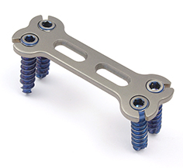
BLUE MOUNTAIN
Plaque cervicale

Fixation thoraco-lombaire :  Mont Blanc,  Mont Blanc baby (système spécifique pour la pédiatrie-déformations),  Mont Blanc 3D + (traitement de la scoliose),  Mont Blanc MIS (système mini invasif) gamme Premium,  Rift lombaire (instrumentation). | 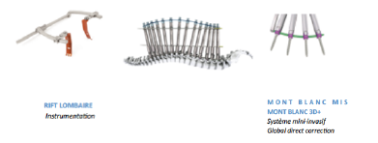
Biomatériaux :  Substituts osseux synthétiques Névé, Sonora | 
Abord mini open :
Instrument écarteur autostatique à lumière froide, autoclavab

- Les gammes d’implants commercialisés par Spineway :

Nom du produit | Catégorie | Brevets | Agréments | Description
Ayers Rock  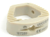 | Cervical | Néant | CE-UE  US FDA  Algérie  Argentine  Australie  Bolivie  Brésil  Chine  Équateur  Inde  Indonésie  Israël  Liban  Maldives  Panama  Pérou  Soudan  Thaïlande  Taïwan  Venezuela  Vietnam | La cage Ayers Rock est une cage au design anatomique en PEEK (by Invibio), conçue pour l’arthrodèse cervicale antérieure en stand alone ou combinée à une plaque-vis.
Blue Mountain  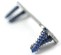 | Cervical | 1 Brevet (France) | CE-UE  Algérie  Argentine  Australie  Bolivie  Brésil  Chine  Equateur  Inde  Indonésie  Israël  Maldives  Mexique  Panama  Pérou  Soudan  Vietnam | Blue Mountain est un système de plaques et vis cervicales de type semi-contraint rotationnel Dispositif de rétention de vis innovant - Pas de pièce supplémentaire pour le système de blocage des vis - Plaque ultrafine.
Mont Blanc  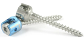 | Thoraco-lombo-sacré | 1 Brevet (France) |  | Mont Blanc est une solution complète pour l’arthrodèse postérieure thoraco-lombo-sacrée caractérisée par sa simplicité et sa fiabilité. Composée de vis monobloc, polyaxiales, vis de traction pour tous les types d’interventions sur pathologies dégénérative, traumatique, tumorale et déformative.
Mont Blanc MIS  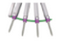 | Thoraco-lombaire | 2 brevets  (France Europe, Etats-Unis) |  | Gamme de vis et tiges pour la fixation thoraco-lombaire par abord postérieur Mini-Invasif. Pathologies dégénératives, traumatiques, déformatives.
Mont Blanc Baby  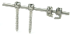 | Thoraco-lombaire | 1 brevet (France) |  | Mont Blanc Baby est un système de fixation postérieure du rachis, spécifiquement préconisé en chirurgie pédiatrique. Il est indiqué en cas de scoliose infantile et juvénile pour enfants jusqu’à 20kg. Permet de réaliser des opérations de fusion ou de non fusion.
Twin Peaks bullet shape,twinpeaks OLIF,  twin peaks TLIF  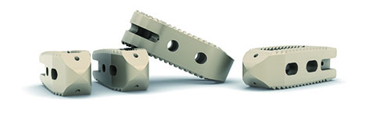 | Thoraco-lombaire | 1 brevet |  | Le design des cages Twin Peaks se rapproche de la forme de l’espace discal  - Fixation primaire améliorée  - Prévention des mouvements de recul  - Promotion de la repousse osseuse favorisant l’arthrodèse  - Correction de la hauteur intervertébrale  - Restauration de la lordose physiologique.
Kili  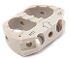 | Thoraco-lombaire | 1 brevet (France et Europe Brésil, Etats-Unis) |  | Cage anatomique en PEEK (par Invibio), conçu pour l’arthrodèse thoraco-lombaire antérieure.  - Fixation primaire améliorée  - Prévention des mouvements de recul  - Promotion de la repousse osseuse favorisant l’arthrodèse  - Correction de la hauteur intervertébrale  - Restauration de la lordose physiologique.
Mont Blanc 3D+  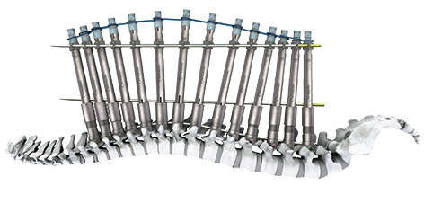 | Thoraco-lombaire | 2 Brevets étendus (France, Europe, Brésil, Chine, Corée, et Etat Unis) | CE-UE  US FDA  Argentine  Australie  Bolivie  Brésil  Chine  Équateur  Inde  Indonésie  Israël  Liban  Maldives  Panama  Pérou  Philippines  Soudan  Thaïlande  Taïwan  Vietnam | Indication : scoliose idiopathique d’adolescent.  - Correction 3D simultanée de la rotation, de la translation et récupération des courbures sagittales.  - Correction globale sur toute la déformation.  - Prévention du dos plat.
Neve   | Bio matériaux | Néant | CE-UE  Argentine  Colombie  Equateur  Indonésie | Gamme de substituts osseux afin d’améliorer la repousse osseuse lors d’arthrodèse. Neve est un gel d’hydroxyapatite en solution aqueuse, 100% d’origine synthétique.

L’activité du Groupe est principalement portée par 2 gammes de produits qui comptent pour près de 65 % des ventes en 2020:
- la gamme Mont Blanc, leader du Groupe ; et,
- la gamme MIS.

Le Groupe travaille à améliorer la croissance organique de ces gammes, au travers d’innovations permettant de recourir à des techniques opératoires qui rendent le geste des chirurgiens plus efficient.

Ainsi, une étude clinique menée dans 4 pays, sur 32 mois et 49 patients a été publiée et a démontré la qualité de l’instrumentation 3D+ dans le traitement de la scoliose idiopathique de l’adolescent (communiqué de presse du 22 juillet 2020 ).

- L’innovante plateforme modulaire d’instrumentation MIS :

Spineway a lancé, en 2020, une plateforme modulaire d’instrumentation MIS qui permet aux chirurgiens d’opter pour l’approche chirurgicale de leur choix, ouverte ou mini-invasive, tout en sécurisant et facilitant leurs gestes (communiqué de presse du 9 septembre 2020).

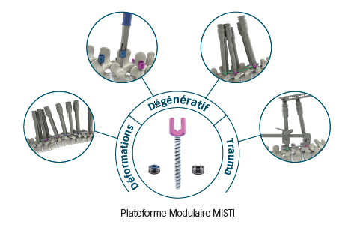

Cette innovation démontre la capacité de Spineway à mettre au point des produits adaptés aux besoins de chirurgiens et aux pathologies de leurs patients.

5.1.3. Les activités de Spineway : R&D, conception, fabrication et commercialisation des implants du rachis

5.1.3.1. La R&D et la conception des produits

Depuis sa création, Spineway a réalisé d’importants travaux de R&D pour concevoir et développer ses produits, et a déposé une douzaine de familles de brevets qui ont donné lieu à une quarantaine de brevets, considérant les extensions pays (cf. paragraphe « 5.5.1.2 Brevets » du Document d’enregistrement universel).
La direction a orienté la R&D vers des développements de produits plus innovants, apportant des bénéfices aux chirurgiens utilisateurs avec des gestes chirurgicaux facilités, et aux patients avec une réduction de la récupération post opératoire, une diminution des effets secondaires à toute chirurgie ouverte et une réduction espérée du coût global du traitement des pathologies rachidiennes par les organismes payeurs.

La Société s’est déjà illustrée en mettant sur le marché la plateforme modulaire d’instrumentation MIS en 2020 (cf. paragraphe « 5.1.2. Les produits conçus, développés et commercialisés par Spineway : les implants du rachis ») et plusieurs solutions thérapeutiques originales, qui constituent un ensemble modulaire en correspondance avec les attentes des chirurgiens de pouvoir effectuer un choix préopératoire entre plusieurs options correspondant à différentes techniques opératoires.

Les produits conçus par Spineway sont :
- Mont Blanc Baby, pour traiter les déformations atteignant les petits enfants (syndromes malformatifs…) ;
- Kili, cage intersomatique mise en place par voie antérieure, indiquée pour le traitement de la scoliose lombaire dégénérative de l’adulte ;
- Mont Blanc 3D+, pour le traitement de la scoliose adolescente idiopathique et dont la qualité a été démontrée au travers la publication d’une étude clinique publiée en 2020 (cf. paragraphe « 5.1.2. Les produits conçus, développés et commercialisés par Spineway : les implants du rachis » et le communiqué de presse du 22 juillet 2020).
- Mont Blanc MIS pour des opérations en Mini Invasif avec une toute dernière génération d’instruments.

Ces 4 produits représentent 82 % du chiffre d’affaires du Groupe en 2020, démontrant ainsi la réussite de l’innovation Spineway.
La gamme Mont-Blanc compte à elle-seule pour 45 % du chiffre d’affaires en 2020 (contre 51 % en 2019) et la gamme MIS compte pour 20 % des ventes en croissance par rapport à 2019 (17 % des ventes) du fait du développement du Premium.
Le processus de conception d’un produit peut être schématisé comme suit :
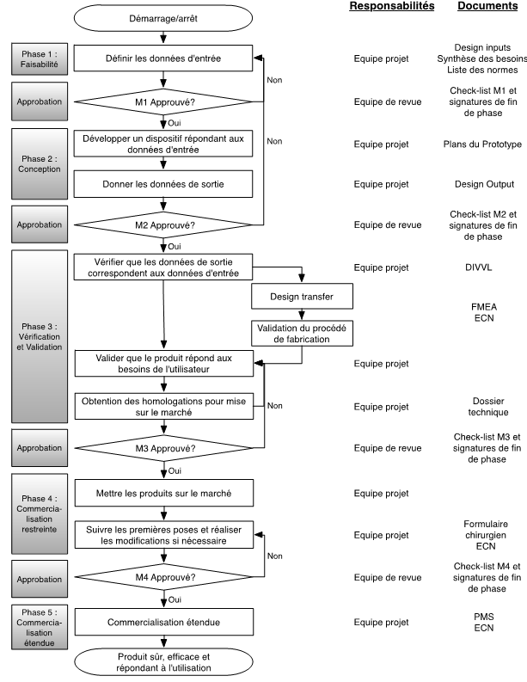

5.1.3.2. La fabrication des produits et l’organisation de la supply chain

Spineway ne dispose pas d’outil de production en propre. La fabrication des produits est sous-traitée.

- Processus de fabrication :

Exemple du process de fabrication d’une vis :

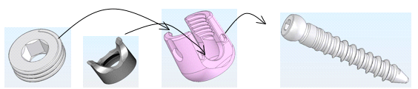
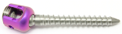
Tête
de
vis
Vis
Entretoise

Tête
de
vis
s

Corps de vis

Ecrou de verrouillage
Vis pédiculaire

Contrôle de la qualité, Marquage CE

Etapes du processus de fabrication de chaque pièce :

Dessin technique de l’entretoise de verrouillage | Dessin technique de l’écrou de verrouillage | Dessin technique de la tête de vis | Dessin technique de la vis
Usinage et contrôle | Usinage et contrôle | Usinage et contrôle | Usinage et contrôle
Ebavurage |  | Ebavurage
 |  | Nettoyage
Polissage | Polissage | Polissage | Polissage
 | Nettoyage | Nettoyage
 |  | Contrôle
 |  | Anodisation
 | Marquage Laser | Marquage Laser
Nettoyage | Nettoyage | Nettoyage | Nettoyage
Contrôle | Contrôle | Contrôle | Contrôle
Assemblage

Contrôle Final

- Recours à la sous-traitance :

Spineway externalise ses activités de fabrication de ses produits et instruments et a recours à un réseau de plus de dix sous-traitants français de premier plan, tous sélectionnés pour leur expérience longue dans le secteur d’activité de Spineway, leur savoir-faire, la technicité de leur matériel de fabrication, leur expérience dans la fabrication d’implants rachidiens, la fiabilité de leurs productions, leur conformité aux règlementations et leurs agréments auprès de la FDA américaine.

Cette fabrication sous-traitée s’effectue sur la base de cahiers des charges très précis, reprenant notamment l’emploi des matériaux, les dimensions des différentes pièces et les tolérances précises.

Pour chaque produit, la Société a sélectionné au moins deux sous-traitants capables de réaliser les prestations attendues. Spineway estime que l’externalisation de ses activités de fabrication permet de réduire ses investissements, de maîtriser ses coûts et de concurrencer des fabricants capables d’investir dans des parcs machines ultra performants et de produire des volumes plus importants d’implants rachidiens (la vaste majorité des concurrents de Spineway est organisée ainsi).
Par ailleurs, la Société fait signer à tous ses sous-traitants des accords de confidentialité afin de protéger ses connaissances.
La fabrication des produits de Spineway est particulièrement exigeante et complexe en raison notamment de la réglementation stricte applicable. Le succès commercial de la Société repose en partie sur sa capacité à obtenir de ses partenaires des produits fabriqués dans le respect des dispositions réglementaires, les quantités et délais demandés et ce à un coût optimal.
Tous les implants en métal sont fabriqués en alliage de titane, et tous les implants en polymer sont fabriqués en PEEK™ par Invibio, dont la biocompatibilité est prouvée par des tests effectués selon la réglementation en vigueur.
Tous les produits sont conçus et fabriqués en France. Spineway s’attache à constituer une relation d’échanges techniques et de confiance avec ses sous-traitants, en les intégrant en amont, dans la faisabilité et le prototypage des produits.


- Approvisionnement :

La fabrication des produits de la Société requiert un approvisionnement continu en matières premières, notamment en titane, alliages de titane, aciers inoxydables et PEEK. La Société s’appuie sur plusieurs fournisseurs et, dans un cas spécifique, sur un fournisseur unique, Invibio Ltd (18% des achats 2020).

La Société a conclu un contrat de fourniture avec la société Invibio Ltd en vertu duquel cette dernière fournit à Spineway du PEEK que la Société utilise dans la fabrication d’un grand nombre de ses cages. Si Invibio Ltd venait à cesser d’approvisionner Spineway en PEEK, la Société pourrait trouver une source d’approvisionnement alternative dans un délai raisonnable et à des conditions commerciales satisfaisantes puisque plusieurs intervenants sont arrivés récemment sur le marché.

Au 31 décembre 2020, le principal fournisseur de production représente 26% des achats et les 3 principaux fournisseurs représentent 62% des achats.
Spineway estime ne pas être, malgré tout, en situation de dépendance d’un seul sous-traitant quel que soit le métier concerné par la fabrication de plus de 50% de ses produits.

Par ailleurs, le prix et la disponibilité des matières premières nécessaires à la fabrication des produits Spineway sont sujets à des variations dues aux coûts de transport, aux réglementations, aux contrôles de prix, aux changements de conjoncture économique et aux autres circonstances imprévues. Dans le passé, en raison des difficultés d’approvisionnement sur le marché, Spineway a parfois subi des retards de livraison de la part des fournisseurs qui l’ont contrainte à modifier les échéances de livraison de ses clients.

- Matières premières :

La part du coût des matières premières pour les produits Spineway est relativement faible, à l’exception des produits à base de PEEK. Pour les produits cages intervertébrales, les variations du coût des matières premières pourraient augmenter les dépenses de la Société.
Néanmoins, Spineway constate une augmentation du nombre de fournisseurs mondiaux de polymère PEEK ou équivalent. La Société peut s’attendre à une stagnation ou une diminution du prix d’approvisionnement, en raison d’une mise en concurrence.

- Contrôle de la qualité :

Les services méthode/industrialisation et qualité de Spineway valident les produits et procédés de fabrication des dispositifs fabriqués à partir de matériaux normés et dont la traçabilité est démontrée, pour une bio compatibilité et une tenue dans le temps assurées. L’inspection finale de tous les produits est réalisée avant entrée en stock par des techniciens qualifiés faisant partie du service contrôle de la Société. Les moyens de contrôle de Spineway sont inspectés et mis à jour selon les normes en vigueur.

- Marquage CE :

En tant que fabricant responsable, Spineway et ses sous-traitants sont soumis à la réglementation du système qualité de l’Union Européenne. Les produits de la Société bénéficient du marquage CE, et elle-même est certifiée selon les standards de l’Organisation Internationale de Normalisation (ISO). Les installations de la Société et celles de ses sous-traitants peuvent faire l’objet de contrôles inopinés et inspections de conformité par les autorités règlementaires (France via l’Agence Nationale de Sécurité du Médicament et des produits pharmaceutiques - ANSM, Etats-Unis - FDA, Brésil - ANVISA, etc.).
Spineway a mis en place des processus d’évaluation constante en termes de qualité, attestés par ses certifications ISO 13485/2016 (DNV, TÜV Rheinland). La Société, suite au changement d’organisme notifié, a pu ainsi mettre en place des process de transfert de ses marquages au TÜV Rheinland et une extension de l’ensemble de ses gammes sous référentiel CE MDD jusqu’en mai 2024.

En raison des contraintes règlementaires strictes encadrant la fabrication de ses produits et afin d’assurer une qualité irréprochable, Spineway n’externalise sa fabrication qu’auprès de sociétés qui répondent aux référentiels ISO et aux standards de qualité interne.
Spineway supervise activement les performances de ses fournisseurs au travers un programme d’audits, destiné à s’assurer que les produits répondent, au minimum, à l’ensemble des exigences requises par les normes en vigueur et au cahier des charges de Spineway.

5.1.3.3. L’homologation des produits

Dans la quasi-totalité des pays, il est nécessaire que les produits soient enregistrés auprès des autorités douanières et de santé pour être mis à disposition des marchés puisqu’il s’agit de dispositifs médicaux. On parle d’homologation.

Spineway dispose en propre de ses droits d’homologation.
Une exception est toutefois à signaler aux Etats Unis avec un partenaire identifié : un partenaire américain avait lui-même déposé des droits d’homologation pour Spineway mais les relations commerciales ne se sont pas développées comme initialement prévu. Spineway a donc racheté ces droits d’homologations déposés par ce partenaire afin d’éviter d’avoir à déposer un nouveau dossier d’homologation. Ces acquisitions d’immobilisations correspondent à un cas bien particulier et ne participent pas à la stratégie de la Société.

La Société travaille constamment à la mise à jour des homologations de ses produits, et au dépôt de dossiers pour ses nouveaux produits. Les durées et procédures d’obtention des homologations sont très différentes selon les territoires. Ainsi, Spineway a obtenu, en octobre 2019, l’homologation de sa gamme de chirurgie mini-invasive mont-blanc MIS par les autorités sanitaires japonaises et a ainsi pu signer, début 2020, un accord commercial de distribution exclusif au Japon et le renouvellement de ses gammes Mont Blanc, Twin Peaks, Kili et Ayers Rock en Chine en 2019-2020.

Cf. Paragraphe « 5.4. La stratégie de développement de Spineway » concernant les particularités éventuelles des homologations par pays.

5.1.3.4. La distribution des produits

La Société est présente dans le monde entier avec une part prépondérante de son chiffre d’affaires constaté hors France (88% du chiffre d’affaires consolidé au 31 décembre 2020 contre 87% au 31 décembre 2019) et notamment en zone Amérique latine (44% de son chiffre d’affaires consolidé au 31 décembre 2020). Le poids de la zone Asie s’est accru en 2020 pour atteindre 25% du chiffre d’affaires consolidé contre 13% en 2019. Le chiffre d’affaires réalisé en Europe (France incluse) ne représente au total que 21% du chiffre d’affaires consolidé du Groupe au 31 décembre 2020 (stable par rapport au 31 décembre 2019).

Ses produits sont aujourd’hui distribués dans 30 pays sur 5 continents, grâce à un réseau de plus de 60 distributeurs locaux.

A l’étranger, Spineway distribue ses produits exclusivement via des distributeurs indépendants (vente indirecte). En France, la vente de produits (12% de son chiffre d’affaires au 31 décembre 2020) est en revanche principalement réalisée en direct auprès des établissements de soins (vente directe) mais peut également être réalisée par l’intermédiaire de distributeurs dans le cadre de partenariats privilégiés.

L’équipe commerciale interne de Spineway est donc réduite.

- Carte des implantations de Spineway dans le monde

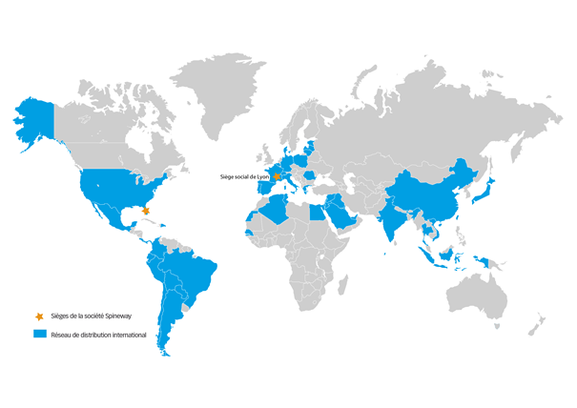
Liste des principaux pays distributeurs : France, Italie, Espagne, Allemagne, Etats-Unis, Brésil, Argentine, Mexique, Colombie, Australie, Chine, Inde.

- Répartition géographique du chiffre d’affaires

Source : Spineway

Les ventes en Amérique latine, zone particulièrement touchée par la crise sanitaire, restent pénalisées par les restrictions liées à l’épidémie Covid-19 et par la contreperformance de certaines zones (Colombie, Mexique et le Pérou dont la montée en puissance initialement prévue sur l'année 2020 est décalée à 2021). Néanmoins, le principal client de la zone (Brésil) réussi à conserver son niveau d’activité et affiche une remarquable stabilité (avec un retrait limité de 1% par rapport à 2019 grâces à une diversification des ventes. De plus, l’activité de l’ensemble de la zone s'améliore sur le 4ème trimestre s'améliore par rapport aux deux trimestres précédents et affiche un repli mesuré de 23% par rapport à 2019. Ainsi, le chiffre d'affaires annuel en Amérique latine s'établit à 1.491 K€ à fin 2020 (- 42%) et représente 44% du chiffre d’affaires total.
L'Asie bénéficie pour sa part, d'une très forte progression de son activité en décembre 2020 (+ 167% par rapport à 2019) liée au déploiement du contrat avec le Japon initié sur le 3ème trimestre 2020, en pleine crise Covid-19, et d’une bonne performance de la Thaïlande, client historique sur un territoire peu touché par le virus. Cette progression permet à la zone Asie de totaliser un chiffre d'affaires de 841 K€ sur l'année 2020 (+ 19%) et de voir sa proportion dans le chiffre d’affaires consolidé remonter à 25% (contre 14% en 2019).
La zone Moyen-Orient/Afrique connaît des performances contrastées en fonction des pays et marque une décroissance contenue de 31 % sur l'année 2020 pour s'inscrire à près de 300 K€, soit 9 % du chiffre d’affaires consolidé au 31 décembre 2020.

L'activité en Europe reste limitée et totalise près de 700 K€ soit 20% du chiffre d’affaires consolidé au 31 décembre 2020 (- 39% par rapport à 2019). La reprise constatée en France au 3ème trimestre a été freinée par la conjoncture et ne s'est pas confirmée sur la fin d'année. De même, en Lituanie et en Italie où les ventes ont également marqué un ralentissement lié à l'arrêt des chirurgies courantes dans les pays.

L’activité de Spineway USA Inc. a été pénalisée par la liquidation, en 2018, de son principal distributeur. Le Groupe a initié des démarches actives de prospection mais aussi de promotion auprès des distributeurs et des chirurgiens américains afin de renouer avec la croissance sur ce territoire à fort potentiel. Les Etats-Unis représentent, au 31 décembre 2020, 1% du chiffre d’affaires consolidé du Groupe, l’épidémie Covid-19 aux Etats-Unis ayant fortement affecté les possibilités de commercialisation de ses produits à court terme.
La reprise progressive de l'activité confirmée trimestre après trimestre, l'accélération des ventes en Asie et les nouvelles perspectives en Amérique latine liées au décalage de certains marchés, devraient permettre au Groupe de retrouver graduellement une activité plus normative. Fort d’une fin d'année dynamique, Spineway va poursuivre ses efforts commerciaux sur ses zones historiques en restant attentif à toutes opportunités de développements sur de nouveaux territoires stratégiques et de croissance externe créatrice de valeur. La Société affiche sur le mois de décembre 2020 un net redressement de ses ventes (+ 30% par rapport à décembre 2019) qui lui permet d'enregistrer au 4ème trimestre un chiffre d'affaires de 1.068 K€, en progression de 21% par rapport au 3ème trimestre 2020. Cette bonne dynamique porte le chiffre d'affaires annuel du Groupe à 3.380 K€ et réduit l'écart par rapport à 2019 (- 33%) dans une année très perturbée par la crise du Covid-19.

- Réseau de distributeurs indépendants

Spineway a choisi de mettre en place un réseau de vente indirecte par le biais d’accords de distribution conclus avec des distributeurs locaux principalement implantés à l’étranger.

Spineway distribue ainsi ses produits dans 30 pays, via une équipe commerciale dédiée (5 personnes dont 2 responsables de zone, 2 assistantes customer service), les ventes étant réparties entre l’Europe, l’Amérique Latine et centrale, l’Amérique du nord, l’Asie du sud-est et l’Océanie. Le réseau international de Spineway comprend des distributeurs indépendants dans chaque pays ou zone géographique, à l’exception de la France où l’activité commerciale est assurée en direct auprès des centres de soins.

La majorité des contrats de distribution de Spineway est doublement exclusive :
- les distributeurs ne sont pas autorisés à commercialiser des implants chirurgicaux entrant en concurrence avec ceux de la Société ;
- Spineway s’engage à ne pas vendre ses produits à d’autres distributeurs sur le même territoire.

Néanmoins, sur de vastes territoires comme ceux des Etats-Unis ou de l’Inde, Spineway négocie plusieurs accords d’exclusivité concernant des régions définies, afin de mailler ces territoires.

Ainsi, pour la distribution de ses produits Spineway s’appuie sur un réseau de distributeurs sélectionnés pour leur capacité à distribuer les produits de la Société aux établissements de soins locaux. Le département marketing a pour mission de servir de support à l’ensemble des distributeurs en assurant d’une part une forte notoriété et visibilité aux produits de la Société auprès de la communauté scientifique, en fournissant toute une documentation sur les produits et modes opératoires correspondants, ainsi que des supports de formation pour les instrumentistes hospitaliers.
Les délais de paiement de Spineway par ses distributeurs sont assez longs puisque ceux-ci doivent préalablement être payés par les établissements de soins.

- La vente directe

En France, l’activité commerciale est principalement assurée en direct auprès des centres de soins.
La vente de produits en direct en France nécessite parfois l’intervention d’intermédiaires à savoir des agents commerciaux mandatés par la Société pour agir et négocier la vente de ses produits en son nom et pour son compte.
Le principal client en vente directe représentait 8% du chiffre d’affaires consolidé du Groupe au 31 décembre 2020 et 7% au 31 décembre 2019 et demeure le même établissement de soin depuis de nombreuses années.
En 2020, les 10 premiers clients représentaient alors 14% du chiffre d’affaires consolidé du Groupe soit l’intégralité du chiffre d’affaires réalisé en France en vente directe. Au 31 décembre 2019, les 10 premiers clients représentaient 13% du chiffre d’affaires de Spineway.

5.1.3.4. Le marketing et l’information des chirurgiens

- Missions du département marketing

La Société possède un département marketing composé de 4 collaborateurs. Ce département est à l’origine de la création des produits en interne, du développement de la promotion de la Société, de ses produits, notamment à travers :
- les analyses de marché, études de cas, de tendances, à l’origine des développements de nouvelles gammes,
- l’élaboration des outils de communication générale de la Société, notamment le site Internet de la Société, des supports institutionnels ;
- la création de la documentation relative aux produits à destination des chirurgiens et des distributeurs : description des différentes étapes des modes opératoires, du déroulement de la pose, etc. ;
- la création et la réalisation de supports imprimés, images digitales 3D et vidéo, campagnes d’information, animation sur les réseaux sociaux, élaboration de stands, correspondant à la liste des services proposés décrits précédemment.

- Information des chirurgiens

L’information des chirurgiens à l’utilisation des dispositifs, obligation légale du processus de marquage CE, constitue un élément indispensable au succès des efforts de la Société.
En effet, les chirurgiens du rachis doivent pouvoir disposer des instructions nécessaires à l’utilisation des produits.
Ces informations écrites concernent l’utilisation des dispositifs, leurs indications, leurs contre-indications, sont présentées sous forme de notice d’utilisation, étiquettes, identification sur les produits (gravage).
La Société s’engage à remplir cette obligation d’information dans le cadre du marquage CE, et précise que tous les dispositifs commercialisés disposent au préalable du marquage CE.
La Société est responsable de la délivrance d’informations, attestée par le marquage CE des produits qu’elle met à disposition des établissements de soins (étiquette, identification sur les produits - gravage -, fiche d’instructions « IFU »).

Spineway, bien consciente de la nécessité de diffuser une information complète concernant ses produits, organise plusieurs types d’informations nécessaires auprès des chirurgiens, et également auprès du personnel du bloc opératoire, afin d’assurer des actes chirurgicaux fluides, à risque minimisé, au bénéfice de l'utilisateur (le chirurgien) et du patient.

A l’appui de son activité marketing, Spineway a mis en place un programme d’informations spécifiques pour des chirurgiens et pour les distributeurs, leur permettant ainsi de développer leur connaissance de la technologie et des instruments de la Société. La Société organise périodiquement des ateliers d’information de chirurgie, conduits par des chirurgiens qualifiés, sous contrat avec l’entreprise, dans différents hôpitaux à travers le monde.

Pour ce faire, Spineway a conçu :
- Des supports imprimés, images 3D, images de synthèse, tableaux, fiches, diapositives ;
- Des conférences visant :
  - les chirurgiens (informations sur les spécificités des produits Spineway) ;
  - les personnels de bloc et des différents services manipulant les implants et les instruments (pharmacie centrale, management du bloc opératoire) mais également le personnel de bloc des services de stérilisation ;
  - les personnels des équipes des distributeurs (commerciaux, chefs de produits, assistants opératoires) ;

Afin d’informer chaque maillon d'une chaîne d'excellence visant à la réalisation d'opérations couronnées de succès, Spineway a également mis en place :
  - une aide aux distributeurs pour l'élaboration de leur communication et promotion (design de stands) ;
  - une assistance aux chirurgiens pour la rédaction de leurs publications scientifiques, dans le respect des normes applicables en matière de confidentialité des données personnelles ;
  - une aide aux différents personnels intervenant dans la chaîne de soins.

- Evénements et conférences scientifiques

La Société participe à plusieurs congrès et salons internationaux chaque année, notamment :  Eurospine  Global Spine Congress  American Academy Orthopaedica Association (AAOS)  Latin Congres of Neurosurgery (CLAN)  Association of Spine Surgeons of India conference (ASSICON)  North American Spine Society (NASS)  Chinese Orthopaedic Association (COA)  Arab Health Congress  Congrès de neurochirurgie ou locau (Téhéran , Thaïlande,….)  Salons professionnels notamment en France (SFCR,…) | Eurospine  (Barcelone 2018)  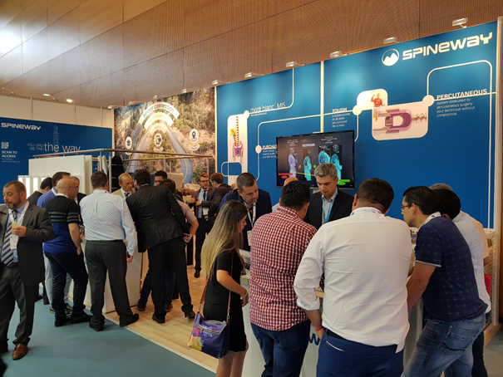 | Arab Health  (2020)  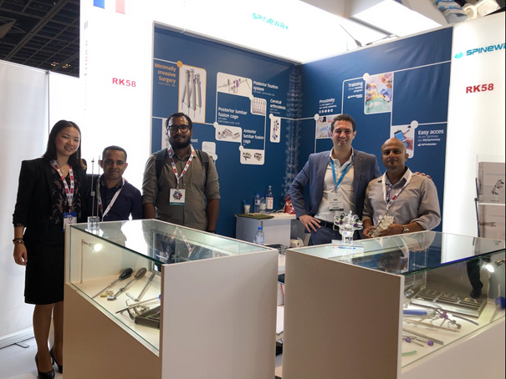
 | 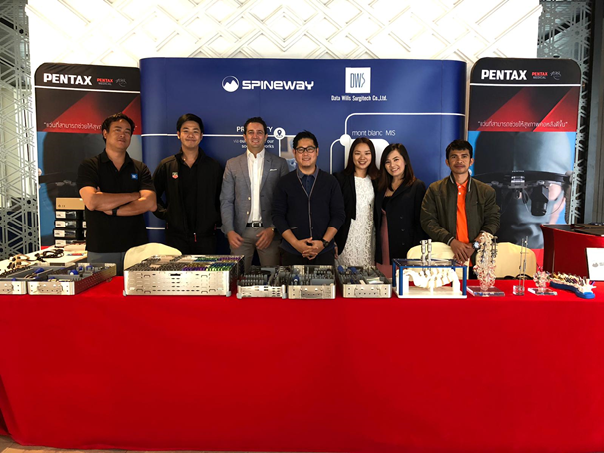  Thailand Congress  (2020) | 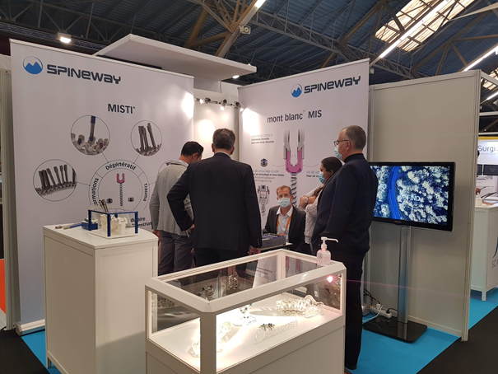  SFCR 2020  (France)

La Société organise des formations avec des chirurgiens de renom sur la base d’ateliers de travail (appelés Hands-on workshops dans la profession).
La Société organise également des symposiums et tables rondes regroupant des chirurgiens autour de problématiques spécifiques :
- traitement de la scoliose idiopathique ;
- abord antérieur de la colonne lombaire ;
- chirurgie rachidienne du jeune enfant.

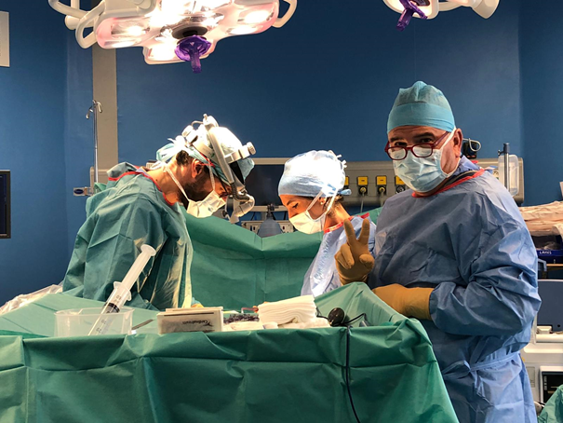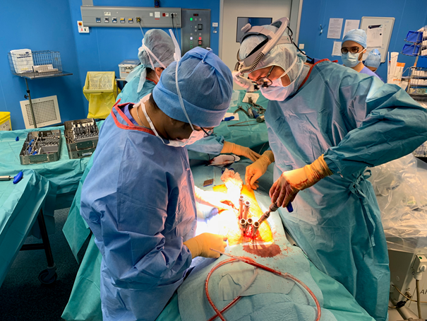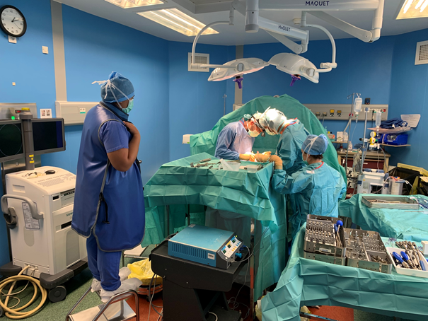
Exemples de formations animées par les Docteurs Edgar-Rosa et Geneste sur le traitement d’une pathologie rachis dégénérative corrigée par technologie et implants Mont Blanc MIS en présence de chirurgiens du monde entier notamment chiliens, indiens, égyptiens, brésiliens...
D’autres formations ont été animées par les Docteurs Richet (Twin Peaks PLIF), Norotte (Kili) en présence de chirurgiens tunisiens, indiens…
Récemment des formations en distanciel ont été réalisées pour de nouveaux prospects, couronnées de succès via de nouveaux contrats de distribution.

Ces évènements permettent la diffusion de nouvelles techniques opératoires auprès de leaders d’opinions sélectionnés. Ils facilitent la vente des produits dans la mesure où ils permettent à la Société de développer une image de marque forte auprès des centres hospitaliers.

5.2. Principaux marchés et environnement concurrentiel

5.2.1. Le marché des implants du rachis

Le marché mondial des implants du rachis s’élève à environ 8,8 Mds$ en 2019 (environ 1 million d’opérations instrumentées par an), principalement dominé par les Etats-Unis qui représentent, selon Spineway, un peu plus de 80% du marché soit environ 7 Mds$. Ce marché est estimé pouvoir atteindre 17,2 Mds$ en 2021.

- Le marché par produit :

Le marché des implants destinés à la colonne vertébrale recouvre celui des implants conventionnels (incluant lui-même les implants de fusion et dispositifs de non-fusion) et les approches chirurgicales mini-invasives (MIS).
Sur le marché des implants de fusion, Spineway est une des seules entreprises de taille moyenne à avoir dès ses débuts élaboré une gamme quasi-complète d’implants du rachis pour répondre à toutes les pathologies de la colonne vertébrale.
Spineway développe également une gamme MIS (Mont-blanc MIS, plateforme modulaire d’instrumentation MIS), porteuse dans l’activité du Groupe.

Les implants de fusion sont constitués d’une part de plaques et de tiges fixées dans les vertèbres par des vis et crochets pédiculaires et, d’autre part, de cages intervertébrales. Ces implants favorisent la fusion, ou croissance osseuse entre deux vertèbres, afin de traiter les pathologies dégénératives (hernies discales), traumatiques, tumorales ou déformatives (scoliose) de la colonne.

Les dispositifs de non-fusion comportent des implants de stabilisation dynamique et des disques artificiels (ou prothèses discales). Leur objectif est de soigner les pathologies de la colonne vertébrale sans générer de fusion osseuse, de permettre des mouvements d’une amplitude limitée entre les vertèbres et de réduire la dégénérescence des disques adjacents.

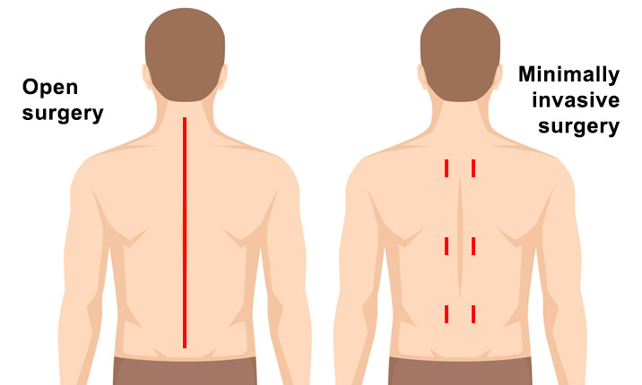
A côté de ces dispositifs conventionnels (proposés dans le cadre de procédures rachidiennes traditionnelles « ouvertes »), les approches chirurgicales mini-invasives (MIS) utilisent des incisions beaucoup plus petites et plus courtes, ainsi que des outils chirurgicaux innovants. Ces procédures MIS sont généralement plus sures, plus rapides et permettent un temps de récupération beaucoup plus court - en réduisant le niveau de traumatisme des muscles, des tendons et des autres tissus mous de la région.

MIS
Procédure conventionnelle

Le marché de la fusion rachidienne (Source : Globaldata) :

Le seul marché de la fusion rachidienne est évalué en valeur à 7,1 Mds$ et en volume à 2.642.000 unités en 2019 et est estimé pouvoir atteindre 10 Mds$ et près de 4.500.000 unités en 2028.

En 2019, la répartition géographique de ce marché démontre une forte prédominance de l’Amérique du Nord qui englobe, en valeur, 63% du marché, étant précisé que l’Europe est 3ème sur ce marché (15%) qui compte l’Asie/Pacifique pour 18%.

Utilisée pour traiter une grande variété de conditions qui affectent la colonne vertébrale, la fusion vertébrale décompresse et stabilise la colonne vertébrale, y compris les régions lombaires, cervicales et thoraciques. Les indications courantes de fusion vertébrale incluent, notamment la sténose vertébrale, les traumatismes, les tumeurs de la colonne vertébrale et la scoliose (…).

Les fusions lombaires sont les procédures de fusion vertébrale les plus courantes et plus de la moitié des patients subissant une fusion vertébrale ont plus de 50 ans. Il existe par conséquent un grand nombre de patients potentiels pour les procédures de fusion vertébrale en raison du vieillissement de la population, et ce, d’autant que la fusion vertébrale est utilisée pour traiter un éventail croissant d'indications.

Le marché de la fusion vertébrale est tiré par l'incidence toujours croissante des troubles de la colonne vertébrale, l’évolution des techniques d’imageries qui permettent désormais un meilleur traitement des cas complexes, et ce, malgré un facteur limitant consistant dans le coût du traitement et la possibilité d’être remboursé de la globalité des soins par les systèmes d’assurance maladie publiques ou privés présents dans chaque pays.

Il est courant d'incorporer plus d'un type d'implant dans chaque procédure afin de maximiser la stabilité.
Les procédures de fusion et les chirurgies de la colonne vertébrale en général ont été motivées par les progrès des technologies de navigation et d'imagerie. Ces progrès ont permis d’améliorer la capacité du chirurgien à identifier la source du mal de dos et à obtenir une visualisation du champ chirurgical lors de la réalisation d’une opération.
Le marché des procédures mini-invasives - MIS (Source : GlobalData) :

Marché à fort potentiel évalué en valeur à 611 M$ et en volume à 845.000 unités en 2019, le marché du MIS est
estimé pouvoir doubler d’ici 2028 pour atteindre 1.242 M$ et près de 1.750.000 unités.
La prédominance de l’Amérique du Nord (50%) est fort logiquement constatée sur ce marché du MIS comme sur celui de la fusion rachidienne. L’Europe compte pour 26% et l’Asie/Pacifique pour 18%.

Les dispositifs rachidiens mini-invasifs peuvent être utilisés pour traiter une grande variété d'affections qui affectent la colonne vertébrale, telles que la discopathie dégénérative, la sténose vertébrale, les traumatismes, les tumeurs de la colonne vertébrale et la scoliose.

Les procédures MIS présentent un certain nombre d'avantages tant pour les patients que pour les prestataires de soins de santé :
- une procédure mini-invasive nécessite moins de traumatisme de l'anatomie du patient, et donc moins de douleur, un temps plus court sous anesthésie et une utilisation postopératoire plus faible de médicaments, ainsi qu'un retour plus précoce au mouvement et un risque réduit d'infection ;
- pour les établissements de santé, les chirurgies mini-invasives permettent des temps d'opération plus courts, favorisant une efficacité accrue de la salle d'opération et des séjours hospitaliers plus courts ;
- également, les procédures mini-invasives sont de plus en plus pratiquées en ambulatoire. Poussé par le désir de réduire la hausse des coûts des soins de santé, ainsi que de traiter un nombre croissant de patients à mesure que la population vieillit et que les maladies chroniques deviennent plus fréquentes, un nombre croissant de procédures de soins de santé est effectué en ambulatoire.

De même que pour la fusion rachidienne, il existe un grand nombre de patients potentiels pour les procédures MIS en raison de l’accroissement du vieillissement de la population. Les atouts du MIS (moins invasif et moins contraignant pour les établissements de santé) laissent à penser que le potentiel du dispositif est important.

- Les tendances :

Les principales tendances du marché identifiées par la Société sont les suivantes :
- augmentation des pathologies dégénératives notamment sous l’effet du vieillissement général de la population, de l’évolution du mode de vie sédentaire et de la prévalence de l’obésité ;
- montée en puissance des modes opératoires dits mini-invasifs, dont l’objectif est de réduire l’impact de l’opération chirurgicale sur le patient. Cette tendance est principalement observée dans les pays développés ;
- diffusion de l’utilisation de ces dispositifs aux marchés émergeants ;
- pression règlementaire accrue ;
- augmentation de l’accès aux soins dans les pays émergents avec le développement d’une classe moyenne représentant une demande de soins croissante, associée à un déploiement de systèmes de couverture ;
- augmentation du nombre de praticiens intervenant sur le rachis, par la diffusion de la formation des chirurgiens aux techniques opératoires du rachis au plan mondial ;
- pression tarifaire dans les pays développés en raison des politiques publiques de maîtrise des dépenses de santé et réduction des bases de remboursement à l’initiative des assurances et des mutuelles.

La croissance du nombre d’opérations instrumentées dans le monde devrait croître d’environ 5% par an pendant les 10 années à venir (source : iData Research) avec cependant une situation contrastée selon les pays : les marchés émergents devraient poursuivre leur rythme de croissance élevé alors que le marché américain devrait s’infléchir vers une relative stagnation.
Une certaine pression devrait s’exercer sur les prix, notamment aux Etats-Unis compte tenu des difficultés de certains pays à maintenir leur équilibre budgétaire et la nécessité de réduire leurs dépenses de santé.
La Société fait ses meilleurs efforts pour faire face à ces défis.

5.2.2. L’environnement concurrentiel

Le marché des produits du rachis est très concurrentiel et soumis (i) à des changements technologiques, (ii) à la mise sur le marché de nouveaux produits et (iii) à d’autres activités développées par les acteurs du marché.
L’évolution historique et la croissance significative du marché des produits de chirurgie du rachis ont conduit de nombreux acteurs à se développer par croissance externe en ciblant des sociétés disposant de technologies innovantes ou de parts de marché dignes d’intérêt, et encouragé toutes les sociétés à intensifier leurs efforts concurrentiels. Un certain nombre de concurrents se concentre sur un produit ou une partie de marché spécifique, rendant potentiellement plus difficile pour la Société l’amélioration de sa position concurrentielle globale sur le marché.

- Principaux facteurs de concurrence

Spineway estime que les principaux moteurs de concurrence sont les suivants :
- la technologie, la fiabilité, la performance et la qualité des produits ;
- les prix, compte tenu notamment du niveau de remboursement autorisé par les organismes d’assurance santé et les systèmes de santé nationaux et locaux ;
- l’étendue des gammes de produits ;
- les ressources financières ;
- la propriété intellectuelle ;
- les délais de commercialisation ;
- les relations avec les chirurgiens du rachis, les établissements de soins et autres fournisseurs et payeurs de services de soins ;
- les services attachés aux produits et le service client ;
- les relations avec les distributeurs, fournisseurs et fabricants ; et
- la couverture géographique.

- Typologie de la concurrence

L’environnement concurrentiel peut être classé selon la typologie suivante :

Les leaders américains constituent le premier groupe de concurrents de la Société avec une part de marché comprise entre 60% et 80% au niveau mondial. Ces entreprises, souvent le fruit d’une politique d’acquisition dynamique au cours des dernières années, offrent une large gamme de produits commercialisés dans le monde entier, notamment grâce à d’importantes forces de vente commercialisant souvent indirectement auprès des établissements de soin. La plupart de ces entreprises sont présentes dans d’autres segments de la chirurgie orthopédique ou cardiaque, le rachis représentant une part modérée voire faible du chiffre d’affaires.
Ces sociétés leader sont solidement établies et disposent de ressources considérables, bien supérieures à celle de Spineway, et notamment :
- de budgets plus importants affectés à la R&D, aux essais cliniques, à la commercialisation des produits et à la gestion du contentieux de la propriété intellectuelle ;
- d’un réseau de chirurgiens partenaires plus important ;
- d’équipes plus nombreuses voire plus expérimentées dans l’obtention et le maintien d’autorisations règlementaires pour leurs produits et les améliorations apportées aux produits existants ;
- d’un nombre plus important de produits bénéficiant de données cliniques à long terme ;
- de réseaux de distribution mieux implantés ou de taille plus importante ;
- d’une plus grande expérience et de moyens plus importants en matière de lancement, de promotion, de commercialisation et de distribution de produits ;
- d’infrastructures mieux implantées ; et
- d’une plus forte notoriété.

Un second groupe est constitué de sociétés de taille intermédiaire essentiellement centrées sur les Etats-Unis et évoluant vers le modèle de distribution des leaders (notamment NuVasive et Global Medical). Ces groupes ont développé des gammes complètes et/ou des innovations technologiques pour pénétrer des segments spécifiques.
Compte-tenu des barrières importantes à l’entrée (notamment en raison de l’intensification des exigences réglementaires), les acteurs de taille moyenne sont fréquemment présents, et ce depuis longtemps, sur le marché des produits de chirurgie du rachis et peuvent directement concurrencer les produits Spineway.

Les tableaux ci-dessous présentent les revenus dégagés par ces leaders américains sur les marchés de la fusion rachidienne et MIS, ainsi que leurs parts de marché respectives.

 |  | Marché de la fusion rachidienne
Sociétés | Pays | CA 2019 (M$) | Parts de marché 2019
Medtronic | Etats-Unis | 2.146 | 31%
Johnson & Johnson | Etats-Unis | 1.394 | 20%
Stryker Cop | Etats-Unis | 587 | 9%
NuVasive Inc | Etats-Unis | 422 | 6%
Globus Medical Inc | Etats-Unis | 420 | 6%
Zimmer Blomet Holdings Inc | Etats-Unis | 369 | 5%
Autres intervenants | - | 777 | 11%
Autres revenus (hors fabrication) | - | 777 | 11%
Total |  | 6.892 | 100%
Source : GlobalData

 |  | Marché MIS
Sociétés | Pays | CA 2019 (M$) | Parts de marché 2019
Medtronic | Etats-Unis | 135 | 23%
Johnson & Johnson | Etats-Unis | 96 | 16%
NuVasive Inc | Etats-Unis | 54 | 9%
Stryker Cop | Etats-Unis | 39 | 7%
Globus Medical Inc | Etats-Unis | 24 | 4%
Zimmer Blomet Holdings Inc | Etats-Unis | 20 | 3%
Autres intervenants | - | 109 | 18%
Autres revenus (hors fabrication) | - | 120 | 20%
Total |  | 597 | 100%
Source : GlobalData

La part de marché cumulée de ces principaux acteurs américains atteint environ 77% pour le marché de la fusion rachidienne et 62% pour le marché MIS.

La troisième catégorie d’intervenants rassemble les sociétés de petite et moyenne taille qui développent des produits innovants en améliorant des produits existants ou de nouvelles technologies sur des marchés naissants. Ces sociétés, qui représentent des parts de marché encore relativement marginales, tirent profit de leur petite taille, de leur réactivité et de leurs étroites collaborations avec des chirurgiens de renom. Cette catégorie inclut par exemple des sociétés comme SeaSpine (Etats-Unis), Paradigm (Allemagne), Ulrich (Allemagne), Medicrea (France), Spineart (Suisse), Spineguard (France), Vexim (France), Joimax (Allemagne), Sintea (Italie), Implanet (France).

Spineway se situe pleinement dans cette troisième catégorie mais avec un positionnement axé sur l’amélioration des produits existants et la mise à disposition d’une gamme complète, et non uniquement sur la recherche de rupture technologique.

Par ailleurs, et en marge de cette classification, quelques acteurs régionaux situés dans les pays émergents se sont fortement développés au cours des dernières années : U&I (Corée du Sud), GS (Corée du Sud), Meditech (Corée du Sud), GMREIS (Brésil), MDT (Brésil), Kanghui (Chine), Wegao (Chine), Trauson (Chine).
L’image de marque liée à l’origine de ces entreprises et la perception de la qualité et son contrôle limitent la diffusion de leurs productions à leur territoire domestique et/ou aux pays défavorisés.
Leurs parts de marché à l’international sont donc, depuis 10 ans, marginales.

- Tendances :

L’évolution historique et la croissance significative du marché des produits de chirurgie du rachis ont conduit de nombreux acteurs à se développer par croissance externe en ciblant des sociétés disposant de technologies innovantes ou de parts de marché dignes d’intérêt, et encouragé toutes les sociétés à intensifier leurs efforts concurrentiels. Un certain nombre de concurrents se concentre sur un produit ou une partie de marché spécifique, rendant potentiellement plus difficile pour la Société l’amélioration de sa position concurrentielle globale sur le marché.

5.3. Evènements importants dans le developpement des activites de Spineway

2005 Création de Spineway par M. Stéphane Le Roux et M. Philippe Laurito

2006 Lancement des gammes Twin Peaks et Ayers Rock (CE)
Certifications ISO 9001 et 13485 (DNV-Norvège)

2007 Lancement de la gamme Mont Blanc (CE)

2008 Lancement de la gamme Rift (CE)
Validation par les Hospices Civils de Lyon d’un protocole d’études cliniques

2009 Lancement des gammes Mont Blanc Baby et Neve (CE)
Réalisation d’un symposium à Caracas (Venezuela) réunissant des chirurgiens spécialisés en chirurgie rachidienne sur les problématiques de la chirurgie de la colonne vertébrale

2010 Lancement de la gamme Blue Mountain (CE)

2011 Lancement de la gamme Kili (CE)
Début de la commercialisation en Chine (NMPA)

2012 Lancement de l’évaluation clinique du Mont Blanc 3D+ (CE)
Premières publications sur Kili

2013 Introduction en Bourse sur Euronext Growth (anciennement Alternext) : février 2013, levée de fonds de 4,9 M€ auprès d’investisseurs qualifiés
Déménagement en mai 2013 à Ecully
Structuration de l’équipe avec une croissance de l’effectif de l’ordre de 30 %
Création d’un service Ressources Humaines : décembre
Spineway Implants Iberica (ancienne dénomination sociale de Spineway Spain) devient filiale à 50% de Spineway en juillet 2013
Mises sur le marché de nouveaux produits
Renforcement gamme lombaire: Twin-Peaks OLIF
Lancement Sonora : substitut osseux
Complément gamme Mont Blanc connecteurs et vis Lombo-Iliaques
Forte croissance des ventes : CA 6,6 M€ (+ 39,5 %)
Etats-Unis : Premières poses Mont Blanc réalisées
Mont Blanc 3D + : Premières interventions de correction de scoliose en Chine
Gammes Spineway homologuées en Inde

2014 Levée de fonds de 1,2 M€ par voie d’un placement privé auprès d’investisseurs qualifiés

2015 Spineway Implants Iberica devient filiale à 100% de Spineway SA et change de dénomination sociale pour devenir Spineway Spain

2016 Signature d’un contrat de partenariat avec la Société chinoise Tinavi Medical Technologies, pour une durée de 5 années, afin de distribuer les gammes d’implants du Groupe sur le territoire chinois
Prise de participation de Tinavi Medical Technologies dans le capital de Spineway par le biais d’une augmentation de capital réservée pour un montant de 1,4 M€
Création d’une filiale basée en Floride, Spineway USA Inc, avec pour missions la diffusion aux Etats-Unis de l’ensemble des produits du Groupe et la relation client avec les distributeurs et utilisateurs des produits Spineway

2017 Signature d’un contrat d’émission d’ORNANE avec Yorkville Advisors 1012 Springfield Avenue NJ 07092 Mountainside
Développement de l’activité aux Etats-Unis
Transfert sur le compartiment « Offre au public » d’Euronext Growth

2018 Fermeture Spineway Iberica
Signature d’un contrat d’émission d’ORNANE avec un fonds d’investissement de la société de gestion luxembourgeoise European High Growth Opportunities Manco SA pour un montant nominal maximum de 10 M€
Fin du financement obligataires (ORNANE) avec le fond d’investissement Yorkville Advisors (remboursement anticipé de 22 ORNANE encore détenues par cet investisseur qui conserve la possibilité d’exercer ses BSA pour 1 M€)

2019 Réorganisation interne des équipes et renouvellement de la moitié du comité de direction
Nomination de Myriam Denis au poste de Directeur Administratif et Financier, de Wim Van Der Wee au poste de Responsable marketing & communication et Cédryc Douillet au poste de Responsable commercial
Plan social et restructuration des équipes
Augmentation de capital avec suppression du droit préférentiel de souscription au profit de Negma Group Ltd (Park Capital) de 1 M€
Signature du contrat d’émission d’OCABSA avec Negma Group Ltd représentant un emprunt obligataire d’un montant nominal maximum de 40 M€

2020 Activité du Groupe pénalisée par la pandémie mondiale de Covid-19 qui a entrainé l’arrêt de bon nombre de chirurgies non vitales à travers le monde et mise en place des mesures nécessaires pour sécuriser les conditions de travail des salariés et accompagner la reprise progressive des chirurgies du rachis au plan international
Obtention de prêts garantis par l’Etat de 1,27M€
Augmentation du capital réservée de 4,6M€, réalisée par compensation de créances, au profit de Negma Group Ltd
Réductions techniques du capital social par réduction de la valeur nominale des actions les 25 mai 2020 et 16 septembre 2020, afin d’éviter le mécanisme de compensation prévu dans le contrat d’émission d’OCABSA avec Negma Group Ltd et donc minimiser l’impact dilutif pour les actionnaires
Mobilisation des équipes du Groupe sur l’objectif de certification CE RMD. Le Groupe a d’ailleurs sélectionné, en décembre, TÜV Rheinland comme organisme certificateur de ses produits, dans un contexte de renforcement de l’exigence du contexte règlementaire européen à propos des dispositifs médicaux.
Lancement d’un nouveau plan stratégique 2020-2022 passant par la mise en place d’une nouvelle politique commerciale, de plans marketing orientés digital et relation clients / chirurgiens et de projets internes importants
Effort conséquent porté sur les projets d’innovation et de recherche afin de pouvoir déposer et lancer de nouveaux produits dès 2021 dont la plateforme MISTI présentée à l’automne 2020.

5.4. La stratégie de développement de Spineway

Le Groupe poursuit la mise en œuvre de son plan stratégique 2020/2022 lequel s’articule autour de plusieurs axes principaux :

- Une stratégie produits et services : évolution vers le segment Premium

De manière à toujours apporter une offre de grande qualité et en adéquation avec les besoins des marchés, le Groupe développe de nombreux projets visant à apporter des améliorations, tant aux utilisateurs (les chirurgiens) qu’aux destinataires des implants (les patients).
Les retours terrains et l’analyse de publications scientifiques permettent aux équipes de Spineway de se tenir informées des pratiques, besoins et attentes des personnels soignants qui travaillent dans les établissements de soins.

La chirurgie du rachis se caractérise par une évolution continue des techniques opératoires. Depuis plus de 50 ans, les chirurgiens, médecins et personnels soignants réfléchissent en permanence aux moyens d’apporter de meilleurs résultats post-opératoires a leurs patients.

Grâce à son histoire, son enseignement universitaire et son organisation hospitalière de pointe supportées par une prise en charge universelle des soins, ainsi que son ingénierie et sa capacité industrielle, la France a toujours été reconnue comme pionnière en chirurgie rachidienne : depuis plus de 40 ans les techniques opératoires françaises ont été diffusées dans le monde entier et sont toujours reconnues pour apporter d’excellents résultats aux patients.
En effet, les praticiens intègrent les besoins et attentes des patients dans leurs projets thérapeutiques et participent ainsi à l’amélioration permanente des soins.
En matière de chirurgie rachidienne, ces évolutions des interventions chirurgicales ont vocation à être intégrées par les équipes Spineway.

Les besoins exprimés correspondent à des attentes variées :
- des gestes opératoires assistés afin de devenir plus précis et/ou plus facilement répétables. Ces aides peuvent consister dans l’évolution des protocoles opératoires, la robotisation ou encore des instruments chirurgicaux ;
- des interventions chirurgicales de plus courte durée, afin de limiter les infections dans le cadre du site opératoire, minimiser le saignement pre et post opératoire mais aussi réduire la durée de la phase de rééducation post-opératoire.
- la réduction de la douleur des patients et l’accès à une un meilleure qualité de vie après les soins.

Spineway entend donc participer au progrès thérapeutique en analysant les besoins exprimés et en les traduisant en produits et services adaptés.
Spineway se différencie de la concurrence par son caractère pionnier et entend non seulement maintenir un avantage mais également se développer plus rapidement que la croissance du marché (le consensus estimatif évoque une croissance mondiale de: +/- 3 à 5 %/an).
Ces actions mobilisent, entre autres, les services R&D marketing et qualité/affaires règlementaires afin d’être sans cesse force de proposition avec des innovations et nouveaux produits.

Le positionnement Premium :

Les nouvelles techniques opératoires attendues par le corps médical se complexifient et nécessitent la mise en œuvre de moyens techniques plus importants, ce qui se traduit par :
- des instruments chirurgicaux réutilisables ou consommables plus nombreux ;
- des kits d’instrumentation plus couteux.

En effet, les technologies de production des implants évoluent (avec, par exemple, l’apparition d’implants fabriqués en titane par imprimantes 3D nécessitant des moyens de production hi-tech dont le coût est élevé) et les contraintes règlementaires se densifient (certification CE RMD obligatoire à compter de 2024). La conjugaison de ces deux phénomènes implique une augmentation des coûts.
La commercialisation de telles technologies ne peut donc être rentable qu’au travers un positionnement marketing haut de gamme - premium - avec une tarification nécessairement adaptée et élevée.

Dans ce contexte, Spineway poursuivra deux axes de développement de son offre :
- la mobilisation de ses ressources internes, R&D et marketing permettant de se différencier de la concurrence ;
- le développement de partenariats avec des acteurs du marché, industriels ou commerciaux, notamment européens (dans une logique de RSE), afin d’accélérer la mise sur le marché de produits premium dans un univers contraint par l’économie, la concurrence et les évolutions règlementaires.

- Une stratégie commerciale renforcée visant le développement de marchés matures rentables et le renforcement de la qualité du service clients

Afin de maintenir l’innovation au cœur de son offre de produits et services, le Groupe fait évoluer sa politique commerciale.

Ses axes prioritaires sont :
- croissance du chiffre d’affaire ; et,
- augmentation de la rentabilité du Groupe.

Cette stratégie se traduit, pour Spineway, par plusieurs types d’actions :
- un développement des ventes sur des marchés porteurs en demande de produits Premium et proposant des marges attractives tels que le Japon, les Etats-Unis, l’Australie ou encore l’Europe. Le Groupe a d’ailleurs conclu, début 2020, un accord avec un distributeur acteur majeur au Japon ;
- une stabilisation du risque politique et économique en rééquilibrant le ratio de ventes par territoire. A cette fin, le Groupe souhaite renforcer, à court terme, ses implantations sur certains marchés historiques, notamment situés en Asie et dans la zone Pacifique. Spineway commence d’ailleurs à intervenir dans des pays asiatiques avancés en terme d’offre de soins comme la Thailande ou encore la Malaisie (pays avec lequel le Groupe a signé en février 2021 un accord de distribution national) ;
- la réduction de ses coûts de production en adressant des marchés qui offrent d’importantes perspectives de volume ;
Présente en Chine depuis 2011, Spineway a vu ses ventes baisser depuis 2015, en raison des barrières à l’entrée du marché qui n’ont cessées de se renforcer. Spineway dispose, en Chine, d’homologations pour ses produits, et peut s’appuyer sur d’historiques relations d’affaires (Tinavi, partenaire commercial chinois , actionnaire et administrateur de Spineway) pour retrouver un niveau de ventes profitable

Cette nouvelle politique commerciale confirme la stratégie de Spineway reposant sur :
- une recherche de diversification des canaux de distribution notamment par le biais de nouveaux partenariats en adéquation avec les logiques et réalités pays. La présence mondiale du Groupe sera complétée et optimisée via des opérations de rapprochement génératrices de complémentarité territoriale pertinente,
- une fidélisation des clients Premium,
- une amélioration la qualité du service clients :
. améliorer la formation des clients,
. acquérir des références cliniques et scientifiques,
. favoriser les délais de livraison courts et sans rupture,
. favoriser la proximité terrain et clients.
- une augmentation du volume des ventes par une présence accrue :
. actions commerciales,
. outils marketing,
- une politique commerciale plus efficiente mise en place auprès de ses partenaires commerciaux (très majoritairement importateurs / distributeurs au plan international).

- Une optimisation de l’organisation du Groupe

Le Groupe a pour objectif de mener à bien des projets structurants afin de mettre en œuvre cette stratégie au plus vite et de s’assurer d’avoir les moyens adaptés de manière à :
- garantir les moyens financiers nécessaires à la croissance organique,
- chercher des leviers de croissance externe et les financements associés,
- adapter l’organisation humaine et accompagner les évolutions individuelle, assurer les obligations réglementaires et les process qualité, notamment dans un contexte d’entrée en vigueur de la nouvelle réglementation européenne RMD.
. mise à jour des normes et process,
. mise à jour documentaire et technique,

La crise sanitaire complexifie la mise en œuvre de certains axes stratégiques mais accélère la transformation de la Société et renforce son agilité, le déploiement de nouvelles méthodes d’organisation et relations avec les chirurgiens référents et clients notamment via la mise en place d’outils numériques (formations produits à distance, web conférence, digitalisation de catalogues…).

La pandémie a également accéléré la prise en compte d’enjeux sociétaux et écologiques en ayant recours au télétravail alors que ce dispositif n’existait pas jusqu’à présent au sein de la Société. Des besoins accrus en système d’information et connexions ont également permis de lancer un chantier de sécurisation et optimisation informatique.

5.5. Dépendance de Spineway à l’égard des droits de propriété intellectuelle, de contrats commerciaux ou financiers ou de nouveaux procédés de fabrication

5.5.1. Dépendance de Spineway à l’égard de droits de propriété intellectuelle

Le succès du Groupe dépend en partie de sa capacité à innover mais également à protéger ses propres procédés et produits contre les utilisations illicites qui pourraient en être faites par des tiers.
Or, pour protéger ses droits, Spineway s’appuie sur la protection offerte par les brevets, les marques, les secrets commerciaux, le savoir-faire, les accords de confidentialité et d’autres restrictions contractuelles.

S’agissant de la titularité des droits et par là-même des découvertes qui pourraient être faites par des salariés, la législation française prévoit que toute découverte appartient à l’employeur. Les contrats de travail signés par Spineway avec ses collaborateurs prévoient le versement aux salariés concernés d’une prime d’inventivité.
En cas de dépôt, par Spineway, de brevets co-développés avec des chirurgiens (dans le cadre de coopérations scientifiques et/ou technologiques), un contrat est signé et prévoit le versement de royalties calculés en fonction d’un chiffre d’affaires.
Ces royalties sont calculés en fonction d’un chiffre d’affaires. Le montant des versements correspondant à des royalties s’élève, pour Spineway, à un montant variable de l’ordre de 70 K€ par an.

5.5.1.1 Politique d’innovation

L’effort en innovation est primordial pour Spineway dont le succès dépend en partie de sa capacité à innover technologiquement, à développer et lancer de nouveaux produits et à améliorer la performance de ses produits existants. En effet, les besoins et pratiques des chirurgiens (clients finaux) évoluent constamment et peuvent aussi différer d’un pays à l’autre.

Spineway cherche donc en permanence à développer de nouveaux produits, à améliorer ses produits existants et à compléter ses gammes. Et, afin de favoriser le succès du lancement des nouveaux produits développés, Spineway s’appuie sur son réseau de chirurgiens partenaires (conception et évaluation de ces nouveaux produits).

Dans le cadre du lancement du nouveau plan stratégique 2020-2022, une attention particulière est d’ailleurs portée sur les projets d’innovation et de recherche afin de pouvoir déposer et lancer de nouveaux produits dès 2021 (la plateforme MISTI présentée à l’automne 2020 faisait partie intégrante de la mise en œuvre du nouveau plan stratégique en matière d’innovation).
Spineway travaille en parallèle sur plusieurs projets d’innovation et souhaite poursuivre ses efforts en R&D en vue de renforcer ses gammes. Un planning est défini par la Société pour les trois années à venir.

La société, depuis le second semestre 2019, remplit l'ensemble des critères d'activation des projets de développement.

Les coûts de développement activés au cours de l’exercice clos au 31 décembre 2020 s’établissent à 902 K€ (contre 358 K€ au 31 décembre 2019), ce qui représente 27% du chiffre d’affaires réalisé au 31 décembre 2020 (contre 13% du chiffre d’affaires dégagé au 31 décembre 2019).

Ces dépenses de R&D ont donné droit à un Crédit Impôt Recherche (CIR) de 204 K€ au titre de l’exercice clos le 31 décembre 2019 et de 220 K€ au 31 décembre 2020.
Spineway dispose du statut de PME communautaire. Elle peut demander le remboursement immédiat des créances de CIR à l’Etat. Dans le cadre des mesures votées en faveur des entreprises pour faire face à la crise sanitaire, Spineway a d’ailleurs demandé un remboursement anticipé dès avril 2020 de ses CIR.

5.5.1.2 Brevets

Spineway a une politique très active en matière de dépôt de brevets. Cette politique avait d’ailleurs permis à Spineway d’être labellisé « talent INPI » en 2015.

Des brevets sont déposés dès lors qu’il apparait qu’un nouveau procédé ou produit mis au point par Spineway (avec ou sans l’aide de chirurgiens concepteurs partenaires) peut faire l’objet d’une protection à ce titre et que ce nouveau procédé ou produit n’a, à la connaissance de la Société, pas déjà fait l’objet d’un dépôt de brevet par des tiers.

Néanmoins, compte tenu du nombre de pays dans lesquels les produits de Spineway sont commercialisés et des coûts induits, la Société ne procède pas systématiquement au dépôt d’un brevet d’invention dans l’ensemble de ces pays.
L’opportunité du dépôt de brevets à l’étranger, dans les pays dans lesquels les produits Spineway sont commercialisés, est mesurée en fonction du degré d’inventivité dudit brevet et de la faculté de la Société d’agir contre les éventuels contrefaisants.
Les disparités législatives entre les pays peuvent empêcher la Société de protéger de manière satisfaisante ses produits, dans un ou plusieurs pays, ou d’assurer un niveau de protection équivalent dans les différents pays.

Spineway n’a pas à signaler de litige s’agissant de ses brevets.

Intitulé | Détenteur du brevet | Couverture géographique | Date de dépôt | N° de dépôt | N° de publication | Date de Délivrance | N° de Délivrance | Statuts
CONNECTEUR TRANSVERSE | Spineway | France | 28/09/07 | 0757954 | 2921556 | 31/12/10 | 757954 | En application
PLAQUE ANTÉRIEURE | Spineway | France | 09/10/09 | 0957071 | 2951064 | 09/12/11 | 957071 | En application
PROTHÈSE DISCALE | Spineway | France | 13/12/06 | 0610852 | 2909859 | 11/02/11 | 610852 | En application
CAGE ANTÉRIEURE LOMBAIRE | Spineway | France | 25/03/10 | 1052188 | 2957781 | 04/05/12 | 1052188 | En application
CAGE ANTÉRIEURE LOMBAIRE | Spineway | Europe (Allemagne, Belgique, Irlande, Royaume-Uni, Suisse) | 25/03/11 | EP11305335.9 | 2368528 | 08/07/15 | 2368528 | En application
CORRECTION DE COLONNE (MONT BLANC 3D+) | Spineway | France | 18/02/11 | 1151331 | 2971698 | 24/01/14 | 1151331 | En application
CORRECTION DE COLONNE (MONT BLANC 3D+) | Spineway | Europe (France, Allemagne, Espagne, Royaume-Uni) | 13/02/12 | 12708913.4 | 2675375 | 08/06/16 | 2675375 | En application
CORRECTION DE COLONNE (MONT BLANC 3D+) | Spineway | Brésil | 13/02/12 | BR1120130208823.6 | - | - | - | En application
CORRECTION DE COLONNE (MONT BLANC 3D+) | Spineway | Chine | 13/02/12 | CN201280009496.8 | CN103442656A | 20/04/16 | CN201280009496.8 | En application
CORRECTION DE COLONNE (MONT BLANC 3D+) | Spineway | Etats-Unis | 13/02/12 | 13/987,100 | US-2015-0127053-A | 16/02/16 | 9.259.245 | En application
CORRECTION DE COLONNE (MONT BLANC 3D+ BIS) | Spineway | France | 23/06/11 | 1155563 | 2976784 | 05/07/13 | 1155563 | En application
CORRECTION DE COLONNE (MONT BLANC 3D+ BIS) | Spineway | Europe (France, Allemagne, Belgique, Espagne, Italie, Royaume-Uni, Suisse, Turquie) | 20/06/12 | 12734975.1 | 2723261 | 02/05/18 | 2723261 | En application
CORRECTION DE COLONNE (MONT BLANC 3D+ BIS) | Spineway | Brésil | 20/06/12 | BR112013033351 | BR112013033351 | 12/08/14 | - | En application
CORRECTION DE COLONNE (MONT BLANC 3D+ BIS) | Spineway | Chine | 20/06/12 | 201280030869.X | CN103717157 | 05/08/16 | 201280030869.X | En application
CORRECTION DE COLONNE (MONT BLANC 3D+ BIS) | Spineway | Corée du sud | 20/06/12 | 10-2013-7033879 | KR20140037135 | 04/10/18 | 10 1907092 | En application
CORRECTION DE COLONNE (MONT BLANC 3D+ BIS) | Spineway | Etats-Unis | 20/06/12 | 14/128,814 | US-2014-0350612-A | 23/03/16 | 9.289.251 | En application
CONNECTEUR TRANSVERSE | Spineway | France | 17/06/13 | 1355618 | 3006886 | 30/10/15 | 1355618 | En application
CONNEXION D'IMPLANTS RACHIDIENS (M FORCE) | Spineway | France | 24/09/13 | 1359206 | 3010893 | 14/03/17 | 3010893 | En application
ANCRAGE OSSEUX ET DISPOSITIF D'EXTENSION - CONCEPT MIS | Spineway | Europe (France, Allemagne, Belgique, Italie, Suisse) | 04/03/15 | 15714571.5 | 3119298 | 07/02/18 | 3119298 | En application
ANCRAGE OSSEUX ET DISPOSITIF D'EXTENSION - CONCEPT MIS | Spineway | Etats-Unis | 04/03/15 | 15/127.595 | US-2017-0164980-A1 | 23/04/19 | 10265105 | En application
CAGE DE FUSION INTER-VERTEBRALE | Spineway | France | 08/08/13 | 1357896 | 3009493 | 14/08/15 | 1357896 | En application
PORTE-PROTHESE DISCALE ET INSTRUMENTATIONS | Spineway | France | 17/09/15 | 1558722 | 3041246 | - | 27/10/17 | En application
CONNEXION BOUCHON MISV2 | Spineway | France | 27/08/15 | 1557966 | 3040284 | 11/08/17 | 1557966 | En application
CONNEXION BOUCHON MISV2 | Spineway | Europe (France, Allemagne, Belgique, Espagne, Italie, Royaume-Uni, Suisse, Turquie) | 08/08/16 | 16763894.9 | 3340909 | 31/07/19 | 3340909 | En application
CONNEXION BOUCHON MISV2 | Spineway | Brésil | 09/08/16 | BR1120180035432 | BR1120180035432 | - | - | En application
CONNEXION BOUCHON MISV2 | Spineway | Chine | 10/08/16 | 201680046762.2 | CN107920847A | - | - | En application
CONNEXION BOUCHON MISV2 | Spineway | Corée (Sud) | 11/08/16 | 10-2018-7004046 | KR20180050296 | - | - | En application
CONNEXION BOUCHON MISV2 | Spineway | Etats-Unis | 12/08/16 | 15/746804 | 2019-0083150-1 | 24/12/19 | 10512491 | En application

5.5.1.3 Marques

La Société est titulaire de plusieurs marques à la fois européennes et déposées dans différents pays du monde tous continents confondus.

5.5.1.4 Noms de domaine

Les noms de domaines déposés par la Société sont :

spineway.com | spineway.eu | spineway.fr
spineway.support | spineway.website | Spink.surgery
spink.fr | Spineway-spain.es | Spinewayusa.com
Spw-iberica.com | Spw-iberica.es | Spw-iberica.eu

5.5.2. Dépendance de Spineway aux contraintes règlementaires

Cf. paragraphe « 9. Environnement règlementaire » du Document d’enregistrement universel.

5.5.3. Dépendance de Spineway liée à des contrats commerciaux

Cf. paragraphes « 5.1.3.4. La distribution des produits » et « 3.3.1. Risques de dépendance clients de Spineway » du Document d’enregistrement universel.

5.5.4. Dépendance de Spineway liée à des contrats financiers

Cf. paragraphe « 3.1.3. Risques de liquidité » du Document d’enregistrement universel.

5.6. Position concurrentielle de Spineway

Les atouts de Spineway sont :
- une gamme très large de produits qui lui permet de répondre à des besoins très variés et de proposer une offre produit très complète aux distributeurs ;
- une présence à l’international ;
- son travail sur les gestes opératoires en collaboration étroite avec les chirurgiens ;
- son relationnel auprès de leaders d’opinion au plan international ;
- son offre tarifaire compétitive et bien adaptée aux conditions de marchés concurrentiels (avec une valeur perçue dotée d’une forte image qualitative made in France) ; et
- son expertise interne en R&D.

Le développement de Spineway se distingue fortement de ses concurrents par la mise sur le marché rapide de produits dont la commercialisation a pour objectif non seulement de développer l’activité mais également d’équilibrer les risques pays.
Spineway met désormais l’accent sur un double positionnement Premium de ses gammes de produits pour les marchés matures, les clients à haut potentiel et Gold standard sur les marchés pour lesquels le Premium peut rester inaccessible afin de se démarquer et répondre à une volonté de disposer de produits haut de gamme exprimée par nombreux pays/régions du globe (notamment : Japon, Etats Unis et Europe), tout en maintenant son ancrage sur des territoires à situation économique très variée. Spineway anticipe d’ailleurs une forte croissance de sa commercialisation d'implants Premium, répondant à une problématique qualitative.

Spineway s‘appuie également sur la création d’un partenariat renforcé avec les clients au travers d’une meilleure écoute et de la consolidation de sa présence sur le terrain. Un reporting à destination des clients a été mis en place ainsi que nombreux projets digitaux (webinars, formations, présentation produits, etc.) afin de fortifier ce lien et apporter un véritable accompagnement qui profite à toutes les parties.

Enfin, Spineway a initié un plan d’actions visant à renforcer ses liens avec les chirurgiens référents prescripteurs sur ses marchés.

Grâce à son positionnement compétitif par rapport aux grands acteurs du marché (tant sur le prix que sur la qualité), la Société estime être idéalement armée pour s’inscrire durablement dans ce nouvel environnement de marché.

5.7. Investissements

5.7.1. Principaux investissements réalisés au cours des derniers exercices

Principaux investissements réalisés en K€ | 31-déc-20 | 31-déc-19
Principaux investissements réalisés en K€ | 12 mois | 12 mois
Principaux investissements réalisés en K€ | Données consolidées | Données consolidées
Investissements incorporels | 884 | 390
Investissements corporels | 97 | 402
Investissements financiers | 0 | 4 421

Les investissements incorporels sont essentiellement composés de dépenses de R&D. Ces dépenses n’étaient, jusqu’au 1er semestre 2019, pas activées mais intégralement comptabilisées en charges. Cf. paragraphe « 5.5.1.2 Brevets » du Document d’enregistrement universel. Avec la mise en place d’outils et process de gestion de projets, les conditions sont dorénavant remplies pour capitaliser ces dépenses jusqu’à la commercialisation effective des produits développés, innovations et renouvellements de gammes concernées. Ces immobilisations sont enregistrées en immobilisations en cours, la Société anticipant l’achèvement des premiers projets à compter de 2021. L’ensemble des équipes marketing produits, R&D, clinique, production/achats est mobilisée sur ces sujets créateurs de valeur future.

Les investissements corporels concernent principalement des kits d’instruments mis à disposition en prêt chez les clients. Avec la baisse d’activité et le changement de politique commerciale en termes d’instrumentation, ces investissements ont diminué.

Les investissements financiers effectués en 2019 concernaient une prise participation minoritaire dans une société possédant des hôpitaux en Amérique latine et en Afrique avec pour objectif une intégration verticale sur ces territoires où la Société est très présente. Cet investissement avait été financé par le biais d’un emprunt obligataire souscrit auprès de European High Growth Opportunities Securitization Fund (Cf. paragraphe 20.3 Contrat d’émission d’OCEANE European High Growth Opportunities Securitization Fund (« OCEANE ABO ») » du Document d‘enregistrement Universel.

5.7.2. Principaux investissements envisagés

Le Groupe ne prévoit pas, à la date du Document d‘enregistrement universel et pour les années à venir, de réaliser d’investissements significatifs pour lesquels les organes de direction de la Société auraient pris des engagements fermes.

5.7.3 Informations relatives aux coentreprises et aux entreprises dans lesquelles la Société détient une part du capital

Cf. paragraphe « 6.2. Présentation des sociétés du Groupe » du Document d‘enregistrement universel.

5.7.4 Questions environnementales

La nature des activités du Groupe n’entraîne pas de risque significatif pour l’environnement.

Pour autant, la Société est soucieuse des problématiques d’environnement et de développement durable et développe une approche digitale (axe prioritaire du plan marketing 2021).

Ainsi, Spineway développe un projet de catalogue numérique et dématérialisation des brochures techniques. L’évolution constante des produits nécessite en effet des mises à jour fréquentes. De même, la Société fournit les modèles informatisés de ses documentations à ses distributeurs et leur propose d’imprimer localement des documentations, afin de réduire les dépenses énergétiques liées au transport de documents. Par ailleurs, la Société a conçu, en interne, une structure de stand (congrès, salons) évolutive et réutilisable, qui permet de réduire le gaspillage lié à la destruction de menuiseries à usage unique (pratique la plus répandue). La réutilisation d’une structure évolutive permet en outre de donner un nouvel aspect au stand Spineway, au fil de l’évolution de ses stands de congrès, en ajoutant à la structure antérieure. De même, un projet de gestion électronique des signatures permettra d’accélérer le projet de dématérialisation et de limiter toutes les impressions au strict minimum.

Egalement, Spineway commercialise des produits fabriqués en France présentant un impact carbone moindre.

Enfin, Spineway envisage de pérenniser le télétravail mis en place en raison de la crise sanitaire dans la mesure où le télétravail s’avère parfaitement adapté à certains postes et pour certains salariés.

6. STRUCTURE ORGANISATIONNELLE

6.1. Organigramme juridique

A la date du Document d’enregistrement universel, l’organigramme juridique du Groupe est le suivant :

Spineway SA
Spineway USA Inc
100%

6.2. Présentation des sociétés du Groupe

A la date du Document d’enregistrement universel, la Société détient une filiale à hauteur de 100% du capital et des droits de vote : Spineway USA Inc., créée le 1er août 2016 et basée en Floride, qui réalise 1% du chiffre d’affaires consolidé du Groupe au 31 décembre 2020. Cette filiale a pour missions la diffusion aux Etats-Unis de l'ensemble des produits du Groupe et la relation client avec les distributeurs et chirurgiens utilisateurs des produits Spineway.
Les actifs détenus par Spineway USA Inc. sont quasi-exclusivement des kits d’instrument mis en dépôt chez des clients.
L’activité de Spineway USA Inc. a été pénalisée par la liquidation, en 2018, de son principal distributeur. Le Groupe a alors restructuré Spineway USA Inc. et initié des démarches actives de prospection mais aussi de promotion auprès des distributeurs et des chirurgiens américains afin de renouer avec la croissance sur ce territoire à fort potentiel.

 | Activités | 31 décembre 2020 |  | 31 décembre 2019
 | Activités | Chiffre d’affaires | Résultat net | Chiffre d’affaires | Résultat net
Spineway USA Inc. | Distribution des produits Spineway | 54 K$  soit 45 K€* | - 531 K$  soit - 438 K€* | 167 K$  soit 138 K€* | - 1.327 K$  soit - 1.094 K€*
* Sur la base d’un taux de change euros/dollars qui s’établissait au 21 janvier 2020 à : 1$ = 0,824893€

6.3. Principaux flux intra-groupe

Les flux intra-groupe correspondent principalement à :
- des achats de marchandises effectués par Spineway USA Inc. à Spineway (17 K€ au titre de 2020) ;
- des prestations de services réalisées dans le cadre des conventions de prestations de services (32 K€ de management fees en 2020) et de trésorerie (43 K€ de charge financière liée en 2020). Ces conventions ont été signées le 31 décembre 2016 entre Spineway et Spineway USA Inc. et sont entrées en application le 1er aout 2016 (date de la création juridique de Spineway USA Inc.), comme suit :

. une convention de prestations de services :

Entrée rétroactivement en vigueur à la date du 1er août 2016 (laquelle date correspond à celle de la création de Spineway USA Inc.) pour une durée de 12 mois tacitement renouvelable, sans exclusivité. Cette convention prévoit la réalisation de missions de conseil et d’assistance dans les domaines de la stratégie d’entreprise, le business développement, les ressources humaines, l’informatique, le stockage/logistique, l’administration des ventes / le recouvrement, la gestion administrative / finance / comptabilité.
A cette fin, Spineway met les compétences de ses équipes internes à disposition de Spineway USA Inc.
En rémunération des prestations de Spineway, Spineway USA Inc. verse à la Société une rémunération correspondant aux frais directement ou indirectement supportés augmentés d’une marge de 5%.

. une convention de gestion de trésorerie :

Également entrée rétroactivement en vigueur à la date du 1er août 2016, pour une durée indéterminée, cette convention définit les conditions auxquelles Spineway et Spineway USA Inc. peuvent chacune se consentir des avances en compte courant.
Les conditions financières sont les suivantes :
. En cas d’avance effectuées par Spineway à sa filiale américaine Spineway USA Inc., le taux d’intérêt sera calculé trimestriellement comme suit : Euribor 3 mois + 2,5%. Si le taux Euribor 3 mois est négatif, le taux applicable sera de 2,5%.
. En cas d’avance effectuées par Spineway USA à Spineway : le taux applicable sera de 3% de taux d’intérêt annuel.

Cf. paragraphe « 17. TRANSACTIONS AVEC DES PARTIES LIEES » du Document d’enregistrement universel.

7. EXAMEN DU RESULTAT ET DE LA SITUATION FINANCIERE ET DU RESULTAT

Le présent chapitre est consacré à la présentation des résultats et de la situation financière de la Société Spineway.

Spineway présente, au titre des exercices clos les 31 décembre 2020 et 31 décembre 2019, des comptes consolidés établis en normes françaises et ayant fait l’objet d’un audit des commissaires aux comptes.

Informations financières présentées dans le Document d’enregistrement universel | Contrôle des commissaires aux Comptes |  | Remarques
 | Audit | Revue limitée | Remarques
Comptes consolidés au 31 décembre 2020 | Oui | Non | Néant
Comptes consolidés au 31 décembre 2019 | Oui | Non | Néant

Le lecteur est invité à lire le présent chapitre au regard de l’ensemble du Document d’enregistrement universel. Il est en particulier invité à prendre connaissance du descriptif de l’activité de la Société exposé au chapitre 6 « Aperçu des activités » du Document d’enregistrement universel. De la même façon, le lecteur est invité à prendre connaissance des comptes consolidés correspondant aux exercices clos au 31 décembre 2019 et 31 décembre 2020, dont les annexes font, pour chaque exercice/période, partie intégrante, et qui sont présentés au paragraphe « 18. Informations financières concernant le patrimoine, la situation financière et les résultats de la Société » du Document d’enregistrement universel.

7.1 Evènements récents

L’exercice 2020 a été naturellement marqué par la situation sanitaire liée à la pandémie mondiale de Covid-19 ayant induit l’arrêt des chirurgies non vitales.
La France a décidé des mesures de confinement depuis mi-mars. La filiale américaine est également affectée et d’une manière plus large la plupart des pays dans lesquels le groupe Spineway évolue.
Pendant cette période inédite, le groupe Spineway s’est pleinement mobilisé pour assurer le meilleur service possible auprès de ses clients directs en France et de ses partenaires distributeurs internationaux. Ces efforts ont permis au Groupe de maintenir le chiffre d’affaires du 2ème trimestre à près de 30 % du niveau de l’an passé malgré un contexte international très compliqué et de porter le chiffre d’affaires semestriel à 1.426 K€ au 30 juin 2020 (- 46 % par rapport au S1 2019). La Société affiche sur le mois de décembre 2020 un net redressement de ses ventes (+ 30 % par rapport à décembre 2019) qui lui permet d'enregistrer au 4ème trimestre 2020 un chiffre d'affaires de 1.068 K€, en progression de 21 % par rapport au 3ème trimestre 2020. Cette dynamique positive porte le chiffre d'affaires annuel du Groupe à 3.379 K€ et réduit l'écart par rapport à 2019 (- 33 %) dans une année très perturbée par la crise du Covid-19.
Sur la période, les territoires du Groupe reflètent des variations diverses.

L’impact de la baisse du chiffre d’affaires amplifiée par une présence à l’export dans des pays très fortement touchés, est légèrement atténué au niveau du résultat par des économies de coûts notamment en lien avec :
- la suppression des salons et congrès ainsi que des déplacements des commerciaux et chirurgiens ;
- la mise en place dès mars 2020 d’activité partielle et de reports de charges pour un montant total de 399 K€ en 2020 ;
- la mise en place des protocoles sanitaires au niveau du Groupe qui ont engendré des dépenses spécifiques, comme celles indispensables à la sécurisation des sites et des salariés: signalétiques révisées, achat de gel, achat de masques et achat de désinfectant notamment.
Celles-ci restent néanmoins limitées.

Néanmoins, les équipes Spineway sont pleinement mobilisées pour assurer la continuité de l’activité et ajustent en temps réel des plans d’actions de manière à pouvoir se préparer au mieux à la repriseet limiter au maximum les incidences de cette crise sanitaire.

Ainsi, dans le cadre des mesures gouvernementales destinées à soutenir les entreprises, Spineway a obtenu l’accord de ses banques pour l’octroi de PGE d’un montant global de 1.270.000 €, soit le maximum accordable. Ces prêts, versés au cours de l’exercice 2020, viennent ainsi renforcer la trésorerie du Groupe et leurs permettent de maintenir ses activités jusqu’à la reprise des chirurgies sur l’ensemble de ses zones d’implantation.
La filiale américaine a bénéficié d’une subvention de 42 K€ qui lui a été attribuée dans ce contexte de Covid-19.

Compte tenu de la baisse du chiffre d’affaire, la Société a poursuivi ses actions de rationalisation des stocks et de recherche d’amélioration du BFR.

Différents impacts additionnels potentiels pourraient concerner le Groupe à moyen terme dont :
- des problèmes de solvabilité de certains clients ou a minima une augmentation des délais de règlement ;
- d’une manière générale une baisse ou retard du chiffre d’affaires attendu par rapport au plan de croissance organique 2020-2021 ;
- des retards et difficultés dans la collecte de données cliniques et volet règlementaire.

La continuité d’exploitation n’est pour ainsi, sur la base des éléments connus à date, nullement remise en question. Le Groupe peut notamment s’appuyer sur son financement Negma Group Ltd. Spineway étudie par ailleurs chaque dispositif permettant d’optimiser les besoins de trésorerie à court terme selon les décrets et mesures gouvernementales publiés au fil de l’eau.

Par ailleurs, le Groupe soucieux de la santé des salariés, des sous-traitants et fournisseurs a mis en place de nouvelles procédures et développé au maximum le télétravail pendant la période de confinement et reste flexible en fonction de l’évolution de la situation.

La principale incertitude dans toutes les zones géographiques où le Groupe opère reste le risque de voir arriver une nouvelle vague épidémique. Le Groupe reste à ce jour très strict sur le respect du protocole sanitaire avec notamment le port du masque obligatoire sauf pour les postes à pénibilité et isolés et/ou lorsque le port du masque est inopérant.

La deuxième incertitude ou opportunité pour le Groupe, liée aux méfaits du Covid-19 est l'évolution des politiques entre les États et l'impact sur le commerce mondial.

Enfin, l'incertitude macro-économique mondiale induit une impossibilité et une difficulté à bien cibler le niveau de reprise d'activité dans les prochains mois. Il faut à la fois être prudent et anticiper une prolongation plus ou moins durable de la perturbation des marchés, tout en étant prêt à faire face à une reprise brutale et violente qui n'est pas à exclure.

7.2 Commentaires sur les exercices clos les 31 décembre 2020 et 31 décembre 2019

7.2.1 Commentaires sur le compte de résultat clos au 31 décembre 2020

7.2.1.1 Chiffre d’affaires

Spineway SA comptabilise un chiffre d'affaires de 3.379 K€ contre 5.081 K€ au titre de l’exercice 2019. Spineway SA affiche un redressement de ses ventes sur le mois de décembre 2020 (+ 30 % par rapport à décembre 2019) qui lui permet d'enregistrer au 4 me trimestre un chiffre d'affaires de 1.068 K€, en progression de 21 % par rapport au 3ème trimestre 2020.
Dans une année très perturbée par la crise du Covid-19, cette dynamique porte le chiffre d'affaires annuel du Groupe à 3.379 K€ et réduit l'écart par rapport à 2019 (- 33 %).

Les ventes réalisées en France comptent pour 12 % du chiffre d’affaires consolidé 2020 (contre 13 % en 2019) et sont faites non seulement en direct mais également par l’intermédiaire de distributeurs (ventes indirectes). Le chiffre d’affaires consolidé dégagé à l’étranger représente 88 % du chiffre d’affaires consolidé 2020 (contre 87 % en 2019) et est exclusivement réalisé par l’intermédiaire de distributeurs (ventes indirectes).

Les ventes en Amérique latine, zone particulièrement touchée par la crise sanitaire, restent pénalisées par les restrictions liées à cette pandémie et par la contreperformance de la Colombie, du Mexique mais surtout du Pérou dont la montée en puissance prévue sur l'année est décalée à 2021. Néanmoins, le principal client de la zone (Brésil) a réussi à conserver son niveau d’activité et affiche une remarquable stabilité (avec un retrait limité de 1 % par rapport à 2019). De plus, l’activité de l’ensemble de la zone sur le 4ème trimestre s'améliore par rapport aux deux trimestres précédents et affiche un repli mesuré de 23 % par rapport à 2019. Ainsi, le chiffre d'affaires annuel en Amérique latine s'établit à 1.494 K€ à fin 2020 (- 42 %) et représente 44 % du chiffre d’affaires consolidé.

L'Asie bénéficie pour sa part, d'une très forte progression de son activité en décembre 2020 (+ 167 % par rapport à 2019) liée à au déploiement du contrat avec le Japon initié sur le 3ème trimestre 2020, en pleine crise Covid-19, et de la bonne performance de la Thaïlande, client historique sur un territoire peu touché par le virus. Cette progression permet à la zone Asie de totaliser un chiffre d'affaires de 841 K€ sur l'année 2020 (+ 20 %) et de voir sa contribution au chiffre d’affaires consolidé remonter à 25 % (contre 14 % en 2019) tiré par le 4ème trimestre en hausse de 71 % par rapport au 4ème trimestre 2019.

La zone Moyen-Orient/Afrique connaît des performances contrastées en fonction des pays et marque une décroissance contenue de 31 % sur l'année 2020 pour s'inscrire à près de 300 K€ (soit 10 % du chiffre d’affaires consolidé). Ce résultat est notamment lié au 4ème trimestre en forte progression (meilleur trimestre 2020 et à + 128 % par rapport au 4ème trimestre 2019).

L'activité en Europe reste quant à elle limitée et totalise près de 700 K€ sur l'année 2020 (- 39 % par rapport à 2019). La reprise constatée en France au 3ème trimestre a été freinée par la conjoncture et ne s'est pas confirmée sur la fin d'année. De même, en Lituanie et en Italie où les ventes ont également marqué un ralentissement lié à l'arrêt des chirurgies courantes dans les pays.

La reprise progressive de l'activité confirmée trimestre après trimestre, l'accélération des ventes en Asie et les nouvelles perspectives en Amérique latine liées au décalage de certains marchés, devraient permettre au Groupe de retrouver graduellement une activité plus normative. Fort de cette fin d'année dynamique, Spineway va poursuivre ses efforts commerciaux sur ses zones historiques en restant attentif à toutes opportunités de développements sur de nouveaux territoires stratégiques et de croissance externe créatrice de valeur.

7.2.1.2 Résultat d’exploitation

- Produits d’exploitation

Les autres produits (277 K€) sont principalement constitués, au 31 décembre 2020 :
- du crédit impôt recherche (CIR) de 220 K€ ;
- du crédit d’impôt innovation (CII) de 11 K€ ;
- d’une subvention de 42 K€ attribuée à la filiale américaine en raison de la crise sanitaire Covid-19.

La production immobilisée (902 K€ au 31 décembre 2020) correspond aux frais de développement qui sont activés depuis le 2ème semestre 2019 (le montant alors activé avait été de 358 K€).

- Charges d’exploitation

Le poste « autres achats et charges externes » a été impacté, en 2020 par une économie réalisée sur les coûts de la filiale américaine (pour 400 K€) sur les voyages et déplacements (99 K€) mais également par un montant plus élevé des honoraires (+ 36 % entre le 31 décembre 2019 et le 31 décembre 2020) qui comptent au 31 décembre 2020 pour plus de la moitié des charges externes.

La Société a procédé, en mai 2019, à une réorganisation structurelle de ses équipes au travers la mise en place d’un plan social économique (PSE) qui a amené la Société à se séparer de 8 salariés. Les charges de personnel ont en conséquence diminué de 10 % entre le 31 décembre 2019 (2.520 K€) et le 31 décembre 2020 (2.278 K€).

Les dotations aux amortissements sur immobilisations ont diminué (- 20 % entre le 31 décembre 2019 et le 31 décembre 2020) en raison d’économies réalisées sur les provisions sur stocks pour les sociétés françaises et américaines et de la diminution des amortissements d’instruments immobilisés en raison de la baisse progressive des kits d’instruments mis à disposition des clients export.

7.2.1.3 Résultat financier

Les pertes de change (-290 K€ au 31 décembre 2020 contre 18 K€ au 31 décembre 2019) sont liées à une créance rattachée à une participation laquelle a été impactée par une évolution défavorable du taux de change dollars/euros (taux de change moyen : 1 € = 1,12 $ en 2019 versus 1 € = 1,15 $ en 2020). L’impact net sur le compte de résultat est toutefois neutre puisque cette perte de change est essentiellement liée à une créance rattachée à une participation entièrement dépréciée.

L’importante progression des charges financières est inhérente à l’impact du mécanisme contractuel de compensation (cf. paragraphe « 8.1.1 Financement par obligations convertibles Negma » du Document d’enregistrement universel). Le contrat de financement qui lie Spineway à Negma Group Ltd prévoit effectivement une indemnisation en cas de cours de bourse inférieur au nominal de l’action. L’évolution boursière sur 2020 ayant été très défavorable au cours de l’action Spineway, les levées de tranches se sont accompagnées de très fortes compensations. L’ensemble de ces compensations a abouti à une charge financière qui s’élève pour 2020 à 11.978 K€. Cette charge financière n’a fait l’objet d’aucune sortie de trésorerie pour le Groupe et a été intégralement financée en titres Spineway.

7.2.1.4 Résultat exceptionnel

Les produits sur exercices antérieurs comptent pour 546 K€ au 31 décembre 2020 (contre 33 K€ au 31 décembre 2019). Inexistantes au 31 décembre 2019, les charges sur exercices antérieurs atteignent - 477 K€ au 31 décembre 2020. Ces produits et charges sur exercices antérieurs concernent majoritairement les stocks de la filiale américaine (incidence d’une régularisation de la marge sur stock américain pour un montant net de 153 K€), un ajustement sur les immobilisations en-cours de 2019 et un produit reçu lié à un dénouement de contrôle fiscal de la société française (reprise sur risque fiscal pour 192 K€).

Les autres charges exceptionnelles avaient, au 31 décembre 2019 (- 429 K€), été impactées par le PSE réalisé au cours de l’exercice. Ce poste est donc mécaniquement amélioré au 31 décembre 2020 (- 2 K€).

7.2.1.5 Résultat net

La résultat consolidé 2020 (- 14.105 K€ au 31 décembre 2020 contre - 2.876 K€ au 31 décembre 2019 : - 390 %) est directement impacté par la baisse d’activité due à la crise sanitaire (chiffre d’affaires de 3.379 K€ au 31 décembre 2020 contre 5.018 K€ au 31 décembre 2019 : - 33 %) mais également, et surtout, par la charge financière Negma Group Ltd et donc le résultat financier (-12.279 K€ au 31 décembre 2020 contre - 140 K€ au 31 décembre 2019), lequel impact est légèrement contrebalancé par une amélioration du résultat d’exploitation (- 1.910 K€ au 31 décembre 2020 contre - 2.325 K€ au 31 décembre 2019 : + 18 %) et du résultat exceptionnel (84 K€ au 31 décembre 2020 contre - 411 K€ au 31 décembre 2019 : + 120 %).

7.2.2 Commentaires sur le bilan au 31 décembre 2020

Au 31 décembre 2020, le total du bilan s’élève à 14.748 K€ contre 12.774 K€ au 31 décembre 2019.

7.2.2.1 Eléments d’actifs

- Actifs immobilisés

Au 31 décembre 2020, les actifs immobilisés s’élèvent à 6.332 K€ contre 5.828 K€ au 31 décembre 2019.

Immobilisations incorporelles :

Les frais d’homologations (9 K€ au 31 décembre 2020 contre 24 K€ au 31 décembre 2019) correspondent au coût supporté par le Groupe pour acquérir des autorisations de commercialisation déjà existantes et ainsi éviter le coût de montage du dossier.
La progression des immobilisations en cours et avances (1.241 K€ au 31 décembre 2020 contre 358 K€ au 31 décembre 2019 : + 247 %) est directement liée à l’activation des frais de développement depuis mi 2019 (902 K€ au titre de l’exercice clos le 31 décembre 2020 et 348 K€ au titre de l’exercice clos le 31 décembre 2019), dans la mesure où les projets concernés ne sont pas finalisés et qu’aucun amortissement n’a été effectué en 2020 (les amortissements débuteront en 2021).

Immobilisations corporelles :

Les installations techniques (497 K€ au 31 décembre 2020 contre 821 K€ au 31 décembre 2019) correspondent principalement à des kits d’instruments mis en dépôt ou en prêt chez les clients. Leur diminution (- 39 % entre le 31 décembre 2019 et le 31 décembre 2020) est liée à la nouvelle politique commerciale du Groupe qui consiste désormais à limiter les kits d’instruments mis à disposition des clients combinée à l’échéance progressive de l’amortissement des kits d’instruments.

Immobilisations financières :

Les titres de participations non consolidés (4.420 K€ au 31 décembre 2020 et 2019) correspondent à une participation minoritaire d’Integral Medical Solutions (IMS), société holding de tête d’un groupe de sociétés dans le secteur de la santé fortement investi dans la gestion d’hôpitaux en Amérique latine et en Afrique.
Des difficultés de mise en œuvre du versant opérationnel ont conduit la Société à négocier, avec IMS, l’issue de cette participation en accord avec une clause résolutoire du contrat. Une procédure a ainsi été initiée devant le tribunal arbitral de Genève. Cf. paragraphe « 18.6 Procédures judiciaires et d’arbitrage » du Document d’enregistrement universel.

- Actifs circulants
Au 31 décembre 2020, les actifs circulants s’élèvent à 8.309 K€ contre 6.820 K€ au 31 décembre 2019.

Les stocks correspondent à des marchandises prêtes à être vendues.

La provision pour dépréciation (950 K€ au 31 décembre 2020 contre 1.318 K€ au 31 décembre 2019) concerne des lots de produits arrivés en fin de péremption, obsolètes, devant être mis au rebut ou dont le numéro de marquage CE ne permet plus d’envisager une commercialisation. Elle concerne également des dépréciations pour rotation lente.

Les utilisateurs finaux des produits du Groupe sont des hôpitaux et cliniques dont les délais de paiements sont particulièrement longs, notamment dans certains pays. Ceci est la raison du volume de l'en-cours clients.
En 2020, la Société a classé en clients douteux la créance d'un distributeur pour 10 K€ et passé en perte des créances provisionnées les années précédentes pour 146 K€. Le montant total des clients douteux au 31 décembre 2020 s'élève à 241 K€ et est entièrement déprécié.

Les disponibilités ont progressé de 89 % (4.857 K€ au 31 décembre 2020 contre 2.575 K€ au 31 décembre 2019) : ce solde excédentaire de trésorerie provient des augmentations du capital liées à la conversion des obligations convertibles, du solde d’emprunt obligataire non converti et de l’obtention des PGE.
Cf. paragraphe « 8.1 Informations sur les capitaux, liquidités et sources de financement du Groupe » du Document d’enregistrement Universel.

7.2.2.2 Eléments de passifs

- Capitaux propres
Au 31 décembre 2020, les capitaux propres s’élèvent à 10.019 K€ contre 6.493 K€ au 31 décembre 2019.

Au cours de l’exercice 2020, Spineway a augmenté son capital social d’un montant 17.365 K€ au titre de :
- Diverses augmentations de capital faisant suite à la conversion d’obligations convertibles en application du contrat liant la société à Negma Group Ltd (Park Capital) pour un total de 12.800 K€ dont :
. 5.388 K€ par apport en numéraire (3.388 K€ versés en 2020 et 2.000 K€ en 2019 au moment des levées de tranches d’obligations, obligations converties au fil de l’eau à compter de janvier 2020) ;
. 7.413 K€ au titre de l’apurement d’une compensation issue de l’application de clauses contractuelles lorsque le cours de bourse est inférieur au nominal des actions.
- Une augmentation de capital le 19 mai 2020 de 4.565 K€ réservée à ce même partenaire financier et toujours en application de la clause de compensation. Les compensations peuvent en effet être apurées, selon choix à l’initiative de la société, soit par attribution d’obligations convertibles complémentaires, soit par augmentation de capital et émission d’actions nouvelles soit par un remboursement monétaire.
Le capital social est ainsi passé de 4.545.217 € au 31 décembre 2019 à 17.160.927,79 € à l’issue de cette opération pour un nombre total d’actions de 1.716.092.779.

Par ailleurs, la société a procédé à deux réductions de son capital social par diminution de la valeur nominale des actions pour un montant global de 19.648 K€ :
- En date du 26 mai 2020 pour 12.013 K€. La valeur nominale des actions a été ramenée de 0,01 € à 0,003 €. Le capital social a été ainsi ramené de 17.160.927,79 € à un montant de 5.148.278,34 € pour un nombre d’actions de 1.716 092.779.
- En date du 16 septembre 2020 pour 7.635 K€. La valeur nominale des actions a été ramenée de 0,003 € à 0,0001 €. Le capital social a été ainsi ramené de 7.898.278,34 € à un montant de 263.275,94 € pour un nombre d’actions de 2.632.759.445.
Ces réductions de capital ont été réalisées par imputation sur les réserves indisponibles, sur lequel sera imputé, sur décision de l’Assemblée générale ordinaire annuelle des actionnaires de la Société et à due concurrence, le résultat déficitaire de l’exercice clos le 31 décembre 2020.

A l’occasion des augmentations du capital réalisées au cours de l’exercice clos le 31 décembre 2020, 1.800 K€ de primes d’émission ont été constatées.

- Autres passifs
Le total des passifs hors capitaux propres s’élève à 4.729 K€ au 31 décembre 2020 contre 6.281 K€ au 31 décembre 2019.

S’agissant des emprunts bancaires et l’échéancier des dettes financières : cf. paragraphe « 8.1.2.1 Emprunts bancaires » du Document d’enregistrement universel.

8. Trésorerie et capitaux

Dans un contexte de crise sanitaire liée à l’épidémie de Covid-19, Spineway a mis en œuvre des mesures en lien avec les dispositifs et mesures gouvernementales permettant d’optimiser les besoins de trésorerie à court terme (report de cotisations sociales, remboursement anticipé du CIR…). Le Groupe précise que la continuité d’exploitation, sur la base des éléments connus à date, n’est nullement remise en question et qu’il dispose du soutien de ses partenaires financiers pour traverser cette période inédite.

Au 31 décembre 2020, les capitaux propres de Spineway atteignent 10.019 K€ contre 6.493 K€ au 31 décembre 2019 (données consolidées).
En l’absence d’intérêts minoritaires, les capitaux propres consolidés part du groupe sont équivalents aux capitaux propres consolidés.

8.1 Informations sur les capitaux, liquidités et sources de financement du Groupe

Capitaux propres :

A la date du présent Document d’enregistrement universel, le capital social s’élève à 633.161,27€, divisé en 6.331.612.656 actions d’une valeur nominale de 0,0001 € intégralement libérées.
Cf. paragraphe « 19.1.1 Montant du capital social » du Document d’enregistrement universel, notamment sur la distinction à faire entre le capital social juridique et le capital comptable.

Augmentations de capital réalisées depuis la création de Spineway :

Cf. paragraphe « 19.1.7 Historique du capital social » du Document d’enregistrement universel.

8.1.1 Financement par obligations convertibles Negma Group Ltd (OCABSA Negma)
Acté en octobre 2019 pour un montant total potentiel de 40 M€ correspondant à 16.000 Bons d’émission d’ici à juin 2022, le plan de financement par émissions d’OCABSA conclu avec Negma Group Ltd a pour objet de financer des projets de rapprochement capitalistique et accompagner sa stratégie mais aussi de supporter les besoins de trésorerie liés à l’activité courante notamment en lien avec la pandémie actuelle.
Mise en œuvre du plan de financement :
A ce jour Spineway a lancé trois phases de souscription.
- 1ère Phase : décembre 2019 - mars 2020 pour un total de 5.250 M€
. Commitment fees pour un total de 1.450 M€ en date du 24 décembre 2019 qui correspond à 580 OC débloquées dès la première demande de levée d’obligations ;
. 1ère tranche de souscription en date du 23 décembre 2019 de 800 bons d'émission donnant droit à 800 OC d'une valeur nominale de 2.500 €, soit un montant total entièrement converti et apporté en trésorerie pour 2.000 K€ ;
. La 2ème tranche de souscription est intervenue au 30 mars 2020 pour 720 bons d'émission donnant droit à 720 OC d'une valeur nominale de 2.500 €, soit un montant total entièrement converti pour 1.800 K€ et apporté en trésorerie à hauteur de 300 K€. Le delta correspondant aux règlements de compensations au titre de l’application des clauses contractuelles lorsque le nominal des actions est inférieur au cours de bourse.
- 2ème phase : avril 2020 - septembre 2020 pour un maximum de 6 M€
. La 1ère tranche de souscription est intervenue au 16 avril 2020 pour 1.120 bons d'émission donnant droit à 1120 OC d'une valeur nominale de 2.500 €, soit un montant total converti de 2 800 K€, uniquement au titre de compensations ;
. La 2ème tranche de souscription est intervenue au 21 mai 2020 pour 300 bons d'émission donnant droit à 300 OC d'une valeur nominale de 2.500 €, soit un montant total entièrement converti en période subséquente de 750 K€ et intégralement apporté en trésorerie ;
. La 3ème tranche de souscription est intervenue le 7 septembre 2020 pour 800 bons d’émission donnant droit à 800 OC d'une valeur nominale de 2.500 €, soit un montant total 2.000 K€ d’emprunt obligataire dont 1.313 K€ en trésorerie ;
. La 4ème tranche de souscription est intervenue le 13 novembre 2020 pour 400 bons d’émission donnant droit à 400 OC d'une valeur nominale de 2.500 € donnant lieu à 900 K€ de prime d’émission, soit un montant total 1.000 K€ d’emprunt obligataire, montant total entièrement converti et apporté en trésorerie pour 23 K€.
- 3ème phase : décembre 2020 - mars 2021 pour un maximum de 6 M€
. La 1ère tranche de souscription est intervenue le 22 décembre 2020 pour 400 bons d'émission donnant droit à 400 OC d'une valeur nominale de 2.500 € donnant lieu à 900 K€ de prime d’émission, soit un montant total de 1.000 K€ d'emprunt obligataire, montant total entièrement converti et apporté en trésorerie pour 1.000 K€.

. Une 2ème tranche de souscription est intervenue le 4 janvier 2021 pour 400 bons d'émission donnant droit à 400 OC d'une valeur nominale de 2.500 € donnant lieu à 900 K€ de prime d’émission, soit un montant total de 1.000 K€ d'emprunt obligataire, montant entièrement apporté en trésorerie pour 1.000 K€.

. Une 3ème tranche de souscription a été réalisée le 19 janvier 2021 pour 600 bons d’émission donnant droit à 600 OC d’une valeur nominale de 2.500 € donnant lieu à 1.350 K€ de prime d’émission, soit un montant total de 1.500 K€ d’emprunt obligataire intégralement apporté en trésorerie.

. Une 4ème tranche de souscription a été réalisée le 12 février 2021 pour 400 bons d’émission donnant droit à 400 OC d’une valeur nominale de 2.500 € donnant lieu à 900 K€ de prime d’émission, soit un montant total de 1.000 K€ d’emprunt obligataire intégralement apporté en trésorerie.

Apport en trésorerie du plan de financement :
⁽¹⁾ compensations directes au moment de la levée ou faisant suite à une levée sans apport de trésorerie pour apurement de compensations.

Au cours de l’exercice 2019, l’apport en trésorerie de ce plan de financement Negma Group Ltd a atteint 2.000 K€.
En 2020, cet apport était de 3.388 K€.
Depuis le début de l’exercice 2021, l’apport en trésorerie s’établit à 2.500 K€.
A la date du Document d’enregistrement universel, le solde de l’enveloppe de financements Negma Group Ltd est de 23,7M€.

Mécanisme de compensation :

Le contrat liant Spineway à Negma Group Ltd prévoit une indemnisation en cas de cours de bourse inférieur au nominal de l’action. L’évolution boursière sur 2020 ayant été très défavorable au cours de l’action Spineway, les levées de tranches se sont accompagnées de très fortes compensations sur le premier semestre.
L’ensemble des compensations a débouché tant sur des émissions d’obligations que sur une augmentation de capital réservée. Afin de se protéger de ce mécanisme, Spineway a procédé à deux réductions du nominal de l’action sur l’exercice 2020 (en date des 26 mai et 19 septembre 2020) et signé, le 19 mai 2020, un avenant au contrat Negma Group Ltd qui modifie la règle de calcul des compensations. Cf. paragraphe « 19.1.4.1 Les OCABSA Negma Group Ltd (ci-après « OCABSA Negma ») » du Document d’enregistrement universel.

L’impact de ces compensations a consisté en une charge financière qui s’élève pour 2020 à 11,97 K€ soit 0,3 M€ directement liée aux émissions et conversion d’OC liées et 2.655 K€ au titre de revalorisation de créance lors de l’augmentation de capital pour apurement de compensation et compensation due aux ventes d’actions issues de cette augmentation de capital.
Cette charge financière n’a fait l’objet d’aucune sortie de trésorerie pour le Groupe et a été intégralement financée en titres Spineway.

Le risque de compensation ayant été sécurisé par la réduction du nominal, Spineway a lancé une 3ème tranche de souscription d’obligations convertibles en actions en décembre 2020 afin d’avoir la trésorerie disponible au financement de sa stratégie de développement et de partenariats.

8.1.2 Financements par emprunts

8.1.2.1 Emprunts bancaires

Au 31 décembre 2020, Spineway disposait de passifs financiers d’un montant global de 2.881 K€ et comptabilise 8 emprunts bancaires en cours tels que décrit ci-dessous :

Dans un contexte de Covid-19, la Société a souscrit à quatre PGE pour un total de 1.270 K€ sur 12 mois auprès d’établissements bancaires. Cf. paragraphe «8.3 Informations sur les conditions d’emprunt et structure de financement» du Document d’enregistrement universel.

L’ensemble de ces prêts, conformément aux préconisations gouvernementales était assorti initialement d’une période de report de début d’amortissement de 12 mois, période pouvant-être prorogée à deux ans selon information récente, option retenue à ce jour par la Société. De même, les prêts pouvaient sur option de la société être, au choix, remboursés en totalité in fine à la fin de cette période de moratoire ou être amortis sur 1 à 5 ans. La Société arrêtera les conditions de remboursement retenus selon la date de mise en place effective de chacun des prêts et au plus tard la fin du second trimestre 2021.

Les PGE font tous l’objet d’une garantie par la BPI selon les conditions prévues par les directives gouvernementales. Les billets financiers et les MCNE sont à taux variables.

Le détail des outils court-terme utilisés au 31/12/2020 est le suivant :
- MCNE : 530 K€ sur un total de 1.040 K€. Les MCNE arrivent à échéance au paiement de la facture par le client.
- Billets financiers : 350 K€ sur un total de 350 K€. Les billets financiers sont souscrits pour 90 jours. Les dates d'échéance des billets utilisés au 31/12/2020 vont du 01/01/2021 au 31/03/2021, ils sont ensuite renouvelés.
Ces outils court terme sont indexés sur le taux Euribor 3 mois. La société n’a pas jugé opportun pour l’instant de se couvrir sur une remontée de l’Euribor 3 mois, mais reste vigilante quant à son évolution et ne s’interdit pas cette possibilité dans le futur.

La garantie COFACE est une subvention reçue concernant des frais de prospection engagés sur des zones où la Société ne dégage pas de chiffres d’affaires.

Echéancier des dettes financières au 31 décembre 2020 :

8.1.2.2 Les engagements au titre des prêts bancaires

Sur les 4 prêts bancaires souscrits par Spineway, l’encours restant dus au 31 décembre 2020 représente environ 30% du montant total de l’engagement des banques au titre desdits prêts (soit 534 K€ restants dus au 31 décembre 2020). Les engagements principaux sont les suivants:
- Permettre des contrôles sur place ou sur pièce de l'exactitude des justifications fournies ;
- Obligation d'information :
. Documents comptables (comptes annuels, situation intermédiaire…),
. Changement majeur dans la situation financière (événement susceptible d’affecter sensiblement le volume des engagements financiers, toute décision de rupture ou non renouvellement de concours bancaire par une autre banque…) ou juridique (changement de forme sociale, changement de représentant, procédure collective, perte de la moitié du capital social, fusion…).
- Réaliser l’intégralité du projet objet du prêt et informer le prêteur de toute évolution conduisant à modifier le projet initialement présenté et financé ;
- Fournir toutes justifications relatives à l'objet du prêt ou montant de la dépense.

S’agissant des engagements spécifiques au titre du prêt contracté en dollars : supporter le risque de change et établir tout compte rendu requis par la réglementation des changes.

La conséquence qui pourrait découler du non-respect des engagements ci-dessus visés est une exigibilité anticipée de l’emprunt concerné.

Au 31 décembre 2020, Spineway respecte l’ensemble de ses engagements au titre de ses prêts bancaires.

8.2 Flux de trésorerie

L’activité de Spineway induit un besoin en fonds de roulement important lié aux délais d’encaissements des créances clients, établissements de santé en France et distributeurs hors France, et un niveau de stocks élevé rendu nécessaire par la disponibilité des gammes d’implants.

La continuité d'exploitation 2020 est basée sur :
- des hypothèses d'encaissements liées au budget de chiffre d’affaires ;
- les lignes de financement du BFR par le pool bancaire. Au 31 décembre 2020, 46% des lignes ont été renouvelées. Une ligne de billets financiers a été réduite pour un total de 380 K€. Ces lignes de financement seront renégociées sur l’exercice 2021 ;
- l’obtention des PGE à hauteur 1.270 K€ ;
les financements garantis dans le cadre du contrat Negma Group Ltd dédiés aux besoins de trésorerie liés à l’activité et à la croissance organique qui sécurisent les besoins de trésorerie a minima de l’année à venir.

8.2.1 Commentaires sur les flux de trésorerie liés à l’activité sur l’année 2020

La capacité d’autofinancement passe de -2.041 K€ au 31 décembre 2019 à -1.394 K€ au 31 décembre 2020.
Cette amélioration provient principalement d’une perte retraitée de la charge financière de 12 M€ non accompagnée de flux de trésorerie (uniquement compensée via émission d’obligations convertibles additionnelles) moindre à -2.127 K€ au 31 décembre 2020 contre -2.876 K€ au 31 décembre 20219, les autres éléments non monétaires retraités du résultat restant relativement comparables.

Les flux générés par l’exploitation s’améliorent à (- 408 K€ au 31 décembre 2020 contre - 1.161 K€ au 31 décembre 2019). Cette amélioration est la résultante directe de l’évolution de la capacité d’autofinancement mais aussi d’une amélioration du BFR en lien avec la diminution du niveau de stock et la hausse des dettes sociales suite au report de paiement de nombreuses charges sociales en lien avec les dispositions offertes dans le cadre de la gestion du Covid-19.

8.2.2 Commentaires sur les flux de trésorerie liés aux opérations d’investissement

Les flux correspondent principalement à l’activation des dépenses de développement (option retenue à compter du second semestre 2019), ces dépenses étant globalement en hausse avec la reprise des projets d’innovation et développement

8.2.3 Commentaires sur les flux de trésorerie liés aux opérations de financement

Les flux de trésorerie de 3.669 K€ liés aux opérations de financement proviennent :

- des conversions d’OC ayant fait l’objet d’apport en numéraire pour uniquement 3 388 K€ sur l’exercice 2020 (cf. paragraphes « 7.2.2 Commentaires sur le bilan au 31 décembre 2020 » et « 8.1 Informations sur les capitaux, liquidités et sources de financement du Groupe » du Document d’enregistrement universel)

- la diminution de l’ensemble des financements court terme à hauteur de – 800 k€ au profit de l’obtention de PGE avant renégociation dès reprise de l’activité.

- l’encaissement de nouveaux emprunts correspond aux PGE obtenus par Spineway pour 1.270 K€.

Le soutien des établissements bancaires net sur l’exercice est ainsi uniquement de 470 K€.

8.3 Informations sur les conditions d’emprunt et structure de financement

Au 31 décembre 2020, la dette de Spineway est principalement composée d’emprunts et de dettes court terme.

Dans un contexte de Covid-19, la Société a souscrit à quatre PGE pour un total de 1.270 K€ sur 12 mois au taux de 0% auprès d’établissements bancaires partenaires :

- 381 K€ auprès du Crédit Agricole :
  - le taux d’intérêt applicable sera égal au coût de refinancement de Crédit Agricole SA obtenu via les marchés obligataires pour la durée choisie au moment où l’emprunteur demande d’amortir le prêt sur une période additionnelle. Ce taux d’intérêt ne pourra excéder les conditions financières applicables au refinancement senior préféré non sécurisé de Crédit Agricole SA obtenu via ces marchés pour une période équivalente ;
  - accordé en date du 07 mai 2020 ;
  - modalités de remboursement à communiquer au plus tard pour le 11/05/2021.

- 317 K€ auprès de la BNP :
  - au taux de 0,25% ;
  - l'avenant d'amortissement déterminera les nouvelles conditions financières applicables à cette date en fonction des choix de l'emprunteur, sur la base d'un taux d'intérêt établi selon une grille qui ne pourra excéder les conditions de liquidité applicables au refinancement de la banque sur les marchés à la date d'émission de l'avenant d'amortissement ;
  - accordé en date du 7 mai 2020 ;
  - modalités de remboursement à communiquer au plus tard pour le 28/03/2021.

- 432 K€ auprès de la Caisse d’Epargne :
  - à un taux qui varie entre 0,25% et 1% selon la durée de remboursement retenue ;
  - accordé en date du 23 avril 2020 ;
  - modalités de remboursement à communiquer au plus tard pour le 28/03/2021.

- 140 K€ auprès de la Société Générale :
  - à un taux d’intérêt qui sera déterminé à la date d’option d’amortissement fonction de sa durée ;
  - accordé en date du 19 juin 2020 ;
  - modalités de remboursement à communiquer au plus tard pour le 25/04/2021.

Spineway bénéficie également toujours de deux emprunts BPI d’un montant global de 1.000 K€ et au titre desquels 270 K€ restent dus (sur un total d’emprunts de 1.804 K€) :

- Contrat BPI Prêt innovation souscrit le 10/12/2014
Montant initial emprunté : 400 K€
Taux : 4,12% (taux fixe)
Durée : 7 années
Échéance initiale : 31/12/2021. En attente du nouvel échéancier
Périodicité : trimestrielle
Modalités de remboursement : 8 trimestres de différés d’amortissements du capital suivis de 20 versements trimestriels (amortissement du capital + intérêts)
Objet du prêt : Renforcement de la structure financière

- Contrat BPI Prêt export du 14/10/2014
Montant initial emprunté : 600 K€
Taux : 3,15% (taux fixe)
Durée : 6 années et 9 mois
Échéance initiale : 30/09/2021. En attente du nouvel échéancier
Périodicité : trimestrielle
Modalités de remboursement : 7 trimestres de différés d’amortissements du capital suivis de 20 versements trimestriels (amortissement du capital + intérêts)
Objet du prêt : Financement des dépenses immatérielles liées au lancement industriel et commercial d’une innovation.

Les dettes court terme sont composées de :
- billets financiers court terme : Spineway utilise 350 K€ au 31 décembre 2020. Ils sont souscrits pour 90 jours. Les dates d'échéance des billets utilisés au 31 décembre 2020 vont du 1er janvier 2021 au 31 mars 2021. Ils sont ensuite renouvelés.
- mobilisations de créances nées à l’étranger (MCNE) : Spineway utilise 530 K€ au 31 décembre 2020, pour un montant de 1.040 K€ disponibles. Ces mobilisations de créances nées à l’étranger arrivent à échéance au paiement de la facture par le client.

Les outils de financement court terme (MCNE, billets de trésorerie, découverts) doivent être renégociés en 2021.

Au 31 décembre 2020, 46 % des lignes de financement du BFR par le pool bancaire ont été renouvelées.

Spineway a payé 50 K€ d’intérêts et charges en 2020.

Les emprunts moyens et long terme sont à taux fixe et ont été souscrits en euros sauf un emprunt de 500 K$ ayant servi à capitaliser la filiale américaine.

Les outils court terme sont à taux variable. Ils sont indexés sur le taux Euribor 3 mois.
Spineway ne dispose pas de couverture sur la remontée de l’Euribor 3 mois.

8.4 Restriction à l’utilisation des capitaux

Néant.

8.5 Sources de financement nécessaires à l’avenir

L’activité de Spineway induit un besoin en fonds de roulement important lié aux délais d’encaissements des créances clients, établissements de santé en France et distributeurs hors de France, et un niveau de stocks élevé causé par la nécessaire disponibilité des gammes d’implants.

La Société a conclu, avec Negma Group Ltd et en octobre 2019, un plan de financement par émissions d’OCABSA pour un montant total potentiel de 40 M€ afin de financer des projets de rapprochement capitalistique, accompagner sa stratégie et supporter les besoins de trésorerie liés à l’activité courante notamment en lien avec la pandémie actuelle.

9. Environnement règlementaire

9.1 Les contraintes réglementaires encadrant la commercialisation des dispositifs médicaux

Des dispositions législatives et règlementaires définies par la Commission Européenne, la Food & Drug Administration aux Etats-Unis (FDA), l’Autorité Nationale de Sécurité du Médicament et des produits de santé en France (ANSM) et les autorités règlementaires équivalentes dans les autres pays, encadrent les activités de mise en service et suivi après-vente des dispositifs médicaux de la Société.

Spineway fait partie du syndicat des entreprises industrielles du secteur des dispositifs médicaux (SNITEM) et participe à plusieurs groupes de travail. Le SNITEM est un interlocuteur reconnu et influent auprès de la Haute Autorité de Santé (HAS ). Ses fonctions incluent les discussions et négociations avec les autorités gouvernementales, de consultation de ses membres, ainsi que l'organisation de réunions d'information auprès des adhérents, et de rencontres régulières entre adhérents et autorité de santé.
Spineway travaille avec différents intervenants privés (avocats spécialisés en droit de la santé, consultants compétents en affaires réglementaires) afin d'évaluer en permanence l'adéquation de ses procédures avec les exigences en vigueur.

- En Europe

Le Règlement européen 2017/745 relatif aux Dispositifs Médicaux (RMD) en vigueur depuis le 25 mai 2017 (et abrogeant les directives européennes applicables jusqu’en mai 2022) précise les dispositions de base de la législation applicable aux pays de la communauté européenne. Ce règlement ne sera pleinement applicable qu’à compter du 26 mai 2021 afin de permettre aux fabricants, autorités et organismes notifiés de s’adapter.
Celles-ci fixent les exigences essentielles en matière de sécurité et définissent les modes d’évaluation de la conformité. Leur application se traduit par l’apposition du Marquage CE, un étiquetage plus complet incluant les règles UDI actuellement en vigueur aux Etats-Unis (l’étiquetage devra inclure notamment : numéro de série du produit, avertissements, nom d’un représentant européen pour les fabricants hors UE, etc.).

Les dispositifs médicaux conformes au RMD, sont répartis en quatre classes principales en fonction des risques (croissants) qui leurs sont associés : I, IIa, IIb et III.

Dispositifs Spineway | Classe
Instruments | I
Instrument relié à lumière froide (Rift) | IIa
Implants | IIb
Substituts osseux (Neve) | III

La classe I correspond au risque le plus faible (exemple : les instruments chirurgicaux réutilisables), la classe III étant celle au risque le plus important (stimulateur cardiaque). S’agissant des produits répondants aux 3 dernières classes et afin de garantir que les dispositifs sont conformes à ces directives, une revue par un organisme tiers, appelé organisme notifié, est impérative et donne lieu à la délivrance d’un certificat CE.
Spineway a sélectionné TÜV Rheinland, organisme indépendant de premier plan accrédité MDR reconnu pour son sérieux et son niveau d’exigence, pour la certification de ses produits (Cf. communiqué de presse de la Société en date du 21 décembre 2020).
Ce nouveau référentiel CE nécessite un process d’homologation lourd et coûteux.
Consciente des enjeux, Spineway a mobilisé des budgets importants, et ce jusqu’en 2022, afin de garantir le passage sous le nouveau référentiel CE RMD.
TÜV Rheinland a permis à Spineway de solliciter l’extension de l’ensemble de ses gammes sous marquage MDD. Ce processus d’extension est en cours et sécurisera les homologations des produits Spineway jusqu’en mai 2024.
En ce sens, des efforts ont maintenus par Spineway via notamment le recours à des intervenants extérieurs (CDD, free-lance, prestataire) notamment sur la partie collecte des données cliniques. Ces renforts permettent de sécuriser l’ensemble du process RMD avec un 1er dossier (instruments) qui devrait voir la 1ère homologation en RMD avant l’été 2021.

Le nouveau règlement de l’UE sur les dispositifs médicaux est un dispositif indiquant comment obtenir la certification CE des produits, accroître la responsabilisation de tous les acteurs concernés et mettre l’accent sur l’ensemble du processus de production des dispositifs et non sur leur seule mise sur le marché.
Les modifications les plus significatives introduites par le nouveau MDR sont les suivantes :
- vigilance et surveillance après la mise sur le marché : les fabricants de dispositifs médicaux doivent mettre en place des plans de surveillance post-commercialisation (sous forme de cycle d’évaluation et d’amélioration continue), qui devraient permettre une meilleure gestion des risques.
- responsabilité précisée et renforcée des fabricants, importateurs et autres acteurs impliqués dans le processus.
- champ d’application et classification des produits (logiciels, applications, et utilisation de substances dangereuses).
- pour les organismes notifiés : renforcement des processus de vérification et obligation de soumettre les programmes de vérification à l’approbation des entreprises de DM.
- identification des dispositifs médicaux (obligation de traçabilité).
- Sécurité et performances cliniques (résumé clair et compréhensible concernant la sécurité et les performances cliniques de certains dispositifs dressés par les fabricants).
- étiquetage plus détaillé des produits : l’étiquetage devra inclure les règles UDI (actuellement obligatoires aux États-Unis), le numéro de série du produit, le nom d’un représentant européen agréé pour les fabricants hors UE, des avertissements et précautions supplémentaires concernant le dispositif, et une liste de toutes les substances médicales qu’il contient issues de tissus et de cellules, de toutes les substances cancérogènes ou mutagènes, ou de toutes les substances toxiques pour la reproduction, ainsi qu’un symbole clair indiquant que le produit est un dispositif médical.
- évaluation clinique, suivi post-commercialisation, recherches cliniques (règles plus strictes)

Les fabricants auront la possibilité de satisfaire d’ici au 26 mai 2021 et, de façon impérative avant le 25 mai 2024, aux nouvelles conditions applicables tant aux dispositifs ayant obtenu une certification CE au titre de la réglementation précédente qu’à tout nouveau dispositif, ce qui contraindra la plupart des entreprises à actualiser les données cliniques, la documentation technique et l’étiquetage.

Grandes étapes du marquage CE RMD

- Constitution du dossier de conception | Phase de R&D et constitution du dossier de conception :  Protocoles, résultats d’essais d’ingénierie ou en laboratoire, simulations, essais sur des animaux et évaluations de contenus dans la littérature publiée qui sont applicables aux dispositifs relatifs aux thématiques suivantes :  - Biocompatibilité du dispositif y compris le recensement de tous les matériaux en contact direct ou indirect avec le patient ou l'utilisateur,  - Caractérisation physico-chimique et microbiologique,  - Sécurité électrique et compatibilité électromagnétique,  - Stabilité, y compris la durée de conservation en stock
- Constitution du dossier Technique de marquage CE = dossier “Administratif” conforme aux exigences européennes | Phase de R&D et constitution du dossier technique
- Constitution du dossier « Administratif » conforme aux exigences européennes | Identification et qualification des processus de fabrication et leur validation dont ceux de stérilisation des adjuvants, contrôle continu de tous les sites, y compris ceux des fournisseurs et des sous-traitants où ont lieu les activités de conception et de fabrication
 | Validation des informations devant être fournies par le fabricant : étiquetage, notice d’utilisation et technique opératoire, et traduction dans les langues acceptées dans les États membres cibles
 | Démonstration du respect des exigences générales en matière de sécurité et de performance applicables au dispositif compte tenu de sa destination (justification, validation et vérification des solutions retenues par le fabricant)
 | Analyse de la balance bénéfice / risque et gestion des risques
 | Evaluation et suivi clinique
 | Déclaration de conformité
- Evaluation par l’organisme notifié choisi | Marquage CE selon une annexe du <règlement (annexe 2 pour les implants Spineway)
- Suivi du projet | Suivi post mise sur le marché, rapports de surveillance périodiques et de sécurité. Suivi, mise à jour des plans d’évaluation clinique et des conclusions cliniques

- Spécificités françaises

L’organisme qui gère la mise sur le marché des dispositifs médicaux en France est l’ANSM.
La HAS a un rôle de tutelle, d'organisation et de mise en place de réglementations afin d'évaluer l'adéquation de l'offre en dispositifs médicaux avec les besoins du système de santé. Des réunions sont régulièrement organisées avec les industriels français, afin d'évoquer les futures évolutions de la réglementation.

Risque d’un renforcement des normes réglementaires

Le contexte réglementaire mondial est en constante évolution : évolution des techniques et des rapprochements de législation à travers le monde (projet d’uniformisation des procédures d’enregistrement sur un groupe de pays d’Asie ; projet de réforme des Directives Européennes ; nouveau décret relatif à la publicité en France, etc.).

Spineway dispose des moyens adaptés à une veille réglementaire efficace, en France et à l’international, permettant d’anticiper les changements :
- Adhérente au SNITEM ;
- Réseau de consultants internationaux (anciennement revue RADAR éditée par Emergo) ;
- Personnel dédié (suivi qualité et affaires règlementaires) ;
- Informations envoyées par FDA américaine aux entreprises enregistrées.

Sur la base des évolutions réglementaires en cours, des adaptations des équipements et modes de fonctionnement sont à prévoir.

Impact de la loi anti-cadeaux

En France, la Société est soumise au décret n° 2013-414 du 21 mai 2013, dit « Sunshine Act », lequel impose notamment de rendre publiques les conventions et les avantages consentis aux personnels de santé (chirurgiens dans le cas de Spineway).

En outre, la Société est soumise à la réglementation dite « anti-cadeaux » (article L. 4113-6 du Code de la santé publique) qui sous peine, notamment, de sanctions pénales (à savoir une peine d’emprisonnement de deux ans et une amende maximum de 75.000 € pour les personnes physiques, et de 375.000 € pour les personnes morales), interdit :
- aux membres des professions médicales de recevoir des avantages en nature ou en espèces, sous quelque forme que ce soit, d'une façon directe ou indirecte ; et,
- aux entreprises assurant des prestations, produisant ou commercialisant des produits pris en charge par les régimes obligatoires de sécurité sociale de procurer ou proposer des avantages en nature ou en espèces, sous quelque forme que ce soit, d'une façon directe ou indirecte.

Cette interdiction ne s'applique pas :
- aux avantages prévus par des conventions passées entre les membres de ces professions médicales et des entreprises, dès lors que ces conventions ont pour objet explicite et but réel des activités de recherche ou d'évaluation scientifique, qu’elles ont, avant leur mise en application, soumises pour avis au conseil départemental de l'ordre compétent et notifiées, lorsque les activités de recherche ou d'évaluation sont effectuées même partiellement dans un établissement de santé, au responsable de l'établissement, et que les rémunérations ne sont pas calculées de manière proportionnelle au nombre de prestations ou produits prescrits, commercialisés ou assurés ;
- à l'hospitalité offerte, de manière directe ou indirecte, lors de manifestations de promotion ou lors de manifestations à caractère exclusivement professionnel et scientifique lorsqu'elle est prévue par convention passée entre l'entreprise et le professionnel de santé et soumise pour avis au conseil départemental de l'ordre des médecins compétent avant sa mise en application, et que cette hospitalité est d'un niveau raisonnable et limitée à l'objectif professionnel et scientifique principal de la manifestation et n'est pas étendue à des personnes autres que les professionnels directement concernés.

Cette interdiction n’empêche en rien le financement des actions de formation médicale continue.

Spineway procède à la prise en charge des frais de transport de logement pour les chirurgiens étrangers qui viennent en France pour être formés aux techniques de pose des implants Spineway. Cette pratique entre dans les exceptions permises par la réglementation dite « anti-cadeaux » en ce qu’elle entre dans la pratique de l’hospitalité offerte lors de manifestations de promotion ou lors de manifestation à caractère exclusivement professionnel, qui est essentielle dans l’activité de la Société qui propose, dans le prolongement de la vente des produits de sa gamme, un accès à la formation spécifique sur ces produits et instrumentations.

En outre, la Société peut être amenée à rétribuer des chirurgiens partenaires au titre de leur participation à la conception de nouveaux implants et/ou instrumentation, à des présentations et communications orales lors d’événements publics ou privés.

Dans les autres pays que la France, le respect des dispositions des réglementations dites « anti-cadeaux » incombe aux distributeurs dans chacun des pays concernés, dans la mesure où la prise en charge des frais de transport et de logement des chirurgiens concepteurs en France qui se rendent à l’étranger pour former les chirurgiens locaux sur les nouveaux implants Spineway est assurée par les distributeurs.

Types de remboursement

Il existe 2 types de remboursement :
- Remboursement sous nom de marque : nécessite le dépôt d’un dossier complexe apportant la preuve d’un service attendu suffisant ou supérieur à celui de produits déjà existants ;
- Remboursement sous ligne générique : la Société estime que les produits répondent à une description de produits remboursés (présent dans la Liste des Produits et Prestations Remboursables LPPR) : une simple déclaration doit être faite.

Le remboursement des produits Spineway en France se fait sous ligne générique.

- Enregistrement des produits à l’étranger (hors Union Européenne)

Brésil

L’enregistrement est soumis au respect des règles GMP-RDC-59 établies par l’Agencia Nacional de Vigilância Sanitária (ANVISA). Un audit par cet organisme doit avoir lieu avant de pouvoir déposer des dossiers d’enregistrement. Des tests mécaniques spécifiques peuvent être demandés

Etats-Unis

En fonction de leur classe (leur criticité) certains dispositifs médicaux sont exemptés de procédure d’homologation et d’autres ne le sont pas. Trois voies s’offrent dans ce cas de figure :
- Un 510(k) : Il s’agit d’une procédure de soumission préalable à la commercialisation et adressée à la FDA. Cette procédure a pour objectif de démontrer que le dispositif à commercialiser est sûr et efficace, c'est-à-dire substantiellement équivalent, à un dispositif d’ores-et-déjà légalement commercialisé. La procédure 510(k) consiste en une évaluation réalisée en 90 jours renouvelables une fois en cas de questions par l’autorité de santé FDA. Actuellement, tous les produits Spineway introduits sur le marché américain ont suivi cette procédure, la plus rapide et la moins couteuse ;
- En cas d’absence d’équivalence substantielle à un ou des dispositifs déjà commercialisés sur le marché américain, il est possible de demander une « exemption de dispositif expérimental » (IDE). Cette procédure permet au dispositif expérimental d'être utilisé dans une étude clinique afin de collecter des données de sécurité et d'efficacité. Aucun produit de Spineway n’est actuellement concerné par ce type de démarche ;
- la procédure PMA (« Pre Market Approval »), également envisageable pour les dispositifs qui ne sont pas substantiellement équivalents à d’autres déjà sur le marché américain. Pour l’instant, il n’y a pas de produit Spineway sous procédure PMA nécessitant la réalisation de dossiers d’une complexité très importante.

Le demandeur de soumissions FDA est généralement soumis à un audit inopiné de la part de la FDA, qui organise des visites de sites dans les mois suivant la délivrance de notifications 510 k.
La Société a effectué les travaux nécessaires pour être en conformité avec la réglementation de la FDA américaine, et a d’ailleurs reçu la visite de la FDA en juillet 2019.

Chine

L’enregistrement est soumis au respect des règles établies par la National Medical Products Administration (NMPA). La NMPA s’apprête à reconnaitre certains procédés ou matières premières largement reconnues à l’international, ce qui facilitera à terme les mises sur le marché. Pour le moment, des dossiers de tests très complets doivent être fournis, certains tests étant réalisés par le laboratoire rattaché à la NMPA pour accélérer les processus.
La NMPA a mis en place des réformes de la procédure d’homologation en 2016, ainsi qu’en 2019.
Tenue informée, la Société estime pouvoir faire face aux demandes à venir.

Autres Pays

Pour les pays moins demandeurs, la fourniture des certificats CE et ISO est suffisante.
Sont généralement joints :
- Certificat de Libre Vente délivré par l’ANSM ;
- Documents légalisés (par la Chambre de Commerce et Industrie, notaire et/ou le consulat) ;
- Revue de la littérature ;
- Résultats de tests mécaniques.

Liste non-exhaustive des pays où ces homologations peu complexes sont possibles :
- Suisse
- Thaïlande
- Vietnam
- Hong Kong
- Chili
- Panama
- Turquie
- Venezuela
- Syrie
- Liban

Les différentes législations et règlementations relatives aux dispositifs médicaux sont intégrées au management de la qualité afin de pouvoir répondre en permanence aux exigences règlementaires des pays dans lesquels les dispositifs sont commercialisés.

Les législations et règlementations relatives aux dispositifs médicaux sont en perpétuelle évolution, l’objectif du renforcement du cadre règlementaire étant d’assurer la sécurité des patients. Afin de répondre en permanence à l’évolution des législations et règlementations, la Société a mis en place :
- Un département qualité et affaires règlementaires avec 5 salariés ;
- Des procédures qui permettent d’assurer une veille constante des évolutions règlementaires et ainsi assurer la conformité réglementaire permanente de ses activités ;
- Un système de vérification interne, grâce à des audits qui permettent de vérifier la bonne application des exigences règlementaires au sein de son organisation ;
- Un réseau de partenaires spécialisés dans le domaine des dispositifs médicaux et des affaires règlementaires.

- Obligations des fournisseurs en matière de réglementation

Le fabricant, responsable de la mise sur le marché des produits, a l’obligation réglementaire de contrôler ses sous-traitants.
Spineway requiert de ses sous-traitants d’implants le respect d’un cahier des charges précis, incluant l’obligation d’avoir un système de management de la qualité certifié et l’obligation d’avoir une assurance responsabilité civile professionnelle adaptée à l’activité.
Dans tous les cas, les sous-traitants attestent de la conformité des approvisionnements à la commande et aux spécifications.
La Société a mis en place un programme d’audit de ses sous-traitants, afin de vérifier le respect de leurs engagements contractuels.

9.2. L’influence des politiques de remboursement des frais / dispositifs médicaux

Les systèmes de remboursement et de paiement des soins médicaux varient sensiblement d’un pays à l’autre, avec néanmoins une tendance générale au contrôle des dépenses de santé, en constante augmentation. Les accords sur le remboursement doivent être obtenus pour chaque pays ou pour chaque région considérée. Les systèmes de remboursement sur ces marchés peuvent inclure des assurances privées ou publiques.

Les gouvernements et les autres tiers payeurs s’efforcent activement de contenir les coûts de santé en limitant à la fois la couverture et le taux de remboursement applicables aux nouveaux développements thérapeutiques.
Spineway anticipe une évolution croissante des propositions législatives ou réglementaires destinées à formaliser ces politiques gouvernementales. L’adoption de ces propositions ou de ces réformes pourrait avoir un impact sur l’activité de Spineway. Toutefois, Spineway profite parfois de telles situations pour s’introduire sur des marchés où elle n’est pas présente (sauf en cas de baisse très importante des prix). En effet ces périodes sont souvent des périodes de réorganisation des marchés et des acteurs composant ce marché qui cherchent alors des produits de qualité à un prix abordable, offre à laquelle Spineway peut répondre.

De plus, les gouvernements et les autres tiers payeurs interviennent de plus en plus fréquemment auprès des entreprises du secteur médical et pharmaceutique sur la question de la détermination du prix des produits et des services médicaux.

La tarification, comme la rentabilité des produits et services médicaux peuvent faire l’objet de contrôles publics, et de nombreux pays ont d’ailleurs institué des plafonds de prise en charge pour des gammes de produits et des procédures spécifiques. :

- Asie : Taiwan, Corée du Sud, Thaïlande, Hong-Kong, Chine ;
- CE : tous les pays ;
- Amérique latine : la majorité des pays

10. INFORMATIONS SUR LES TENDANCES

10.1 Principales tendances depuis la fin du dernier exercice clos le 31 décembre 2020

Impacts du Covid-19

Les impacts du Covid-19 sur les activités de la Société sont présentés au paragraphe « 7.1 Evènements récents» du Document d’enregistrement universel.

Financements Negma Group Ltd: Nouvelle tranche de souscription et signature d’un avenant

Les financements garantis dans le cadre du contrat Negma Group Ltd sont dédiés aux besoins de trésorerie liés à l’activité et à la croissance organique et sécurisent les besoins de trésorerie a minima de l’année 2021.

Trois nouvelles tranches de la phase 3 de ce financement décidé en décembre 2020 sont intervenues les 4, 19 janvier et 12 février 2021 pour respectivement :
- 400 bons d'émission donnant droit à 400 OC d'une valeur nominale de 2.500 €, soit un montant total de 1.000 K€ d'emprunt obligataire ; et
- 600 OC d’une valeur nominale de 2.500 €, soit un montant total de 1.500 K€ ;
- 400 OC d’une valeur nominale de 2.500 €, soit un montant total de 1.000 K€.

Ces montants sont entièrement apportés en trésorerie pour un total de 3.500 K€ et entièrement convertis.

Cf. paragraphe « 8.1 Informations sur les capitaux, liquidités et sources de financement du Groupe » du Document d’enregistrement universel.

En date du 6 janvier 2021, deux documents ont été signés concernant le contrat avec Negma Group Ltd :
- un contrat de cession rétrocédant 340.113.815 BSA à Spineway ; et,
- un avenant au contrat principal diminuant la couverture des BSA à 20% (versus 30% auparavant).

Cf. Paragraphes « 20.1 Contrat de financement signé le 18 octobre 2019 avec Negma Group Ltd (« OCABSA Negma ») » et « 19.1.4.1 Les OCABSA Negma Group Ltd (ci-après « OCABSA Negma ») » du Document d’enregistrement universel.

Plan stratégique 2019-2022 :

Spineway poursuit la mise en œuvre de son plan de retournement initié en 2019 et de sa stratégie reposant sur 4 piliers fondateurs :
- Business et croissance organique rentable ;
- Client avec un partenariat client renforcé ;
- Produits en poursuivant les gains d’efficience et en sécurisant les besoins réglementaires ;
- Organisation de manière à garantir les moyens financiers et à chercher des leviers de croissance tout en adaptant l’organisation.
Cf. paragraphe « 5.4. La stratégie de développement de Spineway » du Document d’enregistrement universel.
La Société poursuit ses investissements et l’accompagnement de ses équipes sur la gestion des projets afin de pouvoir accélérer la transformation des projets d’innovation et développement.

Développement commercial / géographique :

Spineway a signé, en février 2020, un accord de distribution national au sein des principaux centres de santé en Malaisie et continue ainsi de développer son savoir-faire sur le continent asiatique.

10.2 Tendance connue, incertitude, demande d’engagement, ou événement raisonnablement susceptible d’influer sur les perspectives de la Société

Crise sanitaire Covid 19

Le début de l’année 2021 est, tout comme l’exercice 2020, marqué par la situation sanitaire liée à la pandémie mondiale de Covid-19. Les chirurgies non vitales sont suspendues. La France a décidé des mesures de couvre-feu et n’exclut pas un nouveau confinement. La filiale américaine est également affectée comme la plupart des pays dans lesquels le Groupe évolue.
Spineway reste pleinement mobilisé pour assurer la continuité de l’activité et ajuster en temps réel des plans d’actions de manière à pouvoir se préparer au mieux à la repriseet limiter au maximum les incidences de cette crise sanitaire.
Le Groupe n’exclut pas :
- des problèmes de solvabilité de certains clients ou a minima une augmentation des délais de règlement ;
- d’une manière générale une baisse ou un retard du chiffre d’affaires attendu par rapport au plan de croissance organique 2020-2021 ;
- des retards et difficultés dans la collecte de données cliniques et sur le volet règlementaire.

La continuité d’exploitation n’est, sur la base des éléments connus à date, nullement remise en question. Le Groupe peut notamment s’appuyer sur son financement Negma Group Ltd.
Spineway continue d’étudier chaque dispositif permettant d’optimiser les besoins de trésorerie court terme selon les décrets et mesures gouvernementales publiés au fil de l’eau.

Soucieux de la santé des salariés, des sous-traitants et fournisseurs le Groupe conforte les nouvelles procédures mises en place en 2020 et notamment le recours au télétravail. Spineway reste flexible en fonction de l’évolution de la situation.

Spineway identifie quelques incertitudes (relativement similaires à celles évoquées au titre de l’exercice 2020) :
- le risque de voir arriver une nouvelle vague épidémique dans toutes les zones géographiques où le Groupe opère ;
- l'évolution des politiques entre les États et l'impact sur le commerce mondial ;
- une difficulté à bien cibler le niveau de reprise d'activité des prochains mois. Il faut à la fois être prudent et anticiper une prolongation plus ou moins durable de la perturbation des marchés, tout en étant prêt à faire face à une reprise brutale et violente qui n'est pas à exclure et ainsi assurer les moyens de financement nécessaires à des besoins de fonds de roulement rapides.

Homologations et marquages CE :

La Société poursuit ses investissements en matière réglementaire de manière non seulement à finaliser les extensions de marquage MDD jusqu’en mai 2024 mais aussi passer les premières gammes sous référentiel RMD ce qui suppose, entre autres, de mener à bien différents projets internes organisationnels et administratifs en lien avec la mise en place de la base européenne Eudamed mais aussi techniques avec la collecte et l’analyse de données cliniques indispensables à l’application du nouveau règlement.

Plan d’attribution gratuite d’actions :

Sur la base d’une proposition du Conseil d’administration du 25 janvier 2021, l’assemblée générale des actionnaires qui se tiendra le 8 mars 2021 est appelée à se prononcer sur la mise en œuvre d’un plan d’Attribution Gratuite d’Actions (ci-après « AGA ») en faveur de l’équipe dirigeante y compris spour on Président Directeur Général M. Stéphane Le Roux.
Cette proposition vise à sécuriser la gouvernance et fidéliser le comité de direction.

11. PREVISIONS OU ESTIMATIONS DU BENEFICE

Néant.

12. ORGANES D’ADMINISTRATION, DE DIRECTION DE SURVEILLANCE ET DE DIRECTION GENERALE

12.1 Dirigeants et administrateurs

Initialement constituée sous la forme de société par actions simplifiée suivant acte constitutif en date à Lyon du 1er septembre 2005, Spineway a été transformée en société anonyme à Conseil d’administration suivant délibérations de l’assemblée générale mixte des actionnaires du 22 novembre 2012.

M. Stéphane Le Roux est Président Directeur Général et directement actionnaire de la Société.

12.1.1 Conseil d’administration

Les membres du Conseil d’administration

L'assemblée générale des actionnaires du 22 novembre 2012 a désigné M. Stéphane Le Roux en qualité d’administrateur et l’a renouvelé dans ses fonctions d’administrateur le 25 juin 2018 pour une durée de 6 années (soit jusqu’à l’assemblée générale ordinaire annuelle à tenir dans l’année 2024 pour statuer sur les comptes de l’exercice clos le 31 décembre 2023).

Madame Bérangère Boggio, a été nommée administrateur à titre provisoire par le Conseil d’administration de Spineway du 26 avril 2016, en remplacement de Madame Frédérique Girard-Ory, démissionnaire, pour la durée restant à courir du mandat de son prédécesseur. Cette nomination a été ratifiée par l’assemblée générale du 14 juin 2016 et le mandat de Madame Bérangère Boggio a été renouvelé par l’assemblée générale mixte du 25 juin 2018 pour une durée de 6 années (soit jusqu’à l’assemblée générale ordinaire annuelle à tenir dans l’année 2024 pour statuer sur les comptes de l’exercice clos le 31 décembre 2023).

Le Conseil d’administration du 13 octobre 2017 a procédé à la cooptation de M. Joseph Brigneaud, en remplacement de M. Michel Onimus, démissionnaire. Le mandat de M. Joseph Brigneaud a été renouvelé par l’assemblée générale mixte du 25 juin 2018 pour une durée de 6 années (soit jusqu’à l’assemblée générale ordinaire annuelle à tenir dans l’année 2024 pour statuer sur les comptes de l’exercice clos le 31 décembre 2023).

Auparavant censeur, la société Tinavi Medical Technologies Co. Ltd., une société à responsabilité de droit chinois, dont le siège social est situé 2/F, C-1 Dongsheng Technology Park, 66 Xixiaokou Road, Haidian, Beijing 100192, P.R.C, a été nommée en qualité de nouvel administrateur par l’assemblée générale du 25 juin 2018 conformément aux accords conclus avec la Société (contrat d’investissement conclu le 22 septembre 2016 entre Spineway et Tinavi Medical) pour une durée de 6 années (soit jusqu’à l’assemblée générale ordinaire annuelle à tenir dans l’année 2024 pour statuer sur les comptes de l’exercice clos le 31 décembre 2023).
Cf. paragraphe « 20.2 Contrat d’investissement signé le 22 septembre 2016 avec Tinavi Medical Technologies (« Tinavi ») » du Document d’enregistrement universel.

A la date du Document d’enregistrement universel, sont donc administrateurs de Spineway :

Il n’existe aucun lien familial entre les personnes listées ci-dessus.

A la connaissance de la Société et au cours des cinq dernières années :
- aucune condamnation pour fraude n’a été prononcée à l’encontre d’une des personnes susvisées,
- aucune des personnes susvisées n’a été associée à une faillite, une mise sous séquestre ou une liquidation,
- aucune incrimination et/ou sanction publique officielle n’a été prononcée à l’encontre de l’une des personnes susvisées par des autorités statutaires ou réglementaires (y compris des organismes professionnels désignés) et aucune des personnes susvisées n’a été empêchée par un tribunal d’agir en qualité de membre d’un organe d’administration, de direction ou de surveillance d’un émetteur, ni d’intervenir dans la gestion ou la conduite des affaires d’un émetteur.

Administrateurs indépendants :

Les critères d’indépendance selon la recommandation n°3 du code de gouvernance d’entreprise MiddleNext sont les suivants :
- ne pas avoir été, au cours des 5 dernières années, et ne pas être salarié ni mandataire social dirigeant de la Société ou d’une société de son Groupe ;
- ne pas avoir été, au cours des 2 dernières années, et ne pas être en relation d’affaires significatives avec la Société ou son Groupe (client, fournisseur, concurrent, prestataire, créancier, banquier, etc.) ;
- ne pas être actionnaire de référence de la Société ou détenir un pourcentage de droit de vote significatif ;
- ne pas avoir de relation de proximité ou de lien familial proche avec un mandataire social ou un actionnaire de référence ;
- ne pas avoir été, au cours des six dernières années, commissaire aux comptes de l’entreprise.

A la lumière de la recommandation n°3 du Code de gouvernement d’entreprise MiddleNext, Madame Bérangère Boggio et M. Joseph Brigneaud sont considérés vis-à-vis de la Société comme des administrateurs indépendants.
M. Joseph Brigneaud et Madame Bérangère Boggio ont été choisis pour leur indépendance mais aussi pour la position qu'ils occupent dans leurs sociétés respectives ou les travaux qu’ils ont pu accomplir dans le secteur d’activité de Spineway. Leur expérience professionnelle leur permet d'apporter de précieux conseils à la Société.

Adresses professionnelles :

M. Stéphane Le Roux, Président Directeur Général a pour adresse professionnelle le siège social de la Société.

Les adresses professionnelles des autres administrateurs sont les suivantes :
M. Joseph Brigneaud : 32 rue de la République, 69002 Lyon, France.
Madame Bérangère Boggio : Medac 23 rue Pierre Gilles de Gennes 69007 Lyon, France.
La société Tinavi Medical Technologies Co. Ltd. : 2/F, C-1 Dongsheng Technology Park, 66 Xixiaokou Road, Haidian, Beijing 100192, P.R.C.

Pacte d’actionnaires :

Néant

12.1.2 Biographie des administrateurs

M. Stéphane Le Roux, Président Directeur Général

Stéphane Le Roux est médecin généraliste, il a travaillé depuis 1989 sur les marchés des achats de matériel médical, les marchés hospitaliers de huit pays d’Asie du Sud Est. Il a été conseil expert auprès de fournisseurs de matériel chirurgical en France et Europe. Il a ainsi créé, animé et développé des réseaux de distribution en Asie pour plusieurs gammes d’implants et instruments en chirurgie orthopédique, et notamment pour le rachis.

M. Joseph Brigneaud, administrateur

Responsable d’Euronext / EnterNext pour la région Auvergne Rhône-Alpes Bourgogne de 2013 à 2016, Joseph Brigneaud a occupé différents postes au sein du Crédit Agricole CIB de 2002 à 2013 (Credit Analysis, Financement Structurés et Senior Banker MidCaps) et est désormais Président de JBC2 (Investisseur en capital) depuis 2016. Il est également le délégué régional Auvergne Rhône Alpes de l’IFA (Institut Français des Administrateurs).

Mme Bérangère Boggio, administrateur

Actuellement Directrice Juridique & Administratif / Ressources Humaines du laboratoire pharmaceutique Medac, Bérangère Boggio a auparavant été responsable de la coordination juridique du Groupe pharmaceutique Mylan.

12.1.3 Censeur

Néant.

12.2 Conflits d’intérêt au niveau des organes d’administration et de direction

S’agissant de M. Stéphane Le Roux, il existe un conflit d’intérêt potentiel qui concerne le contrat de sous-location conclu le 27 décembre 2012 pour une durée de 9 années fermes entre la société Spineway et la société ALLPA (SCI), dont il est co-gérant et associé à hauteur de 50 % à parts égales avec M. Philippe Laurito, anciennement administrateur et Directeur Général Délégué de Spineway.
Cette sous-location porte sur les locaux du siège social et établissement principal de la société Spineway et sont situés à Ecully (Rhône), lieudit « Le Tronchon » ou « Moulin Berger » dénommé Bâtiment n°7 ou parcelle C2, et est le sous-jacent du contrat de crédit-bail immobilier conclu par acte notarié en date du 4 décembre 2012 entre la SCI ALLPA (le crédit-preneur), OSEO et le CM-CIC Lease (les crédit-bailleurs). De manière classique, dans un contrat de crédit-bail immobilier et au terme dudit contrat, soit en fin d’année 2027, la SCI ALLPA bénéficiera d’une option d’achat lui permettant de devenir pleinement propriétaire de l’immeuble, et ce, moyennant le versement d’une somme d’un euro symbolique.
Le montant du loyer annuel payé par Spineway à la SCI ALLPA est, à la date du Document d’enregistrement universel, de 158 K€. Cette convention et ses différents avenants sont évoqués dans les rapports spéciaux des commissaires aux comptes présentés au paragraphe « 17. » du Document d’enregistrement universel.
Une expertise immobilière avait été réalisée en 2017 et permettait à la Société de confirmer que le niveau des loyers pratiqués est conforme aux prix et conditions du marché.

Il existe d’autres conventions entre apparentés décrites aux paragraphes « 14.2 Informations sur les contrats liant les dirigeants et la Société » et « 17. TRANSACTIONS AVEC DES PARTIES LIEES » du Document d’enregistrement universel.
Ces autres conventions ne sont pas, selon la Société, source de conflits d’intérêts potentiels entre les organes d’administration et de direction.

A la connaissance de la Société, et à l’exclusion de ce qui précède, il n’existe, à la date du Document d’enregistrement universel, aucun autre élément susceptible de générer un conflit d’intérêt potentiel entre les devoirs des mandataires sociaux à l’égard de la Société en leur qualité de mandataire social et leurs intérêts privés ou autres devoirs, ni aucune restriction acceptée par les mandataires sociaux concernant la cession de leur participation dans le capital social.

A la date du Document d’enregistrement universel, et à l’exclusion du contrat évoqué ci-dessus, il n’existe pas d’arrangement ou d’accord conclu avec les principaux actionnaires, des clients ou des fournisseurs aux termes desquels l’un des membres du conseil d’administration et de la direction générale a été sélectionné en cette qualité.

13. REMUNERATIONS ET AVANTAGES

13.1 Rémunération des membres du Conseil d’administration et dirigeants

Les tableaux présentés ci-dessous sont établis conformément au code de gouvernement d’entreprise MiddleNext de septembre 2016 et à la position-recommandation AMF DOC-2021-02.

Tableaux n°1 :

Tableau récapitulatif des rémunérations, des options et des actions attribuées à chaque dirigeant mandataire social
 | 2020 | 2019
M. Stéphane Le Roux, Président Directeur Général
Rémunérations dues au titre de l'exercice (détaillées au tableau 2) | 189 379 | 152 044
Valorisation des rémunérations variables pluriannuelles attribuées au cours de l'exercice | Non applicable | Non applicable
Valorisation des actions attribuées gratuitement au cours de l’exercice (détaillées au tableau 6) | Non applicable | Non applicable
Total | 189 379 | 152 044

Tableaux n°2 :

Tableau récapitulatif des rémunérations de M. Stéphane Le Roux, Président Directeur Général
 | 2020 |  | 2019
 | Montants bruts dus | Montants bruts versés | Montants bruts dus | Montants bruts versés
Rémunération fixe | 155 874 | 148 451 | 148 451 | 148 451
Rémunération variable | 30 000 | 0 | 0 | 60 958
Rémunération exceptionnelle | Non applicable | Non applicable | Non applicable | Non applicable
Jetons de présence | Non applicable | Non applicable | Non applicable | Non applicable
Avantages en nature | 3 505 | 3 305 | 3 593 | 3 593
Total | 189 379 | 151 956 | 152 044 | 213 002

Les rémunérations perçues par M. Stéphane Le Roux lui sont versés au titre de ses fonctions de Président Directeur Général de Spineway et ont été fixées par le Conseil d’administration dans ses séances des 22 novembre 2012, 26 avril 2016, 15 avril 2020 et 25 janvier 2021. La rémunération variable est calculée sur la base de la rémunération fixe, de la réalisation de projets et d’investissements favorisant le retournement de la société.
S’agissant de la part variable de la rémunération de M. Stéphane Le Roux, le Conseil d’administration du 25 janvier 2021 a décidé d’en ajuster les modalités afin de tenir compte de la situation actuelle et de l’engagement de M. Stéphane Le Roux de pérenniser la société et de mener les nombreux chantiers de retournement et développement.
Le Conseil d’administration du 4 avril 2020 a acté le principe d’une modification de la rémunération fixe. Le Conseil d’administration du 25 janvier 2021 a ajusté la partie fixe de la rémunération, avec un effet à compter du 1er octobre 2020, outre l’allocation d’une prime exceptionnelle de 30 K€ bruts. La partie variable de la rémunération n’a pas été modifiée.

Tableaux n°3 :

Tableau récapitulatif des rémunérations de M. Joseph Brigneaud, administrateur depuis octobre 2017
 | 2020 |  | 2019
 | Montants bruts dus | Montants bruts versés | Montants bruts dus | Montants bruts versés
Jetons de présence | 2 000 | 2 000 | 2 000 | 0
Autres rémunérations | Non applicable | Non applicable | Non applicable | Non applicable
Total | 2 000 | 2 000 | 2 000 | 0
Tableau récapitulatif des rémunérations de Madame Bérangère Boggio, administrateur depuis avril 2016
 | 2020 |  | 2019
 | Montants bruts dus | Montants bruts versés | Montants bruts dus | Montants bruts versés
Jetons de présence | 2 000 | 2 000 | 2 000 | 0
Autres rémunérations | Non applicable | Non applicable | Non applicable | Non applicable
Total | 2 000 | 2 000 | 2 000 | 0

Les jetons de présence au titre d’une année sont versés l’année suivante.

Le Conseil d’Administration du 15 avril 2020 a proposé la mise en place de ces jetons de présence pour les administrateurs indépendants investis de longue date à compter de 2019, résolution entérinée lors de l‘assemblée générale du 26 mai 2020. Cette décision a été reconduite lors du Conseil d’administration du 25 janvier 2021 pour l’exercice 2020 selon un montant individuel et des modalités comparables à celles relatives à 2019.

Les administrateurs démissionnaires entre le 1er janvier 2019 et le 31 décembre 2020 (M. Kubinga et M. Albisetti) n’ont pas perçu de rémunération versée par Spineway.

Tableau n°4 :

Options de souscription ou d'achat d'actions attribuées durant l'exercice à chaque dirigeant mandataire social par la Société et par toute société du Groupe
Nom du dirigeant mandataire social | N° et date du plan | Nature des options (achat ou souscription) | Valorisation des options selon la méthode retenue pour les comptes consolidés | Nombre d'options attribuées durant l'exercice | Prix d'exercice | Période d'exercice
Stéphane Le Roux | Non applicable | Non applicable | Non applicable | Non applicable | Non applicable | Non applicable
Total | Non applicable | Non applicable | Non applicable | Non applicable | Non applicable | Non applicable

Tableau n°5 :

Options de souscription ou d'achat d'actions levées durant l'exercice à chaque dirigeant mandataire social
Nom du dirigeant mandataire social | N° et date du plan | Nombre d'options levées durant l'exercice | Prix d'exercice
Stéphane Le Roux | Non applicable | Non applicable | Non applicable
Total | Non applicable | Non applicable | Non applicable

Tableau n°6 :

Actions attribuées gratuitement à chaque mandataire social
Nom du mandataire social | N° et date du plan | Nombre d'actions attribuées durant l'exercice | Valorisation des actions selon la méthode retenue pour les comptes consolidés | Date d'acquisition | Date de disponibilité | Conditions de performance
Stéphane Le Roux | Non applicable | Non applicable | Non applicable | Non applicable | Non applicable | Non applicable
Joseph Brigneaud | Non applicable | Non applicable | Non applicable | Non applicable | Non applicable | Non applicable
Bérangère Boggio | Non applicable | Non applicable | Non applicable | Non applicable | Non applicable | Non applicable
TINAVI | Non applicable | Non applicable | Non applicable | Non applicable | Non applicable | Non applicable
Total | Non applicable | Non applicable | Non applicable | Non applicable | Non applicable | Non applicable

Tableau n°7 :

Actions attribuées gratuitement devenues disponibles pour chaque mandataire social
Nom du mandataire social | N° et date du plan | Nombre d'actions devenues disponibles durant l'exercice | Conditions d'acquisition
Stéphane Le Roux | Non applicable | Non applicable | Non applicable
Joseph Brigneaud | Non applicable | Non applicable | Non applicable
Bérangère Boggio | Non applicable | Non applicable | Non applicable
TINAVI | Non applicable | Non applicable | Non applicable
Total | Non applicable | Non applicable | Non applicable

Tableau n°8 :

Historique des attributions d'options de souscription ou d'achat d'actions
Information sur les options de souscription ou d'achat
 | Plan
Date d'assemblée | Non applicable
Date de Conseil d'Administration | Non applicable
Nombre total d'actions pouvant être souscrites ou rachetées | Non applicable
Les mandataires sociaux :
Joseph Brigneaud | Non applicable
Michel Onimus | Non applicable
Bérangère Boggio | Non applicable
TINAVI | Non applicable
Point de départ d'exercice des options | Non applicable
Date d'expiration | Non applicable
Prix de souscription ou d'achat | Non applicable
Modalités d'exercice lorsque le plan comporte plusieurs tranches | Non applicable
Nombre d'actions souscrites à la date du Document d’enregistrement universel | Non applicable
Nombre cumulé d'options de souscription ou d'achat d'actions annulées ou caduques | Non applicable
Options de souscription ou d'achat d'actions restantes en fin d'exercice | Non applicable
Total | Non applicable

Tableau n°9 :

Options de souscription ou d'achat d'actions consenties aux 10 premiers salariés non mandataires sociaux attributaires et options levées par ces derniers
 | Nombre total d'options attribuées / souscrites ou achetées | Prix moyen pondéré | Plan
Options consenties, durant l’exercice, par la Société et toute société comprise dans le périmètre d’attribution des options, aux dix salariés de de la Société et de toute société comprise dans ce périmètre, dont le nombre d’options ainsi consenties est le plus élevé (information globale) | Non applicable | Non applicable | Non applicable
Options détenues sur la Société et les sociétés visées précédemment, levées, durant l’exercice, par les dix salariés de la Société et de ces sociétés, dont le nombre d’options ainsi achetées ou souscrites est le plus élevé (information globale) | Non applicable | Non applicable | Non applicable

Tableau n°10 :

Historique des attributions gratuites d'actions
Information sur les actions attribuées gratuitement
 | Plan
Date d'assemblée | Non applicable
Date de Conseil d'Administration | Non applicable
Nombre total d'actions attribuées gratuitement à : | Non applicable
Les mandataires sociaux :
Joseph Brigneaud | Non applicable
Bérangère Boggio | Non applicable
TINAVI | Non applicable
Date d'acquisition des actions | Non applicable
Date de fin de période de conservation | Non applicable
Nombre d'actions souscrites à la date du Document d’enregistrement universel | Non applicable
Nombre cumulé d'actions annulées ou caduques | Non applicable
Actions attribuées gratuitement restantes en fin d'exercice | Non applicable
Total | Non applicable

Tableau n°11 :

Aucun contrat de travail n’a été signé entre Spineway et l’un de ses administrateurs.

13.2 Sommes provisionnées par la Société aux fins de versement de pensions, retraites et autres avantages au profit des administrateurs et dirigeants

Le Conseil d’administration du 15 avril 2020 a décidé de la mise en place d’une indemnité en cas de cessation du mandat de Président Directeur Général d’un montant équivalent à deux ans de rémunération brute.
Aucun des mandataires sociaux ne bénéficie d’un régime de retraite supplémentaire ni d’une indemnité de départ (à l’exception du Président Directeur Général), ou de prime de non-concurrence.
La Société a fait mention dans les engagements hors bilan des annexes de ses comptes de ses engagements en matière de retraite.

13.3 Titres donnant accès au capital attribués aux membres du Conseil d’administration et dirigeants

Aucun des membres du Conseil d’administration, ni aucun des dirigeants de la Société n’est titulaire de titres donnant accès au capital de la Société.

Sur la base d’une proposition du Conseil d’Administration du 25 janvier 2021, l’assemblée générale des actionnaires qui se tiendra le 8 mars 2021 sera appelée à se prononcer sur la mise en œuvre d’un plan d’AGA en faveur de l’équipe dirigeante y compris son Président Directeur Général M. Stéphane Le Roux. Cette proposition vise à sécuriser la gouvernance et fidéliser le comité de direction.

14. FONCTIONNEMENT DES ORGANES D’ADMINISTRATION ET DE DIRECTION

14.1 Direction de la Société

Par décision en date du 22 novembre 2012, le Conseil d’administration a choisi de ne pas dissocier les fonctions de Président du Conseil d’administration et de Directeur Général. Ainsi, la Société est dirigée, administrée et représentée à l’égard des tiers par M. Stéphane Le Roux en tant que Président Directeur Général.

Le mandat exercé par M. Stéphane Le Roux est présenté au paragraphe « 12.1 Dirigeants et administrateurs » du Document d’enregistrement universel. M. Stéphane Le Roux a été nommé administrateur par l’assemblée générale des actionnaires du 22 novembre 2012, puis Président Directeur Général par décision du Conseil d’administration du 22 novembre 2012. Il a été renouvelé dans ses fonctions d’administrateur pour une durée de six années par l’assemblée générale des actionnaires du 25 juin 2018, soit jusqu’à l’assemblée générale ordinaire annuelle à tenir dans l’année 2024 pour statuer sur les comptes de l’exercice clos le 31 décembre 2023), puis dans ses fonctions de Président Directeur Général pour une durée similaire de six années par décision du Conseil d’administration du 25 juin 2018.

14.2 Informations sur les contrats liant les dirigeants et la Société

La convention suivante concerne M. Stéphane Le Roux, Président Directeur Général de Spineway, et a fait l’objet d’un rapport spécial des Commissaires aux comptes (cf. paragraphe : « 17.1 Rapport spécial établi pour l’exercice clos le 31 décembre 2020 ») :
- Convention de sous-location de locaux (siège social de Spineway) conclue avec la SCI ALLPA au sein de laquelle M. Stéphane Le Roux est co-gérant. Signée le 27 décembre 2012, la convention initiale a connu 3 avenants (étant précisé que le dernier date du 30 mars 2015), et a été autorisée par les Conseils d’administration du 20 septembre 2013, 19 juin 2014 et 30 mars 2017.
- Convention de prêt long terme entre Spineway et Spineway USA Inc., filiale à 100% de la Société, d’un montant initial au principal de 2.259.327,26 €. Cette convention a été autorisée par le Conseil d’administration du 13 décembre 2018.

Il n’existe à ce jour aucun contrat de services liant les membres des organes d’administration ou de direction à la Société ou à l’une quelconque de ses filiales et prévoyant l’octroi d’avantages au terme d’un tel contrat.

14.3 Comités spécialisés – Règlement intérieur

Le 22 novembre 2012, le Conseil d’administration a adopté un règlement intérieur, en conformité avec la recommandation n°7 du code de gouvernement d’entreprise Middlenext. Il précise le rôle du Conseil, sa composition et les critères permettant d’apprécier l’indépendance de ses membres, les règles de son fonctionnement, ainsi que les conditions de préparation de ses réunions.
Le règlement intérieur rappelle en outre les droits et devoirs des administrateurs dans l’exercice de leur mandat. En conformité avec la recommandation n°1 du code de gouvernement d’entreprise Middlenext (déontologie des membres du Conseil), le règlement intérieur reprend dans son article 4 les devoirs et obligations des membres du Conseil d’administration : connaissance et respect des textes règlementaires, respect de l’intérêt social, efficacité du Conseil d’administration, liberté de jugement, obligation de diligence, obligation de confidentialité. Le même article précise également, en conformité avec la recommandation n°2 du code de gouvernement d’entreprise Middlenext que tout administrateur ou tout candidat à la nomination à un poste de membre du conseil d’administration doit informer complètement et immédiatement le Conseil d’administration de tout conflit d’intérêts réel ou potentiel qu’il pourrait avoir dans le cadre de ses fonctions d’administrateur, afin notamment de déterminer s’il doit s’abstenir des débats et/ou de voter les délibérations concernées.
Ce règlement intérieur est disponible sur le site internet de la Société.

Compte tenu de sa taille et de celle de son Conseil, la Société n’a pas mis en place de comités spécialisés (audit, rémunérations, nominations, stratégiques, etc.) et n’envisage pas d’en créer.

14.4 Déclaration relative au gouvernement d’entreprise

Depuis l’introduction en bourse de la Société, le Conseil d’administration a décidé d’utiliser comme référentiel en matière de gouvernance d’entreprise le code de gouvernement d’entreprise établi par Middlenext et l’ensemble des recommandations y figurant.
Dans sa séance du 13 octobre 2017, le Conseil d’administration, sur la base de la dernière version du Code de gouvernement d’entreprise Middlenext publiée en septembre 2016, a décidé d’appliquer les recommandations qu’il contient de la façon suivante :

Recommandations du Code MiddleNext | Adoptée | Sera adoptée |  | En cours de réflexion |  | Ne sera pas adoptée
(version révisée de septembre 2016)
I. Le pouvoir de surveillance
R1 : Déontologie des membres du Conseil | X
R2 : Conflits d’intérêts | X
R3 : Composition du Conseil : présence de membres indépendants | X
R4 : Information des membres du Conseil | X
R5 : Organisation des réunions du Conseil et des Comités | X
R6 : Mise en place de Comités |  |  |  |  | X ⁽¹⁾
R7 : Mise en place d’un règlement intérieur du Conseil | X
R8 : Choix de chaque administrateur | X
R9 : Durée des mandats des membres du Conseil |  |  |  |  | X ⁽²⁾
R10 : Rémunération de l’administrateur ⁽⁴⁾ | X
R11 : Mise en place d’une évaluation des travaux du Conseil | X
R12 : Relation avec les actionnaires | X
II. Le pouvoir exécutif
R13 : Définition et transparence de la rémunération des dirigeants mandataires sociaux | X
R14 : Préparation de la succession des dirigeants |  |  |  |  |  | X ⁽³⁾
R15 : Cumul contrat de travail et mandat social | X
R16 : Indemnités de départ | X
R17 : Régimes de retraite supplémentaires | X
R18 : Stock-options et attribution gratuite d’actions ⁽⁵⁾ | X
R19 : Revue des points de vigilance | X
(1) Compte tenu de sa taille et de celle de son Conseil, la Société n’a pas mis en place de comités spécialisés (audit, rémunérations, nominations, stratégiques, etc.) et n’envisage pas d’en créer.
(2) Seule la recommandation sur l’échelonnement du renouvellement des mandats des administrations n’est pas suivie par la Société, les autres éléments de la recommandation étant suivis par la Société.
(3) La Société ne souhaite pas suivre la Recommandation n°14 dans la mesure où elle estime que, compte tenu de l’âge de son dirigeant actuel, le sujet de sa succession n’est pas d’actualité.

Compte tenu de la taille de Spineway, il n’a pas été mis en place de structure spécifique et/ou de réunion formelle (exécutive session) des administrateurs, en ce compris des administrateurs indépendants. Conformément à la possibilité prévue par la partie « Contexte » de la Recommandation n°5 du code de gouvernement d’entreprise Middlenext, les échanges entre administrateurs, en ce compris ceux hors la présence du ou des dirigeants, se font de manière informelle.

Au cours de l’année 2020, le Conseil d’administration s’est réuni à 7 reprises et le taux de présence des administrateurs a été de 67,85 % (présence physique ou bien par visioconférence).

14.5 Contrôle interne

La Société a mis en place des dispositions en matière de contrôle interne en vue d’assurer une gestion financière rigoureuse et une maîtrise des risques.

Une description des principales dispositions existantes en matière de contrôle interne est présentée ci-dessous.

Le système de contrôle interne du Groupe est constitué d’un ensemble de mécanismes de contrôle et de services externes mis en place par la direction en vue d’assurer une gestion saine et efficace des affaires et des biens de l’entreprise.

Informations comptables et financières :

La tenue de la comptabilité de la société est régie par le code de commerce et, plus généralement, par l’environnement légal et réglementaire, en conformité avec les dispositions du plan comptable général.
Dans ce cadre, et outre les documents obligatoires, sont établis :

- un suivi quotidien des positions bancaires et des prévisions hebdomadaires ;
- une situation hebdomadaire de la facturation ;
- une situation mensuelle du chiffre d’affaires par client et par gamme, des encaissements et de l’encours client ainsi que des stocks ;
- des états financiers de gestion mensuels suite à la mise en place de clôtures comptables mensuelles et le développement de nombreux reportings de gestion ;
- la mise en place d’une politique de gestion de projets société commune à l’ensemble des services ;
- la mise en place de suivi budgétaires mensuels (analyse des écarts réel-budget) et un process de reforecasts bi-annuel à compter de 2021 ;
- la mise en place d’une politique de prévisions incluant la collecte d’informations de clients et élaborée en concertation entre les départements commercial, supply et finance.

La fonction financière est gérée en interne par le directeur administratif et financier. La fonction comptable est assurée avec l’assistance d’un expert-comptable extérieur et indépendant (BBM Baker Tilly 4 rue Paul Valérien Perrin, 38 170 Seyssinet).

La réalisation de la paie et la revue fiscale sont confiées à cet expert-comptable.

Les comptes établis en normes françaises sont produits avec l’assistance du cabinet d’expertise comptable et sont soumis pour audit aux commissaires aux comptes de la Société. La direction administrative et financière reporte au Président Directeur Général de la Société.

14.5 Incidences significatives potentielles sur la gouvernance d’entreprise

Non applicable

15. Salariés

15.1 Ressources humaines

15.1.1 Organigramme opérationnel
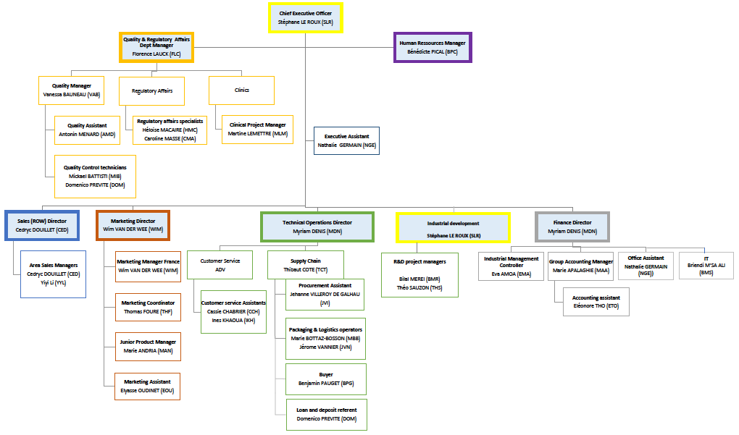

15.1.2 Nombre et répartition des effectifs

Effectifs moyens en équivalent temps plein
 | Au 31 décembre 2020 | Au 31 décembre 2019
Cadre | 18 | 19
Employés | 7 | 11
Total | 25 | 30

Pour rappel, Spineway avait mené en 2019 une réorganisation profonde de ses équipes dans le cadre d’un PSE lequel a conduit au départ de 8 salariés, et avait alors également renouvelé la moitié de son comité de direction.

- Covid-19 : Sécurité, télétravail et plan de continuité

Dans un contexte de crise sanitaire liée à l’épidémie de Covid-19, et afin de préserver la santé et la sécurité de ses collaborateurs, le Groupe a instauré dès le 16 mars 2020, le télétravail pour toutes les fonctions compatibles lui permettant de maintenir pendant la période de confinement la continuité de ses principaux services administratifs (financiers, informatique, marketing, qualité, RH, etc) et de conserver une capacité de livraison de ses produits à l’ensemble de ses clients et distributeurs.

La plupart des opérations de chirurgie du rachis étant alors reportée, Spineway a également mis en place un plan global d’activité partielle approuvé par la DIRRECTE, lui permettant d’adapter ses effectifs sur la période.

- Formation(s) / Suivi
S’agissant des formations de ses collaborateurs, Spineway travaille avec un consultant extérieur.
Un planning des formations proposées est établi chaque année de manière à renforcer ou élargir des domaines de compétences de chacun.

- Turn over
Hors PSE, le turn over est faible.

- Convention collective
IDCC 43 : convention collective nationale des entreprises de commission, de courtage et de commerce intracommunautaire et d'importation-exportation
https://www.legifrance.gouv.fr/affichIDCC.do?idConvention=KALICONT000005635612&cidTexte=&idSectionTA=&dateTexte=29990101

- Représentants des salariés
Comptant moins de 50 salariés, Spineway ne dispose pas de comité social et économique.
La Société n’a plus à ce jour de délégués du personnel en raison d’une carence de candidature. La Société a sollicité des candidatures afin d’organiser une nouvelle élection.

15.2 Participation des salariés dans le capital de la Société

A la date du Document d’enregistrement universel, les salariés ne disposent pas de participation dans le capital de Spineway.

15.3 Contrats d’intéressement et de participation

Contrat d’intéressement : Néant.
Participation des salariés : Néant.

16. PRINCIPAUX ACTIONNAIRES

16.1 Répartition du capital et des droits de vote au 31 décembre 2020

La répartition du capital social et des droits de vote au 31 décembre 2020 est calculée sur la base du nombre d’actions composant le capital comptable de Spineway au 31 décembre 2020 (et non le capital social juridique) soit 4.632.759.445 actions : Cf. paragraphe « 19.1.1 Montant du capital social » du Document d’enregistrement universel:

Tinavi Medical Technologies est une société à responsabilité limitée immatriculée en République Populaire de Chine et dont le siège social est situé 2/F, C-1 Dongsheng Technology Park, 66 Xixiaokou Road, Haidian à Pékin (100192). Cette société est un partenaire stratégique de Spineway dont elle est distributeur en Chine, investisseur et administrateur. (Cf. paragraphes « 19.1.4 Valeurs mobilières ouvrant droit à une quote-part de » et « 12.1 Dirigeants et administrateurs » du Document d’enregistrement universel).
Negma Group Ltd (Park Capital) est un fond d’investissement anglais et dont le siège social est situé Road Town, Tortola, VG 1110, British Virgin Islands. Negma n’a pas vocation à rester actionnaire de Spineway.
Au 31 décembre 2020, European High Growth Opportunities Securitization Fund, Yorkville et Negma Group Ltd n’étaient à la connaissance de la société propriétaires d’aucune action Spineway puisque ces investisseurs avaient, à cette date, revendu l’ensemble des actions qui avaient pu être émises à leur bénéfice dans le cadre des contrats de financements signés avec Spineway. Cf. paragraphe « s’agissant de l’accès au capital des investisseurs, paragraphes « 19.1.4 Valeurs mobilières ouvrant droit à une quote-part de capital», « 19.1.7 Historique du capital social » et « 20. Contrats importants » du Document d’enregistrement universel.

Pacte d’actionnaires :

Néant.

16.2 Actionnaires significatifs non représentés au Conseil d’administration

A la date du Document d’enregistrement universel, il n’existe pas d’actionnaire significatif non représenté au Conseil d’administration de Spineway.
M. Stéphane Le Roux est Président Directeur Général de Spineway.

16.3 Droits de vote des principaux actionnaires

Le droit de vote attaché aux actions est proportionnel à la quotité de capital qu’elles représentent et chaque action donne droit à une voix.
Toutefois, les statuts prévoient qu’un droit de vote double est attribué aux actions pour lesquelles est justifiée une inscription nominative depuis deux (2) ans au moins au nom du même actionnaire (article 29-2 des statuts de Spineway).

16.4 Contrôle de la Société

A la date du Document d’enregistrement universel, aucun actionnaire ne détient individuellement le contrôle de la Société au sens de l’article L. 233-3 du Code de commerce.

La Société n’a pas mis en place de mesures spécifiques en vue de s’assurer que le contrôle ne soit pas exercé de manière abusive. Néanmoins, et comme indiqué au paragraphe « 14.4 Déclaration relative au gouvernement d’entreprise », la société a décidé d’appliquer une très grande majorité des recommandations du code de gouvernement d’entreprise Middlenext, dont certaines tendent à s’assurer que le contrôle ne soit pas exercé de manière abusive et, notamment, la recommandation n°2 relative aux conflits d’intérêts ou la recommandation n°3 relative à la présence de deux administrateurs indépendants au sein du Conseil d’administration.

16.5 Accord pouvant entrainer un changement de contrôle

A la date du Document d’enregistrement universel, à la connaissance de la Société, il n’existe pas d’accord entre actionnaires pouvant entraîner un changement de contrôle de la Société.

16.6 Etat des nantissements d’actions composant le capital de la Société

Néant

17. TRANSACTIONS AVEC DES PARTIES LIEES

Les conventions règlementées conclues entre Spineway, ses administrateurs, son Directeur Général, l’un de ses actionnaires disposant d’une fraction des droits de vote supérieure à 10% ou, s’il s’agit d’une société actionnaire, la société la contrôlant au sens de l’article L. 233-3 du Code de commerce, ou avec des sociétés ayant des administrateurs, des directeurs généraux, des membres du Conseil d’administration communs avec Spineway sont présentées dans les rapports spéciaux des commissaires aux comptes établis au titre des exercices clos les 31 décembre 2020 et 2019 figurant ci-après.

Remarques :
- Les conventions de prestations de services signées entre Spineway et sa filiale américaine Spineway USA Inc sont évoquées au paragraphe « 6.3. Principaux flux intra-groupe » du Document d’enregistrement universel.
- Les comptes courants d’associés évoquées dans les comptes concernent M. Stéphane Le Roux Président Directeur Général et mandataire social de la société. Ce compte courant de personne physique n’est pas rémunéré. Une dette vis-à-vis d’un ancien associé existe toujours au 31 décembre 2020, aucune demande de remboursement n’ayant été exprimée par l’intéressé. Ces comptes courants sont créditeurs et ont vocation à être remboursés aux associés et non pas à être convertis. N’étant pas rémunérés, il a été considéré qu’ils n’entraient pas dans le champ des conventions réglementées. Spineway s’engage à présenter, pour ratification, ces conventions de compte courant à la prochaine Assemblée Générale.

17.1 Rapport spécial établi pour l’exercice clos le 31 décembre 2020

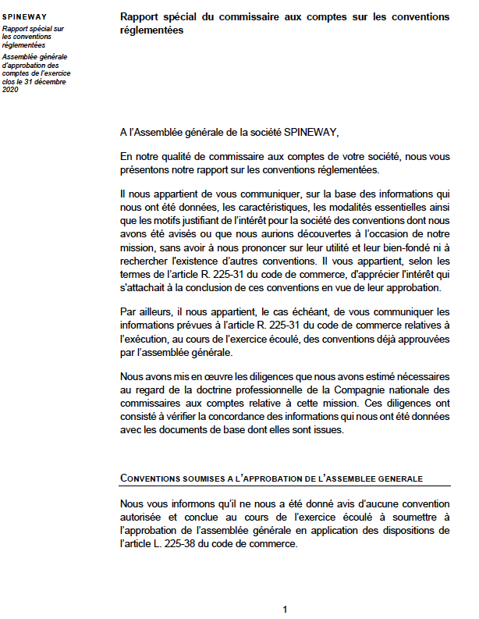
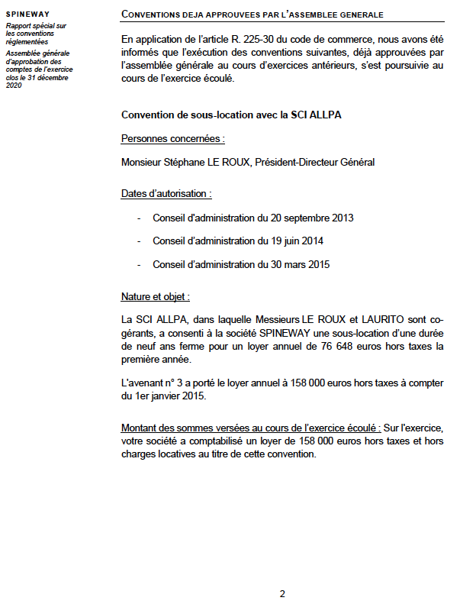
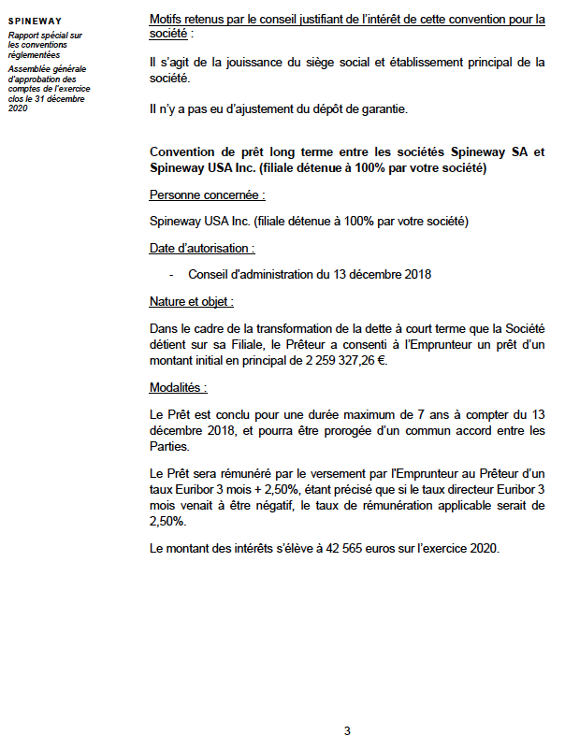
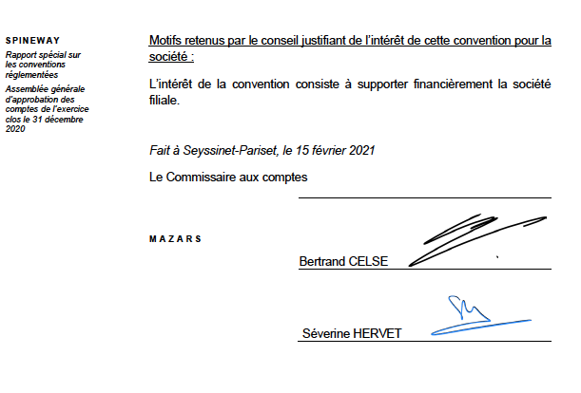

17.2 Rapport spécial établi pour l’exercice clos le 31 décembre 2019

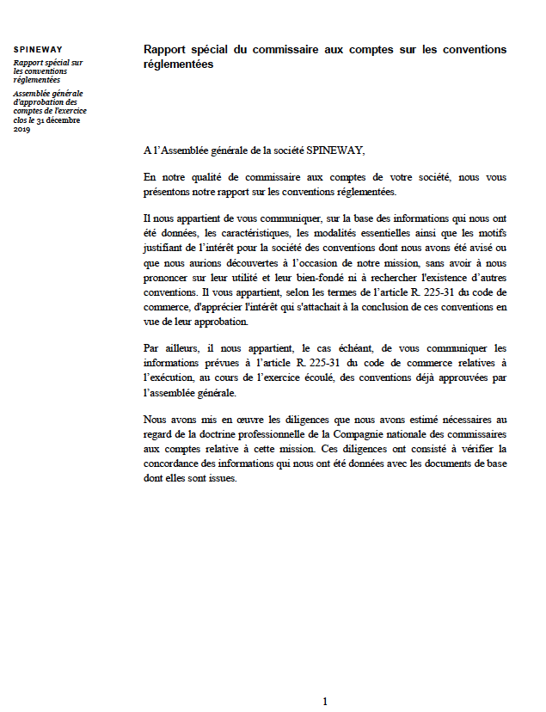

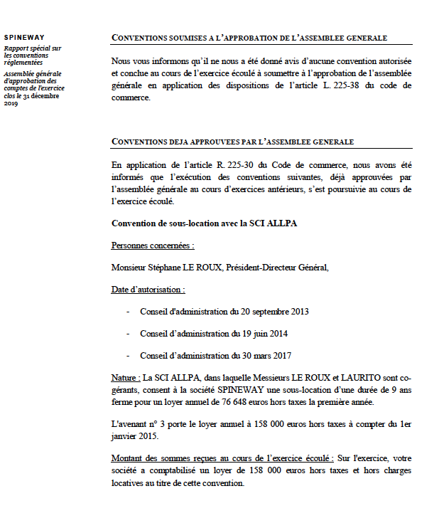
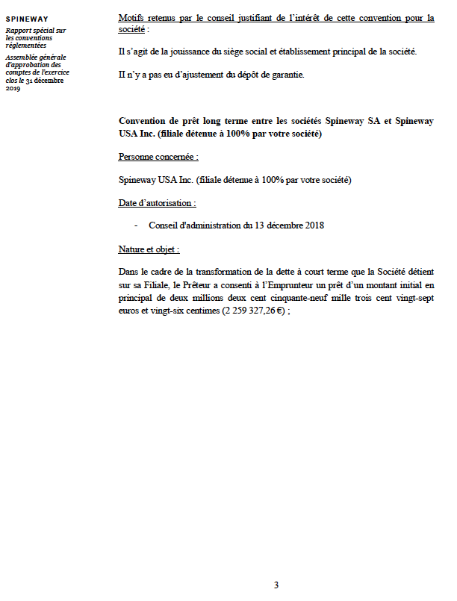

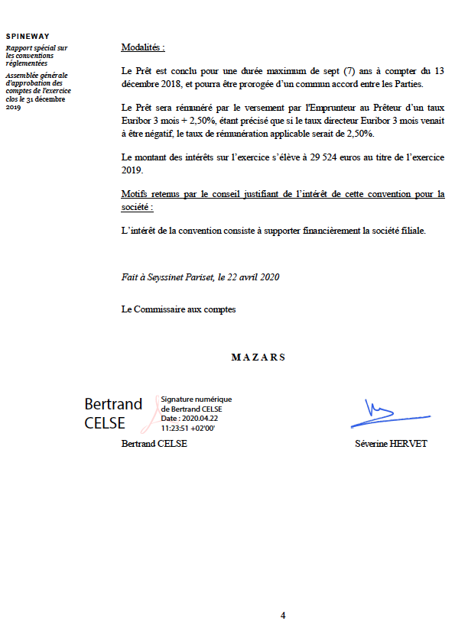

18. INFORMATIONS FINANCIERES CONCERNANT LE PATRIMOINE, LA SITUATION FINANCIERE ET LES RESULTATS DE LA SOCIETE

Spineway présente des comptes consolidés établis en normes françaises et relatifs aux exercices clos les 31 décembre 2020 et 31 décembre 2019).
Ces comptes ont fait l’objet d’un audit par le commissaire aux comptes.

18.1 Comptes établis pour les exercices clos les 31 décembre 2020 et 31 décembre 2019

18.1.1 Comptes consolidés établis pour l’exercice clos le 31 décembre 2020

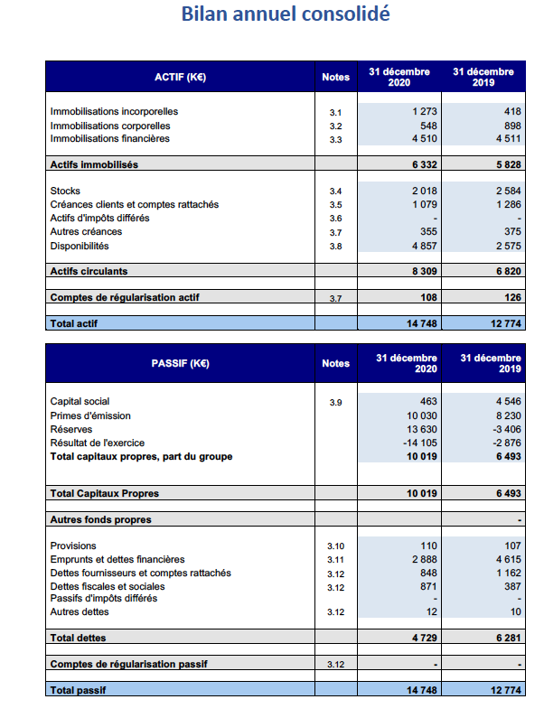
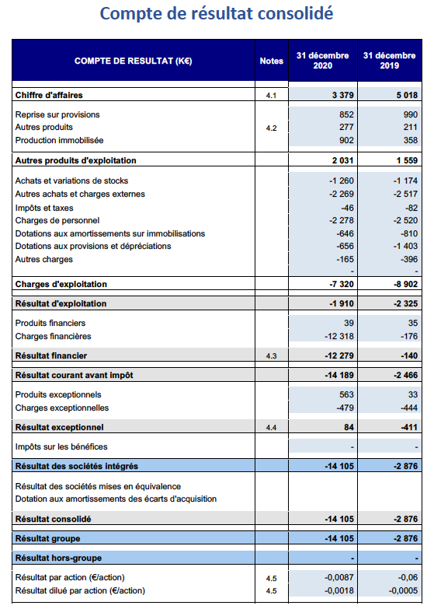
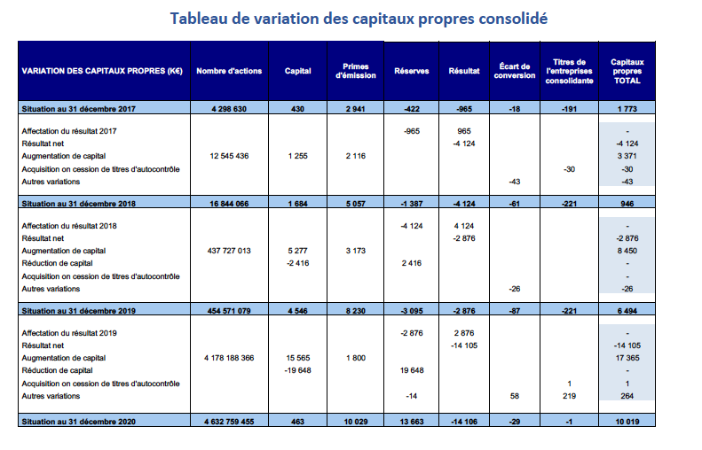

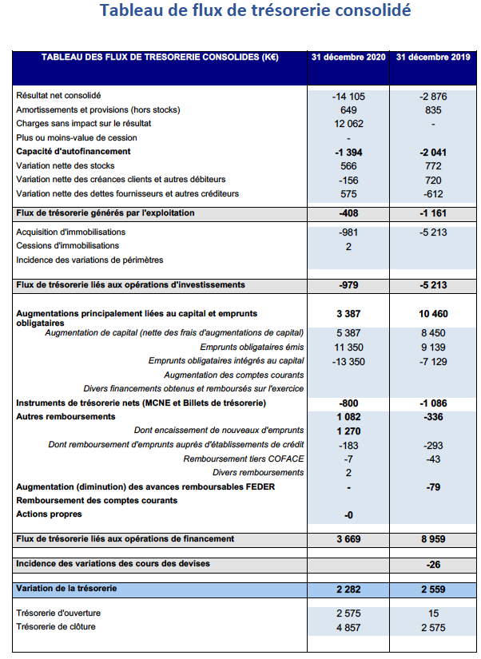
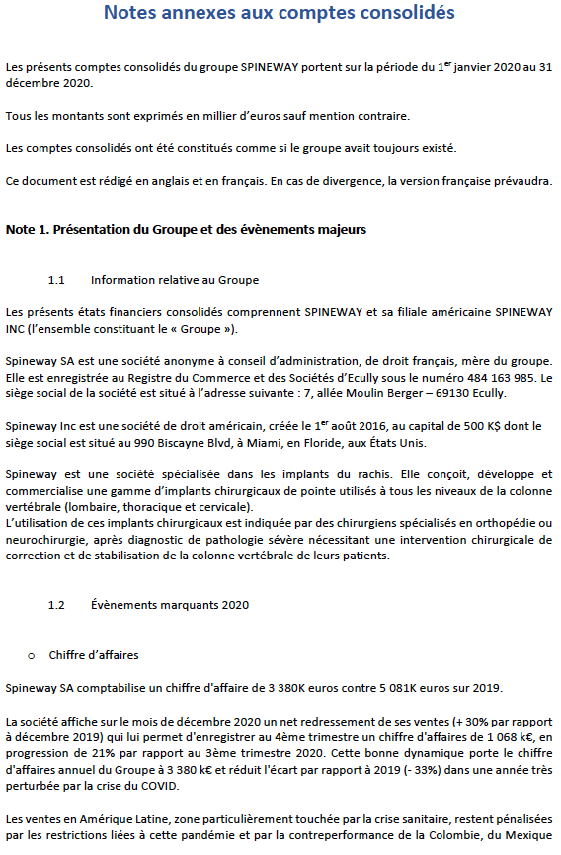
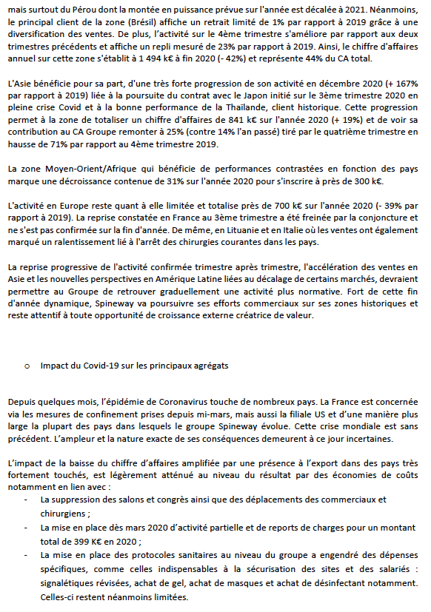
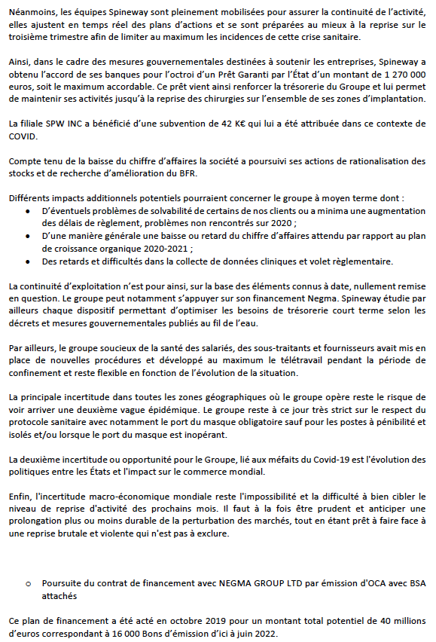
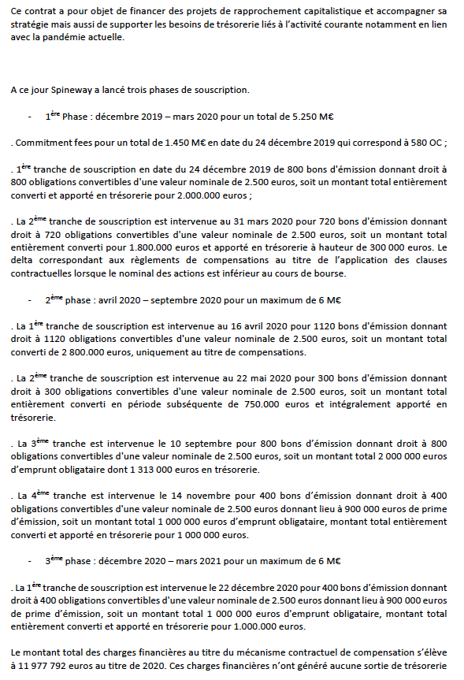
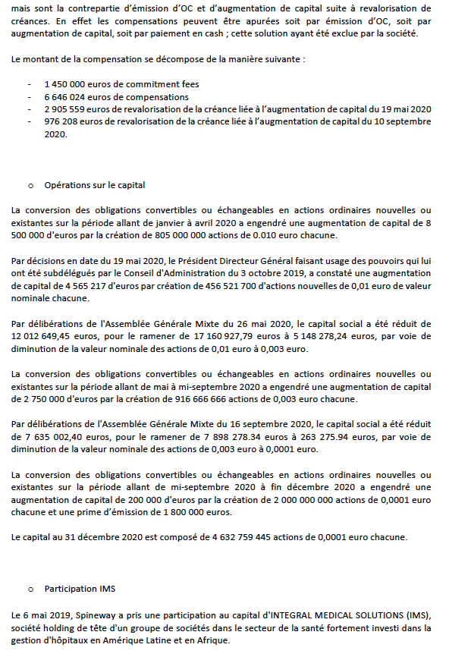
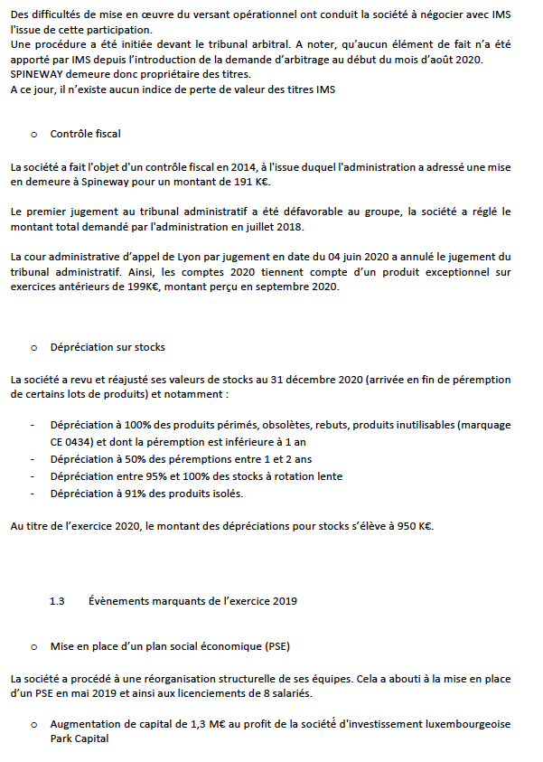
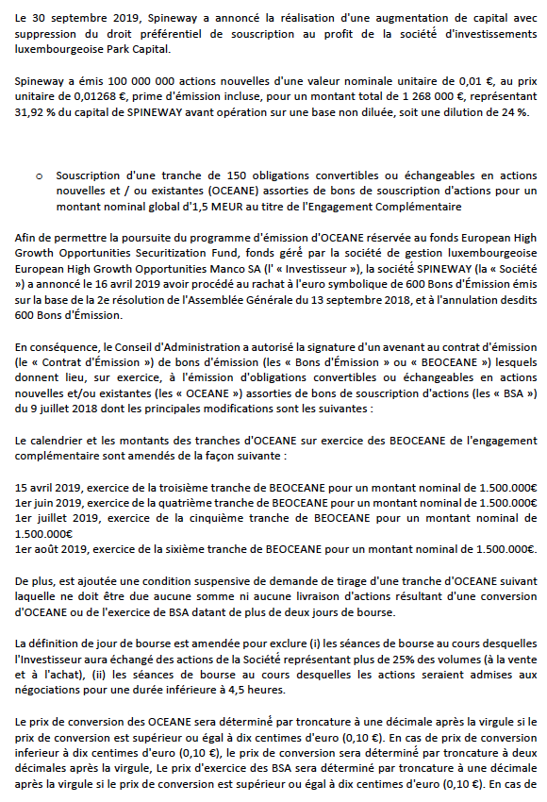

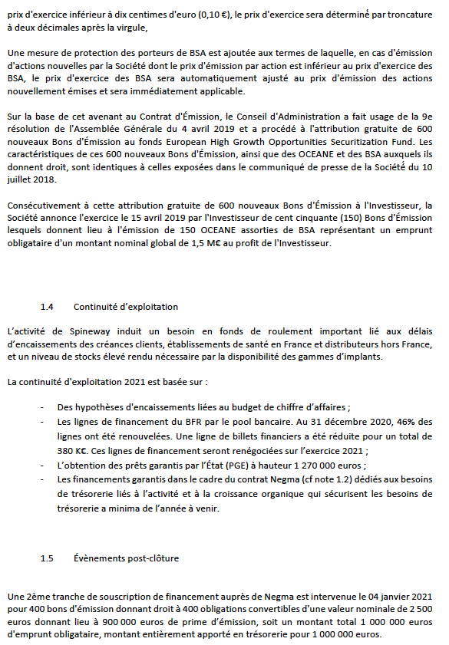
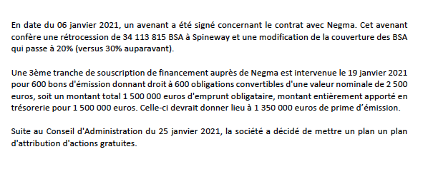

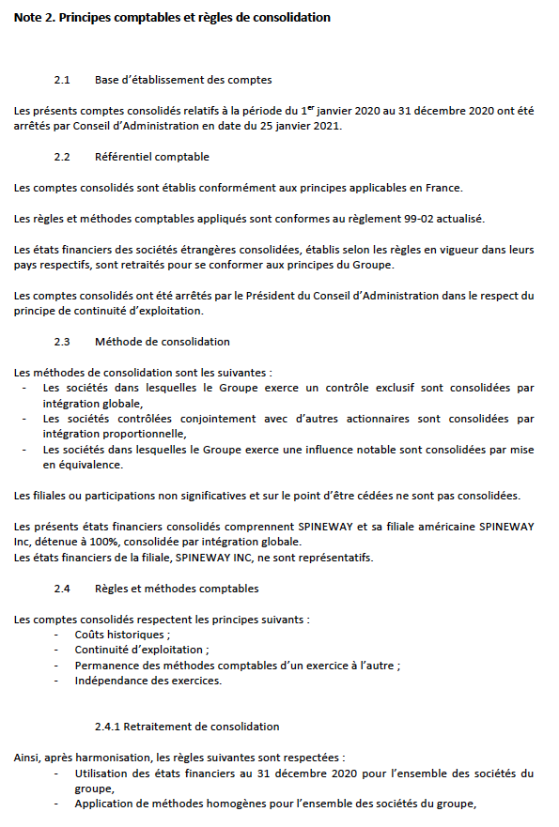
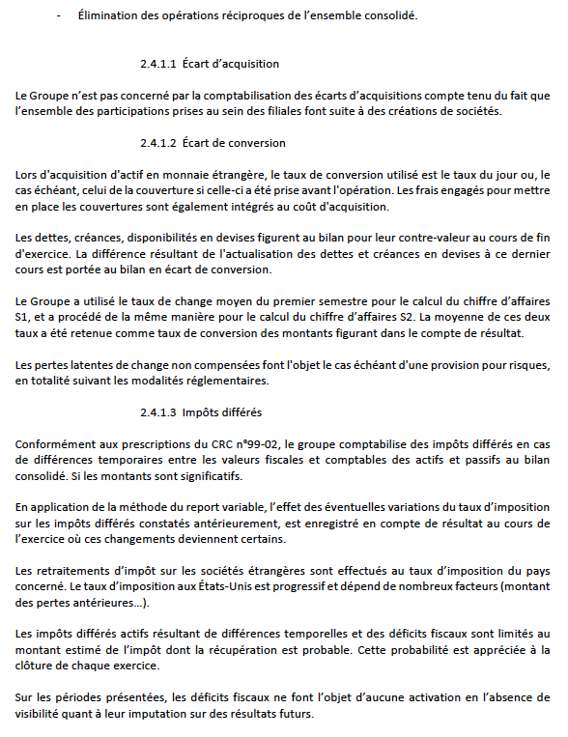

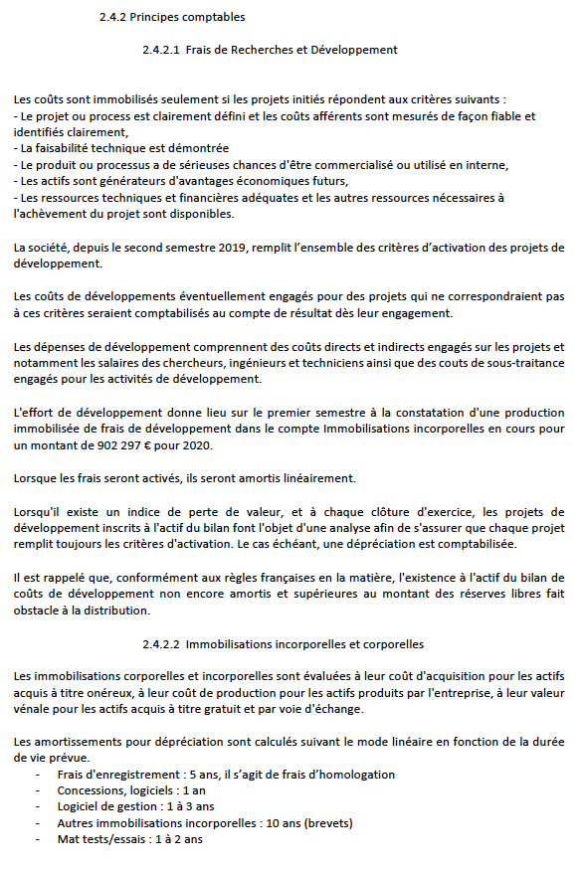
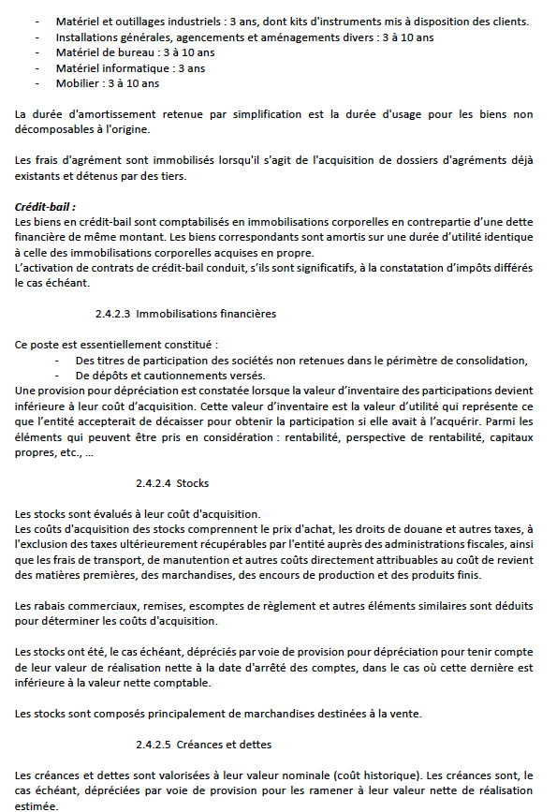
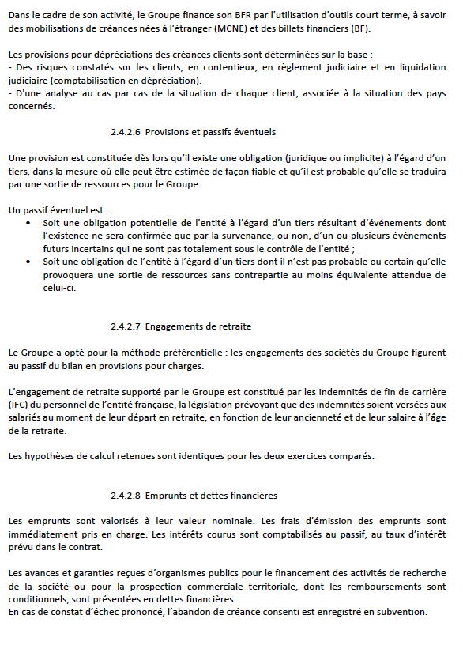

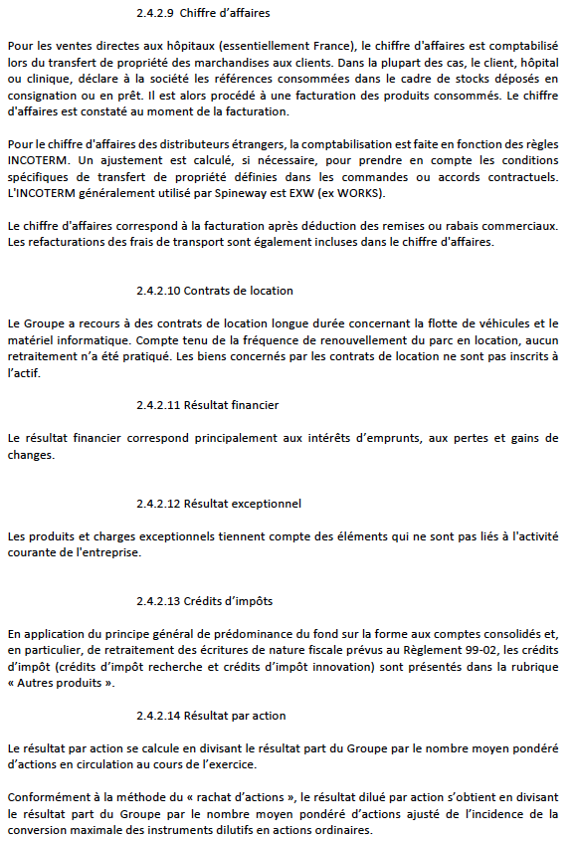

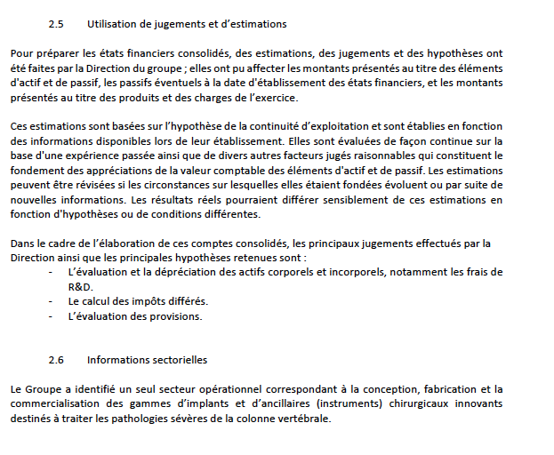
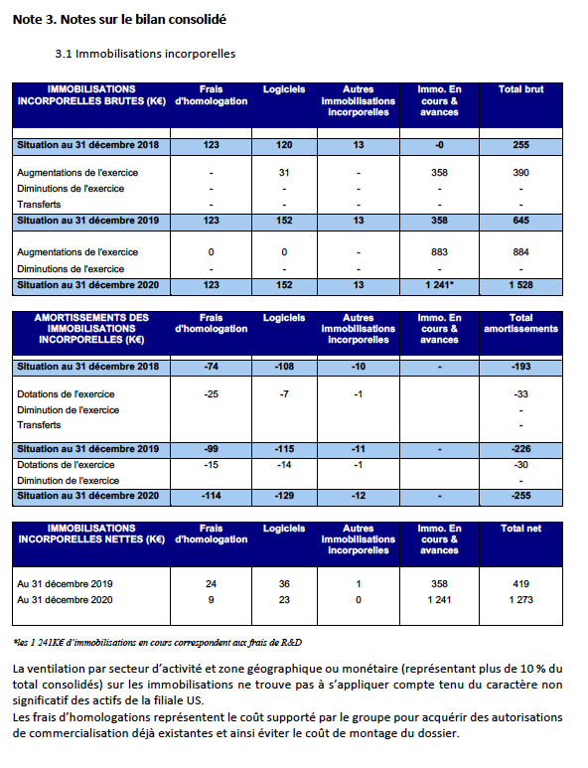
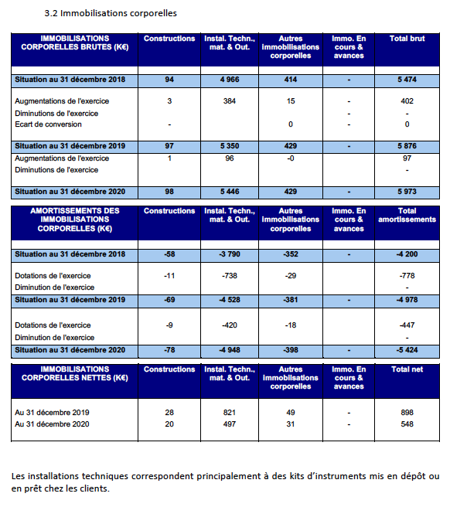

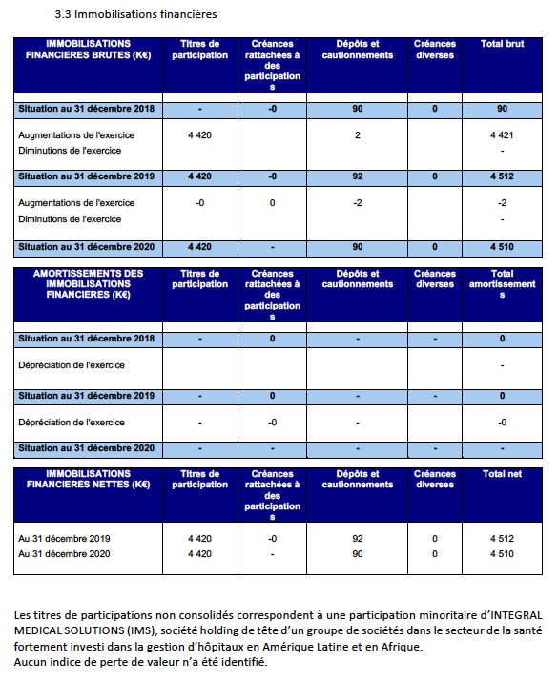

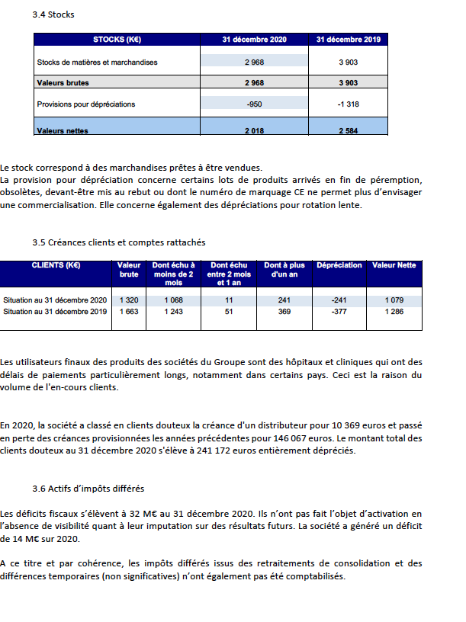

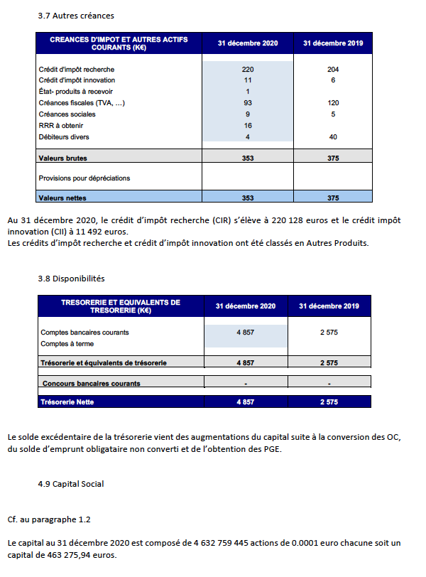
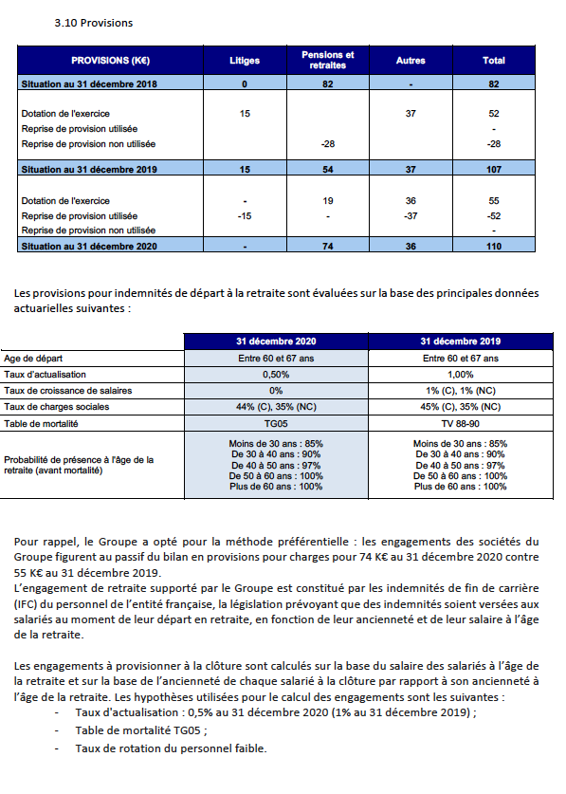
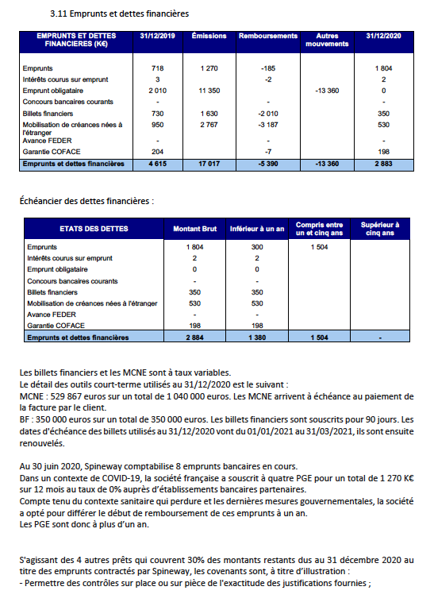
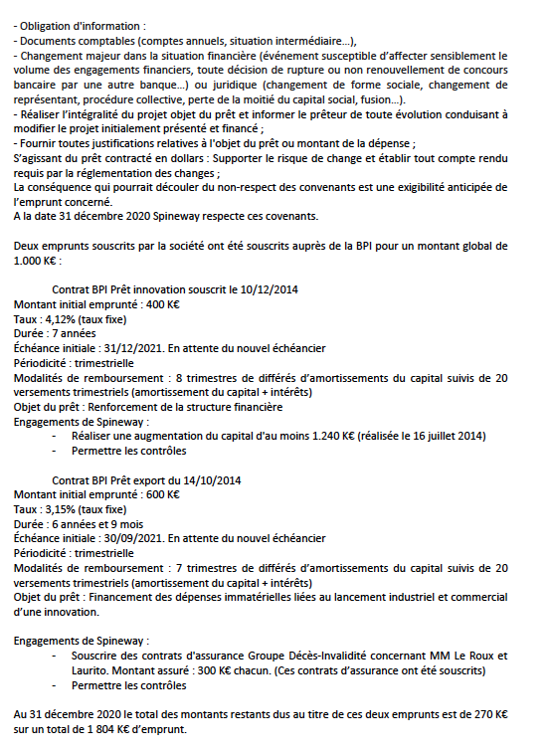
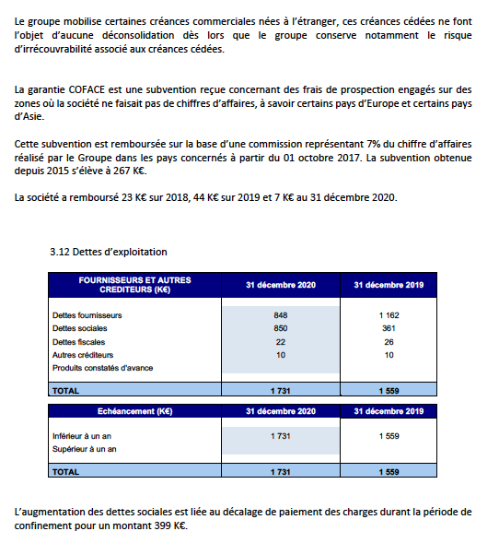

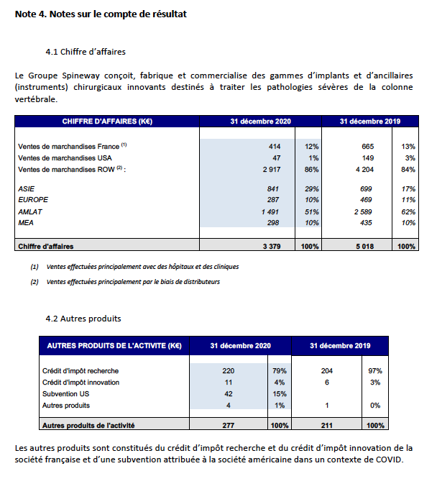

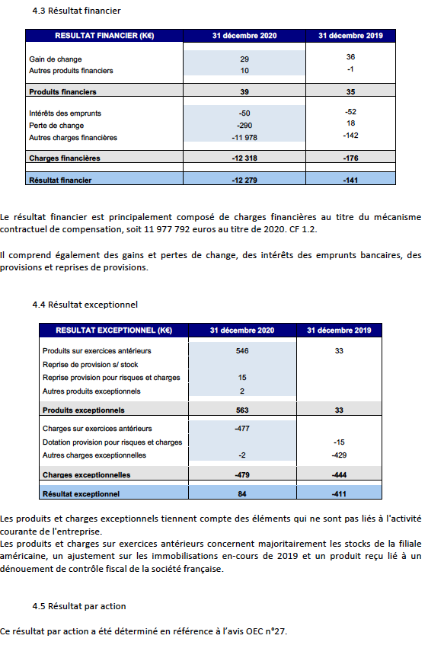
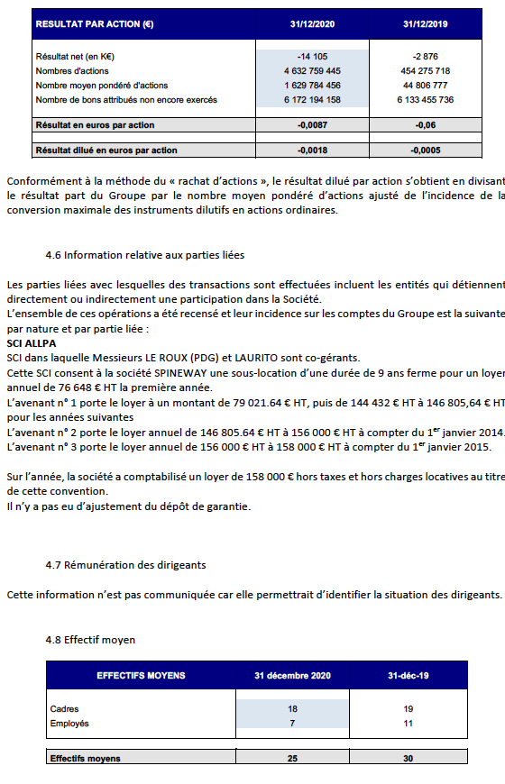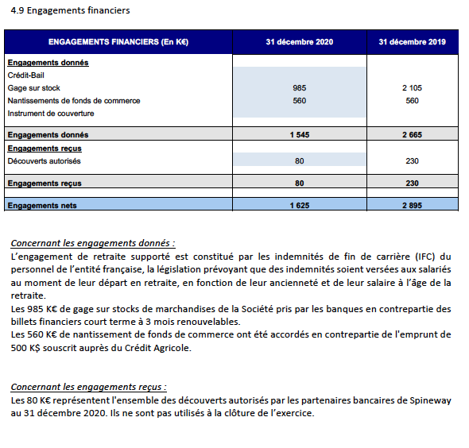

18.1.2 Comptes consolidés établis pour l’exercice clos le 31 décembre 2019

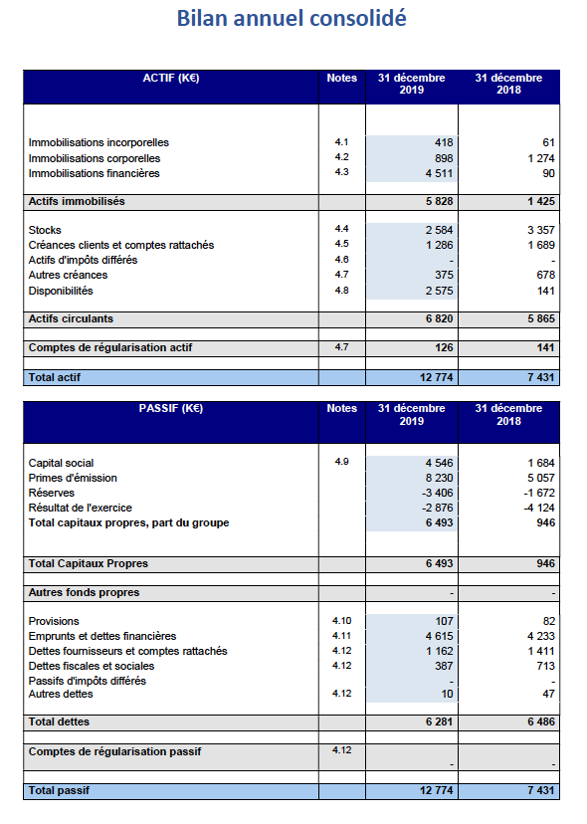

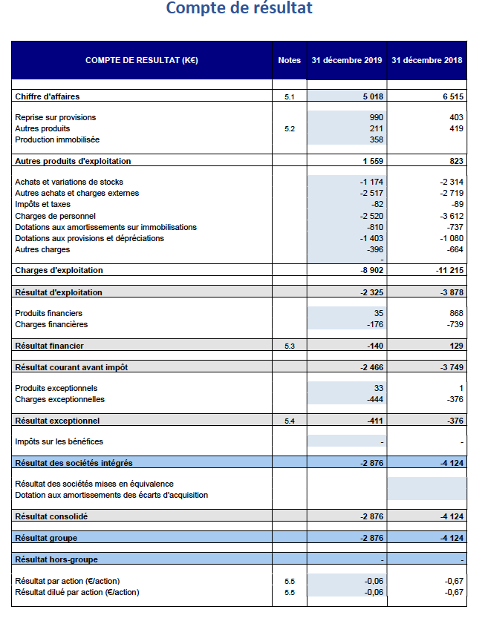

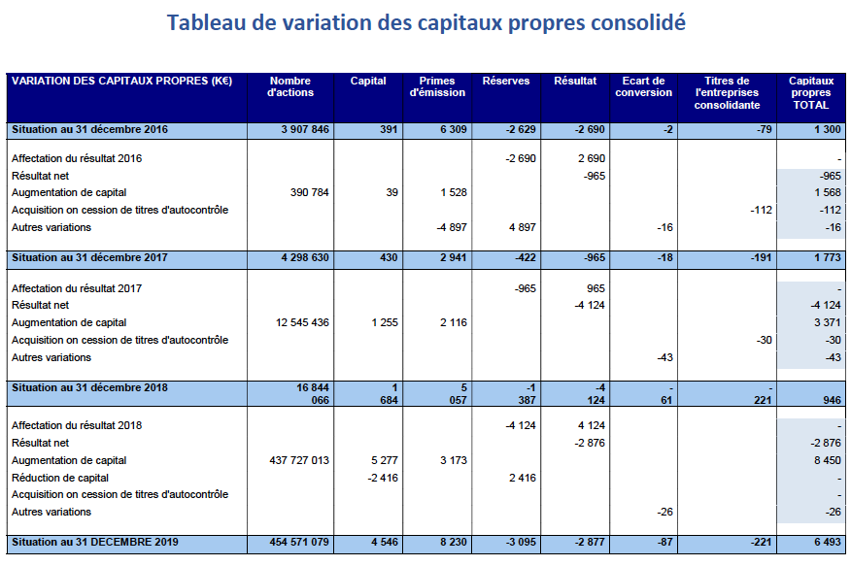

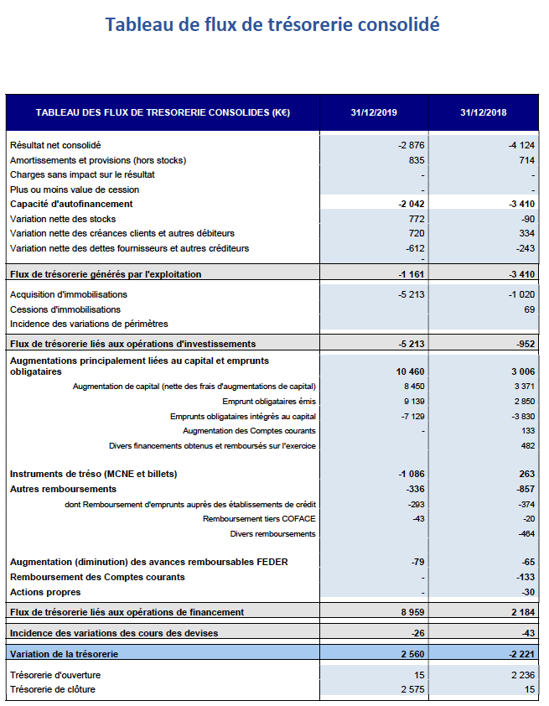
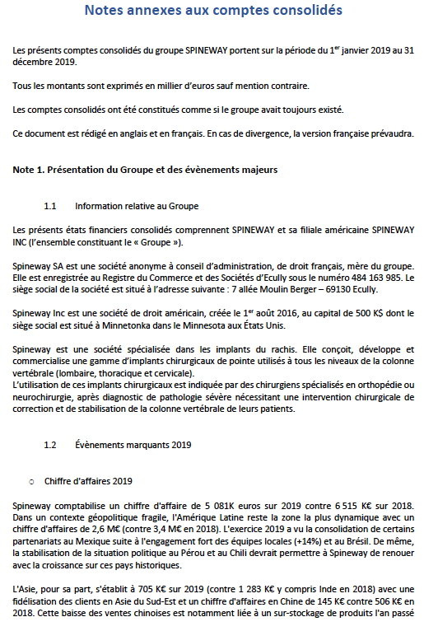
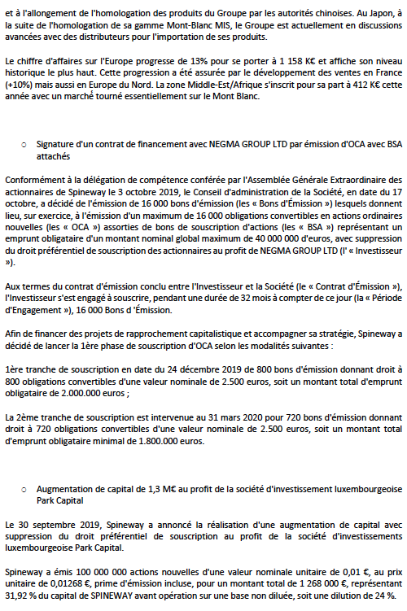
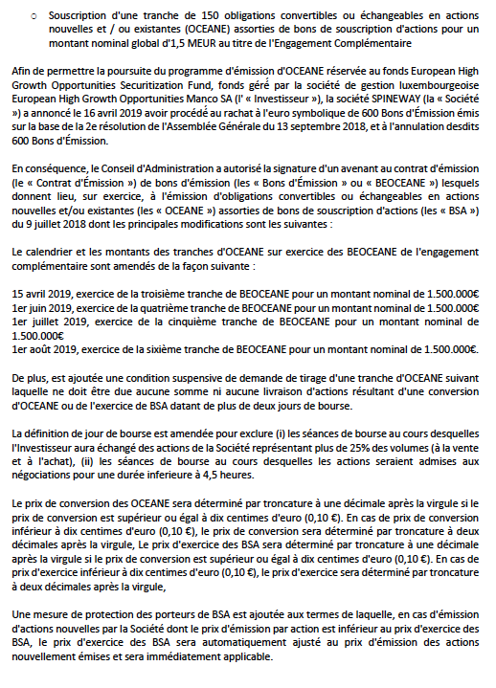
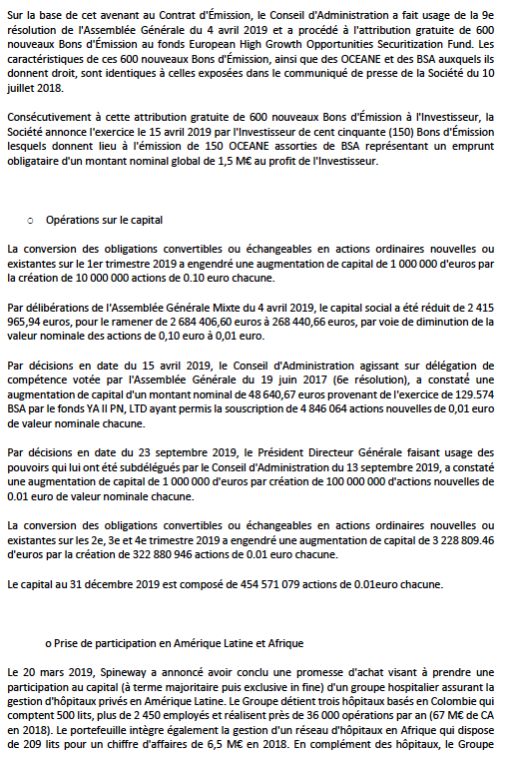
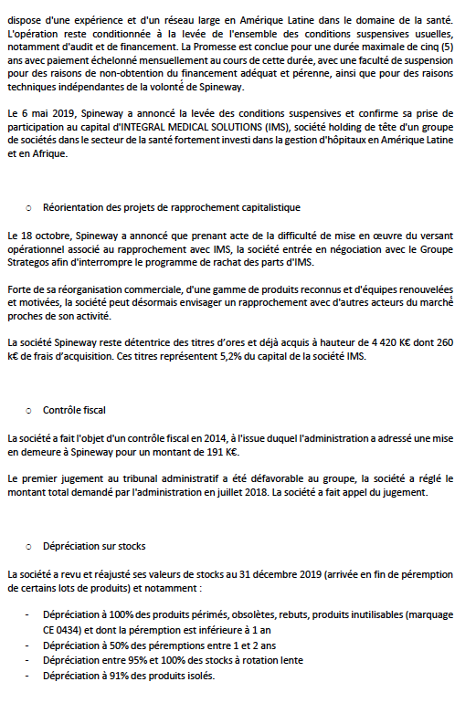
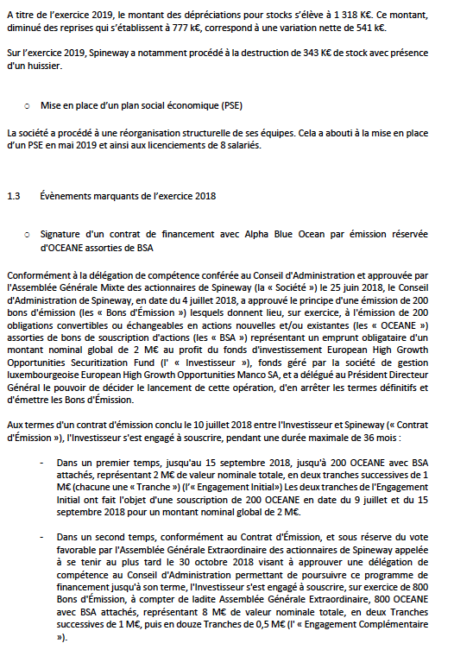
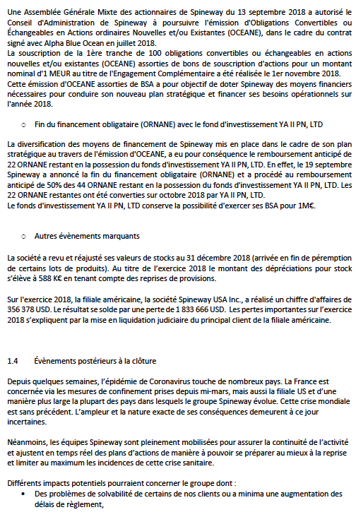
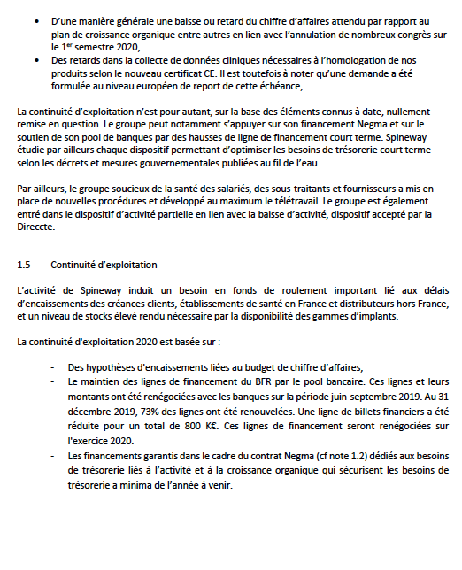
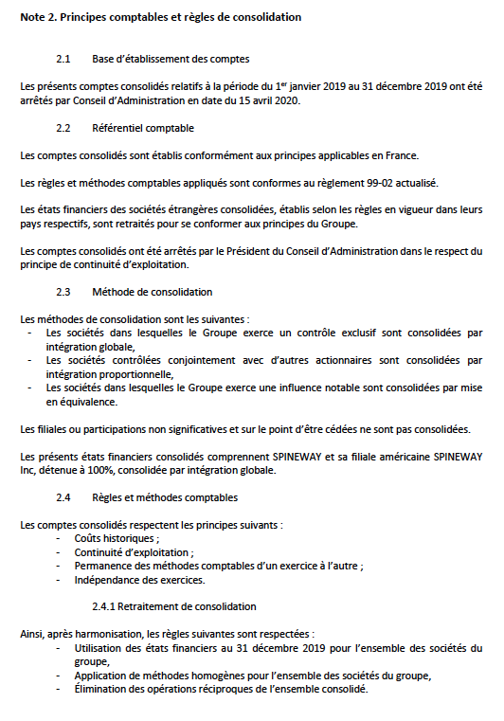
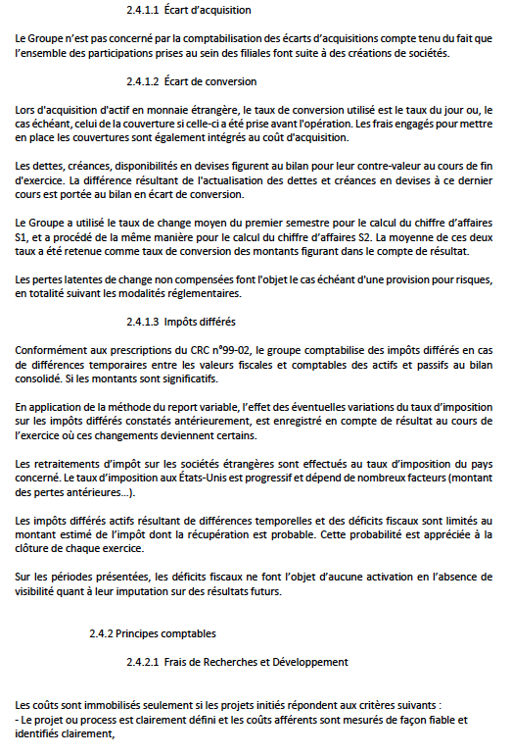
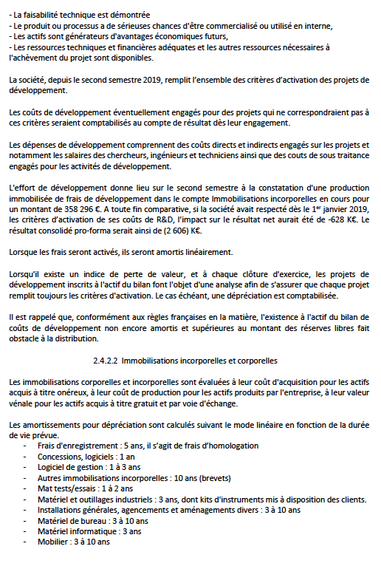
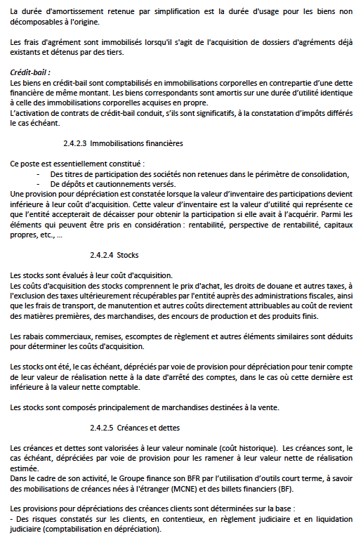
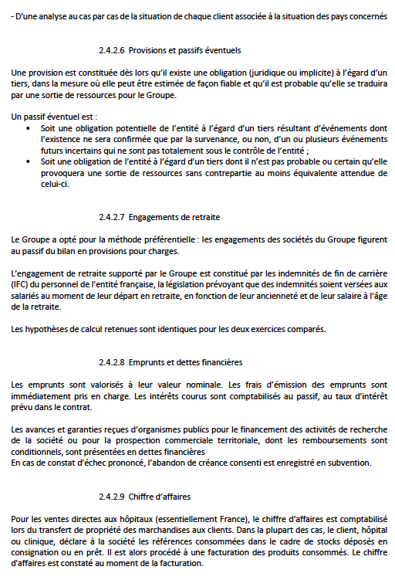
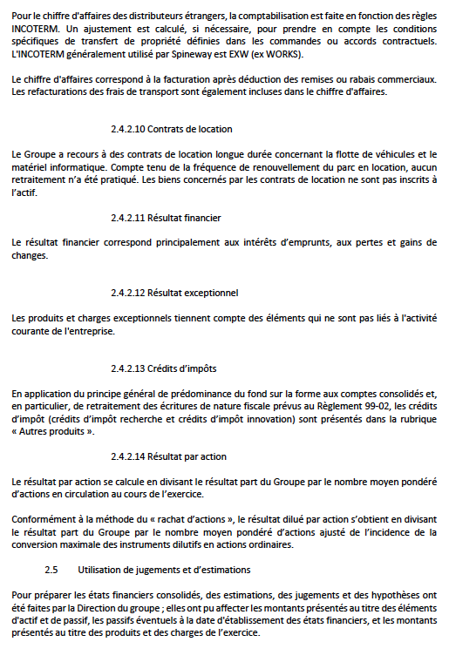
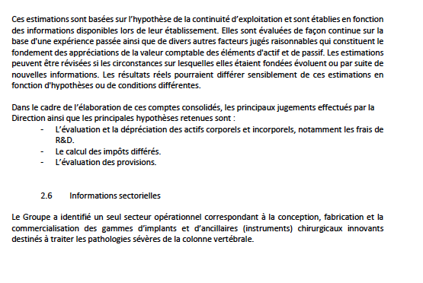

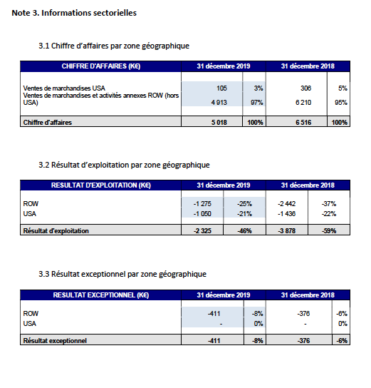
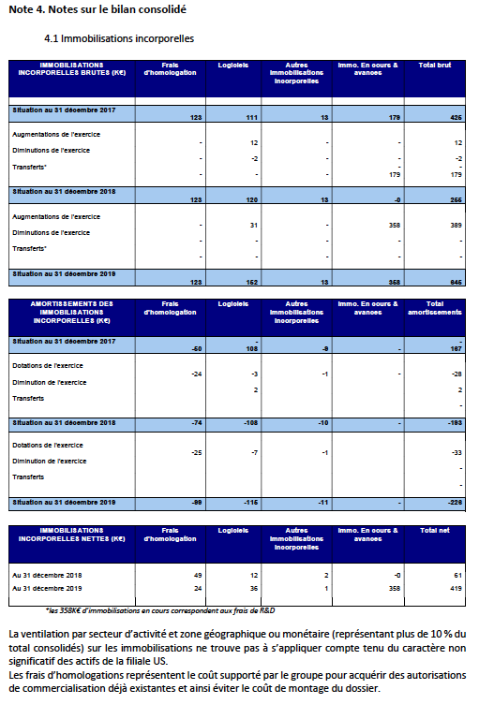
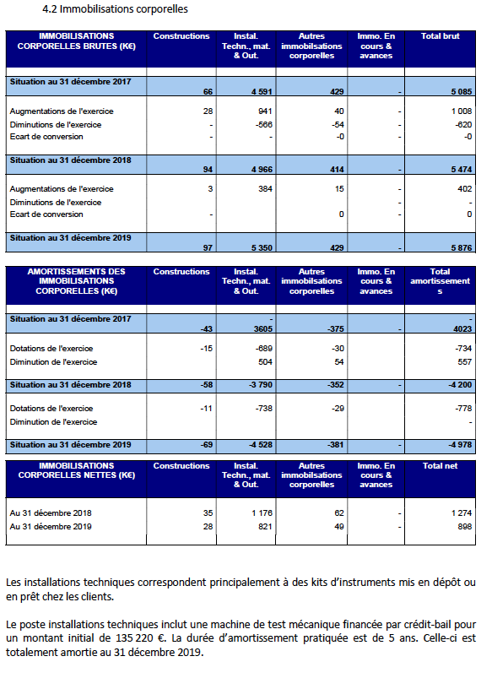
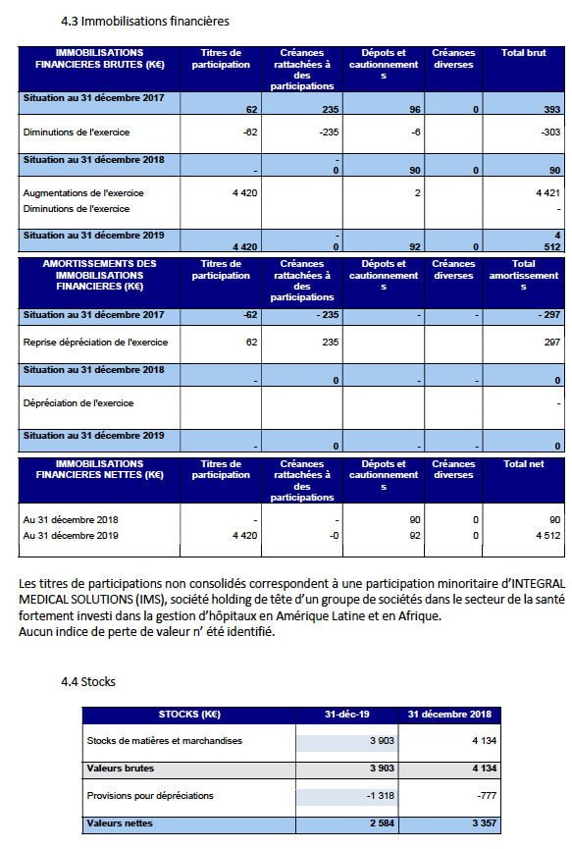
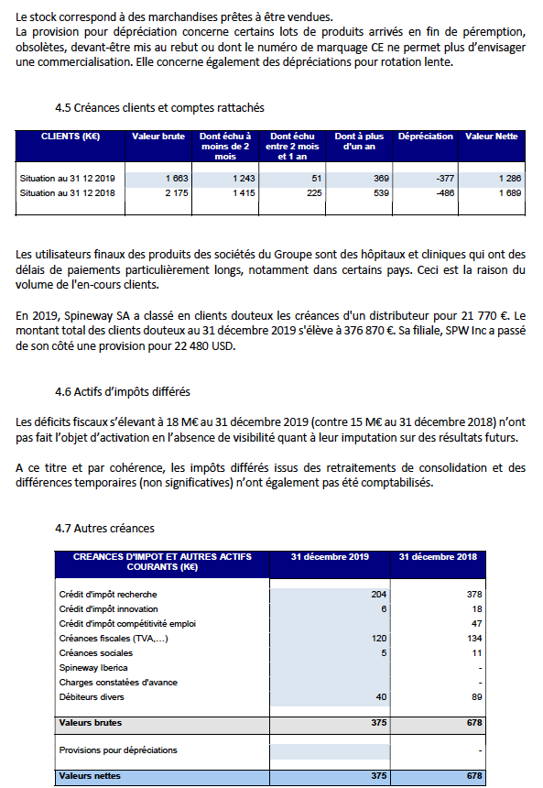
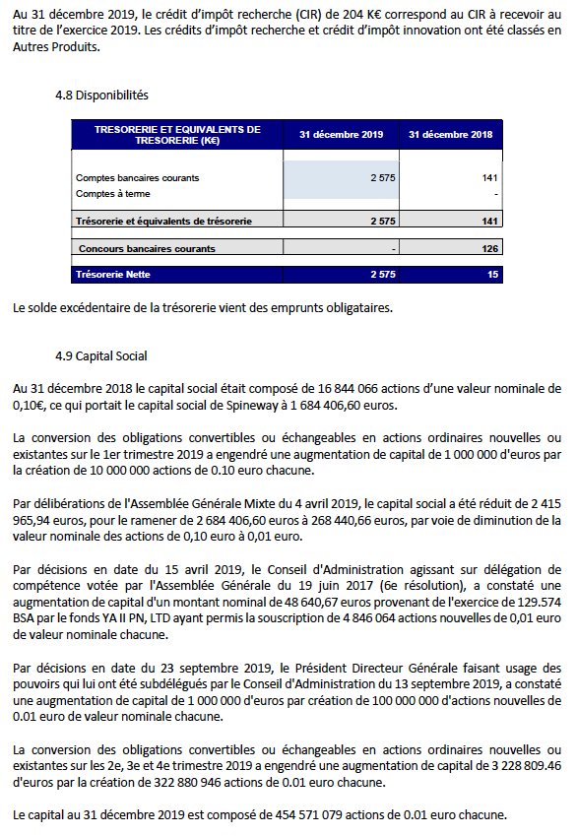
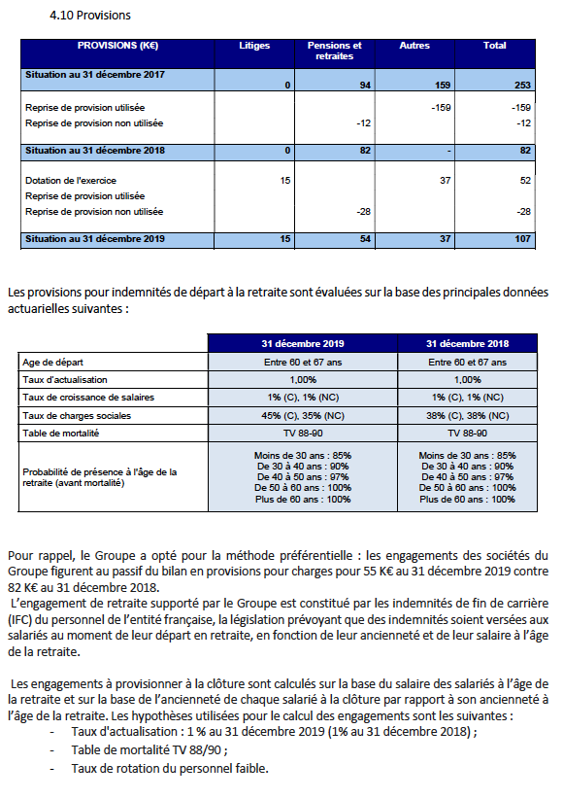
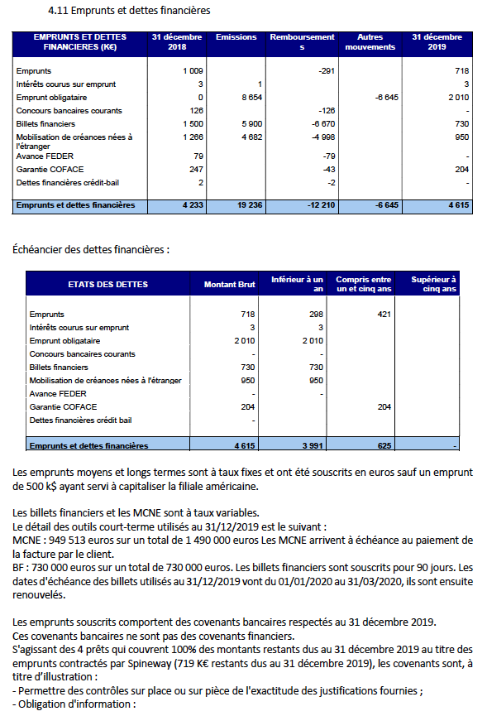
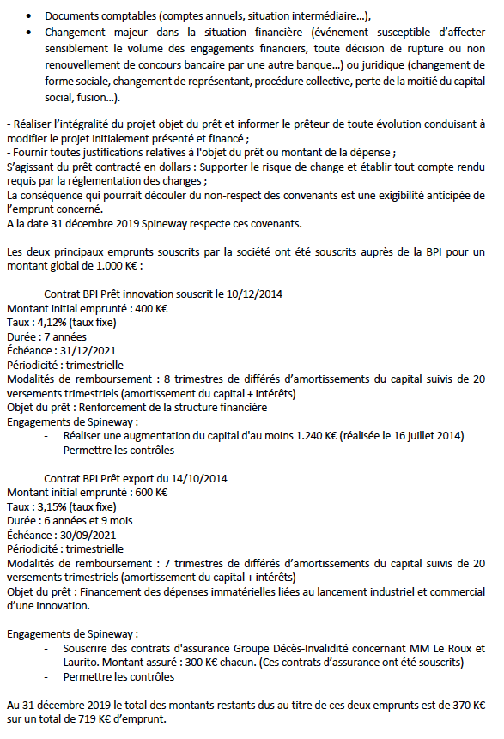
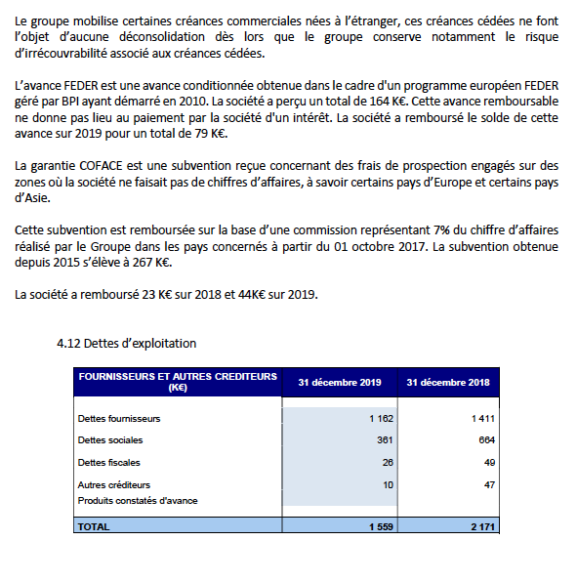
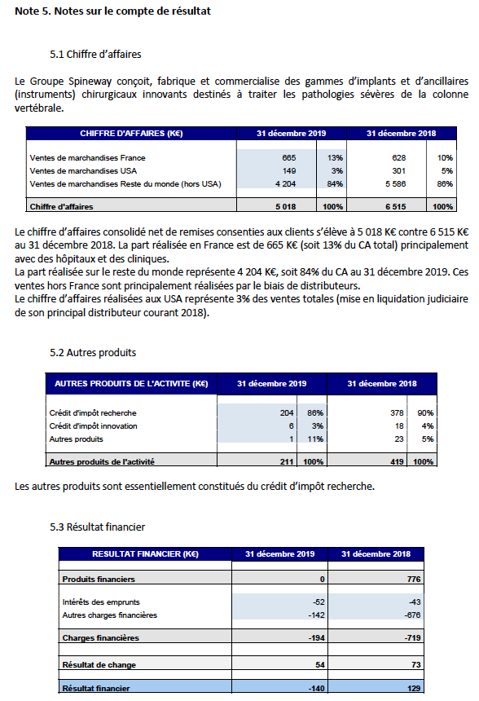
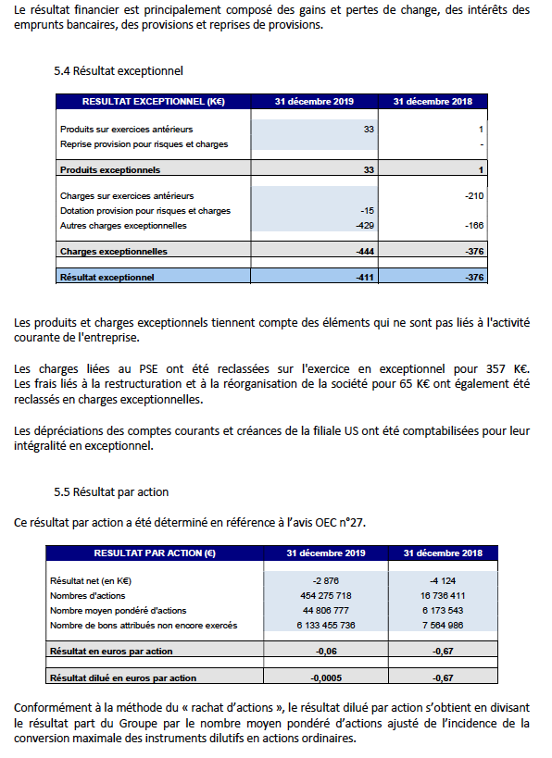
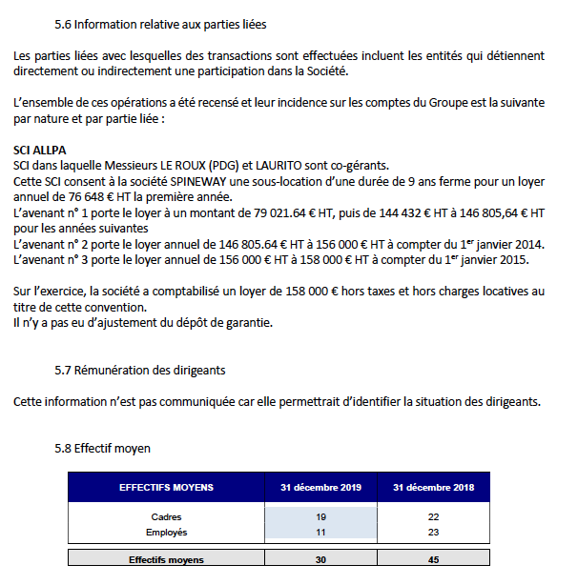
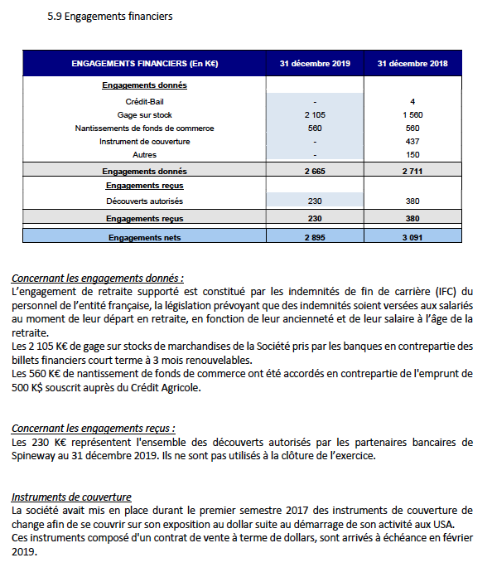

18.1.3 Comptes sociaux établis pour l’exercice clos le 31 décembre 2020

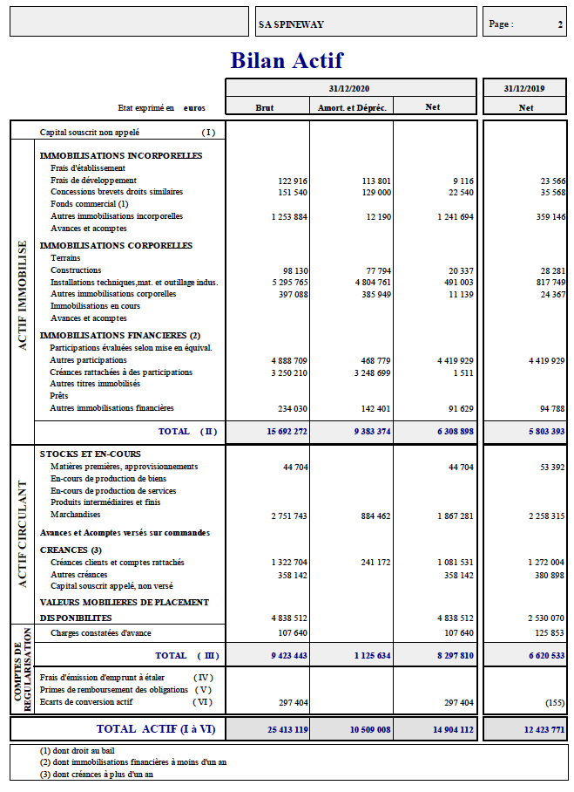
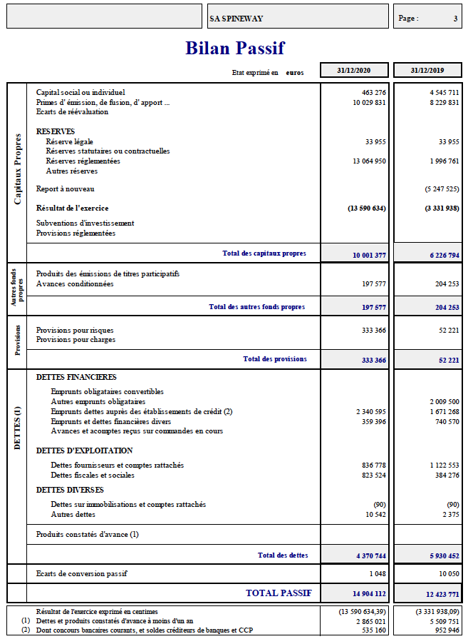
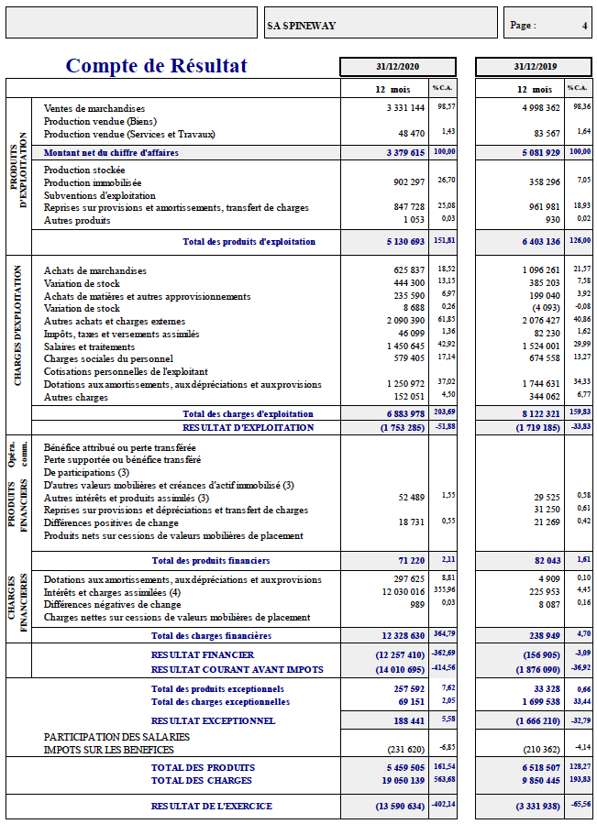
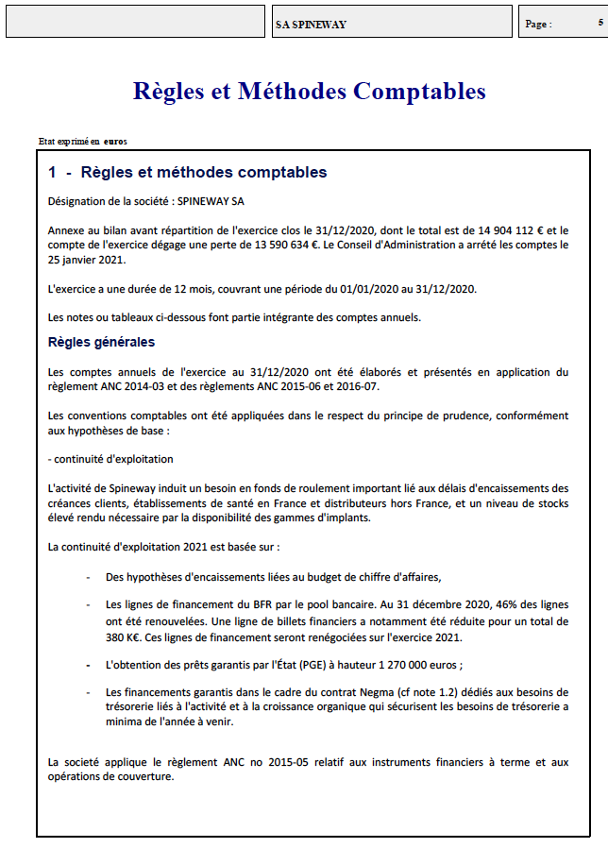
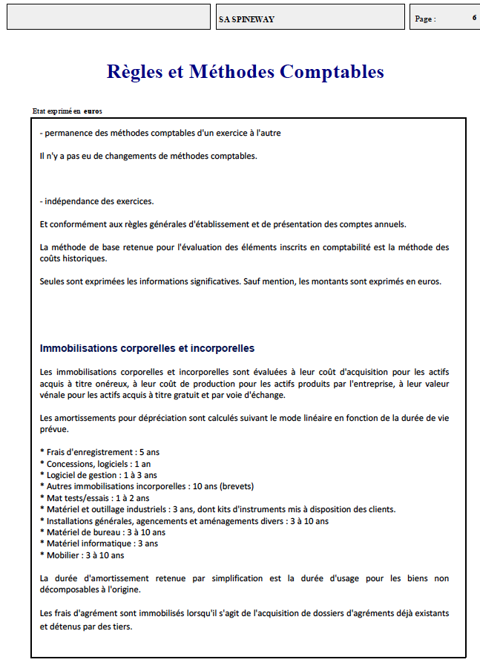
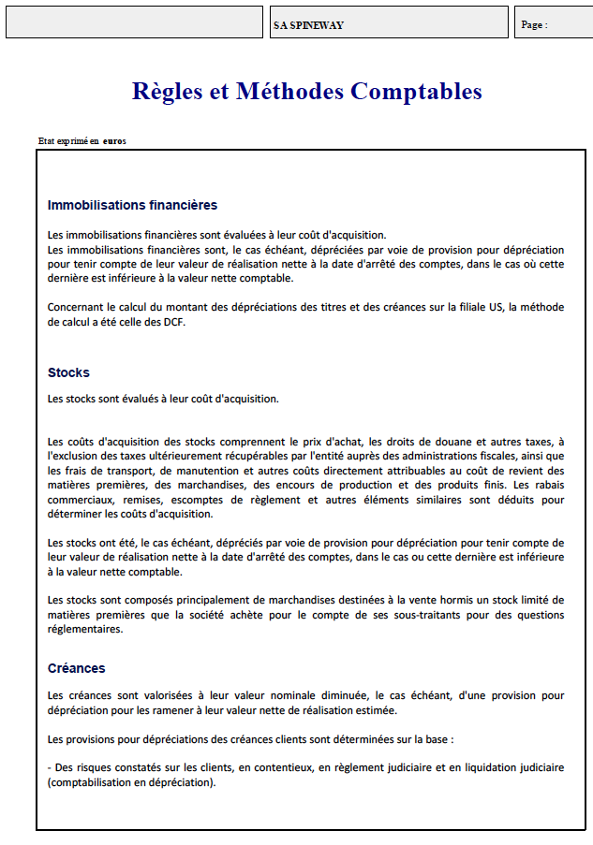
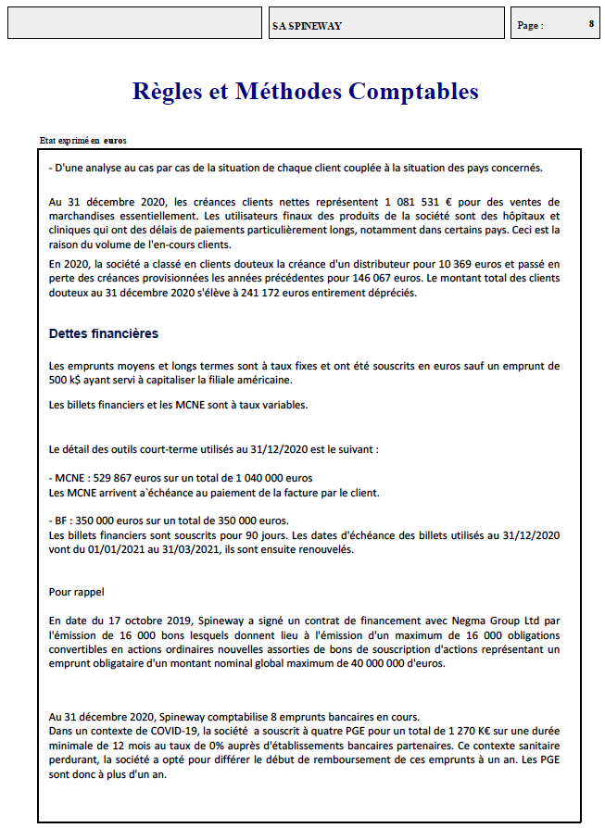

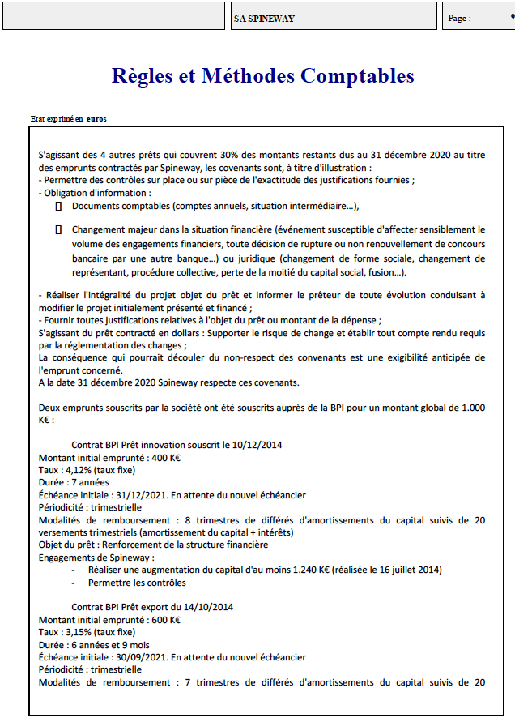

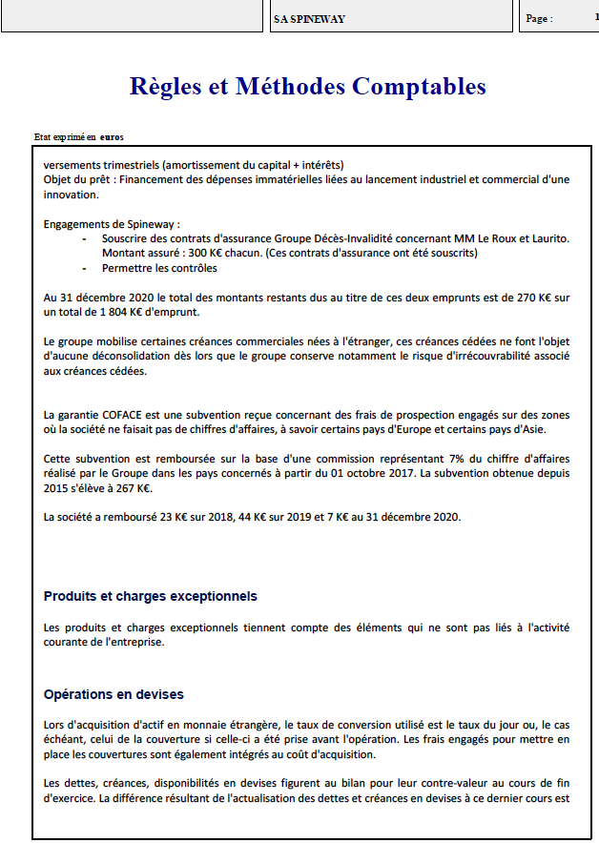
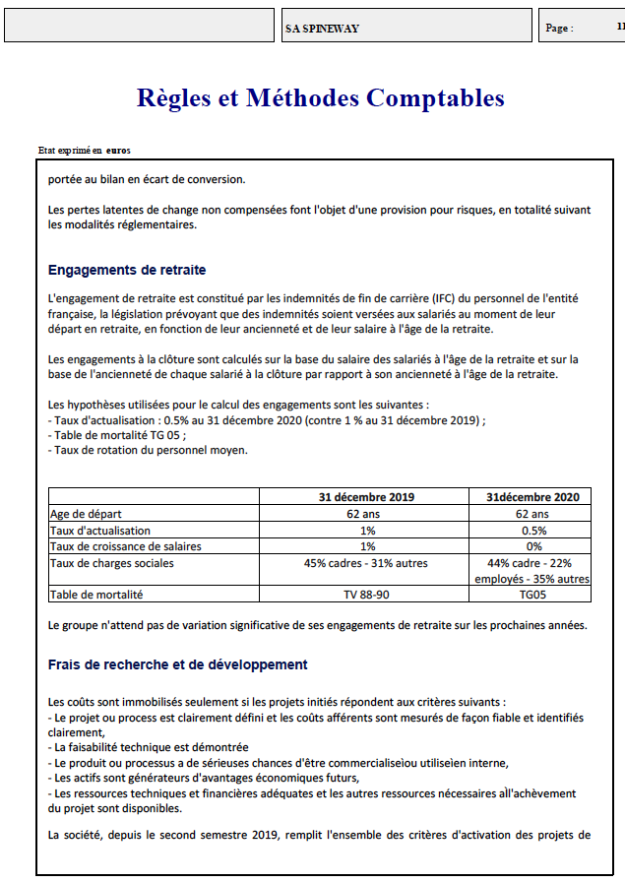

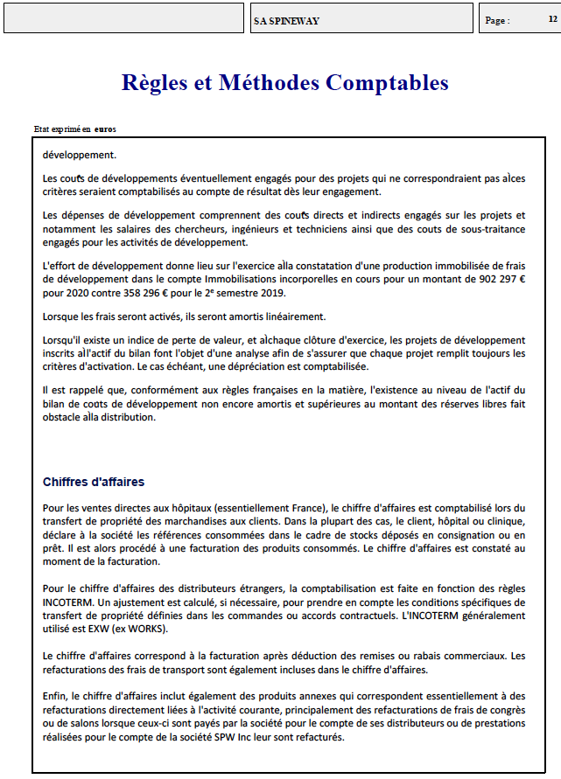

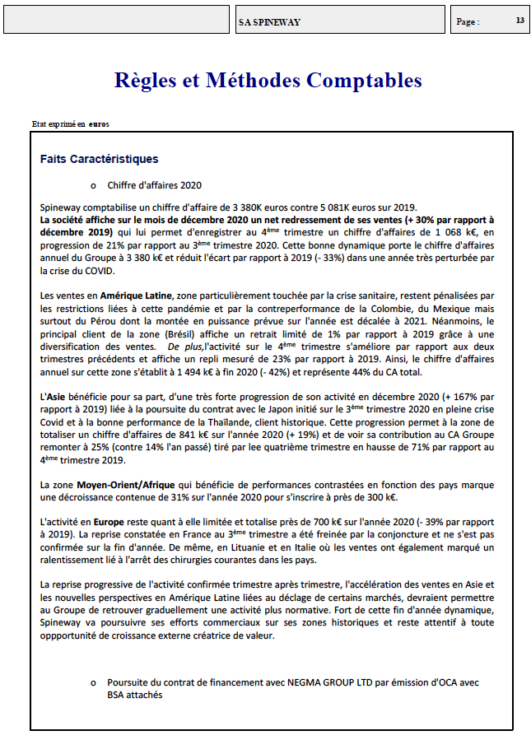

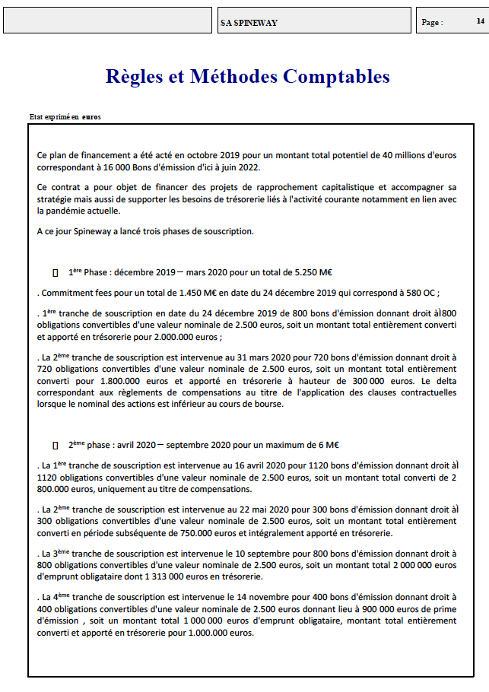

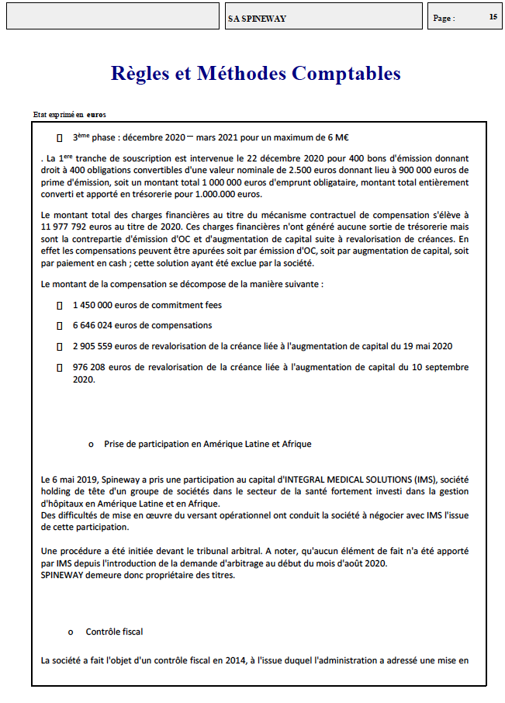
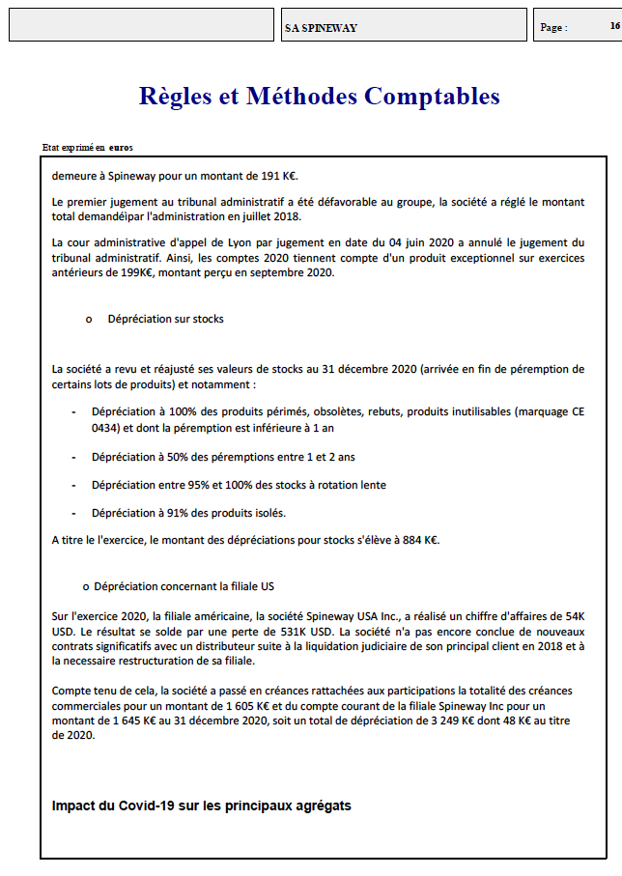

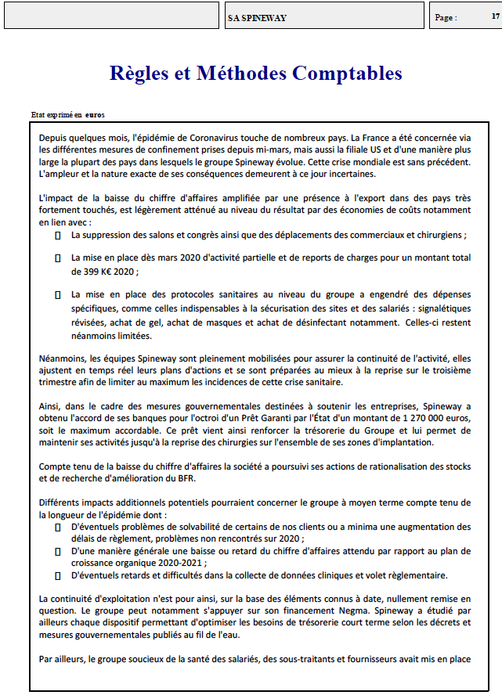

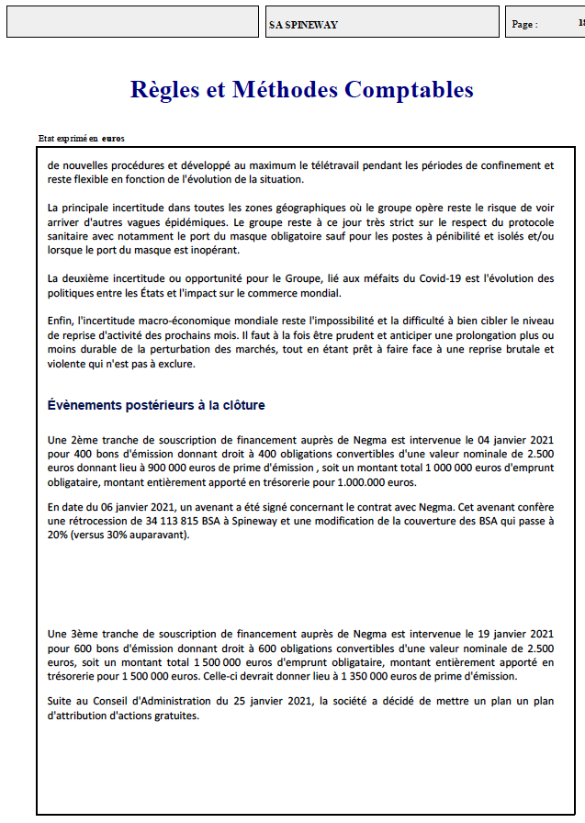
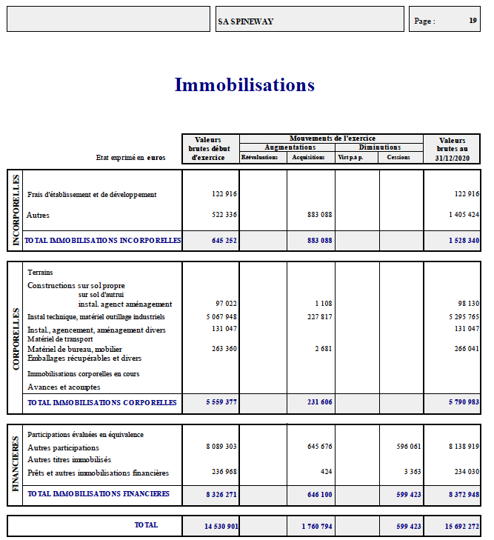
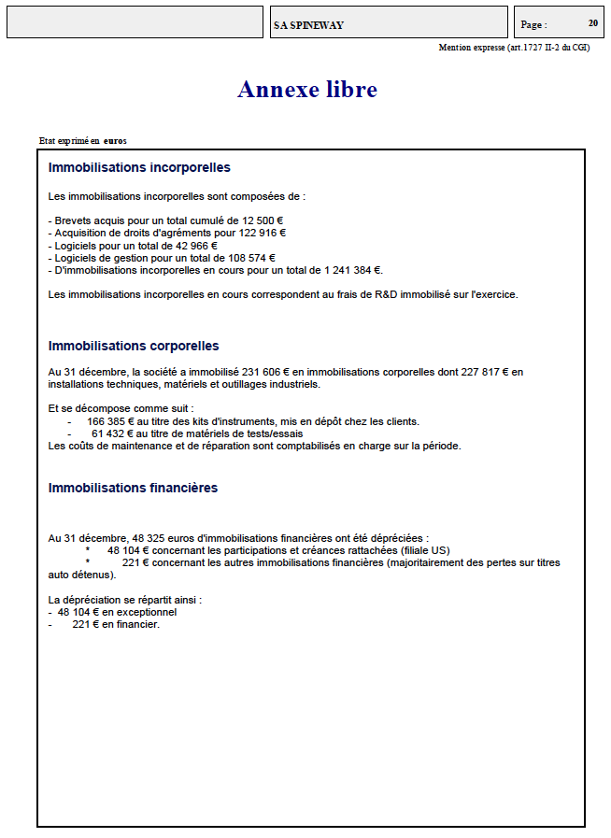
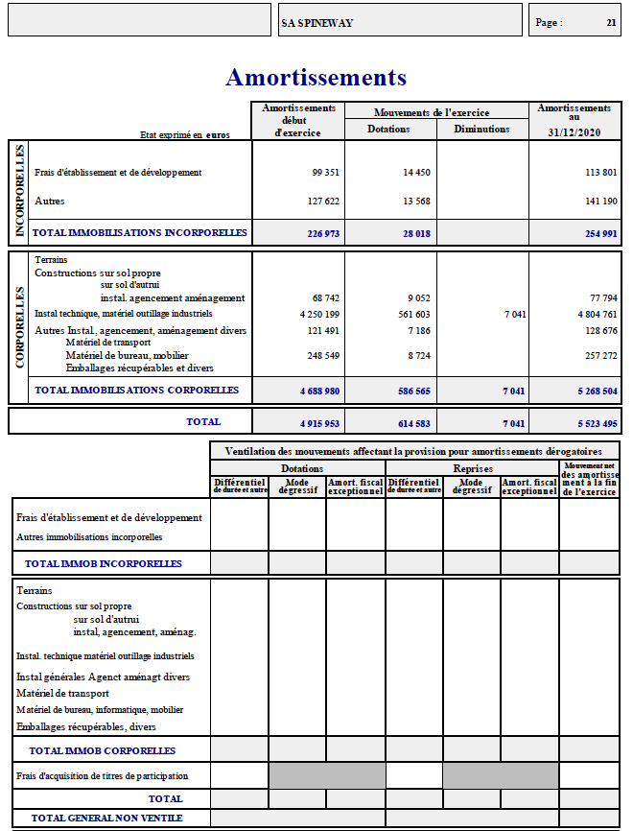

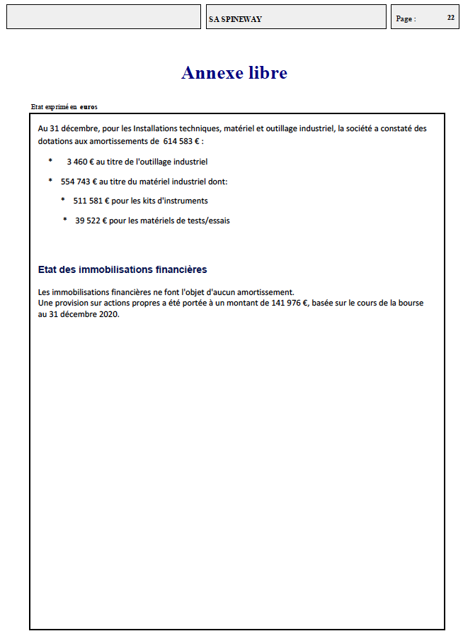
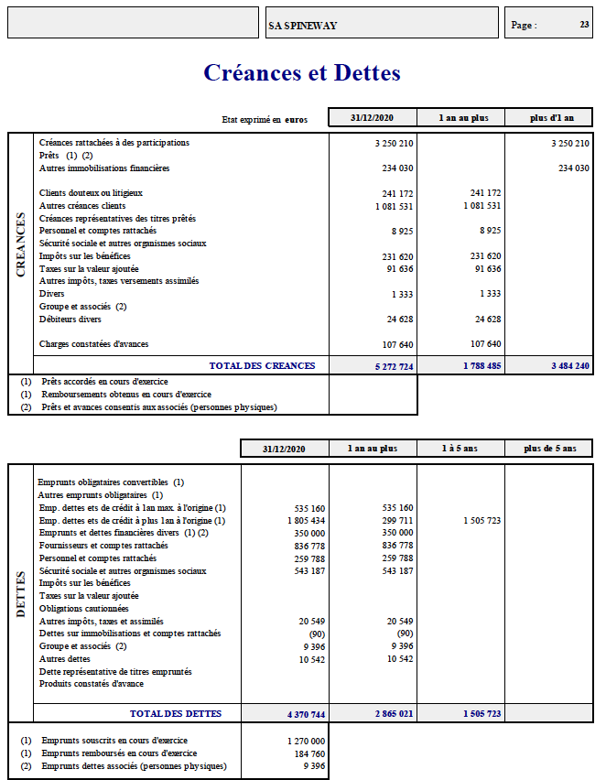

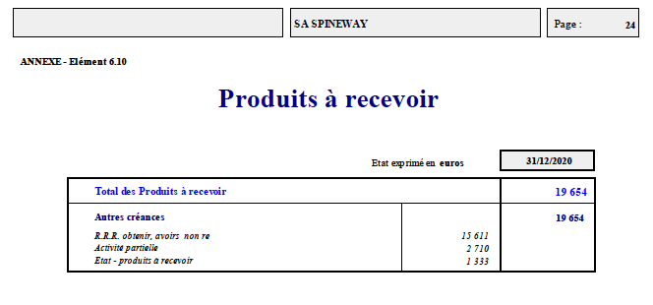
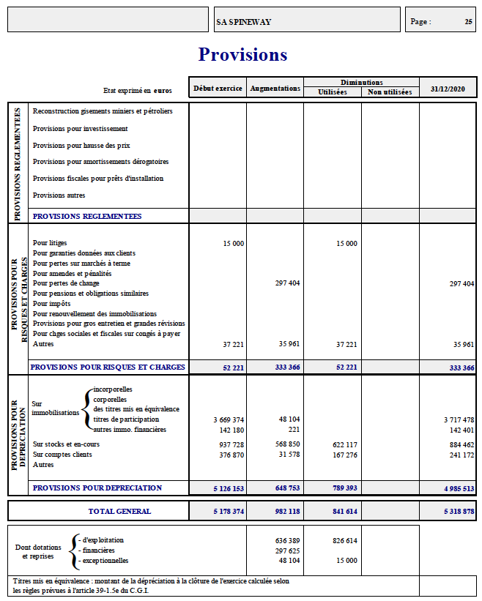
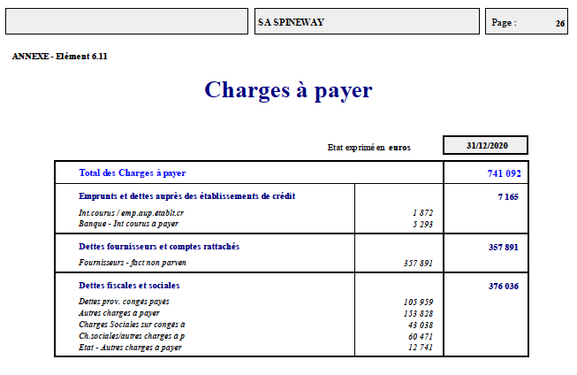

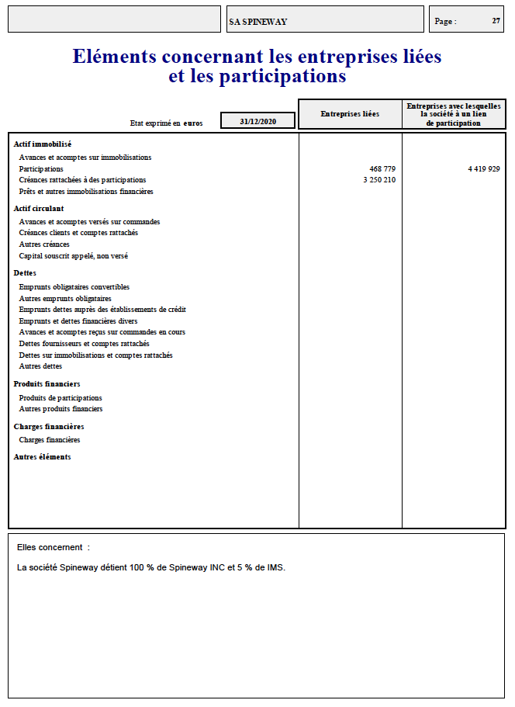

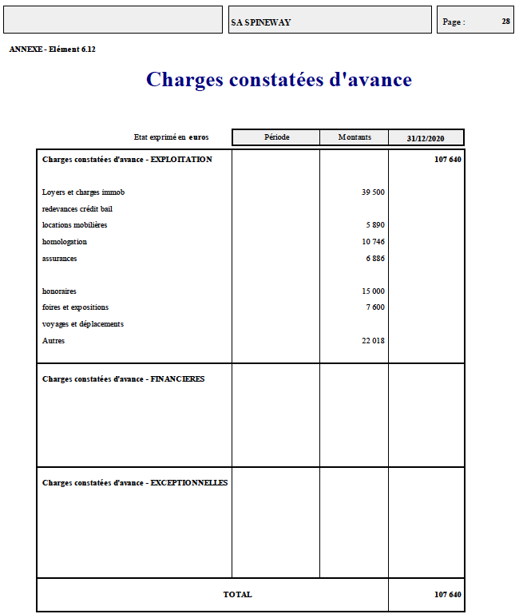
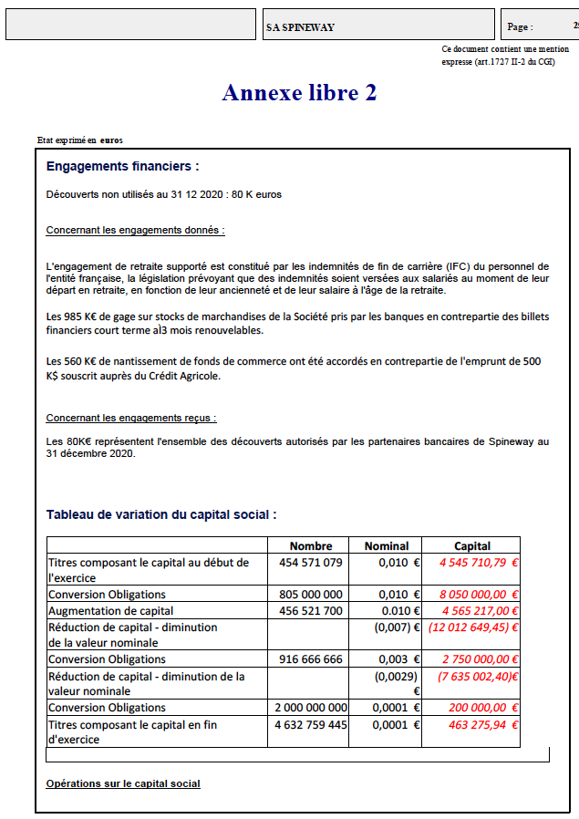
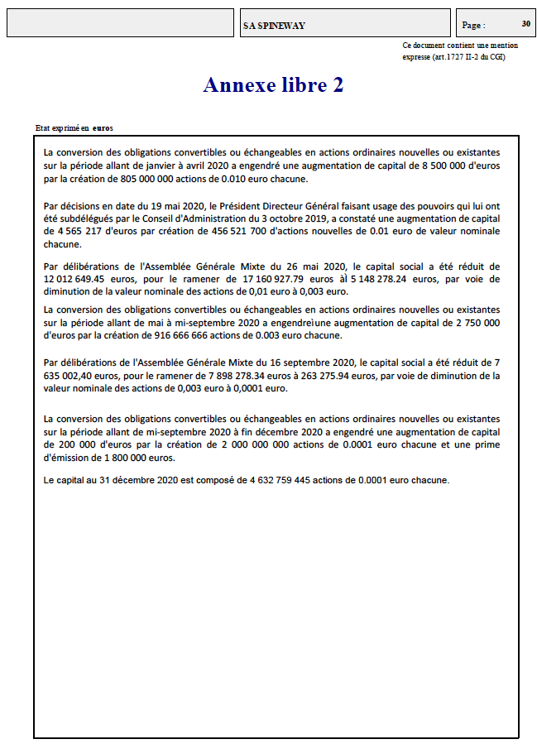

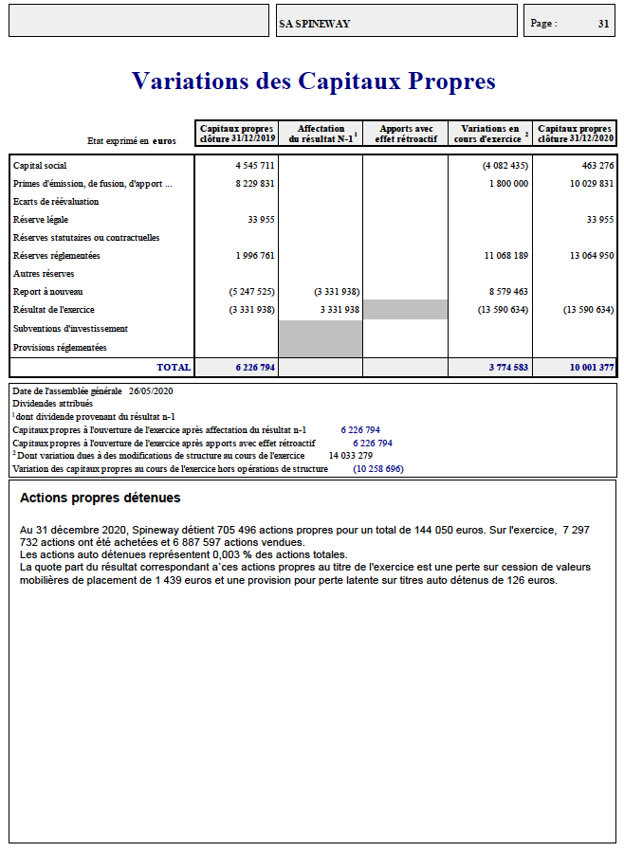
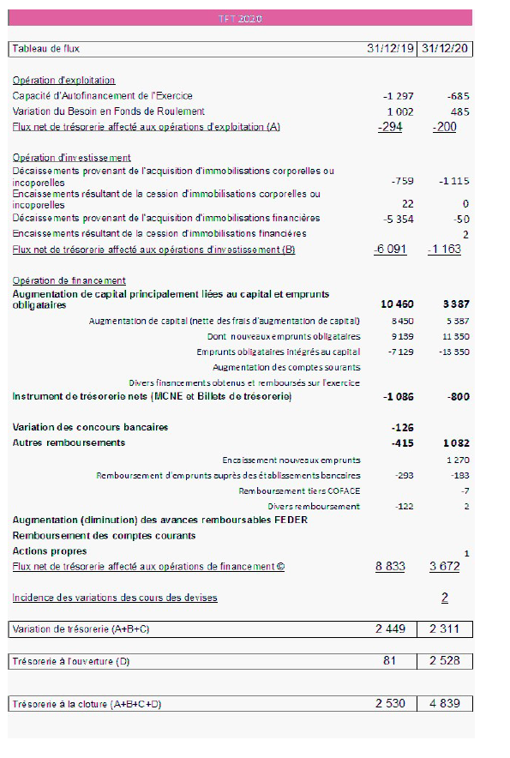
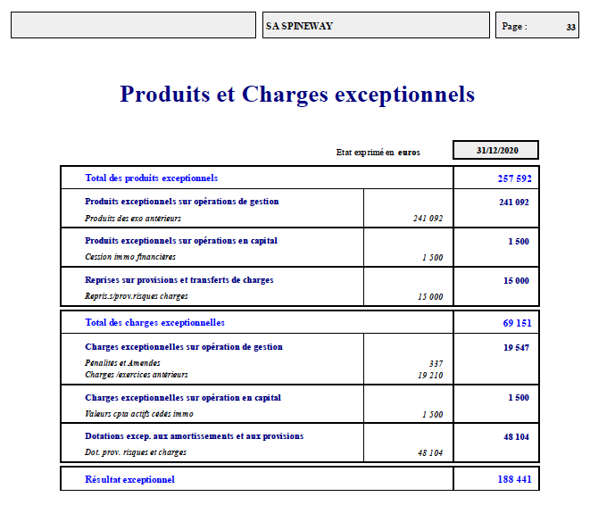
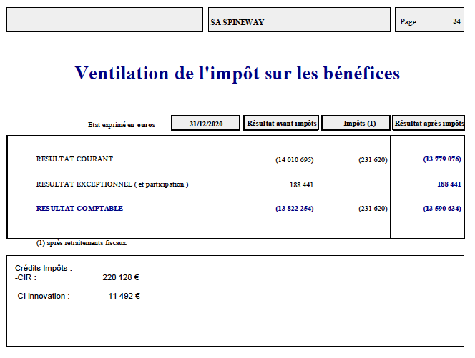
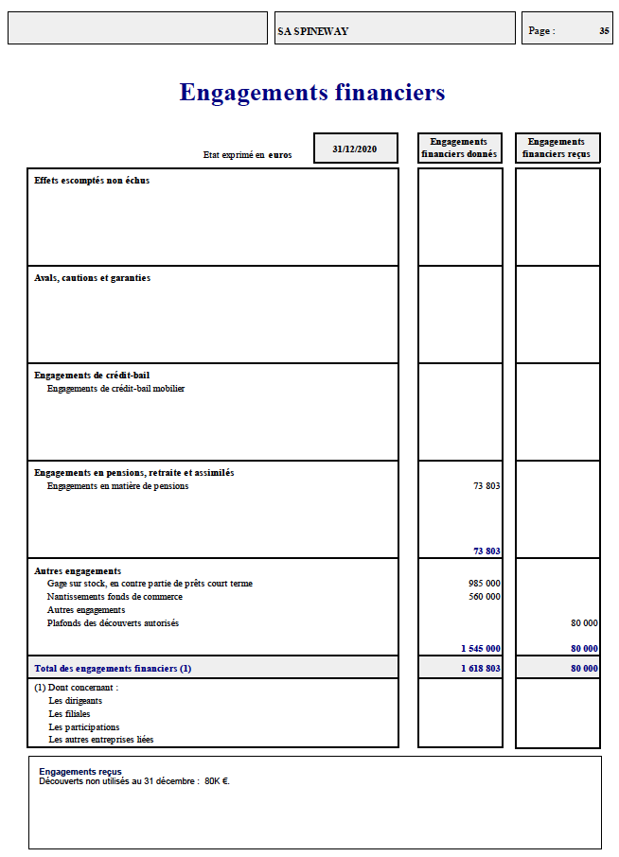

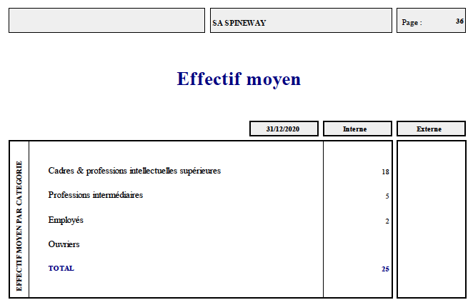

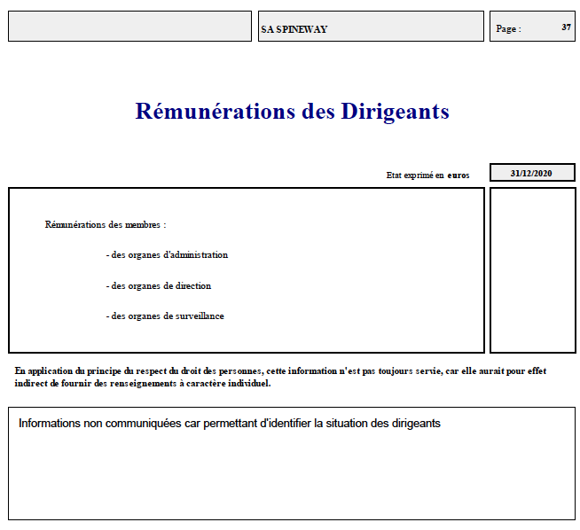

18.2 Comptes semestriels

Non concerné

18.3 Vérification des informations financières historiques annuelles

18.3.1 Rapport des commissaires aux comptes sur les comptes consolidés de l’exercice clos le 31 décembre 2020

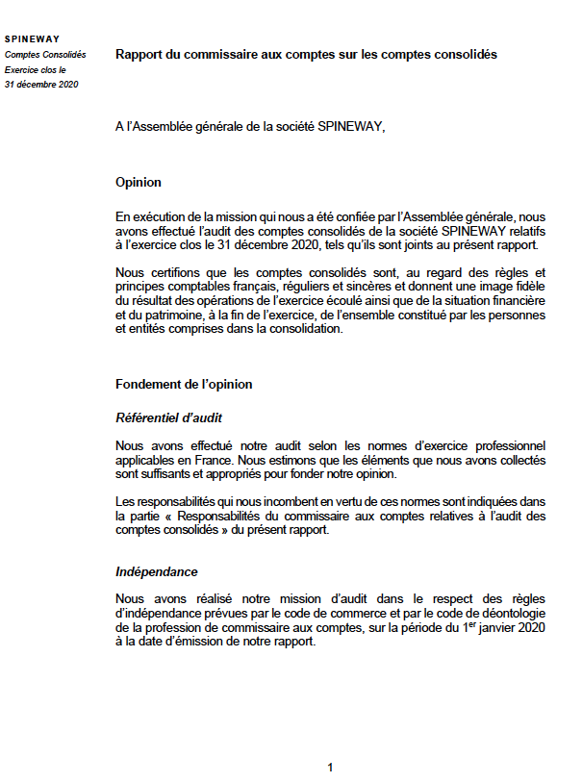
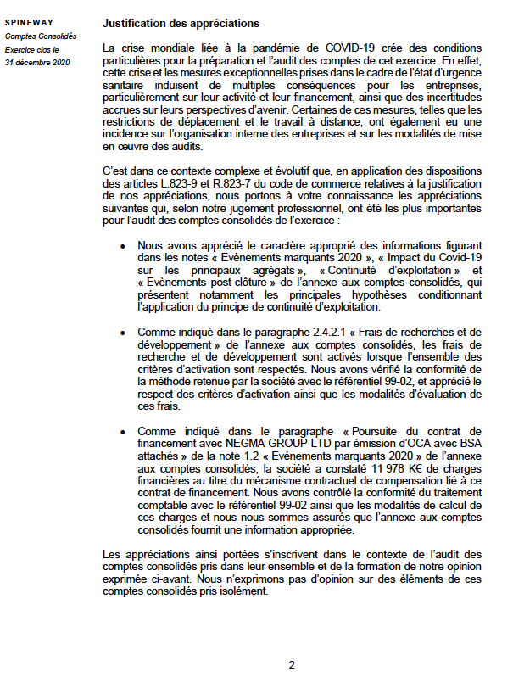
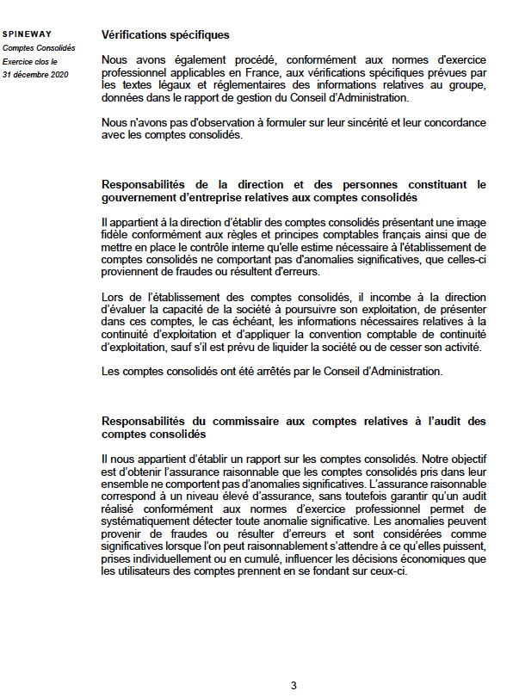
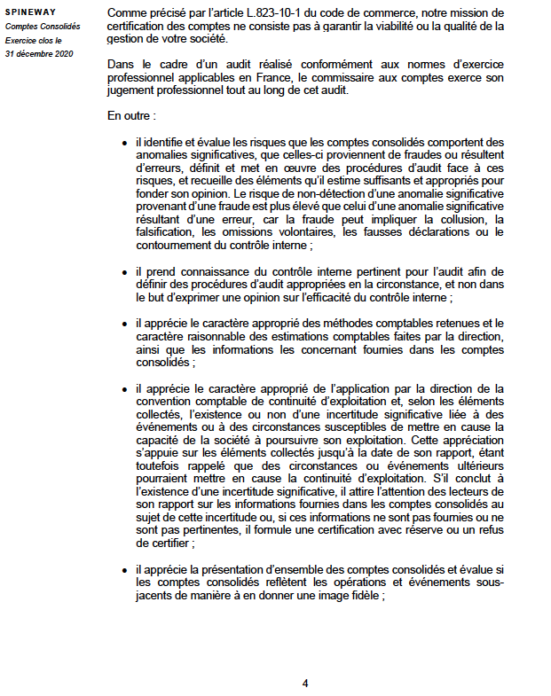

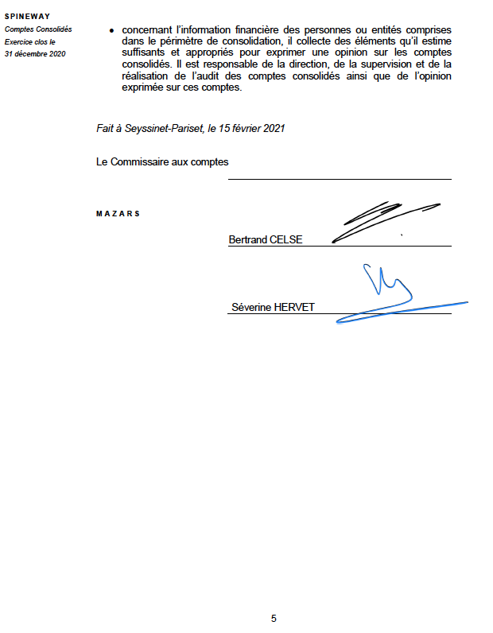

18.3.2 Rapport des commissaires aux comptes sur les comptes consolidés de l’exercice clos le 31 décembre 2019

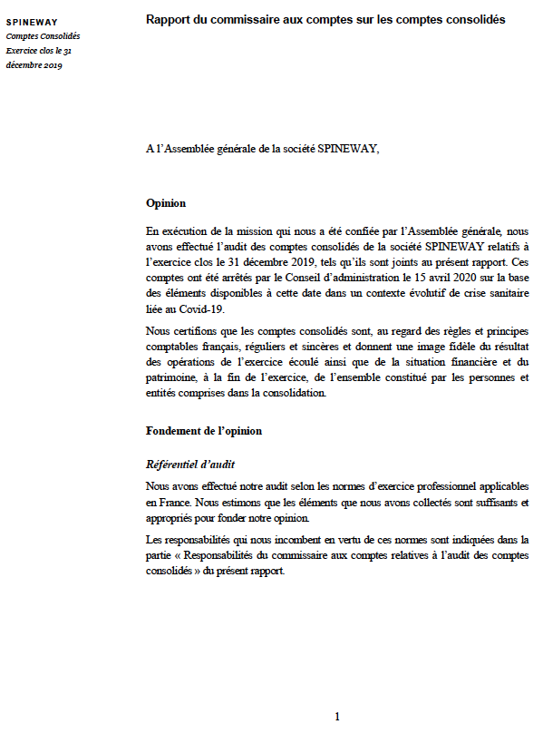

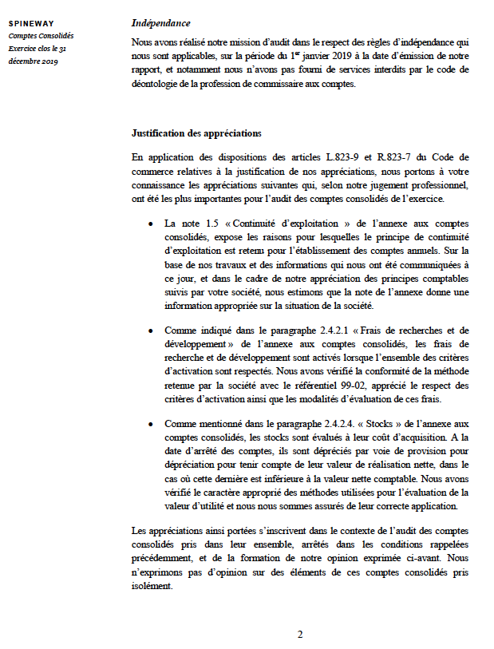

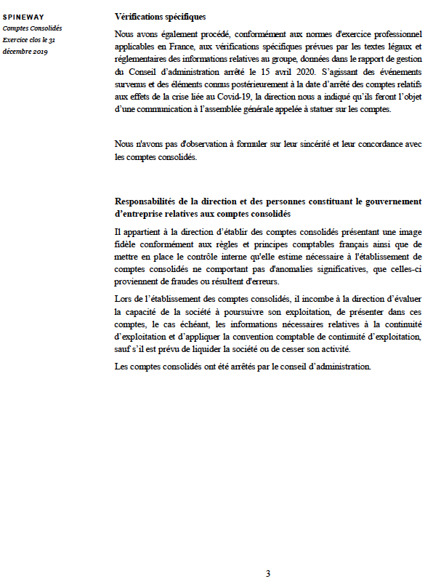
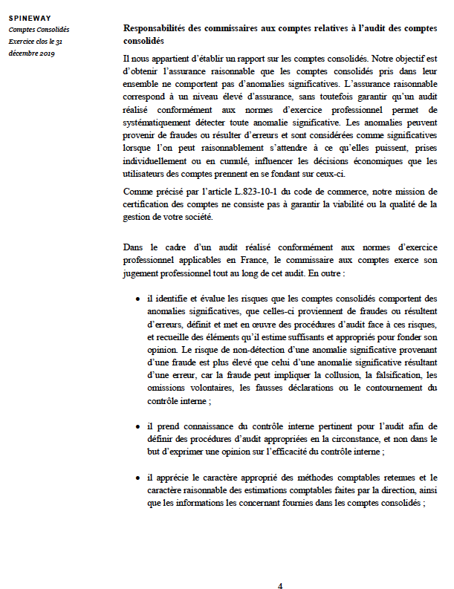
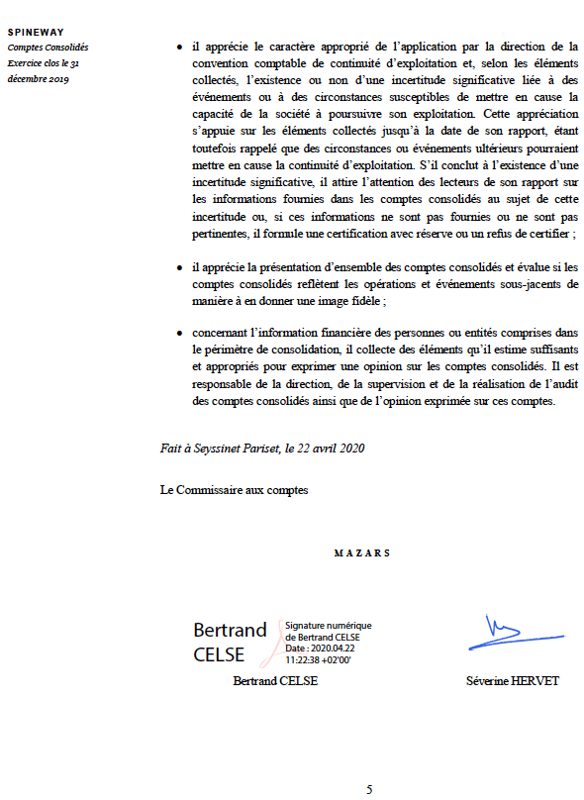

18.2.4 Rapport des commissaires aux comptes sur les comptes sociaux de l’exercice clos le 31 décembre 2020

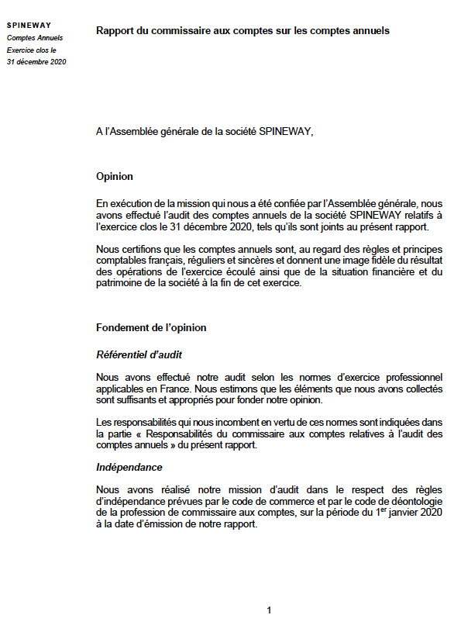
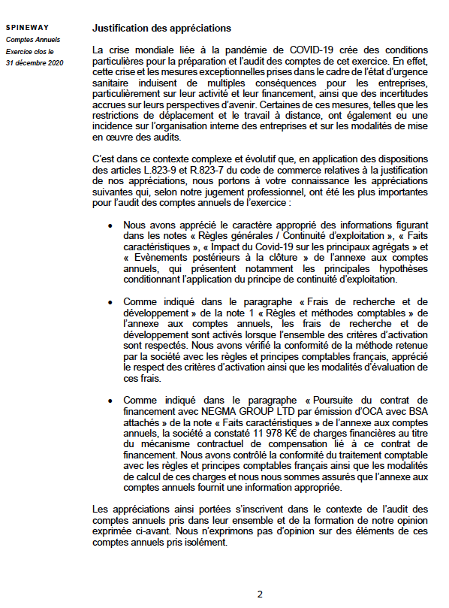

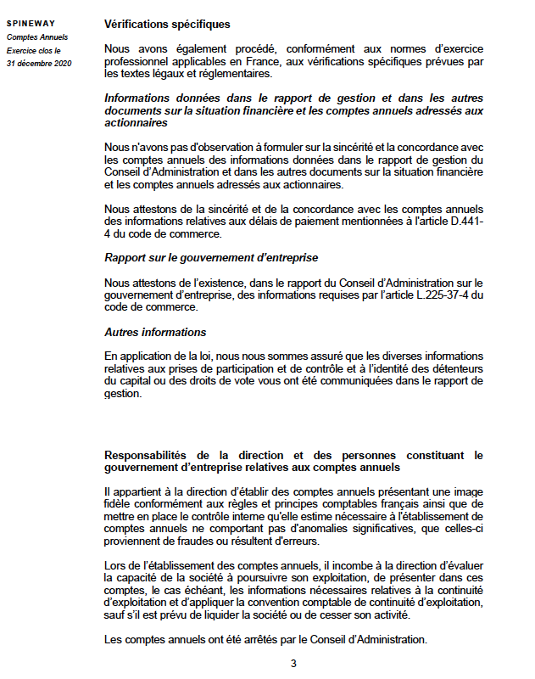
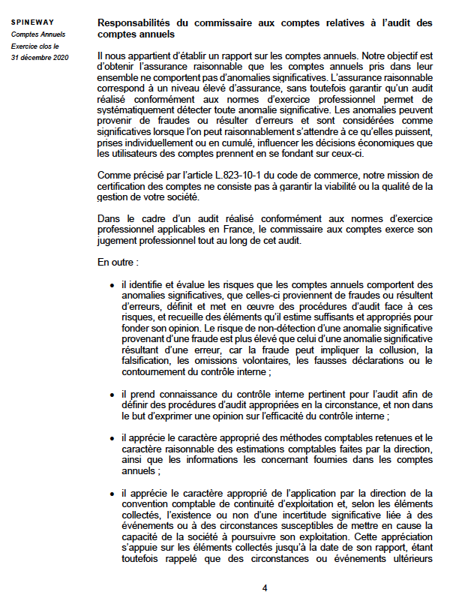
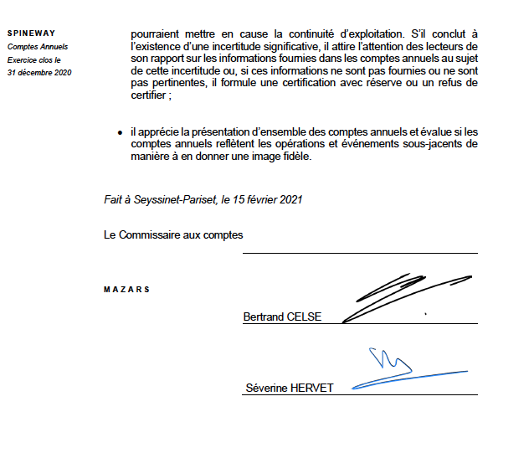

18.4 Informations financières proforma

Non concerné

18.5 Politique de distribution de dividendes

18.5.1 Dividendes versés au cours des 3 derniers exercices

Aucune distribution de dividendes n’est intervenue au cours des 3 derniers exercices de la Société.

18.5.2 Politique de distribution de dividendes

A ce jour, la Société n’envisage pas la mise en œuvre d’une politique de versement de dividendes.

18.6 Procédures judiciaires et d’arbitrage

- Litige IMS / Strategos Group LLC :
Spineway a acquis des titres auprès de la société Strategos pour un montant de 1.160.000€ dans le cadre de la conclusion d’un contrat de partenariat et de distribution des produits Spineway en Colombie. Contractuellement, à défaut de conclusion effective dudit contrat de partenariat dans les 6 mois suivant la date de promesse, l’achat des parts était résilié et les sommes versées par Spineway restituées sans indemnité de part et d’autre. En raison d’une perte de confiance, le contrat de partenariat n’a pas été signé. Spineway ne parvient toutefois pas à obtenir la restitution du prix versé.
Aucun élément de fait n’a été apporté par IMS depuis l’introduction de cette demande d’arbitrage au début du mois d’août 2020.
A la lecture de l‘analyse juridique réalisée par les conseils juridiques de la Société, une application stricte de l’accord initial « aboutirait logiquement à la résolution du contrat et à la restitution du prix » et les chances de succès de la procédure que Spineway a initié en aout 2020 devant le Tribunal arbitral de la Chambre de Commerce de Genève sont « sérieuses ».

- Litige administration fiscale :
Spineway était en litige avec l’administration fiscale suite à un contrôle fiscal intervenu en 2014. Le contrôleur fiscal avait estimé que la Société avait fait le choix d’immobiliser ses dépenses de recherches puisque ses prototypes avaient été inscrits à l’actif. La contestation portait sur un montant de 190.941€. Une inscription de privilège du trésor public avait été passée le 27 octobre 2016.
Aucune provision n’avait été passée dans les comptes Spineway puisque la Société et ses conseils juridiques estiment injustifiée la position de l’administration fiscale.
Le premier jugement au tribunal administratif a été défavorable au Groupe et la Société a réglé le montant total demandé par l'administration en juillet 2018.
La Cour administrative d’appel de Lyon, par arrêt en date du 4 juin 2020, a annulé le jugement du tribunal administratif.
Ainsi, les comptes 2020 tiennent compte d’un produit exceptionnel sur exercices antérieurs de 199 K€, montant perçu en septembre 2020.

A l’exception des procédures réelles ou potentielles évoquées ci-dessus, il n’existe pas d’autre procédure gouvernementale, judiciaire ou d’arbitrage, y compris toute procédure dont la Société a connaissance, qui est en suspens ou dont elle est menacée, susceptible d’avoir ou ayant eu au cours des 12 derniers mois des effets significatifs sur la situation financière ou la rentabilité de la Société et/ou du Groupe.

18.7 Changements significatifs de la situation financière ou commerciale

Néant

19. INFORMATIONS COMPLEMENTAIRES

19.1 Capital social

19.1.1 Montant du capital social

A la date du présent Document d’enregistrement universel, le capital social s’élève à 633.161,27€, divisé en 6.331.612.656 actions d’une valeur nominale de 0,0001 € intégralement libérées.
Des titres donnant accès au capital et des délégations de compétence ou de pouvoirs consenties au Conseil d'administration par l’assemblée générale sont décrits aux paragraphes « 19.1.4 Valeurs mobilières ouvrant droit à une quote-part de capital» et « 19.1.5 Capital autorisé » du Document d’enregistrement universel.

Juridiquement, le nombre d’actions composant le capital social de Spineway a évolué comme suit :

Le capital comptable (lequel prend en compte les conversions d’obligations au fil de l’eau) diffère toutefois du capital juridique (lequel est mis à jour après une constatation d’augmentation du capital par le Conseil) et peut être synthétisé comme suit :

19.1.2 Titres non représentatifs du capital

Néant

19.1.3 Acquisition par la Société de ses propres actions

Un contrat de liquidité a été signé avec Portzamparc.

Un programme de rachat d’actions a été autorisé par l’assemblée générale 26 mai 2020, conformément aux dispositions de l’article L.225-209 du Code de commerce et du règlement général de l’AMF, selon les modalités suivantes :

Titres concernés : actions ordinaires.

Code Mnémonique / Code ISIN : ALSPW / FR0011398874

Autorisation de l’opération : assemblée générale mixte du 26 mai 2020.

Part maximale du capital dont l’achat a été autorisé par l’assemblée générale : 10% des actions composant le capital social.

Prix maximum d’achat : 5€ (cinq euros).

Montant maximum des fonds disponibles pour les besoins du présent programme : 227.285.535€ (deux cent vingt-sept millions deux cent quatre-vingt-cinq mille cinq cent trente-cinq euros).

Objectifs par ordre de priorité :
- Favoriser la liquidité et animer le cours des titres de la Société par l’intermédiaire d’un prestataire de services d’investissement agissant de manière indépendante dans le cadre d’un contrat de liquidité conforme à la charte de déontologie de l’AMAFI reconnue par l’AMF ;
- Annuler les titres ainsi rachetés par voie de réduction de capital ;
- Attribuer des actions aux salariés ou mandataires sociaux de la Société et des sociétés françaises ou étrangères ou groupements qui lui sont liés dans les conditions légales et règlementaires, notamment, dans le cadre de la participation aux fruits de l’expansion de l’entreprise, de plans d’actionnariats salarié ou de plan d’épargne entreprise, du régime des options d’achats d’actions ou par voie d’attribution gratuite d’actions ou dans toute autre condition permise par la réglementation ;
- Remettre, dans la limite de 5% du capital social les actions en paiement ou en échange notamment dans le cadre d’opérations de croissance externe ;
- Attribuer des actions lors de l’exercice de droits attaché à des valeurs mobilières donnant droit par remboursements, conversion, échange, présentation d’un bon ou de toute autre manière, à des actions existantes de la Société.

Modalité de rachat : Les achats, cessions ou transferts peuvent être effectués par tous moyens, en une ou plusieurs fois, sur le marché ou hors marché, y compris par des transactions de blocs de titres (la part maximale du programme de rachat pouvant être effectué par voie d’acquisition ou de cession de bloc de titres pouvant atteindre la totalité du programme autorisé.

Durée du programme : 18 mois

Cf. paragraphe « 19.1.5 Capital autorisé » du Document d’enregistrement universel.

Au 31 décembre 2020, la société détenait 705.496 de ses propres actions (contre 295.361 actions au 31 décembre 2019).
La valeur comptable des titres auto-détenus au 31 décembre 2020 est de 144.050 €.

19.1.4 Valeurs mobilières ouvrant droit à une quote-part de capital

19.1.4.1 Les OCABSA Negma Group Ltd (ci-après « OCABSA Negma »)

Sur délégation de l’assemblée générale du 3 octobre 2019, le Conseil d’administration du 17 octobre 2019 a décidé une émission de 16.000 bons d’émission (ci-après « Bons d’Emission ») valables 32 mois (jusqu’en juin 2022) et donnant lieu, sur exercice, à l’émission d'un maximum de 16.000 obligations convertibles en actions ordinaires nouvelles (ci-après « OCA ») assorties de BSA représentant un emprunt obligataire d’un montant nominal global maximum de 40.000.000 €, avec suppression du droit préférentiel de souscription des actionnaires au profit de Negma Group Ltd (l’« Investisseur »).

Cette émission a fait l’objet d’un protocole d’accord conclu entre la Société et l’Investisseur par acte sous seing privé en date 18 octobre 2019 complété par deux avenants signés les 19 mai 2020 et 6 janvier 2021 (Cf. paragraphe « 20.1 Contrat de financement signé le 18 octobre 2019 avec Negma Group Ltd (« OCABSA Negma »)» du Document d’enregistrement universel).

- Objectifs de l’opération :

Cette émission d’OCABSA Negma Group Ltd a pour objectif de permettre à Spineway de financer des projets de rapprochement capitalistique et accompagner sa stratégie.

- Caractéristiques des OCA :

- Valeur nominale de 2.500 € chacune souscrite à 100% de leur valeur nominale.
- Maturité de 12 mois à compter de leur émission.
- En cas de survenance d’un cas de défaut, d’un événement significatif défavorable , d’un changement de contrôle ou en cas de défaut de livraison des actions nouvelles conformément au contrat d’émission, les OCA non converties devront être remboursées par la Société à leur valeur nominale.
- Arrivées à échéance, les OCA seront converties par leur porteur en actions Spineway.
- Les OCA ne porteront pas intérêt.
- A sa discrétion, l’Investisseur pourra, à tout moment, convertir tout ou partie des OCA en actions nouvelles ordinaires. Lors d’une conversion, l’Investisseur déterminera le nombre d’OCA à convertir et le montant total nominal à convertir.
- Détermination du prix de conversion des obligations en actions : 91% du prix moyen pondéré par le volume de l'action le plus bas sur les 13 jours de bourse précédant la date de conversion, arrondi inférieur au 10.000ème (sous condition que sur aucun de ces 13 jours Negma Group Ltd et ses affiliés n'aient échangé d'action pour plus de 25% du volume).
- Si le prix de conversion ainsi déterminé est inférieur au nominal, alors le prix de conversion effectif sera égal à la valeur nominale de l’action. Le détenteur des OCA recevra alors le paiement d’une pénalité d'un montant déterminé comme suit : (Prix de clôture de la veille de la date de conversion) * (Montant converti / prix de conversion) - (Montant converti / valeur nominale)

Compensations :
L’ensemble des compensations ont débouché tant sur des émissions d’obligations que sur une augmentation de capital réservée sont en effet la conséquence du contrat liant Spineway à l’Investisseur qui prévoit une indemnisation en cas de cours de bourse inférieur au nominal de l’action.
L’évolution boursière sur 2020 ayant été très défavorable au cours de l’action Spineway, les levées de tranches se sont accompagnées de très fortes compensations.
Afin de se protéger de ce mécanisme, Spineway a procédé à deux réductions du nominal de l’action sur l’exercice et signé, le 19 mai 2020, cet avenant qui modifie la règle de calcul des compensations.

Au total, l’ensemble de ces compensations ont abouti à une charge financière qui s’élève pour 2020 à 12 M€.
Cette charge financière n’a fait l’objet d’aucune sortie de trésorerie pour le Groupe et a été intégralement financée en titres Spineway.

- Caractéristiques des BSA :

1 BSA donne droit à une action.
Le prix d’exercice du BSA est fixé comme suit (sous condition que sur aucun de ces 15 jours l’Investisseur et ses affiliés n'aient échangé d'action pour plus de 25% du volume) : 140% (arrondi au 10.000ème) du plus bas entre :
- le prix moyen pondéré par le volume de l'action sur les 15 jours de bourse précédant la date du contrat ;
- le prix moyen pondéré par le volume de l'action sur les 15 jours de bourses précédant la requête d'émission de la tranche.

- Point de situation sur le contrat de financement Negma Group LTD. :

Le risque de compensation ayant été sécurisé par la réduction du nominal, Spineway a lancé une 3ème tranche de souscription d’OCA en décembre 2020.

- Impact dilutif de l’opération :

A la date du Document d’enregistrement universel :

- 5.940 obligations ont été émises.

- L’Investisseur dispose de 865.113.821 BSA non exercés (étant précisé que 1.205.227.636 BSA ont été émis mais que 340.113.815 BSA ont été cédés à Spineway par accord du 6 janvier 2021 : Cf. paragraphe « 19.1.4.4 Les BSA Spineway » du Document d’enregistrement universel).

L’exercice de ces BSA peut amener à la création d’au maximum 865.113.821 actions nouvelles en circulation. Ces BSA peuvent être exercés jusqu’au 18 septembre 2023 pour les BSA émis en janvier 2021.

19.1.4.2 Les ORNANE Yorkville SPV Ltd

Spineway a mis en place un financement par ORNANE au profit de la société Yorkville SPV Ltd (ci-après « l’Investisseur »). Cette émission a fait l’objet d’un protocole d’accord conclu entre la Société et l’Investisseur par acte sous seing privé en date du 28 juillet 2017 (Cf. paragraphe « 20. Contrats importants » du Document d’enregistrement universel).

Aux termes du contrat d’émission, l’Investisseur s’était engagé à souscrire pendant une période de 36 mois à compter de la date d’émission des Bons d’Emission jusqu’à 200 ORNANE avec BSA attachés, représentant 2 M€ de valeur nominale totale, en plusieurs tranches successives.
Cette émission était conditionnée au transfert des actions de Spineway sur le compartiment « Offre au public » d’Euronext Growth, effectivement réalisé en décembre 2017.

Spineway a, le 19 septembre 2019, annoncé la fin de ce financement obligataire et a procédé au remboursement anticipé de 22 ORNANE qui restaient en possession de Yorkville SPV Ltd (soit la moitié des 44 ORNANE qui restaient en possession de Yorkville SPV Ltd, les 22 autres ORNANE ayant été converties en octobre 2018).
Yorkville SPV Ltd conserve la possibilité d’exercer ses BSA pour 1 M€ au plus tard le 31 décembre 2022.

- Caractéristiques des BSA attachés :

Chaque ORNANE a été émise avec un nombre de BSA égal à la valeur nominale d’une ORNANE divisée par le prix d’exercice des BSA concernés. Les BSA sont immédiatement détachés des ORNANE, et chaque BSA donne droit à son porteur de souscrire à une (1) action nouvelle de la Société, sous réserve d’ajustements éventuels.
Le prix d’exercice des BSA attachés aux ORNANE est égal à 115% du cours de référence à la date de la requête concernée (ou à la date d’exercice de bons d’émission dans le cas d’un exercice de Bons d’Emission à l’initiative de l’Investisseur).
Les BSA sont exerçables en actions nouvelles pendant une période de 5 ans à compter de leur date d’émission respective.
Les BSA, qui sont librement cessibles à tout autre fonds géré par l’Investisseur mais ne peuvent être cédés à un tiers sans l’accord préalable de la Société, ne peuvent pas faire l’objet d’une demande d’admission aux négociations sur le marché Euronext Growth et ne sont par conséquent pas cotés, sauf accord contraire de la Société et de l’Investisseur.

- Actions nouvelles résultant de la Conversion des ORNANE ou de l’exercice des BSA

Les actions nouvelles émises sur conversion des ORNANE et/ou sur exercice des BSA sont admises aux négociations sur Euronext Growth dès leur émission, portent jouissance courante et sont entièrement assimilées et fongibles avec les actions existantes.

La Société tient à jour sur son site internet un tableau récapitulatif des BSA Yorkville SPV Ltd et du nombre d’actions en circulation.

- Point de situation sur le contrat d’émission et impact dilutif des instruments :

Les 100 obligations convertibles émises ont toutes été converties.

A la date du Document d’enregistrement universel, 129.574 BSA ont été exercés.
Subsistent 137.805 BSA en circulation. Ces BSA peuvent être exercés jusqu’au 20 décembre 2022.

19.1.4.3 Les OCEANE Alpha Blue Ocean attribuées à European High Growth Opportunities Securitization Fund (ci-après OCEANE « ABO »)

Sur délégation de l’assemblée générale du 25 juin 2018, le Conseil d’administration du 4 juillet 2018 a approuvé le principe d’une émission de 200 bons d’émission et donnant lieu, sur exercice, à l’émission d'un maximum de 200 OCEANE assorties de BSA représentant un emprunt obligataire d’un montant nominal global maximum de 2.000.000 €, avec suppression du droit préférentiel de souscription des actionnaires, au profit du fonds d’investissement European High Growth Opportunities Securitization Fund (l’« Investisseur »), fonds géré par la société de gestion luxembourgeoise European High Growth Opportunities Manco SA.
Le pouvoir de lancement de cette opération a alors été délégué au Président Directeur Général.

Cette émission a fait l’objet d’un contrat d’émission signé entre la Société et l’Investisseur par acte sous seing privé en date du 10 juillet 2018 (Cf. paragraphe « 20.3 Contrat d’émission d’OCEANE » du Document d’enregistrement universel).

L’Investisseur s’est engagé à souscrire, pendant une durée maximale de 36 mois :
- dans un premier temps, jusqu'au 15 septembre 2018, jusqu’à 200 OCEANE avec BSA attachés, représentant 2M€ de valeur nominale totale, en deux tranches successives de 1M€. Les deux tranches de l'engagement initial ont fait l'objet d'une souscription de 200 OCEANE en date du 9 juillet et du 15 septembre 2018 pour un montant nominal global de 2 M€.
dans un second temps, conformément au contrat d'émission et au vote favorable par l'assemblée générale extraordinaire des actionnaires de Spineway du 13 septembre 2018 qui a approuvé une délégation de compétence au Conseil d'administration permettant de poursuivre ce programme de financement jusqu'à son terme, l'Investisseur s'est engagé à souscrire, sur exercice de 800 Bons d'émission, à compter de ladite assemblée générale extraordinaire, 800 OCEANE avec BSA attachés, représentant 8 M€ de valeur nominale totale, en deux tranches successives de 1 M€, puis en douze tranches de 0,5 M€.

Le prix d’exercice des BSA est égal à 115% de la moyenne des cours quotidiens moyens pondérés par les volumes de l’action au cours des 15 séances de bourse précédant leur exercice.

- Objectifs de l’opération :

Cette émission d’OCEANE avait pour objectif de permettre à Spineway à conduire son nouveau plan stratégique notamment initialement d’intégration verticale et financer ses besoins opérationnels à compter de 2018 jusqu’à la rupture du contrat à l’automne 2019.

- Point de situation sur le Contrat d’Emission OCEANE ABO :

- Impact dilutif de l’opération :

Les 1.039 obligations ont été converties sur les 1.040 obligations émises. 1 obligation est arrivée à échéance sans être convertie et a été annulée sur l’exercice 2020.

A la date du Document d’enregistrement universel, 333.333 BSA ont été exercés sur les 81.249.999 BSA attachés aux OCEANE ABO.
80.916.666 BSA restent en circulation et peuvent engendrer la création d’au maximum 80.916.666 actions nouvelles en circulation.
Ces BSA peuvent être exercés 5 années à compter de leur détachement des OCEANE.

19.1.4.4 Les BSA Spineway

En date du 6 janvier 2021, un contrat de cession rétrocédant 340.113.815 BSA à Spineway a été signé entre Negma Group LTD. et Spineway.
Cf. paragraphe « 20.1 Contrat de financement signé le 18 octobre 2019 avec Negma Group Ltd (« OCABSA Negma ») » du Document d’enregistrement universel.

19.1.5 Capital autorisé

Cf. paragraphe « 19.1.3 Acquisition par la Société de ses propres actions » du Document d’enregistrement universel concernant les programmes de rachat d’actions.

19.1.6 Informations sur le capital de tout membre du Groupe faisant l’objet d’une option ou d’un accord conditionnel ou inconditionnel prévoyant de le placer sous option

Néant.

19.1.7 Historique du capital social

Le tableau ci-après présente l’évolution du capital social depuis la création de la Société, en 2005 :

19.2 Acte constitutif et statuts

19.2.1 Objet social

« La société a pour objet, en France et à l’étranger, pour son compte ou pour le compte de tiers, soit seule, soit en participation ou société avec toutes autres sociétés ou personnes, sous quelque forme que ce soit :

. l’achat, la vente sous toutes ses formes, l’import, l’export, la représentation, le courtage et le conditionnement, la distribution de tous produits, accessoires, matériels médico chirurgicaux et, notamment, des dispositifs médicaux implantables et, plus généralement, de tous instruments de chirurgie,

. le conseil, la réalisation de toutes études pour toute personne physique ou morale du domaine de la santé,

. la transformation, la production, le négoce sous toutes ses formes de tout matériel médical et paramédical,

. et, plus généralement, toutes opérations industrielles, commerciales ou financières, mobilières ou immobilières, pouvant se rattacher directement ou indirectement à l’objet social ou à tous objets similaires ou connexes. »

(Article 2 des statuts)

19.2.2 Dispositions statutaires ou autres relatives aux membres des organes d’administration et de direction

- Conseil d’Administration :

. Conseil d’Administration :

« La société est administrée par un Conseil d'Administration composé de trois (3) membres au moins et de dix-huit (18) membres au plus, sous réserver de la dérogation prévue par la loi en cas de fusion.

En cours de vie sociale, les administrateurs sont nommés, renouvelés ou révoqués par l'Assemblée Générale Ordinaire. Ils sont toujours rééligibles.

La durée des fonctions des administrateurs est de six (6) ans ; elles prennent fin à l'issue de la réunion de l'Assemblée Générale Ordinaire Annuelle appelée à statuer sur les comptes de l'exercice écoulé et tenue dans l'année au cours de laquelle expire leur mandat.

Nul ne peut être nommé administrateur si, ayant dépassé l'âge de quatre-vingts (80) ans, sa nomination a pour effet de porter à plus du tiers des membres du Conseil le nombre d'administrateurs ayant dépassé cet âge. Lorsque cette limite est dépassée, l'administrateur le plus âgé est réputé démissionnaire d'office.

Les administrateurs peuvent être des personnes physiques ou des personnes morales. Dans ce dernier cas, celles-ci doivent, lors de leur nomination, désigner un représentant permanent, soumis aux mêmes conditions et obligations et qui encourt les mêmes responsabilités que s'il était administrateur en son nom propre, sans préjudice de la responsabilité solidaire de la personne morale qu'il représente.

En cas de vacance d'un ou plusieurs sièges d'administrateur et sauf le cas où le nombre des administrateurs est devenu inférieur au minimum légal, le Conseil d'Administration peut, entre deux Assemblées Générales, procéder à des nominations à titre provisoire dans les conditions prévues par l'article L. 225-24 du Code de commerce. L'administrateur nommé en remplacement d'un autre exerce ses fonctions pour le temps restant à courir du mandat de son prédécesseur.

Un salarié de la société ne peut être nommé administrateur que si son contrat de travail correspond à un emploi effectif. Le nombre d'administrateurs liés à la société par un contrat de travail ne peut dépasser le tiers des administrateurs en fonction.

Les administrateurs peuvent être ou non actionnaires de la société. »

. Organisation du Conseil d’Administration :

« Le Conseil d'Administration élit parmi ses membres un Président qui est, à peine de nullité de la nomination, une personne physique. Il détermine sa rémunération et ses éventuels avantages.

Le Président est nommé pour une durée qui ne peut excéder celle de son mandat d'administrateur. Il est rééligible. Le Conseil peut le révoquer à tout moment.

Nul ne peut être nommé Président s'il est âgé de plus de soixante-dix (70) ans. Si le Président en fonction vient à dépasser cet âge, il est réputé démissionnaire d'office.

Le Conseil peut également désigner un ou deux vice-présidents et un secrétaire qui peut être choisi en dehors des administrateurs et des actionnaires.

En cas d'absence du Président, la séance du Conseil est présidée par un membre du Conseil, désigné à la majorité des voix des membres présents ou représentés.

Un ou deux censeurs, personne physique ou morale, peuvent être désignés par le Conseil d’Administration pour une durée de six (6) ans renouvelable. Les censeurs remplissent un rôle purement consultatif.

Les censeurs seront invités à participer aux réunions du Conseil d’Administration et seront convoqués dans le même délai et selon la même forme que les membres du Conseil d’Administration. Les censeurs pourront participer à toutes les réunions du Conseil d’Administration et disposeront des mêmes informations que les membres du Conseil d’Administration. En toute hypothèse, les censeurs ne disposeront pas de droit de vote et, à ce titre, ne participeront pas au vote des décisions du Conseil d’Administration et leur présence ne sera pas prise en compte dans le calcul du quorum. »

Délibérations du Conseil d’administration :

« Le Conseil d'Administration se réunit aussi souvent que l'intérêt de la société (ou de ses filiales) l'exige, sur la convocation de son Président ou de trois (3) au moins de ses membres. En outre, le Directeur Général, ou, lorsque le Conseil ne s'est pas réuni depuis plus de deux (2) mois, le tiers au moins de ses membres, peuvent demander au Président, qui est lié par cette demande, de convoquer le Conseil d'Administration sur un ordre du jour déterminé.

Les convocations sont faites par tous moyens et même verbalement, moyennant un préavis de huit (8) jours, sauf cas d’urgence.

La réunion a lieu soit au siège social, soit en tout autre endroit indiqué dans la convocation.

Le Conseil ne délibère valablement que si la moitié au moins des administrateurs sont présents. Les administrateurs peuvent se faire représenter aux réunions du Conseil dans les conditions légales et réglementaires, mais les administrateurs représentés ne sont pas pris en compte dans le calcul du quorum.

Les décisions sont prises à la majorité des voix des membres présents ou représentés.

En cas de partage, la voix du Président de séance est prépondérante.

Il est tenu un registre de présence qui est signé par les administrateurs participant à la séance du Conseil tant en leur nom personnel que comme mandataire.

Conformément aux dispositions du règlement intérieur établi par le Conseil d’Administration, sont réputés présents pour le calcul du quorum et de la majorité, les administrateurs qui participent à la réunion du Conseil par des moyens de visioconférence ou de télécommunication conformes à la réglementation en vigueur, étant précisé que cette disposition n'est pas applicable pour l'adoption des décisions suivantes : arrêté des comptes annuels, des comptes consolidés et établissement du rapport de gestion et du rapport sur la gestion du Groupe.

En outre, deux membres du Comité d'Entreprise, désignés par le Comité d’Entreprise dans les conditions fixées par la loi, peuvent assister aux réunions du Conseil d’Administration avec voix consultative.

Les délibérations du Conseil d'Administration sont constatées dans des procès-verbaux établis conformément aux dispositions légales en vigueur et signés du Président de séance et d'au moins un administrateur. En cas d'empêchement du Président de séance, il est signé par deux administrateurs au moins.

Les copies ou extraits de ces procès-verbaux sont certifiés conformes par le Président du Conseil d'Administration, le Directeur Général, les Directeurs Généraux Délégués, l'administrateur délégué temporairement dans les fonctions de Président ou un fondé de pouvoirs habilité à cet effet. »

Pouvoirs du Conseil d’Administration :

« Outre les pouvoirs propres qui lui sont réservés par la loi, le Conseil d'Administration détermine les orientations de l'activité de la société et veille à leur mise en œuvre. Sous réserve des pouvoirs expressément attribués par la loi aux Assemblées Générales d'actionnaires et dans la limite de l'objet social, il se saisit de toute question intéressant la bonne marche de la société et règle par ses délibérations les affaires qui la concernent.

Dans les rapports avec les tiers, la société est engagée même par les actes du Conseil d'Administration qui ne relèvent pas de l'objet social, à moins qu'elle ne prouve que le tiers savait que l'acte dépassait cet objet ou qu'il ne pouvait l'ignorer compte tenu des circonstances, étant exclu que la seule publication des statuts suffise à constituer cette preuve.

Le Conseil d'Administration procède aux contrôles et vérifications qu'il juge opportuns. Le Président ou le Directeur Général de la société est tenu de communiquer à chaque administrateur tous les documents et informations nécessaires à l'accomplissement de sa mission.

Le Conseil peut conférer à tous mandataires de son choix toutes délégations de pouvoirs dans la limite de ceux qu'il tient de la loi et des présents statuts.

Il peut décider la création de comités chargés d'étudier les questions que lui-même ou son président soumet, pour avis à leur examen.

Le Conseil d’Administration a seul qualité pour décider ou autoriser l’émission d’obligations simples. Il peut déléguer à un ou plusieurs de ses membres, au Directeur Général ou, en accord avec ce dernier, à un ou plusieurs Directeurs Généraux Délégués les pouvoirs nécessaires pour réaliser, dans le délai d’un an l’émission d’obligations et en arrêter les modalités. »

Pouvoirs du Président du Conseil d’Administration :

« Le Président du Conseil d'Administration organise et dirige les travaux du Conseil d'Administration, dont il rend compte à l'Assemblée Générale. Il veille au bon fonctionnement des organes de la société et s'assure, en particulier, que les administrateurs sont en mesure de remplir leur mission. »

Direction Générale :

« Modalités d'exercice

La direction générale de la société est assumée sous sa responsabilité, soit par le Président du Conseil d'Administration, soit par une autre personne physique nommée par le Conseil d'Administration et portant le titre de Directeur Général.

Le Conseil d'Administration choisit entre ces deux modalités d'exercice de la direction générale.

La délibération du Conseil relative au choix de la modalité d'exercice de la direction générale est prise à la majorité des administrateurs présents ou représentés. Les actionnaires et les tiers sont informés de ce choix dans les conditions prévues par la réglementation en vigueur.

Le Conseil d’Administration fixe la durée de l’option, la décision du Conseil sur ce point restant, en tout état de cause, valable jusqu’à décision contraire. Le changement de la modalité d'exercice de la direction générale n'entraîne pas une modification des statuts. »

Directeur Général

« Le Directeur Général est une personne physique choisie parmi les administrateurs ou non.

La durée des fonctions du Directeur Général est déterminée par le Conseil au moment de la nomination. Cependant, si le Directeur Général est administrateur, la durée de ses fonctions ne peut excéder celle de son mandat d'administrateur.

Nul ne peut être nommé Directeur Général s'il est âgé de plus de soixante-dix (70) ans. Lorsque le Directeur Général atteint la limite d'âge, il est réputé démissionnaire d'office.

Le Directeur Général est révocable à tout moment par le Conseil d'Administration. Si la révocation est décidée sans juste motif, elle peut donner lieu à dommages intérêts, sauf lorsque le Directeur Général assume les fonctions de Président du Conseil d'Administration.

Le Directeur Général est investi des pouvoirs les plus étendus pour agir en toute circonstance au nom de la société. Il exerce ses pouvoirs dans la limite de l'objet social et sous réserve de ceux que la loi attribue expressément aux Assemblées Générales d'actionnaires et au Conseil d'Administration.

Il représente la société dans ses rapports avec les tiers. La société est engagée même par les actes du Directeur Général qui ne relèvent pas de l'objet social, à moins qu'elle ne prouve que le tiers savait que l'acte dépassait cet objet ou qu'il ne pouvait l'ignorer compte tenu des circonstances, étant exclu que la seule publication des statuts suffise à constituer cette preuve. »

Directeurs Généraux Délégués

« Sur proposition du Directeur Général, que cette fonction soit assumée par le Président du Conseil d'Administration ou par une autre personne, le Conseil d'Administration peut nommer une ou plusieurs personnes physiques chargées d'assister le Directeur Général, avec le titre de Directeur Général Délégué.

Le Conseil d'Administration peut choisir les Directeurs Généraux Délégués parmi les administrateurs ou non et ne peut pas en nommer plus de cinq (5).

La limite d'âge est fixée à soixante-dix (70) ans. Lorsqu'un Directeur Général Délégué atteint la limite d'âge, il est réputé démissionnaire d'office.

Les Directeurs Généraux Délégués sont révocables à tout moment par le Conseil d'Administration, sur proposition du Directeur Général. Si la révocation est décidée sans juste motif, elle peut donner lieu à dommages intérêts.

Lorsque le Directeur Général cesse ou est empêché d'exercer ses fonctions, les Directeurs Généraux Délégués conservent, sauf décision contraire du Conseil, leurs fonctions et leurs attributions jusqu'à la nomination du nouveau Directeur Général.

En accord avec le Directeur Général, le Conseil d'Administration détermine l'étendue et la durée des pouvoirs conférés aux Directeurs Généraux Délégués. Les Directeurs Généraux Délégués disposent à l'égard des tiers des mêmes pouvoirs que le Directeur Général. »

(Articles 14 à 19 des statuts)

19.2.3 Droits, privilèges et restrictions attachés aux actions de la Société

- Forme des actions

« Les actions entièrement libérées sont nominatives ou au porteur au choix de l’actionnaire, sauf dans les cas où la forme nominative est imposée par les dispositions législatives et réglementaires.

Elles donnent lieu à une inscription à un compte individuel au nom de l'actionnaire dans les conditions et selon les modalités prévues par la loi et les règlements en vigueur.

En vue de l’identification des détenteurs de titres au porteur, la société est en droit de demander à tout moment, dans les conditions fixées par la réglementation en vigueur et contre rémunération à sa charge, au dépositaire central qui assure la tenue du compte émission de ses titres, selon le cas, le nom ou la dénomination, la nationalité, l’année de naissance ou l’année de constitution et l’adresse des détenteurs de titres conférant, immédiatement ou à terme, le droit de vote dans ses Assemblées Générales d’actionnaires, ainsi que la quantité de titres détenue par chacun d’eux et, le cas échéant, les restrictions dont les titres peuvent être frappés. La société, après avoir suivi la procédure décrite ci-dessus et a vu de la liste transmise par le dépositaire central, a la faculté de demander, soit par l’entremise de ce dépositaire central, soit directement, dans les mêmes conditions et sous peine des sanctions prévues à l’article L. 228-3-2 du Code de commerce, aux personnes figurant sur cette liste et dont a société estime qu’elles pourraient être inscrites pour compte de tiers, les informations concernant les propriétaires des titres prévues ci-dessus. Les renseignements obtenus par la société ne peuvent être cédés par celle-ci, même à titre gratuit, sous peine de sanctions pénales. »

(Article 10 des statuts)

- Transmission, location des actions :

« Les actions ne sont négociables qu'après l'immatriculation de la société au registre du commerce et des sociétés. En cas d'augmentation du capital, les actions sont négociables à compter de la réalisation de celle-ci.
Les actions demeurent négociables après la dissolution de la société et jusqu'à la clôture de la liquidation.
Les mouvements de titres non libérés des versements exigibles ne sont pas autorisés.

La propriété des actions résulte de leur inscription en compte individuel au nom du ou des titulaires sur les registres tenus à cet effet par la société ou par des intermédiaires financiers habilités.

Les titres de capital et les valeurs mobilières donnant accès au capital ou donnant droit à l’attribution de titres de créance de la société, sont librement cessibles.
Les actions inscrites en compte se transmettent librement par virement de compte à compte, conformément aux dispositions légales et réglementaires en vigueur. »

(Article 11 des statuts)

- Droits et obligations attachés aux actions – franchissements de seuil :

« . Chaque action donne droit dans les bénéfices, l'actif social et le boni de liquidation à une part proportionnelle à la quotité du capital qu'elle représente.

Elle donne en outre le droit au vote et à la représentation dans les Assemblées Générales, ainsi que le droit d'être informé sur la marche de la société et d'obtenir communication de certains documents sociaux aux époques et dans les conditions prévues par la loi et les statuts.

. Les actionnaires ne sont responsables du passif social qu'à concurrence de leurs apports.

Les droits et obligations suivent l'action quel qu'en soit le titulaire.

La propriété d'une action comporte de plein droit adhésion aux statuts de la société et aux décisions de l'Assemblée Générale des actionnaires.

. Chaque fois qu'il sera nécessaire de posséder un certain nombre d'actions pour exercer un droit quelconque, les propriétaires qui ne possèdent pas ce nombre auront à faire leur affaire personnelle du groupement, et éventuellement de l'achat ou de la vente du nombre d'actions nécessaires.

. Conformément aux dispositions de l’article L. 233-7 du Code de commerce, toute personne physique ou morale agissant seule ou de concert qui vient à posséder un nombre d’actions représentant plus du vingtième, du dixième, des trois vingtièmes, du cinquième, du quart, des trois dixièmes, du tiers, de la moitié, des deux tiers, des dix-huit vingtièmes ou des dix-neuf vingtièmes du capital ou des droits de vote informe la société dans un délai fixé par décret en Conseil d’Etat, à compter du franchissement de seuil de participation, du nombre total d’actions ou de droits de vote qu’elle possède. Cette information est également donnée dans les mêmes délais lorsque la participation en capital ou en droits de vote devient inférieure aux seuils mentionnés ci-dessus.

La personne physique ou morale concernée informe également l’Autorité des Marchés Financiers, dans un délai et selon les modalités fixées par son règlement général, à compter du franchissement de seuil de participation. Cette information est portée à la connaissance du public dans les conditions fixées par le règlement général de l’Autorité des Marchés Financiers. »

(Article 12 des statuts)

- Droit de vote :

« Le droit de vote attaché aux actions est proportionnel à la quotité du capital qu'elles représentent. Chaque action donne droit à une voix.

Toutefois, un droit de vote double à celui conféré aux autres actions eu égard à la quotité du capital social qu’elles représentent est attribué à toutes les actions entièrement libérées pour lesquelles il sera justifié d’une inscription nominative depuis deux (2) ans au moins au nom d’un même actionnaire. »

(Article 29.2 des statuts)

19.2.4 Assemblées générales d’actionnaires

- Assemblées Générales :

« Les Assemblées Générales sont convoquées et délibèrent dans les conditions fixées par la loi.

Les décisions collectives des actionnaires sont prises en Assemblées Générales Ordinaires, Extraordinaires ou Spéciales selon la nature des décisions qu'elles sont appelées à prendre.

Les Assemblées Générales Spéciales réunissent les titulaires d'actions ou de valeurs mobilières d'une catégorie déterminée pour statuer sur toute modification des droits des actions ou valeurs mobilières de cette catégorie.

Les délibérations des Assemblées Générales obligent tous les actionnaires, même absents, dissidents ou incapables. »

(Article 23 des statuts)

- Convocation et lieu de réunion des Assemblées Générales :

« Les Assemblées Générales sont convoquées soit par le Conseil d'Administration, soit par les Commissaires aux Comptes, soit par un mandataire désigné en justice dans les conditions prévues par la loi.

Lorsque toutes les actions ne revêtent pas la forme nominative, préalablement aux opérations de convocation, la société publie au Bulletin des Annonces Légales Obligatoires, trente-cinq (35) jours avant la réunion de l’Assemblée Générale, un avis contenant notamment le texte des projets de résolutions qui seront présentés à l’Assemblée.

Les Assemblées sont convoquées quinze (15) jours avant leur réunion par un avis inséré dans un journal habilité à recevoir les annonces légales dans le département du siège social et dans le Bulletin des Annonces Légales Obligatoires.

Les titulaires d’actions nominatives depuis un mois au moins à la date de l’insertion de l’avis de convocation, sont convoqués par lettre ordinaire quinze (15) jours avant la réunion des Assemblées. Cette convocation peut également être transmise par un moyen électronique de télécommunication mis en œuvre dans les conditions prévues par la loi et les règlements en vigueur, à l’adresse indiquée par l’actionnaire.

Les réunions ont lieu au siège social ou en tout autre endroit indiqué dans l’avis de convocation.

Lorsqu’une Assemblée n’a pu délibérer régulièrement, faute du quorum requis, la deuxième Assemblée et, le cas échéant, la deuxième Assemblée prorogée, est convoquée dans les mêmes formes que la première et dans un délai de six (6) jours au moins à l’avance. L’avis ou les lettres de convocation de cette deuxième Assemblée rappellent la date et l’ordre du jour de la première. En cas d’ajournement de l’Assemblée par décision de justice, le juge peut fixer un délai différent.

Les avis et lettres de convocation doivent mentionner les indications prévues par la loi, notamment l’ordre du jour, l’adresse électronique de la société, à laquelle peuvent être envoyées les questions écrites des actionnaires et, le cas échéant, la mention de l’obligation de recueillir l’avis ou l’approbation préalable de la masse des titulaires de valeurs mobilières donnant accès au capital. »

(Article 24 des statuts)

- Ordre du jour – Questions écrites :

« L'ordre du jour des Assemblées est arrêté par l'auteur de la convocation.

Un ou plusieurs actionnaires, représentant au moins cinq (5) % du capital social (ce pourcentage étant dégressif dans les sociétés dont le capital social excède 750.000,00 euros) et agissant dans les conditions et délais fixés par la loi, ont la faculté de requérir, par lettre recommandée avec demande d'avis de réception ou par télécommunication électronique, l'inscription à l'ordre du jour de l'Assemblée de points ou de projets de résolutions.

La demande d’inscription d’un point à l’ordre du jour est motivée. La demande d’inscription de projets de résolutions est accompagnée du texte des projets de résolution, qui peuvent être assortis d’un bref exposé des motifs.

Les auteurs de la demande transmettent avec leur demande une attestation d’inscription en compte. L’examen du point ou de la résolution est subordonné à la transmission d’une nouvelle attestation justifiant de l’enregistrement comptable des titres dans les mêmes comptes au troisième jour ouvré précédant l’Assemblée Générale à zéro heure, heure de Paris.

Le Comité d'Entreprise peut également requérir l'inscription de projets de résolutions à l'ordre du jour des Assemblées Générales dans les conditions légales et réglementaires.

L'Assemblée ne peut délibérer sur une question qui n'est pas à l'ordre du jour. Elle peut cependant, en toutes circonstances, révoquer un ou plusieurs administrateurs et procéder à leur remplacement.

Tout actionnaire peut adresser au Conseil d’Administration des questions écrites. Ces questions écrites sont envoyées au siège social par lettre recommandée avec demande d’avis de réception adressée au Président du Conseil d’Administration ou par voie de télécommunication électronique à l’adresse indiquée dans la convocation au plus tard le quatrième jour ouvré précédant la date de l’Assemblée Générale.

Le Conseil d’Administration répond aux questions écrites au cours de l’Assemblée Générale. Il peut leur apporter une réponse commune dès lors qu’elles présentent le même contenu. La réponse à une question écrite est cependant réputée avoir été donnée dès lors qu’elle figure sur le site internet de la société dans une rubrique consacrée aux questions réponses. »

(Article 25 des statuts)

- Accès aux assemblées – pouvoirs :

« Tout actionnaire a le droit d'assister aux Assemblées Générales et de participer aux délibérations personnellement ou par mandataire, sur simple justification de son identité, dès lors que ses actions ont été libérées des versements exigibles.

Toutefois, ce droit est subordonné à l’inscription en compte des actions nominatives et pour les actions au porteur, par la justification de l’enregistrement comptable des titres au nom de l’actionnaire ou de l’intermédiaire inscrit pour son compte en application du septième alinéa de l’article L. 228-1 du Code de commerce, au troisième jour ouvré précédent l’Assemblée Générale à zéro heure, heure de Paris, soit dans les comptes de titres nominatifs tenus par la société, soit dans les comptes de titres au porteur tenus par un intermédiaire mentionné à l’article L. 211-3 du Code monétaire et financier. L’inscription ou l’enregistrement comptable des titres dans les comptes de titres au porteur tenus par un intermédiaire mentionné à l’article L. 211-3 susvisé est constaté dans les conditions fixées à l’article R. 225-85, II du Code de commerce.

Tout actionnaire ne peut se faire représenter que par son conjoint, son partenaire pacsé ou par un autre actionnaire ; à cet effet, le mandataire doit justifier de son mandat. Il peut en outre se faire représenter, dans les conditions prévues par la loi, par toute autre personne physique ou morale de son choix lorsque les actions de la société sont admises aux négociations sur un marché réglementé ou sur un système multilatéral de négociations. Le mandataire doit justifier de son mandat et fournir à son mandat les informations prévues à l’article L. 225-106-1 du Code de commerce.

Les représentants légaux d'actionnaires juridiquement incapables et les personnes physiques représentant des personnes morales actionnaires prennent part aux Assemblées, qu'ils soient actionnaires ou non.

Tout actionnaire peut voter par correspondance au moyen d'un formulaire établi et adressé à la société selon les conditions fixées par la loi et les règlements ; ce formulaire doit parvenir à la société trois (3) jours avant la date de l'Assemblée pour être pris en compte.

Deux membres du Comité d'Entreprise, désignés par le Comité d’Entreprise dans les conditions fixées par la loi, peuvent assister aux Assemblées Générales, quel que soient la nature et l’ordre du jour de ces Assemblées. Ils doivent, à leur demande, être entendus lors de toutes les délibérations requérant l'unanimité des actionnaires. »

(Article 26 des statuts)

- Droits de communication des actionnaires :

« Tout actionnaire a le droit d'obtenir communication des documents nécessaires pour lui permettre de statuer en toute connaissance de cause sur la gestion et la marche de la société.

La nature de ces documents et les conditions de leur envoi ou mise à disposition sont déterminées par la loi et les règlements. »

(Article 27 des statuts)

- Feuille de présence – Bureau – Procès-verbaux :

« Une feuille de présence, dûment émargée par les actionnaires présents et les mandataires et à laquelle sont annexés les pouvoirs donnés à chaque mandataire, et le cas échéant les formulaires de vote par correspondance, est certifiée exacte par le bureau de l'Assemblée Générale.

Les Assemblées sont présidées par le Président du Conseil d'Administration ou, en son absence, par un vice-président ou par un administrateur spécialement délégué à cet effet par le Conseil. A défaut, l'Assemblée Générale désigne elle-même son Président.

Les fonctions de Scrutateurs sont remplies par les deux actionnaires, présents et acceptants, qui disposent, tant par eux-mêmes que comme mandataires, du plus grand nombre de voix.

Le bureau ainsi composé, désigne un Secrétaire qui peut ne pas être actionnaire.

Les procès-verbaux sont dressés et les copies ou extraits des délibérations sont délivrés et certifiés conformément à la loi. »

(Article 28 des statuts)

- Assemblée Générale Ordinaire :

« L'Assemblée Générale Ordinaire prend toutes les décisions excédant les pouvoirs du Conseil d'Administration et qui ne modifient pas les statuts.

Elle est réunie au moins une fois par an, dans les délais légaux et réglementaires en vigueur, pour statuer sur les comptes de l'exercice écoulé.

Elle ne délibère valablement que si les actionnaires présents, représentés ou ayant voté par correspondance possèdent au moins, sur première convocation, le cinquième des actions ayant droit de vote. Sur deuxième convocation, aucun quorum n'est requis.

Elle statue à la majorité des voix dont disposent les actionnaires présents ou représentés, y compris les actionnaires ayant voté par correspondance. »

(Article 30 des statuts)

- Assemblée Générale Extraordinaire :

« L'Assemblée Générale Extraordinaire est seule habilitée à modifier les statuts dans toutes leurs dispositions ; elle ne peut toutefois augmenter les engagements des actionnaires, sous réserve des opérations résultant d'un regroupement d'actions régulièrement effectué.

Elle ne délibère valablement que si les actionnaires présents, représentés ou ayant voté par correspondance possèdent au moins, sur première convocation, le quart et, sur deuxième convocation, le cinquième des actions ayant droit de vote. A défaut de ce dernier quorum, la deuxième Assemblée Générale peut être prorogée à une date postérieure de deux mois au plus à celle à laquelle elle avait été convoquée.

Elle statue à la majorité des deux tiers des voix dont disposent les actionnaires présents ou représentés, y compris les actionnaires ayant voté par correspondance, sauf dérogation légale. »

(Article 31 des statuts)

- Assemblées spéciales :

« S'il existe plusieurs catégories d'actions, aucune modification ne peut être faite aux droits des actions d'une de ces catégories, sans vote conforme d'une Assemblée Générale Extraordinaire ouverte à tous les actionnaires et, en outre, sans vote également conforme d'une Assemblée Générale Spéciale ouverte aux seuls propriétaires des actions de la catégorie intéressée.

Les Assemblées Générales Spéciales ne délibèrent valablement que si les actionnaires présents ou représentés possèdent au moins, sur première convocation, le tiers et, sur deuxième convocation, le cinquième des actions de la catégorie concernée. A défaut de ce dernier quorum, la deuxième Assemblée Générale peut être prorogée à une date postérieure de deux mois au plus à celle à laquelle elle avait été convoquée.

Pour le reste, elles sont convoquées et délibèrent dans les mêmes conditions que les Assemblées Générales Extraordinaires. »

(Article 32 des statuts)

19.2.5 Franchissements de seuils statutaires

« Conformément aux dispositions de l’article L. 233-7 du Code de commerce, toute personne physique ou morale agissant seule ou de concert qui vient à posséder un nombre d’actions représentant plus du vingtième, du dixième, des trois vingtièmes, du cinquième, du quart, des trois dixièmes, du tiers, de la moitié, des deux tiers, des dix-huit vingtièmes ou des dix-neuf vingtièmes du capital ou des droits de vote informe la Société dans un délai fixé par décret en Conseil d’Etat, à compter du franchissement de seuil de participation, du nombre total d’actions ou de droits de vote qu’elle possède. Cette information est également donnée dans les mêmes délais lorsque la participation en capital ou en droits de vote devient inférieure aux seuils mentionnés ci-dessus.

La personne physique ou morale concernée informe également l’Autorité des Marchés Financiers, dans un délai et selon les modalités fixées par son règlement général, à compter du franchissement des seuils de participation.
Cette information est portée à la connaissance du public dans les conditions fixées par le règlement général de l’Autorité des Marchés Financiers. » (article 12.4 des statuts de Spineway).

Aucun franchissement de seuils suivant n’a été notifié à Spineway au cours de l’exercice 2020.

19.2.6 Stipulations particulières régissant les modifications du capital

Néant

19.2.7. Conditions spécifiques de modification des droits des actionnaires

Néant

19.2.8. Disposition de l'acte constitutif, des statuts, d'une charte ou d'un règlement de la Société qui pourrait avoir pour effet de retarder, de différer ou d'empêcher un changement de son contrôle.

Néant

20. Contrats importants

A l’exception des contrats décrit ci-après, la Société n’a pas conclu, au cours de la dernière année, de contrats significatifs autres que ceux évoqués au paragraphe « 17.1 Rapport spécial établi pour l’exercice clos le 31 décembre 2020 » et que ceux conclus dans le cadre normal des affaires :

20.1 Contrat de financement signé le 18 octobre 2019 avec Negma Group Ltd (« OCABSA Negma »)

Negma Group LTD est un fond d’investissement anglais et dont le siège social est situé Road Town, Tortola, VG 1110, British Virgin Islands.

Le 18 octobre 2019, Negma Group LTD et Spineway ont signé un contrat d’OCABSA.
Des avenants ont été signés :
- le 19 mai 2020 de manière à amender la règle de calcul des compensations compte tenu de l’évolution boursière du titre et de l’incidence de ces compensations en termes de charges financières ; et,
- en date du 6 janvier 2021, lesquels confèrent une rétrocession de 340.113.815 BSA à Spineway et une modification de la couverture des BSA qui passe à 20% (versus 30% auparavant).

Sur délégation de l’assemblée générale du 3 octobre 2019, le Conseil d’administration du 17 octobre 2019 a décidé l’émission de 16.000 bons d’émission valables 32 mois et donnant lieu, sur exercice, à l’émission d'un maximum de 16.000 OCA assorties de BSA représentant un emprunt obligataire d’un montant nominal global maximum de 40.000.000 €, avec suppression du droit préférentiel de souscription des actionnaires au profit de Negma Group LTD (ci-après l’ « Investisseur »).
Negma Group LTD n’a pas vocation à rester durablement au capital social de la Société.
Aux termes du contrat d’émission, l’Investisseur s’est engagé à souscrire, pendant une durée de 32 mois à compter du 18 octobre 2019, 16 000 Bons d’Emission ayant les caractéristiques exposées ci-après.
Les principales caractéristiques des Bons d’Emission, des OCA et des BSA sont les suivantes :
• Principales caractéristiques des Bons d’Emission :
Les Bons d’Emission obligent leur porteur, sur demande de la Société et sous réserve de la satisfaction de certaines conditions pendant toute la durée de la période d’engagement, à souscrire des OCA avec BSA attachés, à raison d’une OCA par Bon d’Emission exercé. La Société peut ainsi demander l’exercice de Bons d’Emission afin de permettre l’émission d’OCA en plusieurs tranches de 2.500 € de valeur nominale chacune.
Les Bons d’Emission seront librement cessibles à tout autre fonds ou société contrôlant ou contrôlée par l'Investisseur mais ne pourront être cédés à un tiers sans l’accord préalable de la Société, ils ne feront pas l’objet d’une demande d’admission aux négociations sur le marché d’Euronext Growth Paris et ne seront pas conséquent pas cotés.
• Principales caractéristiques des OCA :
Les OCA ont une valeur nominale de 2.500 € chacune souscrite à 100 % de leur valeur nominale.
Les OCA ont une maturité de 12 mois à compter de leur émission. En cas de survenance d’un cas de défaut, d’un évènement significatif défavorable, d’un changement de contrôle ou en cas de défaut de livraison des actions nouvelles conformément au contrat, les OCA non converties devront être remboursées par la Société́ à leur valeur nominale. Arrivée à échéance, les OCA seront converties par leur porteur en actions Spineway. Les OCA ne porteront pas intérêt.
A sa discrétion, l’Investisseur pourra, à tout moment, convertir tout ou partie des OCA en actions nouvelles ordinaires (une « Conversion »). Lors d’une Conversion, l’Investisseur déterminera le nombre d’OCA à convertir et le montant total nominal à convertir (le « Montant Converti »).
Le nombre d’actions à remettre à l’Investisseur lors de chaque Conversion sera égal au Montant Converti divisé par le Prix de Conversion défini à la date de Conversion.
Le prix de conversion (le « Prix de Conversion ») correspondra à 91% du plus bas cours moyen pondéré́ par les volumes de l’action Spineway à la clôture (tel que publié par Bloomberg) pendant les treize (13) séances de bourses consécutives précédant immédiatement la date de Conversion (la « Période de Pricing »), sous réserve qu’au cours de cette Période de Pricing, l'Investisseur n’agisse sur le cours de l’action Spineway pour un volume supérieur à 25% des échanges (à l’achat ou à la vente).
Les OCA seront librement cessibles à tout autre fonds ou société contrôlant ou contrôlée par l'Investisseur mais ne pourront être cédées à des tiers sans l’accord préalable de la Société́. Elles ne feront pas l’objet d’une demande d’admission aux négociations sur le marché Euronext Growth Paris et ne seront pas conséquent par cotées.
• Principales caractéristiques des BSA :
Chaque OCA sera émise avec un nombre de BSA égal à 20% de la valeur nominale d’une OCA divisé par le prix d’exercice des BSA concernés tel que déterminé ci-après. Les BSA seront immédiatement détachés des OCA, et chaque BSA donnera droit au porteur de souscrire à une (1) action nouvelle de la Société, sous réserve d’ajustement éventuels.
Le prix d’exercice des BSA attachés aux OCA (le « Prix d’Exercice ») sera égal à 140% du cours moyen pondéré́ par les volumes de l’action Spineway au cours des quinze (15) séances de bourse précédant la requête concernée, sous réserve qu’au cours de cette période, l'Investisseur n’agisse sur le cours de l’action Spineway pour un volume supérieur à 25% des échanges (à l’achat ou à la vente), étant précisé́ que pour la première tranche, le Prix d’Exercice des BSA sera égal à 140% du plus bas entre (i) le cours moyen pondéré́ par les volumes de l’action Spineway au cours des quinze (15) séances de bourse précédant immédiatement le 18 octobre 2019 et (ii) la moyenne des cours quotidiens moyens pondérés par les volumes de l’action Spineway au cours des quinze (15) séances de bourse précédant la Requête transmise pour la souscription de la première tranche.
Les BSA seront exerçables pendant une période de 60 mois à compter de leur date d’émission respective.
Les BSA seront librement cessibles à tout autre fonds ou société́ contrôlant ou contrôlée par l'Investisseur mais ne pourront pas être cédés à un tiers sans l’accord préalable de la Société́. Ils ne feront pas l’objet d’une demande d’admission aux négociations sur le marché Euronext Growth Paris et ne seront par conséquent pas cotés.
Actions nouvelles résultant de la Conversion des OCA ou de l’exercice des BSA
Les actions nouvelles émises sur conversion des OCA et/ou exercice des BSA dès leur émission, porteront jouissance courante. Elles seront entièrement assimilées et fongibles avec les actions existantes et seront admises aux négociations sur le marché Euronext Growth Paris sur la même ligne de cotation (code ISIN FR0011398874 – ALSPW).
La Société́ tiendra à jour sur son site internet un tableau récapitulatif des Bons d’Emission, des OCA, des BSA et du nombre d’actions en circulation ainsi que les caractéristiques desdites valeurs mobilières.

20.2 Contrat d’investissement signé le 22 septembre 2016 avec Tinavi Medical Technologies (« Tinavi »)

Tinavi Medical Technologies est une société à responsabilité limitée immatriculée en République Populaire de Chine et dont le siège social est situé 2/F, C-1 Dongsheng Technology Park, 66 Xixiaokou Road, Haidian à Pékin (100192).

Spineway a signé, avec Tinavi, un contrat de partenariat commercial en vue de la distribution en Chine des gammes Spineway (accord de distribution exclusif en date du 22 septembre 2016).
Ce contrat de distribution exclusive porte sur tout le territoire chinois, à l’exception de Hong Kong. Il a été conclu pour une durée de 5 ans, soit jusqu’au 31 décembre 2021, renouvelable tacitement, sauf dénonciation par l’une ou l’autre des parties 3 mois avant l’échéance dudit contrat.
Les produits sont facturés à Tinavi par Spineway. Tinavi paie Spineway selon les modalités suivantes :
- au titre de 2017, à hauteur de 50% à la date de commande et à hauteur de 50% à la date de fourniture de la lettre de transport aérien et,
- à partir du 1er janvier 2018, au moyen d’une lettre de crédit à 30 jours de la réception de la facture d’envoi.
Ce contrat est assorti d’une double exclusivité :
- Tinavi s’engage à ne pas distribuer des produits équivalents aux produits Spineway ; et,
- Spineway s’engage à ne vendre ses produits qu’à Tinavi pour ce même territoire.
Les tarifs de vente des produits Spineway à Tinavi sont précisés au sein de ce contrat.

Ce partenariat commercial est doublé d’un partenariat financier qui prend la forme d’un investissement de Tinavi dans le capital social de Spineway. Un contrat d’investissement signé en date du 22 septembre 2016 précise les modalités de cet investissement et prévoit la nomination d’un représentant de Tinavi au Conseil d’administration de Spineway en qualité, dans un premier temps, de censeur, puis, dans un deuxième temps et sous certaines conditions, d’administrateur.

- Un investissement d’un montant maximum de 2.998.039,14€ est prévu par le contrat d’investissement, et a été réalisé en deux étapes :
Tinavi a investi 4.397.755,36€ dans le capital social de Spineway et a ainsi acquis 746.044 actions Spineway :
- Le 16 novembre 2016, le Conseil d’administration a constaté une augmentation de capital (prime d’émission incluse) de 1.399.724,40€ par émission de 355.260 BSA.
- Le 27 décembre 2017, le Conseil d’administration a constaté une nouvelle augmentation (prime d’émission incluse) de 1.598.306,56€ par émission de 390.784 actions sur exercice de 355.258 BSA.

- Une représentation de Tinavi au Conseil d’administration de Spineway est également prévue en deux étapes :
- . la nomination de Tinavi Medical Technologies ou l’un de ses représentants en qualité de censeur du Conseil d’Administration de Spineway ; puis,
- dès l’exercice par Tinavi Medical Technologies de l’intégralité de ses 355.260 BSA, la nomination de Tinavi Medical Technologies ou l’un de ses représentants en qualité d’administrateur de Spineway à l’occasion de la prochaine assemblée générale simultanément à la démission du mandat de censeur.
A ce titre, la société Tinavi Medical Texchnologies, a été désignée censeur par le Conseil d’administration en date du 16 novembre 2016, puis administrateur par l’assemblée générale du 25 juin 2018, pour une durée de six années expirant lors de l’assemblée générale ordinaire annuelle à tenir dans l’année 2024 pour statuer sur les comptes de l’exercice clos le 31 décembre 2023. La société Tinavi a été représentée par Madame Grace KWOK puis par Monsieur WEIGUANG GUO, représentant permanent à la date du Document d’enregistrement universel.

20.3 Contrat d’émission d’OCEANE European High Growth Opportunities Securitization Fund (« OCEANE ABO »)

European High Growth Opportunities Securitization Fund est un fond d’investissement luxembourgeois géré par la société de gestion luxembourgeoise European High Growth Opportunities Manco SA dont le siège social est situé 30 rue de clausen L-1342 Luxembourg

Le 10 juillet 2018, Spineway et European High Growth Opportunities Securitization Fund (« l’Investisseur ») ont signé un contrat d’ OCEANE assorties de BSA.

Sur délégation de l’assemblée générale du 25 juin 2018, le Conseil d’administration du 4 juillet 2018 a approuvé le principe d’une émission de 200 bons d’émission et donnant lieu, sur exercice, à l’émission d'un maximum de 200 OCEANE assorties de BSA et représentant un emprunt obligataire d’un montant nominal global maximum de 2.000 K€, avec suppression du droit préférentiel de souscription des actionnaires, au profit de l’Investisseur.
Le pouvoir de lancement de cette opération a alors été délégué au Président Directeur Général.

L’Investisseur s’est engagé à souscrire, pendant une durée maximale de 36 mois :
- Dans un premier temps, jusqu'au 15 septembre 2018, jusqu’à 200 OCEANE avec BSA attachés, représentant 2M€ de valeur nominale totale, en deux tranches successives de 1M€. Les deux tranches de l'engagement initial ont fait l'objet d'une souscription de 200 OCEANE en date du 9 juillet et du 15 septembre 2018 pour un montant nominal global de 2 M€.
- Dans un second temps, conformément au contrat d'émission et sous condition du vote favorable de l'assemblée générale extraordinaire des actionnaires de Spineway (obtenu le du 13 septembre 2018) permettant de poursuivre ce programme de financement jusqu'à son terme, l'Investisseur s'est engagé à souscrire, sur exercice de 800 Bons d'émission, à compter de ladite assemblée générale extraordinaire, 800 OCEANE avec BSA attachés, représentant 8 M€ de valeur nominale totale, en deux tranches successives de 1 M€, puis en douze tranches de 0,5 M€.

20.4 Contrat d’émission d’ORNANE signé le 28 juillet 2017 avec Yorkville Advisors (« Yorkville »)

Yorkville Advisors est un investisseur américain gérant de fonds dont le siège social est situé 1012 Springfield Avenue NJ 07092 Mountainside.

Le 28 juillet 2017, Yorkville et Spineway ont signé un contrat d’ ORNANE avec BSA qui pouvaient être émises au fil de l’eau au bénéfice de l’investisseur (un fond géré par Yorkville), dès lors que Spineway était transféré sur le compartiment offre au public du marché Euronext Growth.

Aux termes du contrat d’émission, l’Investisseur s’était engagé à souscrire pendant une période de 36 mois à compter de la date d’émission des Bons d’Emission jusqu’à 200 ORNANE avec BSA attachés, représentant 2 M€ de valeur nominale totale, en plusieurs tranches successives.
Cette émission était conditionnée par le transfert des actions de Spineway sur le compartiment « Offre au public » d’Euronext Growth et à l’obtention préalable d’un visa de l’Autorité des marchés financiers sur le Prospectus alors établi par la Société, et ce, au plus tard le 31 décembre 2017.
Dans ce contexte, l’émission des Bons d’Emission et la souscription de la 1ère tranche devaient intervenir d’ici fin 2017.

Cette émission d’ORNANE assorties de BSA avait pour objectif de doter Spineway des moyens financiers nécessaires pour conduire son plan de développement à l’international et lancer de nouveaux produits innovants. Elle était susceptible de se traduire par un apport de fonds propres d’environ 3,96 M€ : 1,96 M€ correspondant à la souscription de la totalité des ORNANE et 2 M€ correspondant à l’exercice de la totalité des BSA attachés.

Les caractéristiques et l’impact dilutif potentiel des ORNANE sont détaillés au paragraphe « 19.1.4 Valeurs mobilières ouvrant droit à une quote-part de » du Document d’enregistrement universel.

21. Documents disponibles

Des exemplaires du présent Document d’enregistrement universel sont disponibles sans frais au siège social de la Société, 7 Allée du Moulin Berger, Bâtiment 7, 69130 Ecully, ainsi qu’en version électronique sur le site de l’AMF (www.amf-france.org) et sur celui de la Société (www.spineway.com).
Les statuts, procès-verbaux des assemblées générales et autres documents sociaux de la Société, ainsi que les informations financières historiques et toute évaluation ou déclaration établie par un expert à la demande de l’émetteur devant être mis à la disposition des actionnaires conformément aux dispositions légales et réglementaires peuvent être consultés sans frais au siège social de la Société.
Les actions de la Société étant cotées sur le marché Euronext Growth, l'information périodique et permanente au sens des dispositions du règlement général de l'AMF est disponible sur le site Internet de la Société (www.spineway.com).

Directive Dispositifs Médicaux (Directive 93/42/CEE).
Les produits Gold Standard correspondent, sur le marché de Spineway, aux produits de références (implants et instruments) utilisés par la communauté internationale des chirurgiens du rachis.
Produits hautement qualitatifs et répondant aux exigences de certains pays (Japon, Etats-Unis).
Revue scientifique « Spine Deformity » : https://link.springer.com/article/10.1007%2Fs43390-020-00067-8
Revue scientifique « Spine Deformity » : https://link.springer.com/article/10.1007%2Fs43390-020-00067-8
PEEK : Composite polymère biocompatible Poly Ether Ether Ketone.
Directive Dispositifs Médicaux (Directive 93/42/CEE).
Le cas de défaut inclut notamment le retrait de la cote de l'action Spineway, l'annonce d'une prise de contrôle de la Société et la survenance d'un changement défavorable significatif.
Tout événement ou circonstance constituant un changement défavorable important portant sur les actifs, la situation financière ou commerciale de la Société, à condition que ce changement soit considéré comme matériellement défavorable seulement s’il a ou peut avoir raisonnablement un impact défavorable net sur la situation financière ou les actifs de la Société supérieur à 1.000.000 €.
Les conditions suivantes doivent être respectées le jour de l’exercice de Bons d’Emission : - La Société́ se conforme aux engagements définis au Contrat d’Emission, - Aucun évènement ou changement ne rend les déclarations effectuées par la Société dans le cadre du Contrat d’Emission fausses ou incorrectes, - Aucun changement défavorable significatif (« matériel adverse change ») n'est survenu, - Aucun engagement liant la Société́ ne sera entré en vigueur en vertu duquel un changement de contrôle de la Société́ pourrait intervenir, - Aucune autorité́ compétente (notamment l’AMF) n’a pris position en défaveur de l’émission d’OCA, des BSA ni de leur conversion ou exercice, - Aucun évènement constitutif d’un cas de défaut selon le Contrat d’Emission n'existe au jour de la Requête, - La période d’engagement de 32 mois à compter du 18 octobre 2019 n’est pas arrivée à son terme, - Les actions Spineway (i) sont cotées sur le marché Euronext Growth Paris,(ii) n’ont pas fait l’objet d’une suspension de cours à la date considérée, par l’AMF ou Euronext sur le marché Euronext Growth Paris, et (iii) ni n’ont été́ menacées d'une telle suspension par l'AMF ou Euronext, - La valeur moyenne quotidienne des échanges des actions Spineway au cours d’une période de 15 séances de bourse précèdent l’exercice de Bons d’Emission devra être au moins égale à 60.000 €, - La Société́ dispose au moins d’un nombre d’actions à émettre autorisé, disponible et approuvé au bénéfice de l’Investisseur sur conversion de toutes les OCA en circulation, égal au montant nominal des OCA à émettre en vertu de la requête (augmenté du montant nominal de toute autre OCA encore en circulation, le cas échéant) divisé par le plus bas cours moyen pondéré́ par les volumes à la date de la requête, - L’Investisseur n'est frappé d'aucune interdiction l'empêchant d’agir sur le cours des actions Spineway.
incluant notamment, le retrait de la cote de l'action Spineway, l'annonce d'une prise de contrôle de la Société́ et la survenance d'un changement défavorable significatif.
Tout évènement ou circonstance constituant un changement défavorable important portant sur les actifs, la situation financière ou commerciale de la Société́, à condition que ce changement soit considéré́ comme matériellement défavorable seulement s’il a ou peut avoir raisonnablement un impact défavorable net sur la situation financière ou les actifs de la Société́ supérieur à 1 M€.

